**Odsjek za likovnu umjetnost – Diplomski studij likovne kulture, 1. godina studija, zimski, I. semestar akademske godine 2024./25.**

|  |  |  |  |  |  |  |  |  |  |  |  |  |
| --- | --- | --- | --- | --- | --- | --- | --- | --- | --- | --- | --- | --- |
| **Red. br.** | **Šifra predmeta** | **Naziv predmeta** | **Obavezan/ Izborni** | **ECTS** | **Nastavnik**  (P - predavanja, S - seminari, SJ - vježbe iz stranog jezika, TJ - vježbe iz tjelesnog odgoja, LK1 – likovne vježbena 1. i 2. god. studija, LK2 - likovne vježbena 3. i 4. god. studija, L – laboratorijske vježbe,  PK – vježbe u praktikumu) | **Sati** | | | | **Grupe** | | |
| P | S | SJ,  TJ,  LK1,  LK2 | P | | S | SJ,  TJ,  LK1,  LK2 |
| **OBAVEZNI OPĆI / svi moduli** | | | | | | | | | | | | |
| 1. | LKMA001 | Metodika nastave likovne kulture I | O | 4 | **Izv.prof.art.Zlatko Kozina** | **2** |  |  | **1** | |  |  |
| *Sandra Marijanović, pred.* |  | *1* |  |  | | *1* |  |
| 2. | LKMA011 | Metodika nastave povijesti umjetnosti I | O | 4 | **Doc.dr.sc. Lana Skender** | **2** |  |  | **1** | |  |  |
| *Ivan Roth, ass.* |  | *1* |  |  | | *1* |  |
| 3. | LKMA21 | Pedagogija I | O | 3 | **Izv.prof.dr.sc. Amir Begić** | **1** | **1** | **1** | **1/2** | | **1/2** | **1/2** |
| 4. | LKMA25 | Psihologija odgoja i obrazovanja I | O | 3 | Martina Kolak Jurić, pred. | 1 | 1 | 1 | 1/2 | | 1/2 | 1/2 |
| 5. | LKMA031 | Umjetnost danas I | O | 2 | Karmela Puljiz, pred. | 2 | 1 |  | 1 | | 1 |  |
| **16 ECTS** | | | | | | | | | | | | |

|  |  |  |  |  |  |  |  |  |  |  |  |
| --- | --- | --- | --- | --- | --- | --- | --- | --- | --- | --- | --- |
| **OBAVEZNI I IZBORNI STRUČNI / modul SLIKARSTVO** | | | | | | | | | | | |
| 5. | LKMAS-01 | Slikarstvo I MA | O | 8 | **Doc. art.Miran Blažek** | **6** |  |  | **1/4** |  | **1/4** |
| *Nikola Pjevačević, ass.* |  |  | *2PK* |  |  | *1/4* |
| 6. | LKMA201 | Crtanje I | I | 3 | **Prof.art. Domagoj Sušac** | **3** |  | **1PK** | **1/4** |  | **1/4** |
|  |  |  |  |  |  |  |
| 7. |  |  |  |  |  |  |  |  |  |  |  |
| **11 ECTS** | | | | | | | | | | | |
| **OBAVEZNI OPĆI + OBAVEZNI I IZBORNI STRUČNI PREDMETI MODULA** **27** | | | | | | | | | | | |
| **OBAVEZNI I IZBORNI STRUČNI / modul KIPARSTVO** | | | | | | | | | | | |
| 8. | LKMAK-01 | Kiparstvo I MA | O | 8 | **Prof.dr.art.Tihomir Matijević** | **6** |  | **2PK** | **1/4** |  | **1/4** |
| 9. | LKMA281 | Kiparske tehnologije I | I | 3 | Josipa Stojanović, umj.surad. | 2 |  |  | 2 |  |  |
| *Dr.art. Vlatka Škoro,umj.surad* |  | *2PK* |  | *1* |
| **OBAVEZNI OPĆI + OBAVEZNI I IZBORNI STRUČNI PREDMETI MODULA** **27** | | | | | | | | | | | |
| **OBAVEZNI I IZBORNI STRUČNI / modul GRAFIKA** | | | | | | | | | | | |
| 10. | LKMAG-01 | Grafika I MA | O | 8 | **Prof.art. Mario Čaušić** | **6** |  | **2PK** | **1/4** |  | **1/4** |
| 11. | LKMA311 | Grafičke tehnike I | I | **4** | **Prof.art. Mario Čaušić** | **2** |  | **2PK** | **1/4** |  | **1/4** |
| 12. |  |  |  |  |  |  |  |  |  |  |  |
|  |  |  |  |  |  |  |
| **OBAVEZNI OPĆI + OBAVEZNI I IZBORNI STRUČNI PREDMETI MODULA** | | | | **28** |  |  |  |  |  |  |  |
| **OBAVEZNI I IZBORNI STRUČNI / modul MULTIMEDIJA** | | | | | | | | | | | |
| 13. | LKMAM-01 | Video i film I MA | O | 8 | **Prof.art. Vladimir Frelih** | **6** |  |  | **1/4** |  |  |
| Ana Petrović,v. ass. |  |  | 2PK |  |  | 1/4 |
| 14. | LKMA211 | Fotografija I | I | 3 | **Prof.art. Vladimir Frelih** | **3** |  |  | **1/2** |  |  |
| Ana Petrović, v.ass. |  |  | 1PK |  |  | 1/2 |
| **OBAVEZNI OPĆI + OBAVEZNI I IZBORNI STRUČNI PREDMETI MODULA 27** | | | | | | | | | | | |

|  |  |  |  |  |  |  |  |  |  |  |  |
| --- | --- | --- | --- | --- | --- | --- | --- | --- | --- | --- | --- |
| **IZBORNI PREDMETI / svi moduli** | | | | | | | | | | | |
| 1. | LKMA 211 | Fotografija I | I | 3 | **Prof.art. Vladimir Frelih** | 3 |  |  | 1/2 |  |  |
| Ana Petrović, v.ass |  |  | 1 |  | 1/2 |
| 2. | LKMA 323 | Alternativni fot. procesi I | I | 3 | **Izv. prof. art. Vjeran Hrpka** | **2** |  | **2PK** | **1/4** |  | **1/4** |
| 3. | LKMA330 | 3D tehnologije i virtualno modeliranje I | I | 3 | **Doc.art. Leo Vukelić** | 2 |  |  | 1/2 |  |  |
| *Tomislav Herega, ass.* |  |  | *1PK* |  |  | *1/2* |
| 4. | LKMASI-01 | Slikarstvo  izborni I-MA | I | 3 | **Doc. art.Miran Blažek** | **2** |  |  | **1/4** |  |  |
| *Nikola Pjevačević,ass.* |  |  | *2* |  |  | *1/4* |
|  |  |  |  |  |  |  |  |  |  |  |  |
| 6. | LKMAGI-01 | Grafika izborni I MA | I | 3 | **Prof.art. Mario Čaušić** | **2** |  | **2** | **1/4** |  | **1/4** |
|  |  |  |  |  |  |  |
| 7. |  |  |  |  |  |  |  |  |  |  |  |
|  |  |  |  |  |  |  |
| 8. |  |  |  |  |  |  |  |  |  |  |  |
| 9. |  | Suvremene umjetničke metode | I | 3 | **Prof.art. Vladimir Frelih** | 2 |  | 1 | 1 |  | 1 |
|  | IMA 541 | Sitotisak I | I | 2 | Krunoslav Dundović,umj.surad. | 1 |  | 2 | 1 |  | 1 |

**Odsjek za likovnu umjetnost – Diplomski studij likovne kulture**, **1. godina studija, ljetni, II. semestar akademske godine 2024./25.**

|  |  |  |  |  |  |  |  |  |  |  |  |  |  |
| --- | --- | --- | --- | --- | --- | --- | --- | --- | --- | --- | --- | --- | --- |
| **Red. br.** | | **Šifra predmeta** | **Naziv predmeta** | **Obavezan/ Izborni** | **ECTS** | **Nastavnik**  (P - predavanja, S - seminari, SJ - vježbe iz stranog jezika, TJ - vježbe iz tjelesnog odgoja, LK1 – likovne vježbena 1. i 2. god. studija, LK2 - likovne vježbena 3. i 4. god. studija, L – laboratorijske vježbe,  PK – vježbe u praktikumu) | **Sati** | | | | **Grupe** | | |
| P | S | SJ,  TJ,  LK1,  LK2 | P | | S | SJ,  TJ,  LK1,  LK2 |
| **OBAVEZNI OPĆI / svi moduli** | | | | | | | | | | | | | |
| 1. | | LKMA002 | Metodika nastave likovne kulture II | O | 4 | **izv.prof. art. Zlatko Kozina** | **2** |  |  | **1** | |  |  |
| *Sandra Marijanović,pred.* |  | 1 |  |  | | 1 |  |
| 2. | | LKMA012 | Metodika nastave povijesti umjetnosti II | O | 4 | **Doc.dr.sc. Lana Skender** | **2** |  |  | **1** | |  |  |
| *Ivan Roth, ass.* |  | *1* |  |  | | *1* |  |
| 3. | | LKMA032 | Umjetnost danas II | O | 2 | Karmela Puljiz, pred. | 2 | 1 |  | 1 | | 1 |  |
| 4. | | LKMA22 | Pedagogija II | O | 3 | **Izv.prof.dr.sc.Amir Begić** | **1** | **1** | **1** | **1** | | **1** | **1** |
| 5. | | LKMA25 | Psihologija odgoja i obrazovanja II | O | 3 | Martina Kolak Jurić, pred.? | 1 | 1 | 1 | 1 | | 1 | 1 |
|  | |  |  |  | **16** |  |  |  |  |  | |  |  |
| **OBAVEZNI I IZBORNI STRUČNI / modul SLIKARSTVO** | | | | | | | | | | | | | |
| 6. | LKMAS-02 | | Slikarstvo II MA | O | 8 | **Doc.art. Miran Blažek** | **6** |  |  | **1/4** | |  |  |
| *Nikola Pjevačević,ass.* |  |  | *2* |  | |  | *1/4* |
| 7. | LKMA202 | | Crtanje II | I | 3 | **Prof.art.Domagoj Sušac** | **3** |  | **1** | **1/4** | |  | **1/4** |
|  |  |  |  |  | |  |  |
| 8. |  | |  |  |  |  |  |  |  |  | |  |  |
| **OBAVEZNI OPĆI + OBAVEZNI I IZBORNI STRUČNI PREDMETI MODULA** | | | | | **27** |  |  |  |  |  | |  |  |
| **OBAVEZNI I IZBORNI STRUČNI / modul KIPARSTVO** | | | | | | | | | | | | | |
| 9. | LKMAK-02 | | Kiparstvo II MA | O | 8 | **Prof.dr.art. Tihomir Matijević** | **6** |  | **2** | **1/4** | |  | **1/4** |
| 10. | LKMA282 | | Kiparske tehnologije II | I | 3 | Josipa Stojanović, umj.surad. | 2 |  |  | 1 | |  |  |
| *Dr.art. Vlatka Škoro,umj.surad* |  |  | *2* |  | |  | *1* |
| **OBAVEZNI OPĆI + OBAVEZNI I IZBORNI STRUČNI PREDMETI MODULA** | | | | | **27** |  |  |  |  |  | |  |  |
| **OBAVEZNI I IZBORNI STRUČNI / modul GRAFIKA** | | | | | | | | | | | | | |
| 11. | LKMAG-02 | | Grafika II MA | O | 8 | **Prof.art. Mario Čaušić** | **6** |  | **2** | **1/4** | |  | **1/4** |
|  |  |  |  |  | |  |  |
| 12. | LKMA312 | | Grafičke tehnike II | I | 4 | *Jasmin Mišković, umj.surad.* | *2* |  | *2* | *1/4* | |  | *1/4* |
|  |  |  |  |  | |  |  |
| 13. |  | |  |  |  |  |  |  |  |  | |  |  |
|  |  |  |  |  | |  |  |
| **OBAVEZNI OPĆI + OBAVEZNI I IZBORNI STRUČNI PREDMETI MODULA** | | | | | **28** |  | 81 |  |  |  | |  |  |
| **OBAVEZNI I IZBORNI STRUČNI / modul MULTIMEDIJA** | | | | | | | | | | | | | |
| 13. | LKMAM-02 | | Video i film II MA | O | 8 | **Prof.art. Vladimir Frelih** | **6** |  |  | **1/2** | |  |  |
| Ana Petrović, v.ass. |  |  | 2 |  | |  | 1/2 |
| 14. | LKMA212 | | Fotografija II | I | 3 | **izv.prof.art. Vladimir Frelih** | **3** |  |  | **1/2** | |  |  |
| Ana Petrović, v.ass. |  |  | 1 |  | |  | 1/2 |
| **OBAVEZNI OPĆI + OBAVEZNI I IZBORNI STRUČNI PREDMETI MODULA** | | | | | **27** |  |  |  |  |  | |  |  |

|  |  |  |  |  |  |  |  |  |  |  |  |
| --- | --- | --- | --- | --- | --- | --- | --- | --- | --- | --- | --- |
| **IZBORNI PREDMETI / svi moduli** | | | | | | | | | | | |
| 15. | LKMA212 | Fotografija II | I | 3 | **Prof.art. Vladimir Frelih** | **2** |  |  | **1/2** |  |  |
| Ana Petrović,v. ass |  |  | 2 |  |  | 1/2 |
| 16. | MAKO-002 | Metode i prakse umjetničkog istraživanja II | I | 3 | **Prof.dr.sc. Leo Rafolt** | 1 |  | 2 | 1 |  | 1 |
|  |  |  |  |  |  |  |
| 17. | IMA 542 | Sitotisak II | I | 2 | Krunoslav Dundović,umj.surad. | 1 |  | 2 | 1 |  | 1 |
| 18. |  |  | I | 3 |  |  |  |  |  |  |  |
| 19. | LKMASI-02 | Slikarstvo  izborni II-MA | I | 3 | **Doc.art. Miran Blažek** | **2** |  |  | **1/4** |  |  |
| *Nikola Pjevačević, ass.* |  |  | *2* |  |  | *1/4* |
| 20. | LKMAKI-02 | Kiparstvo izborni II-MA | I | 3 | **Prof.dr.art.Tihomir Matijević** | **2** |  | **2** | **1/4** |  | **1/4** |
| 21. | LKMAGI-02 | Grafika izborni II- MA | I | 3 | **Prof.art. Mario Čaušić** | **2** |  | **2** | **1/4** |  | **1/4** |
|  |  |  |  |  |  |  |
| 22. | LKMAMI-02 | Video i film izborni II- MA | I | 3 | **Prof.art. Vladimir Frelih** | **2** |  |  | **1/2** |  |  |
| Ana Petrović, v.ass. |  |  | 2 |  |  | 1/2 |
| 23. | LKMA 331 | 3D tehnologije i virtualno modeliranje II | I | 3 | **Doc.art. Leo Vukelić** | **2** |  |  | **1/2** |  |  |
| *Tomislav Herega, ass.* |  |  | *1* |  |  | *1/2* |
| 24. | LKMA 324 | Alternativni fot. procesi II | I | 3 | **Izv.prof.art.Vjeran Hrpka** | **2** |  |  | **1/2** |  |  |
| *Jasmin Mišković, umj.surad.* |  |  | *2* |  |  | *1/2* |
| 25. |  |  |  |  |  |  |  |  |  |  |  |

Napomena:

Stručni izborni predmeti vezani su uz odabir modula kao što je prikazano u tablici. Studenti pojedinačnog modula obavezno upisuju izborne stručne predmete svrstane unutar tog modula .

**Odsjek za likovnu umjetnost – Diplomski studij likovne kulture, 2. godina studija, zimski, III. Semestar akademske godine 2024. /25.**

|  |  |  |  |  |  |  |  |  |  |  |  |  |  |
| --- | --- | --- | --- | --- | --- | --- | --- | --- | --- | --- | --- | --- | --- |
| **Red. br.** | | **Šifra predmeta** | **Naziv predmeta** | **Obavezan/ Izborni** | **ECTS** | **Nastavnik**  (P - predavanja, S - seminari, SJ - vježbe iz stranog jezika, TJ - vježbe iz tjelesnog odgoja, LK1 – likovne vježbena 1. i 2. god. studija, LK2 - likovne vježbena 3. i 4. god. studija, L – laboratorijske vježbe, PK – vježbe u praktikumu) | **Sati** | | | | **Grupe** | | |
| P | S | TJ,  LK1,  LK2 | P | | S | TJ,  LK1,  LK2 |
| **OBAVEZNI OPĆI / svi moduli** | | | | | | | | | | | | | |
| 1. | | LKMA003 | Metodika nastave likovne kulture III | O | 4 | **Izv.prof.art. Zlatko Kozina** | **2** |  |  | **1** | |  |  |
| *Sandra Marijanović,pred.* |  | *1* |  |  | | *1* |
| 2. | | LKMA005 | Metodička školska praksa / likovna kultura I | O | 2 | **izv.prof.art. Zlatko Kozina** | **1** |  |  | **1** | |  |  |
| *Sandra Marijanović,pred.* |  |  | *2* |  | | *1* |  |
| 3. | | LKMA013 | Metodika nastave povijesti umjetnosti III | O | 4 | **Doc.dr.sc.Lana Skender** | **2** |  |  | **1** | |  |  |
| *Ivan Roth, ass.* |  | *1* |  |  | | *1* |  |
| 4. | | LKMA015 | Metodička školska praksa / povijesti umjetnosti I | O | 2 | **Doc.dr.sc.Lana Skender** | **1** |  |  | **1** | |  |  |
| *Ivan Roth, ass.* |  | *2* |  |  | | *1* |  |
| 5. | | LKMA023 | Didaktika I | O | 3 | **Izv.prof.dr.sc. Tihana Škojo** | **1** | **1** | **1** | **1/3** | | **1/3** | **1/3** |
|  |  |  |  | |  |  |
|  | |  |  |  | **15** |  |  |  |  |  | |  |  |
| **OBAVEZNI I IZBORNI STRUČNI / modul SLIKARSTVO** | | | | | | | | | | | | | |
| 6. | LKMAS-03 | | Slikarstvo III MA | O | 8 | **Doc.art.Miran Blažek** | **6** |  |  | **1/4** | |  |  |
| *Nikola Pjevačević,ass.* |  |  | *2* |  | |  | *1/4* |
| 7. | LKMA203 | | Crtanje III | I | 3 | **Prof.art. Domagoj Sušac** | **3** |  | **1** | **1/4** | |  | **1/4** |
|  |  |  |  |  | |  |  |
| **OBAVEZNI OPĆI + OBAVEZNI I IZBORNI STRUČNI PREDMETI MODULA** | | | | | **26** |  |  |  |  |  | |  |  |
| **OBAVEZNI I IZBORNI STRUČNI / modul KIPARSTVO** | | | | | | | | | | | | | |
| 8. | LKMAK-03 | | Kiparstvo III MA | O | 8 | **Prof.dr.art. Tihomir Matijević** | **6** |  | **2** | **1/4** | |  | **1/4** |
| 9. | LKMA283 | | Kiparske tehnologije III | I | 3 | **Josipa Stojanović, umj.surad.** | 2 |  |  | 2 | |  |  |
| *Dr.art. Vlatka Škoro,umj.surad* |  |  | *2* |  | |  | *1* |
| **OBAVEZNI OPĆI + OBAVEZNI I IZBORNI STRUČNI PREDMETI MODULA** | | | | | **26** |  |  |  |  |  | |  |  |
| **OBAVEZNI I IZBORNI STRUČNI / modul GRAFIKA** | | | | | | | | | | | | | |
| 10. | LKMAG-03 | | Grafika III MA | O | 8 | **Prof.art. Mario Čaušić** | **6** |  | **2** | **1/4** | |  | **1/4** |
|  |  |  |  |  | |  |  |
| 11. | LKMA313 | | Grafičke tehnike III | I | 4 | **Prof.art. Mario Čaušić** | **2** |  | **2** | **1/4** | |  | **1/4** |
|  |  |  |  |  | |  |  |
| 12. |  | |  |  |  |  |  |  |  |  | |  |  |
|  |  |  |  |  | |  |  |
| **OBAVEZNI OPĆI + OBAVEZNI I IZBORNI STRUČNI PREDMETI MODULA** | | | | | **27** |  |  |  |  |  | |  |  |
| **OBAVEZNI I IZBORNI STRUČNI / modul MULTIMEDIJA** | | | | | | | | | | | | | |
| 13. |  | |  |  |  |  |  |  |  |  | |  |  |
|  |  |  |  |  | |  |  |
| 14. |  | |  |  |  |  |  |  |  |  | |  |  |
|  |  |  |  |  | |  |  |
| **OBAVEZNI OPĆI + OBAVEZNI I IZBORNI STRUČNI PREDMETI MODULA** | | | | |  |  |  |  |  |  | |  |  |

|  |  |  |  |  |  |  |  |  |  |  |  |
| --- | --- | --- | --- | --- | --- | --- | --- | --- | --- | --- | --- |
| **IZBORNI PREDMETI / svi moduli** | | | | | | | | | | | |
| 15. | LKMA 323 | Alternativni fot. procesi I | I | 3 | **izv.prof.art.Vjeran Hrpka** | **2** |  | **2** | **1/2** |  | **1/2** |
|  | IMA 541 | Sitotisak I | I | 2 | Krunoslav Dundović,umj.surad. | 1 |  | 2 | 1 |  | 1 |
| 16. |  |  |  |  |  |  |  |  |  |  |  |
|  |  |  |  |  |  |  |
| 17. | LKMASI-03 | Slikarstvo  izborni III-MA | I | 3 | **Doc.art.Miran Blažek** | **2** |  |  | **1/4** |  |  |
| *Nikola Pjevačević,ass.* |  |  | *2* |  |  | *1/4* |
|  |  |  |  |  |  |  |  |  |  |  |  |
| 19. | LKMAGI-03 | Grafika izborni III- MA | I | 3 | **Prof.art. Mario Čaušić** | **2** |  | **2** | **1/4** |  | **1/4** |
|  |  |  |  |  |  |  |
| 20. |  |  |  |  |  |  |  |  |  |  |  |
|  |  |  | 2 |  |  | 1/2 |
|  |  | Suvremene umjetničke metode | I | 3 | **Prof.art. Vladimir Frelih** | 2 |  | 1 | 1 |  | 1 |
|  |  |  |

Napomena:

Stručni izborni predmeti vezani su uz odabir modula kao što je prikazano u tablici. Studenti pojedinačnog modula obavezno upisuju izborne stručne predmete svrstane unutar tog modula .

**Odsjek za likovnu umjetnost – Diplomski studij likovne kulture**, **2. godina studija, ljetni, IV. Semestar akademske godine 2024./25.**

|  |  |  |  |  |  |  |  |  |  |  |  |  |  |
| --- | --- | --- | --- | --- | --- | --- | --- | --- | --- | --- | --- | --- | --- |
| **Red. br.** | | **Šifra predmeta** | **Naziv predmeta** | **Obavezan/ Izborni** | **ECTS** | **Nastavnik**  (P - predavanja, S - seminari, SJ - vježbe iz stranog jezika, TJ - vježbe iz tjelesnog odgoja, LK1 – likovne vježbena 1. i 2. god. studija, LK2 - likovne vježbena 3. i 4. god. studija, L – laboratorijske vježbe,  PK – vježbe u praktikumu) | **Sati** | | | | **Grupe** | | |
| P | S | SJ,  TJ,  LK1,  LK2 | P | | S | SJ,  TJ,  LK1,  LK2 |
| **OBAVEZNI OPĆI / svi moduli** | | | | | | | | | | | | | |
| 1. | | LKMA004 | Metodika nastave likovne kulture IV | O | 4 | **izv.prof.art. Zlatko Kozina** | **2** |  |  | **1** | |  |  |
| *Sandra Marijanović, ass.* |  | *1* |  |  | | *1* |  |
| 2. | | LKMA006 | Metodička školska praksa / likovna kultura II | O | 2 | **izv.prof.art. Zlatko Kozina** | **1** |  |  | **1** | |  |  |
| *Sandra Marijanović, ass* |  | *2* |  |  | | *1* |  |
| 3. | | LKMA014 | Metodika nastave povijesti umjetnosti IV | O | 4 | **Doc.dr.sc.Lana Skender** | **2** |  |  | **1** | |  |  |
| *Ivan Roth, ass* |  | ***1*** |  |  | | ***1*** |
| 4. | | LKMA016 | Metodička školska praksa / povijesti umjetnosti II | O | 2 | **Doc.dr.sc. Lana Skender** | **1** |  |  | **1** | |  |  |
| *Ivan Roth, ass* |  | *2* |  |  | | *1* |  |
| 5. | | LKMA024 | Didaktika II | O | 3 | **Izv.prof.dr.sc. Tihana Škojo** | **1** | **1** | **1** | **1/3** | | **1/3** | **1/3** |
| **OBAVEZNI OPĆI** | | | | | **15** |  |  |  |  |  | |  |  |
| 6. | |  | Diplomski rad | O | **7** | **Mentor iz glavnog modula** |  |  |  |  | |  |  |
| **OBAVEZNI OPĆI + DIPLOMSKI RAD** | | | | | **22** |  |  |  |  |  | |  |  |
| **OBAVEZNI I IZBORNI STRUČNI / modul SLIKARSTVO** | | | | | | | | | | | | | |
| 7. | LKMAS-04 | | Slikarstvo IV MA | O | 8 | **Doc.art. Miran Blažek** | **6** |  |  | 1/4 | |  |  |
| *Nikola Pjevačević, ass* |  |  | 2 |  | |  | 1/4 |
| **OBAVEZNI OPĆI + OBAVEZNI I IZBORNI STRUČNI PREDMETI MODULA** | | | | | **30** |  |  |  |  |  | |  |  |
| **OBAVEZNI I IZBORNI STRUČNI / modul KIPARSTVO** | | | | | | | | | | | | | |
| 8. | LKMAK-04 | | Kiparstvo IV MA | O | 8 | **Prof.dr.art. Tihomir Matijević** | **6** |  | **2PK** | **1/4** | |  | **1/4** |
| **OBAVEZNI OPĆI + OBAVEZNI I IZBORNI STRUČNI PREDMETI MODULA** | | | | | **30** |  |  |  |  |  | |  |  |
| **OBAVEZNI I IZBORNI STRUČNI / modul GRAFIKA** | | | | | | | | | | | | | |
| 9. | LKMAG-04 | | Grafika IV MA | O | 8 | **Prof.art. Mario Čaušić** | **6** |  | **2** | **1/4** | |  | **1/4** |
| 10. |  | |  |  |  |  |  |  |  |  | |  |  |
| **OBAVEZNI OPĆI + OBAVEZNI I IZBORNI STRUČNI PREDMETI MODULA** | | | | | **30** |  |  |  |  |  | |  |  |
| **OBAVEZNI I IZBORNI STRUČNI / modul MULTIMEDIJA** | | | | | | | | | | | | | |
| 10. | LKMAM-04 | | Video i film IV MA | O | 8 | **izv.prof.art. Vladimir Frelih - nositelj** | **6** |  |  | **1/2** | |  |  |
| **Ana Petrović, ass.** |  |  | 2PK |  | |  | 1/2 |
| 11. |  | |  |  |  |  |  |  |  | |  |  |  |
|  |  |  |  | |  |  |  |
| **OBAVEZNI OPĆI + OBAVEZNI I IZBORNI STRUČNI PREDMETI MODULA** | | | | | **30** |  |  |  |  |  | |  |  |

|  |  |  |  |  |  |  |  |  |  |  |  |
| --- | --- | --- | --- | --- | --- | --- | --- | --- | --- | --- | --- |
| **IZBORNI PREDMETI / svi moduli** | | | | | | | | | | | |
|  |  |  |  |  |  |  |  |  |  |  |  |
|  |  |  |  |  |  |  |
| 13. | LKMA 314 | Grafičke tehnike IV | I | 3 | *Jasmin Mišković, umj.surad.* | *2* |  | *2* | *1/4* |  | *1/4* |
| 14. | IMA542 | Sitotisak II | I | 2 | **Krunoslav Dundović, umj.surad.** | 1 |  | 2 | 1 |  | 1 |
| 15. | LKMASI-04 | Slikarstvo  izborni IV-MA | I | 3 | **Doc.art.Miran Blažek** | **2** |  |  | **1/4** |  |  |
| *Nikola Pjevačević, ass.* |  |  | *2* |  |  | *1/4* |
| 16. | LKMAKI-04 | Kiparstvo izborni IV-MA | I | 3 | **Prof.dr.art. Tihomir Matijević** | **2** |  | **2** | **1/4** |  | **1/4** |
| 17. | LKMAGI-04 | Grafika izborni IV- MA | I | 3 | **Prof.art. Mario Čaušić** | **2** |  | **2** | **1/4** |  | **1/4** |
|  |  |  |  |  |  |  |
| 18. | LKMAMI-04 | Video i film izborni IV MA | I | 3 | **Prof.art. Vladimir Frelih** | **2** |  |  | **1/2** |  |  |
| Ana Petrović, v.ass. |  |  | 2 |  |  | 1/2 |
| 19. | LKMA 214 | Fotografija IV | I | 3 | **Prof.art. Vladimir Frelih** | **3** |  |  | **1/4** |  |  |
| Ana Petrović, v.ass. |  |  | 1 |  |  | 1/4 |
| 20. | LKMA 324 | Alternativni fot. procesi II | I | 3 | **izv.prof.art.Vjeran Hrpka** | 2 |  |  | 1/2 |  |  |
| *Jasmin Mišković, umj.surad.* |  |  | *2* |  |  | *1/2* |

SPAJANJE GRUPA:

Svi izborni predmeti koji su zajednički za sve module , slušaju se zajedno I i II godina u zimskom semestru, te I i II godina zajedno u ljetnom semestru.

Crtanje I i III se spajaju (i svi moduli zajedno)

Slikarstvo I i III MA i Slikarstvo izborni I i III MA se spajaju

Slikarstvo II i IV MA i Slikarstvo izborni II i IV MA se spajaju

Kiparstvo I i III MA i Kiparstvo izborni I i III MA se spajaju

Kiparstvo II i IV MA i Kiparstvo izborni II i IV MA se spajaju

Grafika I i III MA i Grafika izborni I i III MA se spajaju

Grafika II i IV MA i Grafika izborni II i IV MA se spajaju

Film i video I i III MA i Film i video izborni I i III MA se spajaju

Film i video II i IV MA i Film i video izborni II i IV MA se spajaju

Fotografija I i III se spajaju.

Didaktika I i II se sluša zajedno sa Didaktikom I i II na glazbenom odsjeku.



|  |  |  |
| --- | --- | --- |
| **Opće informacije** |  | |
| **Naziv predmeta** | **METODIKA NASTAVE LIKOVNE KULTURE I** | |
| **Nositelj predmeta** | **izv. prof.art. Zlatko Kozina** | |
| **Suradnik na predmetu** | *Sandra Marijanović, ass.* | |
| **Studijski program** | Sveučilišni diplomski studijlikovna kultura | |
| **Šifra predmeta** | LKMA001 | |
| **Status predmeta** | OBAVEZNI OPĆI | |
| **Godina** | Sveučilišni diplomski studij likovne kulture, 1. godina studija | |
| **Bodovna vrijednost i način izvođenja nastave** | **ECTS koeficijent opterećenja studenata** | 4 |
| **Broj sati (P+V+S)** | 45 (30P+0V+15S) |

|  |
| --- |
| **OPIS PREDMETA** |
| **1.1. Ciljevi predmeta** |
| 1. Primijeniti likovni jezik te povezati likovnu pismenost u kontekstu likovnog stvaralaštva u društvu 2. Objasniti svrhovitosti deduktivnih i induktivnih metoda u analitičkom procesu učenja i pamćenja 3. Izgraditi divergentno mišljenje kroz kreiranje, a zatim usporediti ideje koristeći se različitim metodama, materijalima i likovnim tehnikama. 4. Razvijati kritičko mišljenje i vrednovanje uspostavljanjem aktivnog odnosa prema okolini i likovnoj kulturi. |
| **1.2. Uvjeti za upis predmeta** |
| Završen Sveučilišni diplomski studij likovne kulture ili nekog srodnog programa te upisana 1.  godina diplomskog studija likovne kulture |
| **1.3. Očekivani ishodi učenja za predmet** |
| Nakon završetka predmeta student/ica će moći:   1. vrednovati vlastiti kulturni nacionalni identitet u kontekstu univerzalnih vrijednosti. 2. istraživati metodičke spoznaje uz pomoć klasičnih i digitalnih medija kako bi razumjeli svrhu novih metoda poučavanja. 3. interpretirati uporabu likovnih tehnika i njihovu ulogu u recepciji likovnih elemenata. 4. razvijati motoriku i preciznosti te taktilne i vizualne sposobnosti opažanja. 5. samostalno organizirati kreativne radionice |
| **1.4. Sadržaj predmeta** |
| U ovom se kolegiju primjenjuje znanstveno istraživačka metodologija kojom se studenti uvode u teoriju te metodiku i specifičnosti poučavanja, planiranje nastave te organizaciju i vođenje nastave u osnovnoj školi. Sinteza sadržaja nizom tematski povezanih cjelina, osmišljavanje projekata, interdisciplinarni pristup i međupredmetno povezivanje studentima omogućuje upoznavanje likovne/vizualne kulture i umjetnosti u njihovoj cjelovitosti i složenoj ulozi koju imaju u različitim aspektima života. Proučavajući razvoj dječjeg likovnog izraza i razvoj sposobnosti recepcije kod |

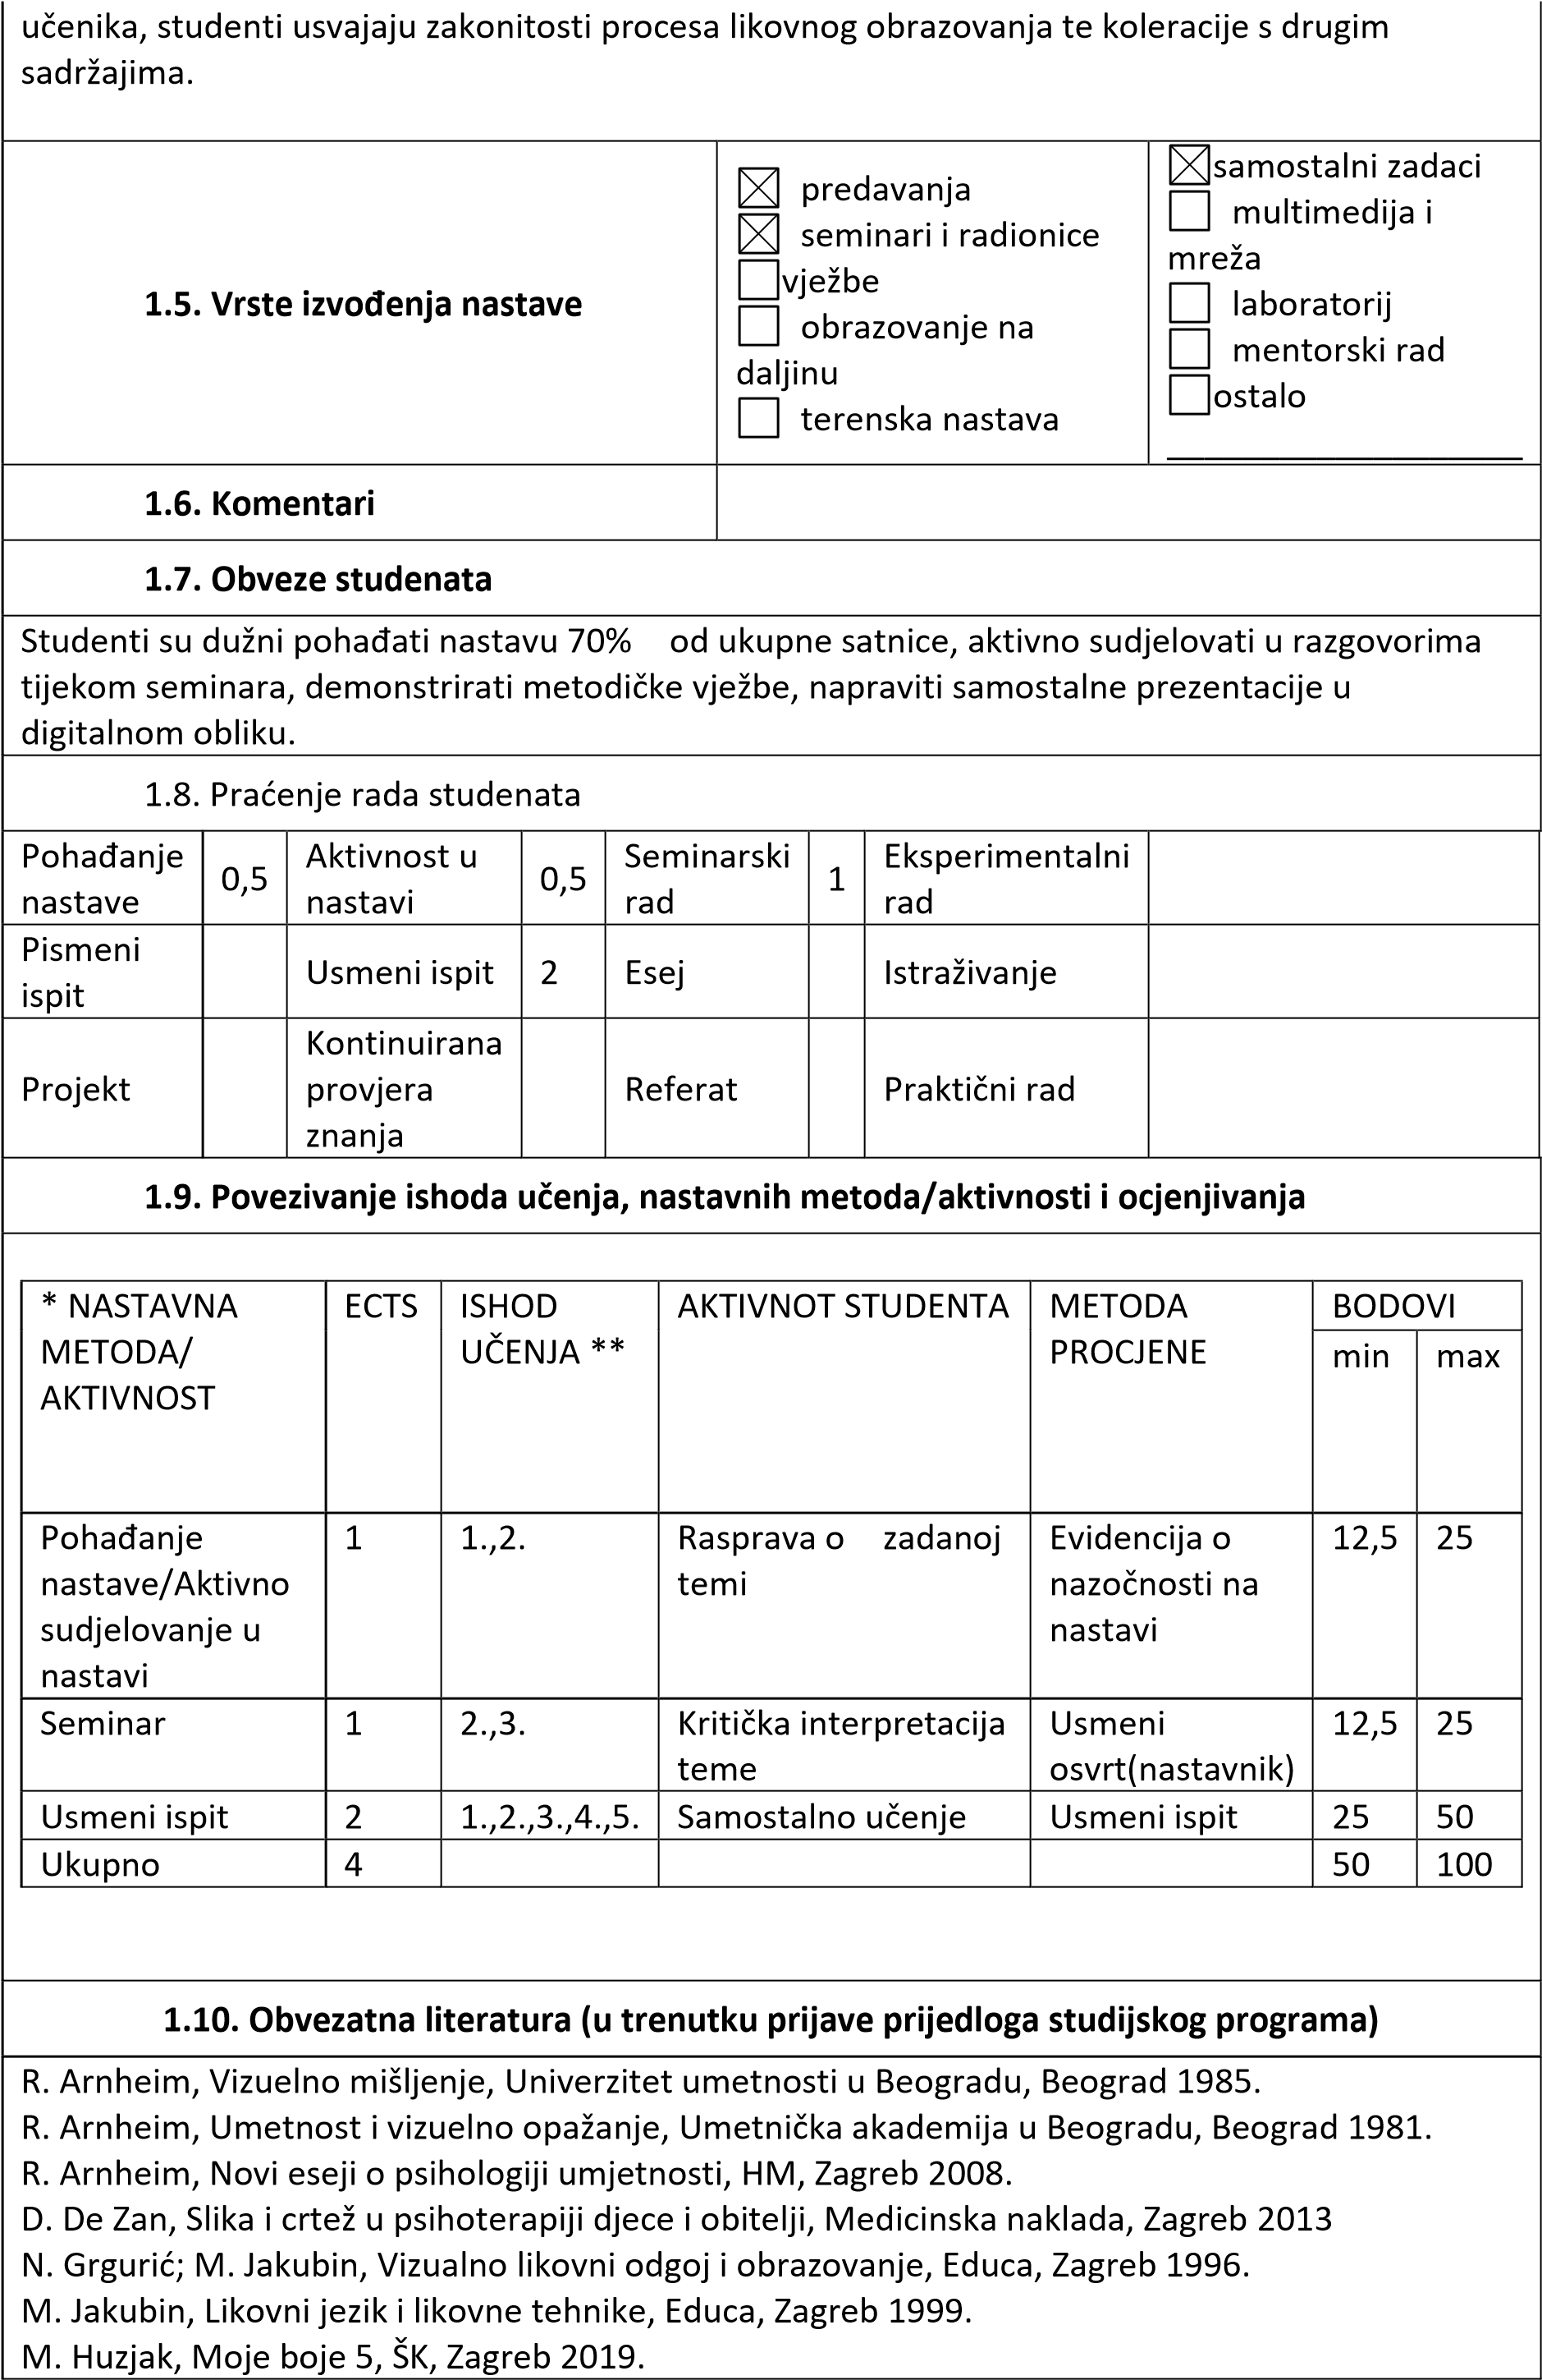

|  |
| --- |
| M. Huzjak; I. Rupić, Moje boje 6 - 8, ŠK, Zagreb 2015. |
| **1.11. Obvezatna literatura (u trenutku prijave prijedloga studijskog programa)** |
| D. Belamarić - Šarčanin, Razvoj likovnih senzibilnosti učenika, ŠK, Zagreb 1969. |
| **1.12. Načini praćenja kvalitete koji osiguravaju stjecanje izlaznih znanja, vještina i kompetencija** |
| Provedba jedinstvene sveučilišne ankete među studentima za ocjenjivanje nastavnika koju utvrđuje Senat Sveučilišta  Praćenje i analiza kvalitete izvedbe nastave u skladu s Pravilnikom o studiranju i Pravilnikom o unaprjeđivanju i osiguranju kvalitete obrazovanja Sveučilišta  Razgovori sa studentima tijekom kolegija i praćenje napredovanja studenta. |

* Uz svaku aktivnost studenta/nastavnu aktivnost treba definirati odgovarajući udio u ECTS bodovima pojedinih aktivnosti tako da ukupni broj ECTS bodova odgovara bodovnoj vrijednosti predmeta.

** U ovaj stupac navesti ishode učenja iz točke 1.3 koji su obuhvaćeni ovom aktivnosti studenata/nastavnika.

|  |  |  |
| --- | --- | --- |
| **Opće informacije** |  | |
| **Naziv predmeta** | **METODIKA NASTAVE LIKOVNE KULTURE II** | |
| **Nositelj predmeta** | **izv.prof. art. Zlatko Kozina** | |
| **Suradnik na predmetu** | *Sandra Marijanović, ass.* | |
| **Studijski program** | Sveučilišni diplomski studij likovne kulture | |
| **Šifra predmeta** | LKMA002 | |
| **Status predmeta** | OBAVEZNI OPĆI | |
| **Godina** | 1. godina studija | |
| **Bodovna vrijednost i način izvođenja nastave** | **ECTS koeficijent opterećenja studenata** | 4 |
| **Broj sati (P+V+S)** | 45 (30P+0V+15S) |

|  |
| --- |
| **OPIS PREDMETA** |
| **1.1. Ciljevi predmeta** |
| 1. Primijeniti likovni jezik te povezati likovnu pismenost u kontekstu likovnog stvaralaštva u društvu 2. Interpretirati svrhovitosti deduktivnih i induktivnih metoda u procesu učenja i pamćenja 3. Demonstrirati divergentno mišljenje kroz kreiranje ,a zatim usporediti ideje koristeći se različitim metodama, materijalima i likovnim tehnikama.   4. Demonstrirati kritičko mišljenje i vrednovanje uspostavljanjem aktivnog odnosa prema okolini i likovnoj kulturi. |
| **1.2. Uvjeti za upis predmeta** |
| Završen Sveučilišni diplomski studij likovne kulture ili nekog srodnog programa te upisana 1.  godina diplomskog studija likovne kulture. |
| **1.3. Očekivani ishodi učenja za predmet** |

Nakon završetka predmeta student/ica će moći:

1. 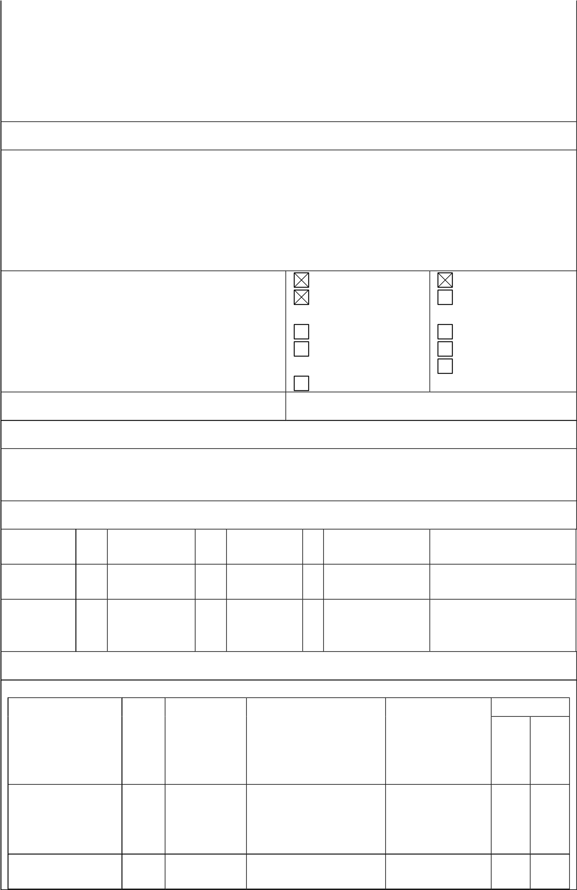cijeniti vlastiti kulturni nacionalni identitet u kontekstu univerzalnih vrijednosti.
2. razviti metodičke spoznaje uz pomoć klasičnih i digitalnih medija kako bi razumjeli svrhu novih metoda poučavanja.
3. objasniti uporabu likovnih tehnika i njihovu ulogu u recepciji likovnih elemenata.
4. razvijati motoriku i preciznosti te taktilne i vizualne sposobnosti opažanja.
5. samostalno organizirati kreativne radionice

#### 1.4. Sadržaj predmeta

Znanstveno istraživačka metodologija kojom se studenti uvode u metodiku i specifičnosti poučavanja, planiranje nastave te organizaciju i vođenje nastave u osnovnoj školi. Sinteza sadržaja nizom tematski povezanih cjelina, osmišljavanje projekata, interdisciplinarni pristup i međupredmetno povezivanje studentima omogućuje upoznavanje likovne/vizualne kulture i umjetnosti u njihovoj cjelovitosti i složenoj ulozi koju imaju u različitim aspektima života. Proučavajući razvoj dječjeg likovnog izraza i razvoj sposobnosti recepcije kod učenika, studenti usvajaju zakonitosti procesa likovnog obrazovanja te koleracije s drugim sadržajima.

predavanja samostalni zadaci seminari i multimedija i radionice mreža

#### 1.5. Vrste izvođenja nastave vježbe laboratorij

obrazovanje na mentorski rad

daljinu ostalo

terenska nastava ___________________

**1.6. Komentari**

**1.7. Obveze studenata**

Studenti su dužni pohađati nastavu 70% od ukupne satnice, aktivno sudjelovati u razgovorima tijekom seminara, demonstrirati metodičke vježbe, napraviti samostalne prezentacije u digitalnom obliku.

#### 1.8. Praćenje rada studenata

Pohađanje Aktivnost u Seminarski Eksperimentalni

0,5 0,5 1

nastave nastavi rad rad

Pismeni

Usmeni ispit 2 Esej Istraživanje ispit

Kontinuirana

Projekt provjera Referat Praktični rad

znanja

#### 1.9. Povezivanje ishoda učenja, nastavnih metoda/aktivnosti i ocjenjivanja

* NASTAVNA ECTS ISHOD AKTIVNOST SUDENTA METODA BODOVI

METODA/ UČENJA ** PROCJENE min max

AKTIVNOST

Pohađanje 1 1.,2. Rasprava o zadanoj Evidencija o 12,5 25 nastave/Aktivno temi nazočnosti na

sudjelovanje u nastavi nastavi

Seminarski rad 1 2.,3. Kritička interpretacija Usmeni 12,5 25 teme osvrt(nastavnik)

|  |  |  |  |  |  |  |  |  |
| --- | --- | --- | --- | --- | --- | --- | --- | --- |
|  | Usmeni ispit | 2 | 1.,2.,3.,4.,5. | Samostalno učenje | Usmeni ispit | 25 | 50 |  |
| Ukupno 4 50 100 | | | | | | |
| **1.10. Obvezatna literatura (u trenutku prijave prijedloga studijskog programa)** | | | | | | | | |
| R. Arnheim, Vizuelno mišljenje, Univerzitet umetnosti u Beogradu, Beograd 1985.  R. Arnheim, Umetnost i vizuelno opažanje, Umetnička akademija u Beogradu, Beograd 1981.  R. Arnheim, Novi eseji o psihologiji umjetnosti, HM, Zagreb 2008.  D. De Zan, Slika i crtež u psihoterapiji djece i obitelji, Medicinska naklada, Zagreb 2013  N. Grgurić; M. Jakubin, Vizualno likovni odgoj i obrazovanje, Educa, Zagreb 1996.  M. Jakubin, Likovni jezik i likovne tehnike, Educa, Zagreb 1999.  M. Huzjak, Moje boje 5, ŠK, Zagreb 2019.  M. Huzjak; I. Rupić, Moje boje 6 - 8, ŠK, Zagreb 2015. | | | | | | | | |
| **1.11. Obvezatna literatura (u trenutku prijave prijedloga studijskog programa)** | | | | | | | | |
| D. Belamarić - Šarčanin, Razvoj likovnih senzibilnosti učenika, ŠK, Zagreb 1969. | | | | | | | | |
| **1.12. Načini praćenja kvalitete koji osiguravaju stjecanje izlaznih znanja, vještina i kompetencija** | | | | | | | | |
| Provedba jedinstvene sveučilišne ankete među studentima za ocjenjivanje nastavnika koju utvrđuje Senat Sveučilišta  Praćenje i analiza kvalitete izvedbe nastave u skladu s Pravilnikom o studiranju i Pravilnikom o unaprjeđivanju i osiguranju kvalitete obrazovanja Sveučilišta  Razgovori sa studentima tijekom kolegija i praćenje napredovanja studenta. | | | | | | | | |

* Uz svaku aktivnost studenta/nastavnu aktivnost treba definirati odgovarajući udio u ECTS bodovima pojedinih aktivnosti tako da ukupni broj ECTS bodova odgovara bodovnoj vrijednosti predmeta.

** U ovaj stupac navesti ishode učenja iz točke 1.3 koji su obuhvaćeni ovom aktivnosti studenata/nastavnika.

|  |  |  |
| --- | --- | --- |
| **Opće informacije** |  | |
| **Naziv predmeta** | **METODIKA NASTAVE LIKOVNE KULTURE III** | |
| **Nositelj predmeta** | **izv.prof. art. Zlatko Kozina** | |
| **Suradnik na predmetu** | *Sandra Marijanović, ass.* | |
| **Studijski program** | Sveučilišni diplomski studij likovne kulture | |
| **Šifra predmeta** | LKMA003 | |
| **Status predmeta** | OBAVEZNI OPĆI | |
| **Godina** | 1. godina studija | |
| **Bodovna vrijednost i način izvođenja nastave** | **ECTS koeficijent opterećenja studenata** | 4 |
| **Broj sati (P+V+S)** | 45 (30P+0V+15S) |

|  |
| --- |
| **OPIS PREDMETA** |
| **1.1. Ciljevi predmeta** |

1. Primijeniti likovni jezik te povezati likovnu pismenost u kontekstu likovnog stvaralaštva u društvu
2. Objasniti svrhovitosti deduktivnih i induktivnih metoda u analitičkom procesu učenja i pamćenja
3. Izgraditi divergentno mišljenje kroz kreiranje ,a zatim usporediti ideje koristeći se različitim metodama, materijalima i likovnim tehnikama.
4. Razvijati kritičko mišljenje i vrednovanje uspostavljanjem aktivnog odnosa prema okolini i likovnoj kulturi.

**1.2. Uvjeti za upis predmeta**

Završena 1.godina diplomskog studija likovne kulture

#### 1.3. Očekivani ishodi učenja za predmet

Nakon završetka predmeta student/ica će moći:

1.samostalno kreirati nastavne koncepte dugoročnim planiranjem

1. istraživati metodičke spoznaje uz pomoć klasičnih i digitalnih medija kako bi razumjeli svrhu novih metoda poučavanja.
2. interpretirati uporabu likovnih tehnika i njihovu ulogu u recepciji likovnih elemenata.
3. samostalno pripremiti nastavu likovne kulture u osnovnoj školi uz provođenje različitih oblika vrednovanja.
4. analizirati i klasificirati sadržaj temeljnih dokumenata kako bi mogao ispravno strukturirati i provoditi odgojno –obrazovni proces.

#### 1.4. Sadržaj predmeta

U ovom se kolegiju primjenjuje znanstveno istraživačka metodologija kojom se studenti uvode u teoriju te metodiku i specifičnosti poučavanja, planiranje nastave te organizaciju i vođenje nastave u osnovnoj školi. Sinteza sadržaja nizom tematski povezanih cjelina, osmišljavanje projekata, interdisciplinarni pristup i međupredmetno povezivanje studentima omogućuje upoznavanje likovne/vizualne kulture i umjetnosti u njihovoj cjelovitosti i složenoj ulozi koju imaju u različitim aspektima života. Proučavajući etape izvođenja nastavnog sata, studenti usvajaju strukturne zakonitosti procesa likovnog obrazovanja.

samostalni zadaci predavanja multimedija i seminari i radionice mreža vježbe

#### 1.5. Vrste izvođenja nastave laboratorij

obrazovanje na

mentorski rad daljinu ostalo terenska nastava

___________________

**1.6. Komentari**

**1.7. Obveze studenata**

Studenti su dužni pohađati nastavu 70% od ukupne satnice, aktivno sudjelovati u razgovorima tijekom seminara, demonstrirati metodičke vježbe, napraviti samostalne prezentacije u digitalnom obliku.

#### 1.8. Praćenje rada studenata

Pohađanje Aktivnost u Seminarski Eksperimentalni

0,5 0,5 1

nastave nastavi rad rad

Pismeni

Usmeni ispit 2 Esej Istraživanje ispit

|  |  |  |  |  |  |  |  |
| --- | --- | --- | --- | --- | --- | --- | --- |
| Projekt |  | Kontinuirana provjera znanja |  | Referat |  | Praktični rad |  |
| **1.9. Povezivanje ishoda učenja, nastavnih metoda/aktivnosti i ocjenjivanja** | | | | | | | |
| |  |  |  |  |  |  |  | | --- | --- | --- | --- | --- | --- | --- | | * NASTAVNA  METODA/  AKTIVNOST | ECTS | ISHOD  UČENJA ** | AKTIVNOST STUDENTA | METOD PROCJENE | BODOVI | | | min | max | | Pohađanje nastave/Aktivno sudjelovanje u nastavi | 1 | 1.,2. | Rasprava o zadanoj temi | Evidencija o nazočnosti na nastavi | 5 | 25 | | Seminarski rad | 1 | 2.,3.,5. | Kritička interpretacija teme | Usmeni osvrt(nastavnik) | 10 | 25 | | Usmeni ispit | 2 | 1.,2.,3.,4.,5. | Samostalno učenje | Usmeni osvrt(nastavnik) | 25 | 50 | | Ukupno | 4 |  |  |  | 50 | 100 | | | | | | | | |
| **1.10. Obvezatna literatura (u trenutku prijave prijedloga studijskog programa)** | | | | | | | |
| R. Arnheim, Vizuelno mišljenje, Univerzitet umetnosti u Beogradu, Beograd 1985.  R. Arnheim, Umetnost i vizuelno opažanje, Umetnička akademija u Beogradu, Beograd 1981.  R. Arnheim, Novi eseji o psihologiji umjetnosti, HM, Zagreb 2008.  D. De Zan, Slika i crtež u psihoterapiji djece i obitelji, Medicinska naklada, Zagreb 2013  N. Grgurić; M. Jakubin, Vizualno likovni odgoj i obrazovanje, Educa, Zagreb 1996.  M. Jakubin, Likovni jezik i likovne tehnike, Educa, Zagreb 1999.  M. Huzjak, Moje boje 5, ŠK, Zagreb 2019.  M. Huzjak; I. Rupić, Moje boje 6 - 8, ŠK, Zagreb 2015. | | | | | | | |
| **1.11. Obvezatna literatura (u trenutku prijave prijedloga studijskog programa)** | | | | | | | |
| D. Belamarić - Šarčanin, Razvoj likovnih senzibilnosti učenika, ŠK, Zagreb 1969. | | | | | | | |
| **1.12. Načini praćenja kvalitete koji osiguravaju stjecanje izlaznih znanja, vještina i kompetencija** | | | | | | | |
| Provedba jedinstvene sveučilišne ankete među studentima za ocjenjivanje nastavnika koju utvrđuje Senat Sveučilišta  Praćenje i analiza kvalitete izvedbe nastave u skladu s Pravilnikom o studiranju i Pravilnikom o unaprjeđivanju i osiguranju kvalitete obrazovanja Sveučilišta  Razgovori sa studentima tijekom kolegija i praćenje napredovanja studenta. | | | | | | | |

* Uz svaku aktivnost studenta/nastavnu aktivnost treba definirati odgovarajući udio u ECTS bodovima pojedinih aktivnosti tako da ukupni broj ECTS bodova odgovara bodovnoj vrijednosti predmeta.

** U ovaj stupac navesti ishode učenja iz točke 1.3 koji su obuhvaćeni ovom aktivnosti studenata/nastavnika.

|  |  |
| --- | --- |
| **Opće informacije** |  |
| **Naziv predmeta** | **METODIKA NASTAVE LIKOVNE KULTURE IV** |

|  |  |  |
| --- | --- | --- |
| **Nositelj predmeta** | **izv.prof. art. Zlatko Kozina** | |
| **Suradnik na predmetu** | *Sandra Marijanović, ass.* | |
| **Studijski program** | Sveučilišni diplomski studij likovne kulture | |
| **Šifra predmeta** | LKMA004 | |
| **Status predmeta** | OBAVEZNI OPĆI | |
| **Godina** | 1. godina studija | |
| **Bodovna vrijednost i način izvođenja nastave** | **ECTS koeficijent opterećenja studenata** | 4 |
| **Broj sati (P+V+S)** | 45 (30P+0V+15S) |

**OPIS PREDMETA**

**1.1. Ciljevi predmeta**

1. Primijeniti likovni jezik te povezati likovnu pismenost u kontekstu likovnog stvaralaštva u društvu
2. Objasniti svrhovitosti deduktivnih i induktivnih metoda u analitičkom procesu učenja i pamćenja 3. Izgraditi divergentno mišljenje kroz kreiranje ,a zatim usporediti ideje koristeći se različitim metodama, materijalima i likovnim tehnikama.

4. Demonstrirati kritičko mišljenje i vrednovanje uspostavljanjem aktivnog odnosa prema okolini i likovnoj kulturi.

**1.2. Uvjeti za upis predmeta**

Završena 1.godina diplomskog studija likovne kulture

#### 1.3. Očekivani ishodi učenja za predmet

Nakon završetka predmeta student/ica će moći:

1.samostalno kreirati nastavne koncepte dugoročnim planiranjem

1. istraživati metodičke spoznaje uz pomoć klasičnih i digitalnih medija kako bi razumjeli svrhu novih metoda poučavanja.
2. objasniti uporabu likovnih tehnika i njihovu ulogu u recepciji likovnih elemenata.
3. samostalno pripremiti nastavu likovne kulture u osnovnoj školi uz provođenje različitih oblika vrednovanja.
4. analizirati, debatirati i klasificirati sadržaj temeljnih dokumenata kako bi mogao ispravno strukturirati i provoditi odgojno –obrazovni proces.

#### 1.4. Sadržaj predmeta

U ovom se kolegiju primjenjuje znanstveno istraživačka metodologija kojom se studenti uvode u teoriju te metodiku i specifičnosti poučavanja, planiranje nastave te organizaciju i vođenje nastave u osnovnoj školi. Sinteza sadržaja nizom tematski povezanih cjelina, osmišljavanje projekata, interdisciplinarni pristup i međupredmetno povezivanje studentima omogućuje upoznavanje likovne/vizualne kulture i umjetnosti u njihovoj cjelovitosti i složenoj ulozi koju imaju u različitim aspektima života. Proučavajući etape izvođenja nastavnog sata, studenti usvajaju strukturne zakonitosti procesa likovnog obrazovanja.

predavanja samostalni zadaci seminari i radionice multimedija i vježbe

#### 1.5. Vrste izvođenja nastave mreža

obrazovanje na laboratorij daljinu mentorski rad terenska nastava

|  |  |  |  |  |  |  |  |  |  |  |
| --- | --- | --- | --- | --- | --- | --- | --- | --- | --- | --- |
|  | | | | |  | | |  |  | ostalo  ___________________ |
|  |
| **1.6. Komentari** | | | | |  | | | | | |
| **1.7. Obveze studenata** | | | | | | | | | | |
| Studenti su dužni pohađati nastavu 70% od ukupne satnice, aktivno sudjelovati u razgovorima tijekom seminara, demonstrirati metodičke vježbe, napraviti samostalne prezentacije u digitalnom obliku. | | | | | | | | | | |
| **1.8. Praćenje rada studenata** | | | | | | | | | | |
| Pohađanje nastave | 0,5 | Aktivnost u nastavi | 0,5 | Seminarski rad | | 1 | Eksperimentalni rad |  | | |
| Pismeni  ispit |  | Usmeni ispit | 2 | Esej | |  | Istraživanje |  | | |
| Projekt |  | Kontinuirana provjera znanja |  | Referat | |  | Praktični rad |  | | |
| **1.9. Povezivanje ishoda učenja, nastavnih metoda/aktivnosti i ocjenjivanja** | | | | | | | | | | |
| |  |  |  |  |  |  |  | | --- | --- | --- | --- | --- | --- | --- | | * NASTAVNA  METODA/  AKTIVNOST | ECTS | ISHOD  UČENJA ** | AKTIVNOST STUDENTA | METODA PROCJENE | BODOVI | | | min | max | | Pohađanje nastave/Aktivno sudjelovanje u nastavi | 1 | 1.,2. | Rasprava o zadanoj temi | Evidencija o nazočnosti na nastavi | 5 | 25 | | Seminarski rad | 1 | 2.,3.,5. | Kritička interpretacija teme | Usmeni osvrt(nastavnik) | 10 | 25 | | Usmeni ispit | 2 | 1.,2.,3.,4.,5. | Samostalno učenje | Usmeni ispit | 25 | 50 | | Ukupno | 4 |  |  |  | 50 | 100 | | | | | | | | | | | |
| **1.10. Obvezatna literatura (u trenutku prijave prijedloga studijskog programa)** | | | | | | | | | | |
| R. Arnheim, Vizuelno mišljenje, Univerzitet umetnosti u Beogradu, Beograd 1985.  R. Arnheim, Umetnost i vizuelno opažanje, Umetnička akademija u Beogradu, Beograd 1981.  R. Arnheim, Novi eseji o psihologiji umjetnosti, HM, Zagreb 2008.  D. De Zan, Slika i crtež u psihoterapiji djece i obitelji, Medicinska naklada, Zagreb 2013  N. Grgurić; M. Jakubin, Vizualno likovni odgoj i obrazovanje, Educa, Zagreb 1996.  M. Jakubin, Likovni jezik i likovne tehnike, Educa, Zagreb 1999.  M. Huzjak, Moje boje 5, ŠK, Zagreb 2019.  M. Huzjak; I. Rupić, Moje boje 6 - 8, ŠK, Zagreb 2015. | | | | | | | | | | |
| **1.11. Obvezatna literatura (u trenutku prijave prijedloga studijskog programa)** | | | | | | | | | | |
| D. Belamarić - Šarčanin, Razvoj likovnih senzibilnosti učenika, ŠK, Zagreb 1969. | | | | | | | | | | |
| **1.12. Načini praćenja kvalitete koji osiguravaju stjecanje izlaznih znanja, vještina i kompetencija** | | | | | | | | | | |
| Provedba jedinstvene sveučilišne ankete među studentima za ocjenjivanje nastavnika koju utvrđuje Senat Sveučilišta | | | | | | | | | | |

Praćenje i analiza kvalitete izvedbe nastave u skladu s Pravilnikom o studiranju i Pravilnikom o unaprjeđivanju i osiguranju kvalitete obrazovanja Sveučilišta

Razgovori sa studentima tijekom kolegija i praćenje napredovanja studenta.

* Uz svaku aktivnost studenta/nastavnu aktivnost treba definirati odgovarajući udio u ECTS bodovima pojedinih aktivnosti tako da ukupni broj ECTS bodova odgovara bodovnoj vrijednosti predmeta.

** U ovaj stupac navesti ishode učenja iz točke 1.3 koji su obuhvaćeni ovom aktivnosti studenata/nastavnika.

|  |  |  |
| --- | --- | --- |
| **Opće informacije** |  | |
| **Naziv predmeta** | **METODIČKA ŠKOLSKA PRAKSA / LIKOVNA KULTURA I** | |
| **Nositelj predmeta** | **izv.prof. art. Zlatko Kozina** | |
| **Suradnik na predmetu** | *Sandra Marijanović, ass.* | |
| **Studijski program** | Sveučilišni diplomski studij likovne kulture | |
| **Šifra predmeta** | LKMA005 | |
| **Status predmeta** | OBAVEZNI OPĆI | |
| **Godina** | 1. godina studija | |
| **Bodovna vrijednost i način izvođenja nastave** | **ECTS koeficijent opterećenja studenata** | 2 |
| **Broj sati (P+V+S)** | 45 (15P+0V+30S) |

|  |
| --- |
| **OPIS PREDMETA** |
| **1.1. Ciljevi predmeta** |
| 1. Primijeniti likovni jezik te povezati likovnu pismenost u kontekstu likovnog stvaralaštva u društvu 2. Objasniti svrhovitosti deduktivnih i induktivnih metoda u analitičkom procesu učenja i pamćenja 3. Izgraditi divergentno mišljenje kroz kreiranje ,a zatim usporediti ideje koristeći se različitim metodama, materijalima i likovnim tehnikama.   4. Razvijati kritičko mišljenje i vrednovanje uspostavljanjem aktivnog odnosa prema okolini i likovnoj kulturi. |
| **1.2. Uvjeti za upis predmeta** |
| Završena 1.godina diplomskog studija likovne kulture |
| **1.3. Očekivani ishodi učenja za predmet** |
| Nakon završetka predmeta student/ica će moći:   1. samostalno kreirati nastavne koncepte dugoročnim planiranjem 2. istraživati metodičke spoznaje uz pomoć klasičnih i digitalnih medija kako bi razumjeli svrhu novih metoda poučavanja. 3. samostalno u pisanom obliku pripremiti nastavu likovne kulture u osnovnoj školi uz opisane oblike vrednovanja. 4. analizirati i klasificirati sadržaj temeljnih dokumenata kako bi mogao ispravno strukturirati i provoditi odgojno –obrazovni proces.   5.opisati i razviti potrebne vještine u nastavnom procesu te prepoznati empatijsku dimenziju u istom |

#### 1.4. Sadržaj predmeta

Kolegij metodičke prakse likovne kulture osim kroz predavanja / seminare naglasak stavlja na hospitacije na nastavi te praktičnu primjenu suvremenih didaktičkih strategija i metoda u nastavi likovne kulture u osnovnim školama pod mentorskim vodstvom nastavnika iz prakse. Senzibiliziranje studenata u osmišljavanju aktivnosti tijekom planiranja plana i programa prema osnovnoškolskom kurikulumu.Poticanje studenata na razvijanje samoodgoja,empatije te potrebe za permanentnim usavršavanjem na području likovne pedagogije.

Promatranje nastavnog procesa u vježbaonicama – osnovnoj školi: crtanje, slikanje, grafički izraz i plastično prostorno oblikovanje od V. do VIII. razreda. Studenti vode dnevnik rada koji sadržava:

datum, razred, temu, tehniku, likovni problem, te artikulaciju sata.

samostalni zadaci

predavanja multimedija i

seminari i radionice mreža

#### 1.5. Vrste izvođenja nastave vježbe laboratorij

obrazovanje na daljinu mentorski rad terenska nastava ostalo

___________________

**1.6. Komentari**

**1.7. Obveze studenata**

Studenti su dužni pohađati nastavu 70% od ukupne satnice, aktivno sudjelovati u razgovorima tijekom seminara, demonstrirati metodičke vježbe, napisati samostalne pripreme za nastavu.

#### 1.8. Praćenje rada studenata

Pohađanje Aktivnost u Seminarski Eksperimentalni

0,25 0,25 0,25

nastave nastavi rad rad

Pismeni ispit Usmeni ispit 1 Esej Istraživanje

Kontinuirana

Projekt provjera Referat Praktični rad 0,25

znanja

#### 1.9. Povezivanje ishoda učenja, nastavnih metoda/aktivnosti i ocjenjivanja

* NASTAVNA ECTS ISHOD AKTIVNOST STUDENTA METODA BODOVI

METODA/ UČENJA PROCJENE min max

AKTIVNOST **

Pohađanje 0.5 1., 2. Rasprava o zadanoj temi Evidencija o 12, 25 nastave/Aktivno nazočnosti na 5

sudjelovanje u nastavi nastavi

Seminarski rad 0,25 1.2.,3.,4. Pisanje vlastite Pismeni 6,2 12,5 pripreme(artikulacija osvrt(nastavn 5 nastavnog ik) sata)korištenjem važećih dokumenata za provođenje nastave likovne kulture u osnovnoj

školi

|  |  |  |  |  |  |  |
| --- | --- | --- | --- | --- | --- | --- |
| Hospitacija na nastavi / Praktičan rad | 0,25 | 4.,5 | Praćenje nastave mentoranastavnika | Evidencija o nazočnosti na hospitacijii | 6,2  5 | 12,5 |
| Usmeni ispit | 1 | 1.,2.,3.,4., 5. | Samostalno učenje | Usmeni ispit | 25 | 50 |
| Ukupno | 2 |  |  |  | 50 | 100 |
|  | | | | | | |
| **1.10. Obvezatna literatura (u trenutku prijave prijedloga studijskog programa)** | | | | | | |
| N. Grgurić; M. Jakubin, Vizualno likovni odgoj i obrazovanje, Educa, Zagreb 1996.  M. Jakubin, Likovni jezik i likovne tehnike, Educa, Zagreb 1999.  M. Huzjak, Učimo gledati 1-4, ŠK, Zagreb 2008.  M. Huzjak, Moje boje 5, ŠK, Zagreb 2019.  M. Huzjak; I. Rupić, Moje boje 6 - 8, ŠK, Zagreb 2015. | | | | | | |
| **1.11. Obvezatna literatura (u trenutku prijave prijedloga studijskog programa)** | | | | | | |
| B. Ružić, Djeca crtaju, ŠK, Zagreb 1959.  D. Belamarić - Šarčanin, Razvoj likovnih senzibilnosti učenika, ŠK, Zagreb 1969. | | | | | | |
| **1.12. Načini praćenja kvalitete koji osiguravaju stjecanje izlaznih znanja, vještina i kompetencija** | | | | | | |
| Provedba jedinstvene sveučilišne ankete među studentima za ocjenjivanje nastavnika koju utvrđuje Senat Sveučilišta  Praćenje i analiza kvalitete izvedbe nastave u skladu s Pravilnikom o studiranju i Pravilnikom o unaprjeđivanju i osiguranju kvalitete obrazovanja Sveučilišta  Razgovori sa studentima tijekom kolegija i praćenje napredovanja studenta. | | | | | | |

* Uz svaku aktivnost studenta/nastavnu aktivnost treba definirati odgovarajući udio u ECTS bodovima pojedinih aktivnosti tako da ukupni broj ECTS bodova odgovara bodovnoj vrijednosti predmeta.

** U ovaj stupac navesti ishode učenja iz točke 1.3 koji su obuhvaćeni ovom aktivnosti studenata/nastavnika.

|  |  |  |
| --- | --- | --- |
| **Opće informacije** |  | |
| **Naziv predmeta** | **METODIČKA ŠKOLSKA PRAKSA / LIKOVNA KULTURA II** | |
| **Nositelj predmeta** | **izv.prof. art. Zlatko Kozina** | |
| **Suradnik na predmetu** | *Sandra Marijanović, ass.* | |
| **Studijski program** | Sveučilišni diplomski studij likovne kulture | |
| **Šifra predmeta** | LKMA006 | |
| **Status predmeta** | OBAVEZNI OPĆI | |
| **Godina** | 1. godina studija | |
| **Bodovna vrijednost i način izvođenja nastave** | **ECTS koeficijent opterećenja studenata** | 2 |
| **Broj sati (P+V+S)** | 45 (15P+0V+30S) |

**OPIS PREDMETA**

**1.1. Ciljevi predmeta**

1. Demonstrirati likovni jezik te povezati likovnu pismenost u kontekstu likovnog stvaralaštva u društvu
2. Razjasniti svrhovitosti deduktivnih i induktivnih metoda u analitičkom procesu učenja i pamćenja 3. Izgraditi divergentno mišljenje kroz kreiranje ,a zatim usporediti ideje koristeći se različitim metodama, materijalima i likovnim tehnikama.

4. Razvijati kritičko mišljenje i vrednovanje uspostavljanjem aktivnog odnosa prema okolini i likovnoj kulturi.

**1.2. Uvjeti za upis predmeta**

Završena 1.godina diplomskog studija likovne kulture

#### 1.3. Očekivani ishodi učenja za predmet

Nakon završetka predmeta student/ica će moći:

1. samostalno kreirati nastavne koncepte dugoročnim planiranjem
2. istraživati metodičke spoznaje uz pomoć klasičnih i digitalnih medija kako bi razumjeli svrhu novih metoda poučavanja.
3. samostalno primijeniti stečeno teorijsko znanje iz didaktike i metodike likovne kulture u osnovnoj školi uz opisane oblike vrednovanja.
4. analizirati i klasificirati sadržaj temeljnih dokumenata kako bi mogao ispravno strukturirati i provoditi odgojno –obrazovni proces.

5.pokazati potrebne vještine u nastavnom procesu te prepoznati empatijsku dimenziju u istom

#### 1.4. Sadržaj predmeta

Kolegij metodičke prakse likovne kulture osim kroz predavanja / seminare naglasak stavlja na hospitacije na nastavi te praktičnu primjenu suvremenih didaktičkih strategija i metoda u nastavi likovne kulture u osnovnim školama pod mentorskim vodstvom nastavnika iz prakse. Senzibiliziranje studenata u osmišljavanju aktivnosti tijekom planiranja plana i programa prema osnovnoškolskom kurikulumu.Poticanje studenata na razvijanje samoodgoja,empatije te potrebe za permanentnim usavršavanjem na području likovne pedagogije.

Održavanje oglednog sata u osnovnoj školi: crtanje, slikanje, grafički izraz i plastično prostorno oblikovanje od V. do VIII. razreda. Studenti vode dnevnik rada koji sadržava: datum, razred, temu, tehniku, likovni problem, te artikulaciju sata.

samostalni zadaci

predavanja multimedija i seminari i radionice mreža

#### 1.5. Vrste izvođenja nastave vježbe laboratorij

obrazovanje na daljinu mentorski rad terenska nastava ostalo

________________

___

**1.6. Komentari**

**1.7. Obveze studenata**

Studenti su dužni pohađati nastavu 70% od ukupne satnice, aktivno sudjelovati u razgovorima tijekom seminara, demonstrirati metodičke vježbe, samostalno održati ogledni sat.

1.8. Praćenje rada studenata

Pohađanje Aktivnost u Seminarski Eksperimentalni

0,25 0,25 0,25

nastave nastavi rad rad

|  |  |  |  |  |  |  |  |  |  |  |  |  |
| --- | --- | --- | --- | --- | --- | --- | --- | --- | --- | --- | --- | --- |
| Pismeni ispit |  | Usmeni ispit | | 1 | | Esej |  | Istraživanje | |  | | |
| Projekt |  | Kontinuirana provjera znanja | |  | | Referat |  | Praktični rad | | 0,25 | | |
| **1.9. Povezivanje ishoda učenja, nastavnih metoda/aktivnosti i ocjenjivanja** | | | | | | | | | | | | |
|  | | | | | | | | | | | | |
| * NASTAVNA  METODA/  AKTIVNOST | | ECTS | ISHOD  UČENJA  ** | | AKTIVNOST STUDENTA | | | | METODA PROCJENE | | BODOVI | |
| min | max |
| Pohađanje nastave/Aktivno sudjelovanje u nastavi | | 0,5 | 1., 2. | | Rasprava o zadanoj temi | | | | Evidencija o nazočnosti na nastavi | | 12,  5 | 25 |
| Seminarski rad | | 0,25 | 1.,2.,3.,4. | | Pisanje vlastite pripreme (artikulacija nastavnog sata) te održavanje oglednog sata likovne  kulture u osnovnoj školi | | | | Pismeni  osvrt(nastavn  ik) | | 6,2  5 | 12,5 |
| Hospitacija na nastavi / Praktičan rad | | 0,25 | 4.,5 | | Praćenje nastave nastavnika/studenta | | | | Evidencija o nazočnosti na hospitacijii | | 6,2  5 | 12,5 |
| Usmeni ispit | | 1 | 1.,2.,3.,4., 5. | | Samostalno učenje | | | | Usmeni ispit | | 25 | 50 |
| Ukupno | | 2 |  | |  | | | |  | | 50 | 100 |
|  | | | | | | | | | | | | |
| **1.10. Obvezatna literatura (u trenutku prijave prijedloga studijskog programa)** | | | | | | | | | | | | |
| N. Grgurić; M. Jakubin, Vizualno likovni odgoj i obrazovanje, Educa, Zagreb 1996.  M. Jakubin, Likovni jezik i likovne tehnike, Educa, Zagreb 1999.  M. Huzjak, Učimo gledati 1-4, ŠK, Zagreb 2008.  M. Huzjak, Moje boje 5, ŠK, Zagreb 2019.  M. Huzjak; I. Rupić, Moje boje 6 - 8, ŠK, Zagreb 2015. | | | | | | | | | | | | |
| **1.11. Obvezatna literatura (u trenutku prijave prijedloga studijskog programa)** | | | | | | | | | | | | |
| B. Ružić, Djeca crtaju, ŠK, Zagreb 1959.  D. Belamarić - Šarčanin, Razvoj likovnih senzibilnosti učenika, ŠK, Zagreb 1969. | | | | | | | | | | | | |
| **1.12. Načini praćenja kvalitete koji osiguravaju stjecanje izlaznih znanja, vještina i kompetencija** | | | | | | | | | | | | |
| Provedba jedinstvene sveučilišne ankete među studentima za ocjenjivanje nastavnika koju utvrđuje Senat Sveučilišta  Praćenje i analiza kvalitete izvedbe nastave u skladu s Pravilnikom o studiranju i Pravilnikom o unaprjeđivanju i osiguranju kvalitete obrazovanja Sveučilišta  Razgovori sa studentima tijekom kolegija i praćenje napredovanja studenta. | | | | | | | | | | | | |

* Uz svaku aktivnost studenta/nastavnu aktivnost treba definirati odgovarajući udio u ECTS bodovima pojedinih aktivnosti tako da ukupni broj ECTS bodova odgovara bodovnoj vrijednosti predmeta.

** U ovaj stupac navesti ishode učenja iz točke 1.3 koji su obuhvaćeni ovom aktivnosti studenata/nastavnika.

|  |  |  |
| --- | --- | --- |
| **Opće informacije** |  | |
| **Naziv predmeta** | **METODIKA NASTAVE POVIJESTI UMJETNOSTI I** | |
| **Nositelj predmeta** | **Doc.dr.sc.Lana Skender** | |
| **Suradnik na predmetu** | Ivan Roth, ass. | |
| **Studijski program** | Sveučilišni diplomski studij likovne kulture | |
| **Šifra predmeta** | LKMA011 | |
| **Status predmeta** | OBAVEZNI OPĆI | |
| **Godina** | Sveučilišni diplomski studij likovne kulture, 1. godina studija, 1. semestar (zimski) | |
| **Bodovna vrijednost i način izvođenja nastave** | **ECTS koeficijent opterećenja studenata** | 4 |
| **Broj sati (P+V+S)** | 45 (30P+0V+15S) |

|  |
| --- |
| **OPIS PREDMETA** |
| **1.1. Ciljevi predmeta** |
| 1. Razumijevanje odgoja pažnje kao metodičke strategije razvoja istraživačkog gledanja primjenom metodičkih vježbi 2. Upoznavanje s tijekom i karakteristikama perceptivnog procesa od optičkog podražaja do vizualnog mišljenja. 3. Poznavanje osnovnih likovnih počela (likovni elementi) i teorija o likovnom jeziku 4. Razvijanje digitalne kompetencije korištenjem relevantnih internetskih izvora i digitalnih alata |
| **1.2. Uvjeti za upis predmeta** |
| Završen Sveučilišni diplomski studij likovne kulture ili nekog srodnog programa i upisana 1. godina diplomskog studija likovne kulture |
| 1.3. Očekivani ishodi učenja za predmet |
| Nakon uspješno završenoga kolegija studenti će moći:   1. objasniti relevantne teorije o percepciji i empatiji likovnih elemenata 2. analizirati likovne elemente i interpretirati njihovu ulogu u doživljaju umjetničkog djela 3. demonstrirati metode za odgoj opažaja izradom metodičkih vježbi 4. koristiti relevantne digitalne izvore u istraživanju umjetničkog djela 5. primijeniti digitalne alate u vizualnoj prezentaciji umjetničkog djela |
| **1.4. Sadržaj predmeta** |
| Na ovom kolegiju studenti se uvode u metodiku i specifičnosti podučavanja o likovnoj i suvremenoj umjetnosti. Stječu temeljna znanja o odgoju opažaja kao metodičkoj strategiji razvoja istraživačkog gledanja te osvještavaju razlike između shematskog i doslovnog opažaja. Upoznaju se s tijekom i karakteristikama perceptivnog procesa od optičkog podražaja do vizualnog mišljenja.  Istražuju utjecaj teorije gestalta i osnovnih zakonitosti opažaja na nastanak likovnih počela i načela te objašnjavaju faze perceptivnog procesa koje vode doživljaju cjeline umjetničkog djela. Upoznaju se s porijeklom teorija o vizualnom jeziku i karakteristikama vizualne pojave. Osvještavaju jezične vrijednosti likovnog znaka te uspoređuju nastanak jezičnog pojma u verbalnom i vizualnom jeziku. Stječu znanja o teoriji pojedinih likovnih elemenata i metodama za njihovu analizu. |

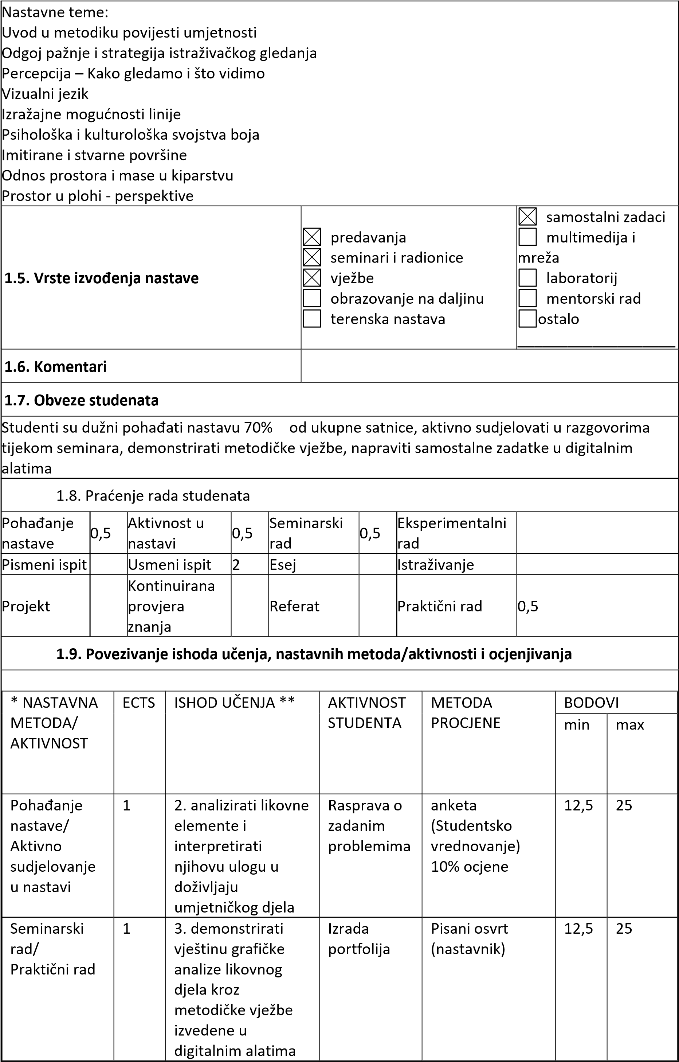

|  |  |  |  |  |  |  |
| --- | --- | --- | --- | --- | --- | --- |
|  |  | 4. koristiti relevantne digitalne izvore u istraživanju umjetničkog djela 5. primijeniti digitalne alate u vizualnoj prezentaciji umjetničkog djela |  |  |  |  |
| Usmeni ispit | 2 | 1.objasniti relevantne teorije o percepciji i empatiji likovnih elemenata 2.analizirati likovne  elemente i interpretirati njihovu ulogu u doživljaju umjetničkog djela | Usmeno odgovaranje | Procjena nastavnika 50%ocjene | 25 | 50 |
| Ukupno | 4 |  |  |  | 50 | 100 |
|  | | | | | | |
| **1.10. Obvezatna literatura** | | | | | | |
| J. Damjanov, J. Vizualni jezik i likovna umjetnost, ŠK, Zagreb 1991. (poglavlja: Što vidimo, Linija, Ploha, Boja, Kako gledamo, Kretanje i dodir, od 0.- 62.; poglavlja: Vizualni jezik i Odgoj pažnje od 185.-196.  Arnheim, R. Umetnost i vizualno opažanje, Umetnička akademija u Beogradu, Beograd, 1971.  Skender, L. Suvremeni pristupi nastavi Likovne umjetnosti. Osijek: Akademija za umjetnost i kulturu Sveučilišta Josipa Jurja Strossmayera u Osijeku, 2020. (poglavlje: Percepcija od pogleda do viđenja od 20. do 47.)  *Dopunska literatura:*  J. Itten, The Art of Colour: The Subjective Experience and Objective Rationale of Color, Wiley 1974.  J. Albers, Interaction of Colour, Yale University Press 1963. | | | | | | |
| **1.11. Obvezatna literatura (u trenutku prijave prijedloga studijskog programa)** | | | | | | |
| J. Itten, The Art of Colour: The Subjective Experience and Objective Rationale of Color, Wiley 1974.  J. Albers, Interaction of Colour, Yale University Press 1963. | | | | | | |
| **1.12. Načini praćenja kvalitete koji osiguravaju stjecanje izlaznih znanja, vještina i kompetencija** | | | | | | |
| Provedba jedinstvene sveučilišne ankete među studentima za ocjenjivanje nastavnika koju utvrđuje Senat Sveučilišta  Praćenje i analiza kvalitete izvedbe nastave u skladu s Pravilnikom o studiranju i Pravilnikom o unaprjeđivanju i osiguranju kvalitete obrazovanja Sveučilišta  Razgovori sa studentima tijekom kolegija i praćenje napredovanja studenta. | | | | | | |

* Uz svaku aktivnost studenta/nastavnu aktivnost treba definirati odgovarajući udio u ECTS bodovima pojedinih aktivnosti tako da ukupni broj ECTS bodova odgovara bodovnoj vrijednosti predmeta.

** U ovaj stupac navesti ishode učenja iz točke 1.3 koji su obuhvaćeni ovom aktivnosti studenata/nastavnika.

|  |  |  |
| --- | --- | --- |
| **Opće informacije** |  | |
| **Naziv predmeta** | **METODIKA NASTAVE POVIJESTI UMJETNOSTI II** | |
| **Nositelj predmeta** | **Doc.dr.sc.Lana Skender** | |
| **Suradnik na predmetu** | Ivan Roth, ass. | |
| **Studijski program** | Sveučilišni diplomski studij likovne kulture | |
| **Šifra predmeta** | LKMA012 | |
| **Status predmeta** | OBAVEZNI OPĆI | |
| **Godina** | Sveučilišni diplomski studij likovne kulture, 1. godina studija, 2. semestar  (ljetni) | |
| **Bodovna vrijednost i način izvođenja nastave** | **ECTS koeficijent opterećenja studenata** | 4 |
| **Broj sati (P+V+S)** | 45 (30P+0V+15S) |

|  |
| --- |
| **OPIS PREDMETA** |
| **1.1. Ciljevi predmeta** |
| 1. Razumijevanje teorija o kompozicijskim načelima i njihovu ulogu u doživljaju cjeline 2. Razvijanje sposobnosti samostalne analize umjetničkog djela od opažanja formalnih karakteristika do interpretacije značenja  3. Usvajanje digitalne kompetencije korištenjem relevantnih internetskih izvora i digitalnih alata |
| **1.2. Uvjeti za upis predmeta** |
| Završen Sveučilišni diplomski studij likovne kulture ili nekog srodnog programa i upisana 1. godina diplomskog studija likovne kulture. |
| **1.3. Očekivani ishodi učenja za predmet** |
| Nakon uspješno završenoga predmeta studenti će moći:   1. prikazati relevantne teorije o percepciji i psihološkom djelovanju kompozicijskih elemenata 2. iskazati kritičko mišljenje o doprinosu analitičkih metoda razumijevanju umjetničkog djela 3. demonstrirati vještinu grafičke analize likovnog djela kroz metodičke vježbe izvedene u digitalnim alatima 4. primijeniti znanje i vještine analize i interpretacije umjetničkog djela pisanjem eseja |
| **1.4. Sadržaj predmeta** |
| U ovom kolegiju studenti će upoznati teorije o kompoziciji i komponiranju kao i različite formate koji nastaju po zlatoreznom odnosu.  Razmatrat će psihološke aspekte rasporeda i odnosa elemenata u cjelini, snage, usmjerenja i utjecaja psiholoških sila te otkrivati apstraktne odnose i strukturalne poveznice u različitim medijima. Analizirati će različite primjere primjene homo mensure na arhitekturu te primjenu zlatorezne podjele u umjetničkom komponiranju. Uspostavljat će analogiju između prirodnih pojava i kompozicijske strukture umjetničkog djela. Upoznat će se s primjenom hermeneutičke teorije povijesti umjetnosti na analizu i interpretaciju umjetničkog djela kao što je formalna, stilska i ikonografsko-ikonološka analiza. Istražit će mogućnosti primjene specifičnih metoda i postupaka analize na umjetnička djela slikarstva, kiparstva, arhitekture i novih medija.  Nastavne teme:  Teorija kompozicije u likovnoj umjetnosti  Kanonski formati u umjetničkim djelima  Kompozicijski elementi (Ritam, Proporcije, Ravnoteža, Kontrast i harmonija) Analiza umjetničkog djela  Elementi analize arhitekture  Elementi analize slikarstva |

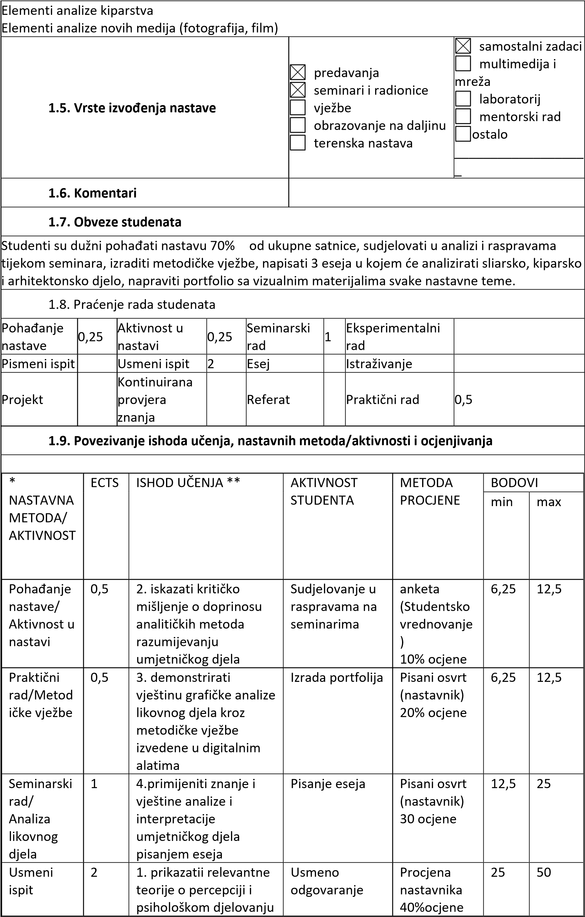

|  |  |  |  |  |  |  |
| --- | --- | --- | --- | --- | --- | --- |
|  |  | kompozicijskih  elemenata  2. iskazati kritičko mišljenje o doprinosu analitičkih metoda razumijevanju umjetničkog djela |  |  |  |  |
| Ukupno | 4 |  |  |  | 50 | 100 |
|  | | | | | | |
| **1.10. Obvezatna literatura (u trenutku prijave prijedloga studijskog programa)** | | | | | | |
| *Obvezatna literatura:*  J. Damjanov, J. Vizualni jezik i likovna umjetnost, ŠK, Zagreb 1991. (Poglavlja: Ritam i Simetrija, Oblik, Načela oblikovanja, Oblik i namjena, Cjeloća od 62.-144.)  Arnheim, R. Vizuelno mišljenje, Univerzitet umetnosti, Beograd 1985.  Skender, L. Suvremeni pristupi nastavi Likovne umjetnosti. Osijek: Akademija za umjetnost i kulturu Sveučilišta Josipa Jurja Strossmayera u Osijeku, 2020. (poglavlje: Percepcija od pogleda do viđenja od 20. do 47.)  *Dopunska literatura:*  M. Pejaković, M., Zlatni rez, Art Studio Azinović, Zagreb, 2000.  M. Sturken; L. Cartwright, Practices of Looking: An Introduction to Visual Culture, Oxford University Press, New York 1991. | | | | | | |
| **1.11. Obvezatna literatura (u trenutku prijave prijedloga studijskog programa)** | | | | | | |
| M. Pejaković, M., Zlatni rez, Art Studio Azinović, Zagreb, 2000.  M. Sturken; L. Cartwright, Practices of Looking: An Introduction to Visual Culture, Oxford University Press, New York 1991. | | | | | | |
| **1.12. Načini praćenja kvalitete koji osiguravaju stjecanje izlaznih znanja, vještina i kompetencija** | | | | | | |
| Provedba jedinstvene sveučilišne ankete među studentima za ocjenjivanje nastavnika koju utvrđuje Senat Sveučilišta  Praćenje i analiza kvalitete izvedbe nastave u skladu s Pravilnikom o studiranju i Pravilnikom o unaprjeđivanju i osiguranju kvalitete obrazovanja Sveučilišta  Razgovori sa studentima tijekom kolegija i praćenje napredovanja studenta. | | | | | | |

* Uz svaku aktivnost studenta/nastavnu aktivnost treba definirati odgovarajući udio u ECTS bodovima pojedinih aktivnosti tako da ukupni broj ECTS bodova odgovara bodovnoj vrijednosti predmeta.

** U ovaj stupac navesti ishode učenja iz točke 1.3 koji su obuhvaćeni ovom aktivnosti studenata/nastavnika.

|  |  |  |
| --- | --- | --- |
| **Opće informacije** |  | |
| **Naziv predmeta** | **METODIKA NASTAVE POVIJESTI UMJETNOSTI III** | |
| **Nositelj predmeta** | **Doc.dr.sc.Lana Skender** | |
| **Suradnik na predmetu** | Ivan Roth, ass. | |
| **Studijski program** | Sveučilišni diplomski studijlikovna kultura | |
| **Šifra predmeta** | LKMA013 | |
| **Status predmeta** | OBAVEZNI OPĆI | |
| **Godina** | 2. godina diplomskog studija likovne kulture, 1. semestar (zimski) | |
|  | **ECTS koeficijent opterećenja studenata** | 4 |
| **Bodovna vrijednost i način izvođenja nastave** | **Broj sati (P+V+S)** | 45 (30P+0V+15S) |

**OPIS PREDMETA**

**1.1. Ciljevi predmeta**

Poznavanje i razumijevanje suvremenih teorija kurikuluma i metoda aktivnog učenja

Kritičko promišljanje domena i ishoda novog predmetnog kurikuluma

Primjena metodologije poticanja kritičkog mišljenja i kreativnog izražavanja

Razvijanje digitalne kompetencije kritičkim odabirom izvora za pripremanje nastave

**1.2. Uvjeti za upis predmeta**

Upisana 2. godina diplomskog studija likovne kulture

#### 1.3. Očekivani ishodi učenja za predmet

Nakon uspješno završenoga kolegija studenti će moći:

1. Analizirati i objasniti odrednice novog kurikuluma Likovne kulture i likovne umjetnosti 2. Demonstrirati metodologiju vođenog promatranja umjetničkog djela i izražavanja kritičkog stava

1. Istraživati zadanu temu i prezentirati koncept za poticanje kritičkog mišljenja
2. Samostalno rekontekstualizirati umjetničko djelo i osmisliti smjernice za poticanje kreativnog mišljenja
3. Primijeniti sadržaje iz stručnih digitalnih izvora u nastavnim konceptima

#### 1.4. Sadržaj predmeta

Uspoređivat će se promjene koje je donio novi predmetni kurikulum Likovne umjetnosti o odnosu na stari plan i program. Analizirat će se ishodi predmetnog kurikuluma i kritički promišljati problemske teme za prezentiranje sadržaja. Upoznat će se s promjenama u metodologiji analize likovnog djela koje u novom konceptu vode izražavanju kritičkog stava. Predstavit će se teorija i metodička praksa aktivnih metoda učenja i suvremenih pristupa nastavi Likovne umjetnosti koji se ostvaruju kroz razvoj kritičkog i kreativnog mišljenja. Dio sadržaja učenja bit će usmjeren digitalnim izvorima o povijesti umjetnosti kao što su internetske stranice muzejai galerija, specijalizirane stranice za učenje povijesti umjetnosti, digitalni portali i repozitoriji te će se utvrditi njihova uloga u suvremenom poučavanju i učenju.

Nastavne teme:

Teorije i reforme kurikuluma vizualnog srednjoškolskog obrazovanja

Odrednice kurikuluma nastavnoga predmeta Likovna umjetnost

Poticanje razvoja kritičkog mišljenja

Kreativno mišljenje i izražavanje u nastavi Likovne umjetnosti

Izvori za istraživanje povijesnoumjetničkih i metodičkih tema Digitalni izvori za interaktivno istraživanje slike

samostalni zadaci predavanja multimedija i mreža seminari i radionice

laboratorij

**1.5. Vrste izvođenja nastave**  vježbe mentorski rad obrazovanje na daljinu ostalo terenska nastava

___________________

**1.6. Komentari**

**1.7. Obveze studenata**

|  |  |  |  |  |  |  |  |  |  |  |  |  |
| --- | --- | --- | --- | --- | --- | --- | --- | --- | --- | --- | --- | --- |
| Studenti su dužni pohađati nastavu 70% od ukupne satnice, sudjelovati u analizi i raspravama tijekom seminara, napraviti zadatke za poticanje kritičkog i kreativnog mišljenja. | | | | | | | | | | | | |
| **1.8. Praćenje rada studenata** | | | | | | | | | | | | |
| Pohađanje nastave | 0,2 | Aktivnost u nastavi | | | 0,2 | Seminarski rad | 1 | Eksperimentalni rad | |  | | |
| Pismeni ispit |  | Usmeni ispit | | | 2 | Esej |  | Istraživanje | |  | | |
| Projekt |  | Kontinuirana provjera znanja | | |  | Referat |  | Praktični rad | | 0,6 | | |
| **1.9. Povezivanje ishoda učenja, nastavnih metoda/aktivnosti i ocjenjivanja** | | | | | | | | | | | | |
|  | | | | | | | | | | | | |
| * NASTAVNA  METODA/  AKTIVNOST | | | ECTS | ISHOD UČENJA ** | | | | AKTIVNOST STUDENTA | METODA PROCJENE | | BODOVI | |
| min | max |
| Pohađanje nastave/Aktivnost  na nastavi | | | 0,4 | 2.Demonstrira metodologiju vođenog promatranja umjetničkog djela i izražavanja kritičkog stava | | | | Rasprava na satu | anketa (Studentsko vrednovanje) 10% ocjene | | 5 | 10 |
| Seminarski rad | | | 1 | 1. Demonstrira metodologiju vođenog promatranja umjetničkog djela i izražavanja kritičkog stava 2. Istražuje zadanu temu i prezentira koncept za poticanje kritičkog mišljenja   5. Primijenjuje sadržaje iz stručnih  digitalnih izvora u nastavnim konceptima | | | | Izrada koncepta za kritičko mišljenje | Pisani osvrt (nastavnik)  30% ocjene | | 12,5 | 25 |
| Praktični rad | | | 0,6 | 4.Samostalno rekontekstualizira umjetničko djelo i smišlja smjernice za poticanje kreativnog mišljenja  5. Primijenjuje  sadržaje iz stručnih digitalnih izvora u nastavnim konceptima | | | | Izrada koncepta za kreativno mišljenje | Pisani osvrt  (nastavnik)  20% ocjene | | 7,5 | 15 |
| Usmeni ispit | | | 1 | 1.Analizira i objašnjava odrednice novog kurikuluma Likovne | | | | Usmeno odgovaranje | Procjena nastavnika 40%ocjene | | 20 | 40 |
|  | | |  | kulture i likovne umjetnosti | | | |  |  | |  |  |
| Ukupno | | | 4 |  | | | |  |  | | 50 | 100 |
|  | | | | | | | | | | | | |
| **1.10. Obvezatna literatura (u trenutku prijave prijedloga studijskog programa)** | | | | | | | | | | | | |
| Skender, L. Suvremeni pristupi nastavi Likovne umjetnosti. Osijek: Akademija za umjetnost i kulturu Sveučilišta Josipa Jurja Strossmayera u Osijeku, 2020. (poglavlje: Suvremene strategije učenja u nastavi Likovne umjetnosti od 0-24.; Dijalektika kritičkog i kreativnog mišljenja od 47. do 62.)  J. Alviž, J. Nestić, Likovno djelo u srednjoškolskom obrazovanju - novi doprinosi, 5. međunarodna konferencija o naprednim i sustavnim istraživanjima i Treći specijalizirani umjetničko-znanstveni skup "Umjetničko djelo u likovnom odgoju i obrazovanju" : Zbornik umjetničko-znanstvenih skupova 2009.-2011. / A. Balić-Šimrak (ur.), ECNSI-Europski centar za sustavna i napredna istraživanja –Učiteljski fakultet Sveučilišta u Zagrebu, Zagreb 2011, str. 183-194  Kurikulum nastavnog predmeta likovna kultura za osnovne škole i likovna umjetnost za gimnazije  <https://narodne-novine.nn.hr/clanci/sluzbeni/2019_01_7_162.html>  *Dopunska literatura:*  I. Buchberger, Kritičko mišljenje: priručnik kritičkog mišljenja, slušanja, čitanja i pisanja / B. Ćulum; M. Turk (ur.), Udruga za razvoj visokoga školstva Universitas, Rijeka 2012  A. Petrović; L. Skender; M. Turkalj Podmanicki, Dokumentarni film i videoklipovi u metodičkoj praksi likovne umjetnosti, Osijek, Život i škola (časopis za teoriju i praksu odgoja i obrazovanja), Vol LIX, br. 27 (1/2012.), str. 234-243. | | | | | | | | | | | | |
| **1.11. Obvezatna literatura (u trenutku prijave prijedloga studijskog programa)** | | | | | | | | | | | | |
| I. Buchberger, Kritičko mišljenje: priručnik kritičkog mišljenja, slušanja, čitanja i pisanja / B. Ćulum;  M. Turk (ur.), Udruga za razvoj visokoga školstva Universitas, Rijeka 2012  A. Petrović; L. Skender; M. Turkalj Podmanicki, Dokumentarni film i videoklipovi u metodičkoj praksi likovne umjetnosti, Osijek, Život i škola (časopis za teoriju i praksu odgoja i obrazovanja), Vol LIX, br. 27 (1/2012.), str. 234-243. | | | | | | | | | | | | |
| **1.12. Načini praćenja kvalitete koji osiguravaju stjecanje izlaznih znanja, vještina i kompetencija** | | | | | | | | | | | | |
| Provedba jedinstvene sveučilišne ankete među studentima za ocjenjivanje nastavnika koju utvrđuje Senat Sveučilišta  Praćenje i analiza kvalitete izvedbe nastave u skladu s Pravilnikom o studiranju i Pravilnikom o unaprjeđivanju i osiguranju kvalitete obrazovanja Sveučilišta  Razgovori sa studentima tijekom kolegija i praćenje napredovanja studenta. | | | | | | | | | | | | |

* Uz svaku aktivnost studenta/nastavnu aktivnost treba definirati odgovarajući udio u ECTS bodovima pojedinih aktivnosti tako da ukupni broj ECTS bodova odgovara bodovnoj vrijednosti predmeta.

** U ovaj stupac navesti ishode učenja iz točke 1.3 koji su obuhvaćeni ovom aktivnosti studenata/nastavnika.

|  |  |  |
| --- | --- | --- |
| **Opće informacije** |  | |
| **Naziv predmeta** | **METODIKA NASTAVE POVIJESTI UMJETNOSTI IV** | |
| **Nositelj predmeta** | **Doc.dr.sc.Lana Skender** | |
| **Suradnik na predmetu** | Ivan Roth, ass. | |
| **Studijski program** | Sveučilišni diplomski studijlikovna kultura | |
| **Šifra predmeta** | LKMA014 | |
| **Status predmeta** | OBAVEZNI OPĆI | |
| **Godina** | 2. godina diplomskog studija, 2. semestar (ljetni) | |
| **Bodovna vrijednost i način izvođenja nastave** | **ECTS koeficijent opterećenja studenata** | 4 |
| **Broj sati (P+V+S)** | 45 (30P+0V+15S) |

|  |
| --- |
| **OPIS PREDMETA** |
| **1.1. Ciljevi predmeta** |
| 1. Razvijanje suvremenih nastavničkih kompetencija za provedbu kurikuluma Likovne umjetnosti u 21. stoljeću 2. Teorijsko i praktično ovladavanje suvremenim nastavnim strategijama projektne, istraživačke i problemske nastave 3. Kritičko promišljanje teorija i metoda vizualne kulture te njihove primjene u nastavi Likovne umjetnosti |
| **1.2. Uvjeti za upis predmeta** |
| Upisana 2. godina diplomskog studija likovna kultura |
| **1.3. Očekivani ishodi učenja za predmet** |
| Nakon završetka predmeta student/ica će moći:   1. Sudjelovati u planiranju, izradi materijala i provedbi terenskog projekta nacionalne kulturne baštine 2. Smišljati i provoditi aktivnosti za učenike u neposrednom kontaktu s umjetničkim djelom tijekom muzejske radionice 3. Prezentirati načine korištenja sadržaja vizualne kulture u nastavi Likovne umjetnosti 4. Objasniti teorijske temelje metoda i strategija aktivnog učenja 5. Kritički odabirati digitalne alate i izvore u kojima priprema nastavne sadržaje |
| **1.4. Sadržaj predmeta** |
| Upoznavanje sa suvremenim nastavnim strategijama problemske, istraživačke i projektne nastave te dinamičkim pristupom učenja o kulturnoj baštini, čija teorija se primijenjuje na planiranje projekta istraživanja javnog prostora grada Osijeka uključujući urbanističku i arhitektonsku baštinu te javnu skulpturu. Istraživanje mogućnosti učenja u neposrednom kontaktu s umjetničkim djelom provođenjem radionica s učenicima u prostorima galerija i muzeja te mjerenje učinka radioničkog tipa nastave na zadovoljstvo tijekom učenja. Proučavanje teorije vizualne kulture i utjecaja koji ima na suvremene promjene u umjetničkom obrazovanju te povezivanje sadržaja vizualne kulture sa poučavanjem o umjetničkim djelima.  Nastavne teme:  Suvremene nastavne strategije i aktivne metode učenja  Istraživačka i problemska nastava  Radionička nastava i neposredan kontakt s umjetničkim djelom  Projektna nastava  Dinamički pristup učenju o kulturnoj baštini |

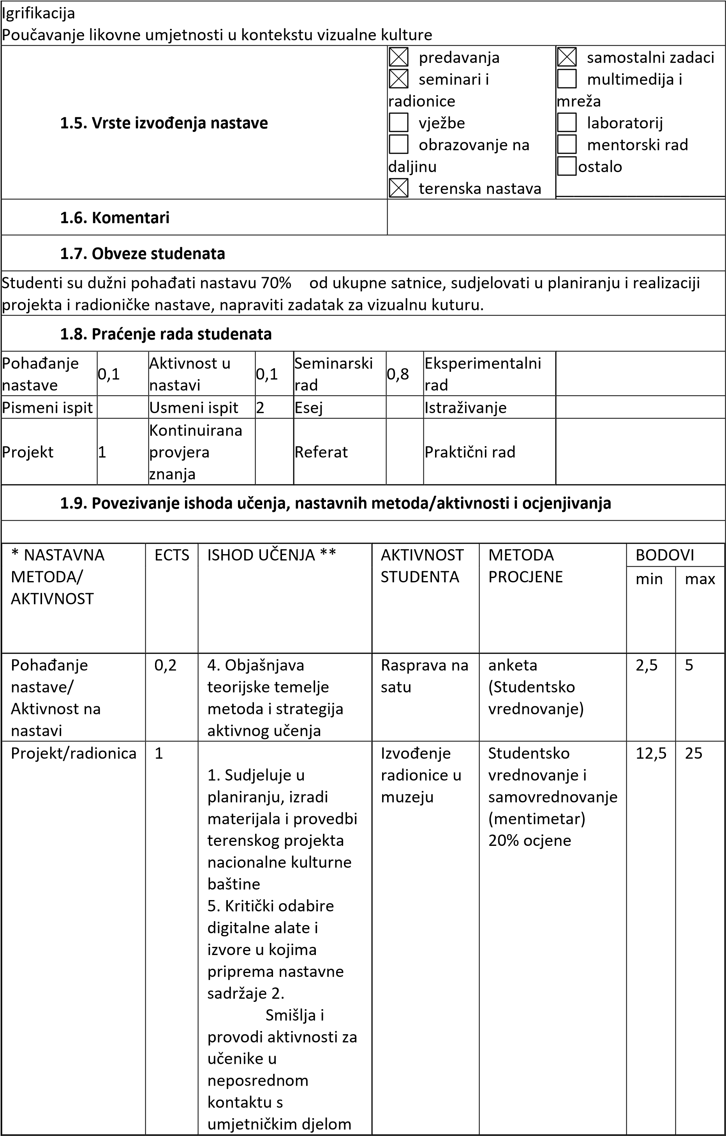

|  |  |  |  |  |  |  |  |
| --- | --- | --- | --- | --- | --- | --- | --- |
|  |  | tijekom muzejske radionice  5. Kritički odabire digitalne alate i izvore u kojima priprema nastavne sadržaje |  |  |  |  | |
| Seminarski rad | 0,8 | 3. Prezentira  načine korištenja sadržaja vizualne kulture u nastavi Likovne umjetnosti 5. Kritički odabire digitalne alate i izvore u kojima priprema nastavne sadržaje | Pripremanje koncepta za poučavanje u kontekstu vizualne kulture | Pisani osvrt (nastavnik)  20% ocjene | 10 | 20 | |
| Usmeni ispit | 2 | 4. Objašnjava teorijske temelje metoda i strategija aktivnog učenja | Pisanje eseja | Usmeni osvrt  (nastavnik)  30%ocjene | 25 | 50 | |
| Ukupno | 4 |  |  |  | 50 | 100 | |
|  | | | | | | | |
| **1.10. Obvezatna literatura (u trenutku prijave prijedloga studijskog programa)** | | | | | | | |
| J *Obvezatna literatura:*  Skender, L. Suvremeni pristupi nastavi Likovne umjetnosti. Osijek: Akademija za umjetnost i kulturu Sveučilišta Josipa Jurja Strossmayera u Osijeku, 2020. (poglavlja: Dinamički pristup kulturnoj baštini od 74.do 98.; Vizualna kultura- poučavanje u sadašnjem trenutku od 98. do 115.)  M. Sturken; L. Cartwright, Practices of Looking: An Introduction to Visual Culture, Oxford University Press, New York 1991.  Kurikulum nastavnog predmeta likovna kultura za osnovne škole i likovna umjetnost za gimnazije  <https://narodne-novine.nn.hr/clanci/sluzbeni/2019_01_7_162.html>  *Dopunska literatura:*  W.J.T. Mitchell, Picture Theory: Essays on Verbal and Visual Representation, University of Chicago Press, Chicago 1995  K. Purgar (ur.), Vizualni studiji. Umjetnost i mediji u doba slikovnog obrata, Centar za vizualne studije, Zagreb 200  D. Karas; L. Skender, Učestalost i svrhovitost primjene igara u nastavi likovne umjetnosti, Život i škola : časopis za teoriju i praksu odgoja i obrazovanja, br. 2, Vol. LXIII (2017). | | | | | | | |
| **1.11. Obvezatna literatura (u trenutku prijave prijedloga studijskog programa)** | | | | | | | |
| W.J.T. Mitchell, Picture Theory: Essays on Verbal and Visual Representation, University of Chicago Press, Chicago 1995.  J. Alviž; J. Kovačić, Dramsko izražavanje u srednjoškolskoj nastavi likovne umjetnosti: mogućnosti primjene i prijedlozi metodičko-didaktičkih vježbi, u: Zbornik radova s 2. međunarodnog znanstvenog i umjetničkog simpozija o pedagogiji u umjetnosti Komunikacija i interakcija  umjetnosti i pedagogije, Antoaneta Radočaj-Jerković (ur.), Sveučilište Josipa Jurja Strossmayera u Osijeku – Umjetnička akademija u Osijeku, Osijek 2018. str. 11-27 | | | | | | | |
| **1.12. Načini praćenja kvalitete koji osiguravaju stjecanje izlaznih znanja, vještina i kompetencija** | | | | | | | |
| Provedba jedinstvene sveučilišne ankete među studentima za ocjenjivanje nastavnika koju utvrđuje Senat Sveučilišta  Praćenje i analiza kvalitete izvedbe nastave u skladu s Pravilnikom o studiranju i Pravilnikom o unaprjeđivanju i osiguranju kvalitete obrazovanja Sveučilišta  Razgovori sa studentima tijekom kolegija i praćenje napredovanja studenta. | | | | | | | |

* Uz svaku aktivnost studenta/nastavnu aktivnost treba definirati odgovarajući udio u ECTS bodovima pojedinih aktivnosti tako da ukupni broj ECTS bodova odgovara bodovnoj vrijednosti predmeta.

** U ovaj stupac navesti ishode učenja iz točke 1.3 koji su obuhvaćeni ovom aktivnosti studenata/nastavnik

|  |  |  |
| --- | --- | --- |
| **Opće informacije** |  | |
| **Naziv predmeta** | **METODIČKA ŠKOLSKA PRAKSA / POVIJESTI UMJETNOSTI** **I** | |
| **Nositelj predmeta** | **Doc.dr.sc.Lana Skender** | |
| **Suradnik na predmetu** | Ivan Roth, ass. | |
| **Studijski program** | Sveučilišni diplomski studijlikovna kultura | |
| **Šifra predmeta** | LKMA015 | |
| **Status predmeta** | OBAVEZNI OPĆI | |
| **Godina** | 2. godina diplomskog studija likovne kulture, 1. semestar (zimski) | |
| **Bodovna vrijednost i način izvođenja nastave** | **ECTS koeficijent opterećenja studenata** | 2 |
| **Broj sati (P+V+S)** | 45 (15P+0V+30S) |

|  |
| --- |
| **OPIS PREDMETA** |
| **1.1. Ciljevi predmeta** |
| 1. Osposobiti studente za samostalno pripremanje i izvođenje nastavnog sata te dugoročno planiranje nastavnog procesa 2. Poticati razvoj suvremenih nastavničkih kompetencija koje su potrebne za kreativno poučavanje i aktivno učenje 3. Omogućiti studentima izravno iskustvo poučavanja u različitim formalnim i neformalnim kontekstima 4. Razvijati digitalnu pismenost istraživanjem digitalnih izvora i primijenom digitalnih alata |
| **1.2. Uvjeti za upis predmeta** |
| Upisana 2. godina sveučilišnog diplomskog studija Likovna kultura |
| **1.3. Očekivani ishodi učenja za predmet** |
| Nakon završetka predmeta student/ica će moći:   1. analizirati nastavni proces na temelju promatranja 10 nastavnih sati 2. u grupi razraditi temu iz kurikuluma pisanjem ishoda i aktivnosti 3. uz pomoć izraditi nastavne sadržaje koristeći se relevantnim digitalnim izvorima i alatima 4. u paru uspješno održati nastavni sat u školi s obzirom na realizaciju ishoda, vrednovanje aktivnosti i primjenu aktivnih metoda učenja |

1. pratiti učeničke aktivnosti primjenom formativnog i sumativnog oblika vrednovanja
2. analizirati izvedene nastavne sate i iznijeti kritički stav o uspješnosti sebe i svojih kolega

#### 1.4. Sadržaj predmeta

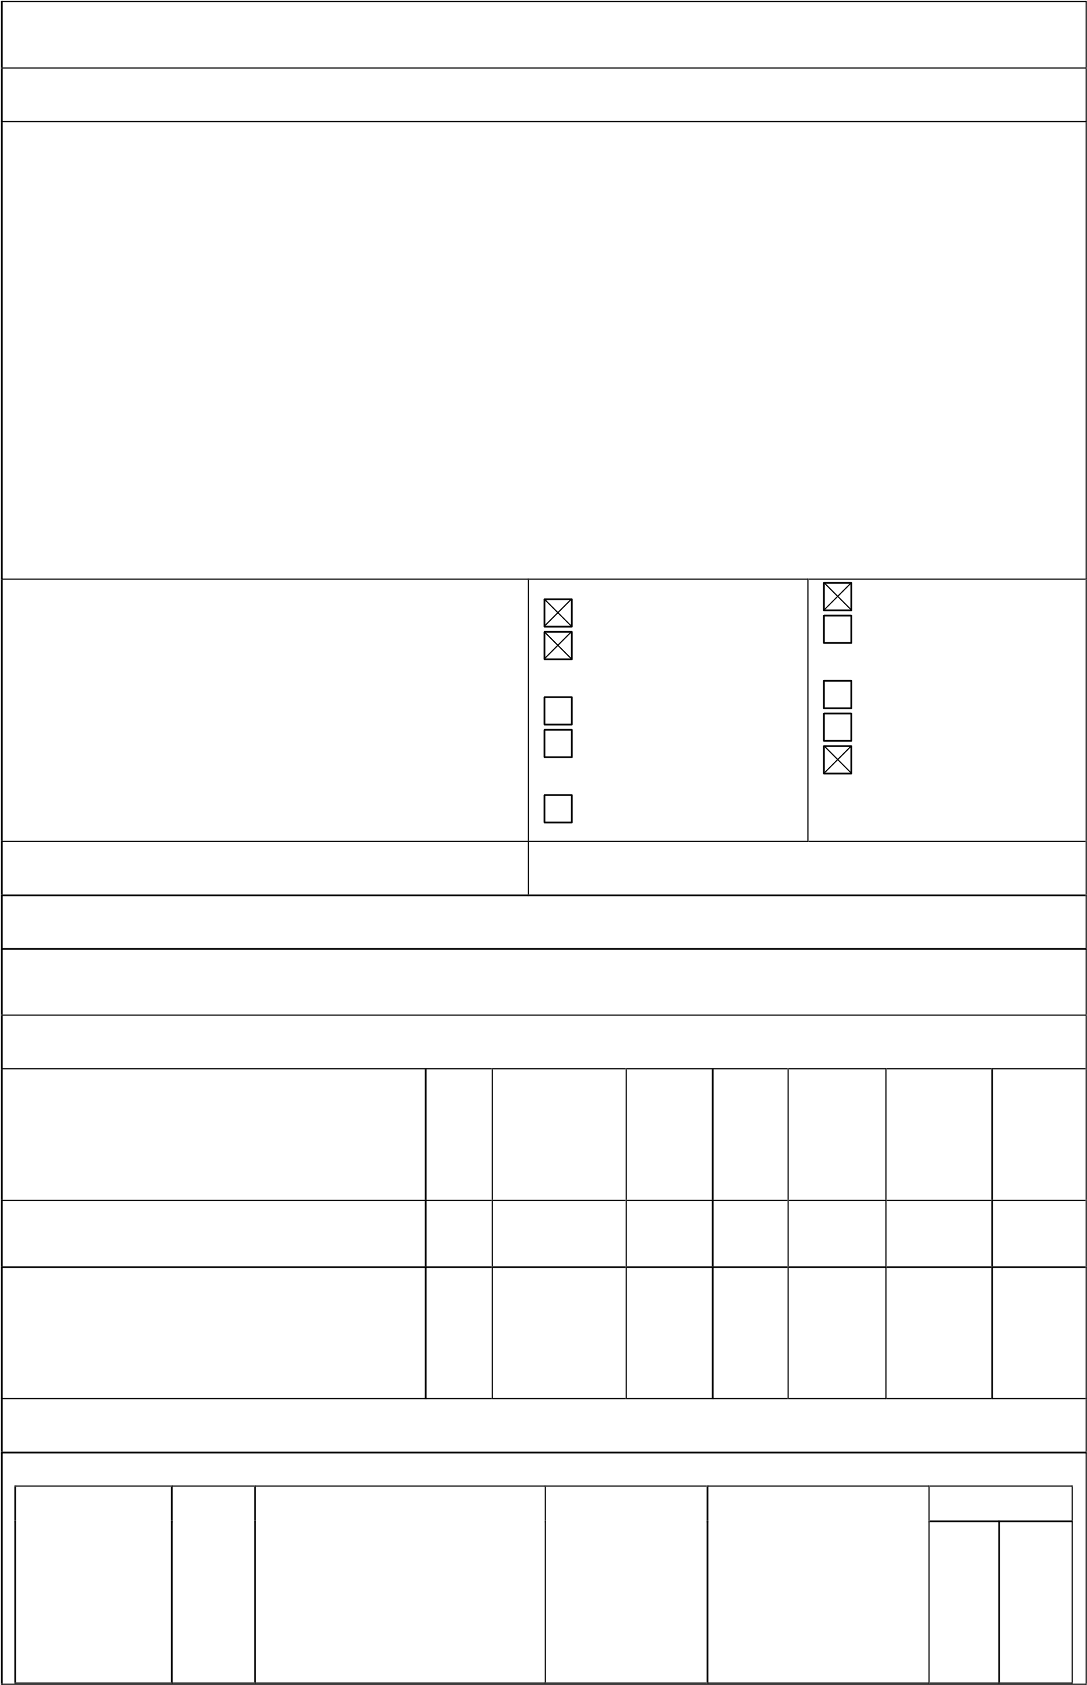Studenti stječu neposredno iskustvo nastavnog procesa promatranjem nastave Likovne umjetnosti u školi na temelju čega vode bilješke i pišu refleksiju. Proučavanjem predmetnog kurikuluma Likovne umjetnosti i metodičkog priručnika radom u grupi planiraju godišnji izvedbeni kurikulum i razrađuju zadanu temu po satima. Zajedno s kolegama izvode jedan nastavni sat u kojem primijenjuju aktivne metode učenja i formativno vrednovanje kojem je cilj unaprijediti proces učenja.Istražuju stručne digitalne izvore i mogućnosti digitalnih alata koje koriste u izvođenju aktivnosti. Praćenje nastavnog procesa

Dugoročno planiranje nastavnog procesa

Međupredmetno i predmetno povezivanje

Mapiranje ishoda iz kurikuluma Likovne umjetnosti

Osmišljavanje aktivnosti i njihovo vrednovanje

Izrada nastavnih materijala

Sastavnice pojedinačne pripreme za ogledni sat

samostalni zadaci predavanja multimedija i seminari i mreža radionice

laboratorij

**1.5. Vrste izvođenja nastave**  vježbe mentorski rad obrazovanje na ostalo daljinu

__________________ terenska nastava

_

**1.6. Komentari**

**1.7. Obveze studenata**

Studenti su dužni pohađati nastavu 70% od ukupne satnice, redovno pohađati hospitacije u školi, u grupi pripremiti i održati jedan nastavni sat

#### 1.8. Praćenje rada studenata

Sem

Eksperi

Aktivnost inar

Pohađanje nastave 0,2 0,2 0,3 mental

u nastavi ki

ni rad rad

Usmeni Istraživ

Pismeni ispit 1 Esej

ispit anje

Kontinuir

ana Ref Praktič

Projekt 0,3

provjera erat ni rad znanja

#### 1.9. Povezivanje ishoda učenja, nastavnih metoda/aktivnosti i ocjenjivanja

* ECTS ISHOD UČENJA ** AKTIVNOST METODA BODOVI

NASTAVNA STUDENTA PROCJENE min max

METODA/

AKTIVNOST

|  |  |  |  |  |  |  |  |  |
| --- | --- | --- | --- | --- | --- | --- | --- | --- |
|  | Pohađanje nastave/ Aktivnost na nastavi | 0,4 | 4.Objašnjava teorijske temelje metoda i strategija aktivnog učenja | Rasprava na satu | anketa (Studentsko vrednovanje) | 10 | 20 |  |
| Seminarski rad/ Priprema sata / hospitacije | 0,3 | 1.analizirati nastavni proces na temelju promatranja 10 nastavnih sati  2. u grupi razraditi temu iz kurikuluma pisanjem ishoda i aktivnosti 3.Izraditi nastavne sadržaje koristeći se relevantnim digitalnim izvorima i alatima | Praćenje sata  Pripremanje materijala i pisanje pripreme | Bilješke studenata 30% ocjene  Pisani osvrt (nastavnik)  30% ocjene | 7,5 | 15 |
| Praktični rad/Ogledni  sat | 0,3 | 1. U paru uspješno održati nastavni sat u školi s obzirom na realizaciju ishoda, vrednovanje aktivnosti i primjenu aktivnih metoda učenja 2. pratiti učeničke aktivnosti primjenom formativnog i sumativnog oblika vrednovanja | Održavanje oglednog sata | Pisani osvrt (nastavnik i mentor) 30% ocjene | 7,5 | 15 |
| Usmeni  ispit | 1 | 6. analizirati izvedene nastavne sate i iznijeti kritički stav o uspješnosti sebe i svojih kolega | Usmeno odgovaranje | Samovrednovanje 10% | 25 | 50 |
| Ukupno | 4 |  |  |  | 50 | 100 |
|  | | | | | | |
| **1.10. Obvezatna literatura (u trenutku prijave prijedloga studijskog programa)** | | | | | | | | |
| Gordana Košćec Bousfield, Jasna Salamon, Mirjana Vučković: LIKOVNA UMJETNOST 1 - udžbenik likovne umjetnosti s dodatnim digitalnim sadržajima u prvom razredu srednje škole, Školska knjiga, 2019.  Jasna Salamon, Mirjana Vučković, Vesna Mišljenović: Likovna umjetnost 2 udžbenik likovne umjetnosti u drugom razredu srednjih škola, Školska knjiga, 2020.  Jasna Salamon, Mirjana Vučković, Vesna Mišljenović, LIKOVNA UMJETNOST 3 - udžbenik likovne umjetnosti s dodatnim digitalnim sadržajima u trećem razredu srednje škole, Školska knjiga, 2020.  Jasna Salamon, Mirjana Vučković, Vesna Mišljenović, LIKOVNA UMJETNOST 4 - udžbenik likovne umjetnosti s dodatnim digitalnim sadržajima u četvrtom razredu srednje škole, Školska knjiga, 2021.  Blanka Petrinec Fulir, Natalija Stipetić Čus, UMJETNOST I ČOVJEK - Udžbenik iz likovne umjetnosti za prvi razred gimnazije, Alfa, 2019.  Blanka Petrinec Fulir, Natalija Stipetić Čus, ČOVJEK I PROSTOR: udžbenik iz likovne umjetnosti za drugi razred gimnazije, Alfa, 2020.  Blanka Petrinec Fulir, Natalija Stipetić Čus, UMJETNOST I TUMAČENJE SVIJETA: udžbenik iz likovne umjetnosti za treći razred gimnazije, 2020.  Blanka Petrinec Fulir, Natalija Stipetić Čus, Adriana Divković Mrše, UMJETNOST, MOĆ I STVARALAŠTVO: udžbenik iz likovne umjetnosti za četvrti razred gimnazije, Alfa 2021.  Kurikulum nastavnog predmeta likovna kultura za osnovne škole i likovna umjetnost za gimnazije  <https://narodne-novine.nn.hr/clanci/sluzbeni/2019_01_7_162.html>  - | | | | | | | | |
|  | | | | | | | | |
| **1.11. Obvezatna literatura (u trenutku prijave prijedloga studijskog programa)** | | | | | | | | |
| R. Ivančević, Likovni govor - uvod u svijet likovnih umjetnosti (udžbenik za I. razred gimnazije), Profil, Zagreb, 1997.  R. Ivančević, Stilovi razdoblja život 1: Od paleolita do predromantike (udžbenik za 2. razred gimnazije), Profil, Zagreb 2003.  R. Ivančević, Stilovi razdoblja život 2: od romanike do secesije (udžbenik za treći razred gimnazije), Profil, Zagreb 2003.  R. Ivančević, Stilovi razdoblja život 3: umjetnost i vizualna kultura 20. stoljeća (udžbenik za četvrti razred gimnazije), Profil Zagreb 2003.  J. Damjanov, Likovna umjetnost 1, ŠK, Zagreb 2015.  J. Damjanov, Likovna umjetnost 2, ŠK, Zagreb 2015. | | | | | | | | |
| **1.12. Načini praćenja kvalitete koji osiguravaju stjecanje izlaznih znanja, vještina i kompetencija** | | | | | | | | |
| Provedba jedinstvene sveučilišne ankete među studentima za ocjenjivanje nastavnika koju utvrđuje Senat Sveučilišta  Praćenje i analiza kvalitete izvedbe nastave u skladu s Pravilnikom o studiranju i Pravilnikom o unaprjeđivanju i osiguranju kvalitete obrazovanja Sveučilišta  Razgovori sa studentima tijekom kolegija i praćenje napredovanja studenta. | | | | | | | | |

* Uz svaku aktivnost studenta/nastavnu aktivnost treba definirati odgovarajući udio u ECTS bodovima pojedinih aktivnosti tako da ukupni broj ECTS bodova odgovara bodovnoj vrijednosti predmeta.

** U ovaj stupac navesti ishode učenja iz točke 1.3 koji su obuhvaćeni ovom aktivnosti studenata/nastavnika.

|  |  |  |
| --- | --- | --- |
| **Opće informacije** |  | |
| **Naziv predmeta** | **METODIČKA ŠKOLSKA PRAKSA / POVIJESTI UMJETNOSTI II** | |
| **Nositelj predmeta** | **Doc.dr.sc.Lana Skender** | |
| **Suradnik na predmetu** | Ivan Roth, ass. | |
| **Studijski program** | Sveučilišni diplomski studijlikovna kultura | |
| **Šifra predmeta** | LKMA016 | |
| **Status predmeta** | OBAVEZNI OPĆI | |
| **Godina** | 2. godina diplomskog studija likovne kulture, 2. semestar (zimski) | |
| **Bodovna vrijednost i način izvođenja nastave** | **ECTS koeficijent opterećenja studenata** | 2 |
| **Broj sati (P+V+S)** | 45 (15P+0V+30S) |

|  |
| --- |
| **OPIS PREDMETA** |
| **1.1. Ciljevi predmeta** |

1. Osposobiti studente za pripremanje i izvođenje nastavnog sata te dugoročno planiranje nastavnog procesa
2. Poticati razvoj suvremenih nastavničkih kompetencija koje su potrebne za kreativno poučavanje i aktivno učenje
3. Omogućiti studentima izravno iskustvo poučavanja u različitim formalnim i neformalnim kontekstima
4. Razvijati digitalnu pismenost istraživanjem digitalnih izvora i primijenom digitalnih alata

**1.2. Uvjeti za upis predmeta**

Upisana 2. godina diplomskog studija likovne kulture

#### 1.3. Očekivani ishodi učenja za predmet

Nakon završetka predmeta student/ica će moći:

1. samostalno izraditi nastavne sadržaje koristeći se relevantnim digitalnim izvorima i alatima
2. samostalno održati nastavni sat u školi sa zadovoljavajućom ocjenom
3. primijeniti formativno i sumativno vrednovanje tijekom izvođenja nastavnog sata
4. osmisliti ishode na razini teme prema ishodima iz predmetnog kurikuluma
5. u pisanom obliku objasniti aktivnosti učenika i nastavnika na kojima se temelji nastavni sat
6. kritički samovrednovati uspješnost održavanja sata

#### 1.4. Sadržaj predmeta

Studenti detaljno analiziraju predmetni kurikulum Likovne umjetnosti, metodički priručnik i kurikulume međupredmetnih tema na temelju kojih planiraju zadani ogledni sat. Upoznaju se sa odobrenim udžbenicima za sve 4 godine učenja i načinima predstavljanja sadržaja za pojedine teme. Za potrebe pripreme sata proučavaju različite oblike stručnih digitalnih izvora i multimedijalne sadržaje koje će koristiti kao izvor za učenje ili primijeniti u nastavi. Svladavaju načine vrednovanja i praćenja učenikovog napretka u nastavnom procesu i primijenjuju formativne i sumativne oblike vrednovanja. Istražuju mogućnosti digitalnih alata u formativnom vrednovanju te pripremaju zadatke i aktivnosti za učenje u odabranim alatima.

Nastavne teme:

Metodički priručnik u nastavi Likovne umjetnosti

Korištenje udžbenika u planiranju i izvođenju nastave

Izvođenje ishoda na razini teme

Digitalni izvori i multimedijalni nastavni sadržaji

Praćenje učeničkog napretka formativnim i sumativnim vrednovanjem

Digitalni nastavni alati

Samostalno planiranje i izvođenje nastave

samostalni zadaci predavanja multimedija i mreža seminari i radionice

#### 1.5. Vrste izvođenja laboratorij

vježbe **nastave**  mentorski rad

obrazovanje na daljinu ostalo terenska nastava

___________________

**1.6. Komentari**

**1.7. Obveze studenata**

Studenti su dužni pohađati nastavu 70% od ukupne satnice, uspješno isplanirati, pripremiti i održati ogledni nastavni sat.

#### 1.8. Praćenje rada studenata

|  |  |  |  |  |  |  |  |
| --- | --- | --- | --- | --- | --- | --- | --- |
| Pohađanje nastave | 0,2 | Aktivnost u nastavi | 0,2 | Semin  arki rad | 0,3 | Eksperimentalni rad |  |
| Pismeni ispit |  | Usmeni ispit | 1 | Esej |  | Istraživanje |  |
| Projekt |  | Kontinuirana provjera znanja |  | Refera  t |  | Praktični rad | 0,3 |
| **1.9. Povezivanje ishoda učenja, nastavnih metoda/aktivnosti i ocjenjivanja** | | | | | | | |
| |  |  |  |  |  |  |  | | --- | --- | --- | --- | --- | --- | --- | | *  NASTAVNA  METODA/  AKTIVNOST | ECTS | ISHOD UČENJA ** | AKTIVNOST STUDENTA | METODA PROCJENE | BODOVI | | | in | max | | Pohađanje nastave/ Aktivnost na nastavi | 0,4 | 4.Objašnjava teorijske temelje metoda i strategija aktivnog učenja | Rasprava na satu | anketa (Studentsko  vrednovanje) | 10 | 20 | | Seminarski rad/ Priprema sata | 0,3 | 1.samostalno izraditi nastavne sadržaje koristeći se relevantnim digitalnim izvorima i alatima   1. osmisliti ishode na razini teme prema ishodima iz predmetnog kurikuluma 2. u pisanom obliku   objasniti aktivnosti učenika i nastavnika na kojima se temelji nastavni sat | Priprema digitalnih nastavnih materijala Pisanje pripreme | Usmeni osvrt  (nastavnik)  30% ocjene Pisani osvrt (nastavnik)  30% ocjene | 7,5 | 15 | | Praktični rad/Ogledni  sat | 0,3 | 1. samostalno   održati nastavni sat u školi sa zadovoljavajućom ocjenom   1. primijeniti   formativno i sumativno vrednovanje tijekom izvođenja nastavnog sata | Održavanje oglednog sata | Pisani osvrt (nastavnik i mentor) 30% ocjene | 7,5 | 15 | | Usmeni  ispit | 1 | 6. kritički samovrednovati uspješnost održavanja sata | Umeno  odgovaranje | Samovrednovanje 10% | 25 | 50 | | Ukupno | 2 |  |  |  | 50 | 100 | | | | | | | | |
| **1.10. Obvezatna literatura (u trenutku prijave prijedloga studijskog programa)** | | | | | | | |
| Gordana Košćec Bousfield, Jasna Salamon, Mirjana Vučković: LIKOVNA UMJETNOST 1 - udžbenik likovne umjetnosti s dodatnim digitalnim sadržajima u prvom razredu srednje škole, Školska knjiga, 2019.  Jasna Salamon, Mirjana Vučković, Vesna Mišljenović: Likovna umjetnost 2 udžbenik likovne umjetnosti u drugom razredu srednjih škola, Školska knjiga, 2020.  Jasna Salamon, Mirjana Vučković, Vesna Mišljenović, LIKOVNA UMJETNOST 3 - udžbenik likovne umjetnosti s dodatnim digitalnim sadržajima u trećem razredu srednje škole, Školska knjiga, 2020.  Jasna Salamon, Mirjana Vučković, Vesna Mišljenović, LIKOVNA UMJETNOST 4 - udžbenik likovne umjetnosti s dodatnim digitalnim sadržajima u četvrtom razredu srednje škole, Školska knjiga, 2021.  Blanka Petrinec Fulir, Natalija Stipetić Čus, UMJETNOST I ČOVJEK - Udžbenik iz likovne umjetnosti za prvi razred gimnazije, Alfa, 2019.  Blanka Petrinec Fulir, Natalija Stipetić Čus, ČOVJEK I PROSTOR: udžbenik iz likovne umjetnosti za drugi razred gimnazije, Alfa, 2020.  Blanka Petrinec Fulir, Natalija Stipetić Čus, UMJETNOST I TUMAČENJE SVIJETA: udžbenik iz likovne umjetnosti za treći razred gimnazije, 2020.  Blanka Petrinec Fulir, Natalija Stipetić Čus, Adriana Divković Mrše, UMJETNOST, MOĆ I STVARALAŠTVO: udžbenik iz likovne umjetnosti za četvrti razred gimnazije, Alfa 2021.  Kurikulum nastavnog predmeta likovna kultura za osnovne škole i likovna umjetnost za gimnazije  <https://narodne-novine.nn.hr/clanci/sluzbeni/2019_01_7_162.html> | | | | | | | |
| **1.11. Obvezatna literatura (u trenutku prijave prijedloga studijskog programa)** | | | | | | | |
| R. Ivančević, Likovni govor - uvod u svijet likovnih umjetnosti (udžbenik za I. razred gimnazije), Profil, Zagreb, 1997.  R. Ivančević, Stilovi razdoblja život 1: Od paleolita do predromantike (udžbenik za 2. razred gimnazije), Profil, Zagreb 2003.  R. Ivančević, Stilovi razdoblja život 2: od romanike do secesije (udžbenik za treći razred gimnazije), Profil, Zagreb 2003.  R. Ivančević, Stilovi razdoblja život 3: umjetnost i vizualna kultura 20. stoljeća (udžbenik za četvrti razred gimnazije), Profil Zagreb 2003.  J. Damjanov, Likovna umjetnost 1, ŠK, Zagreb 2015.  J. Damjanov, Likovna umjetnost 2, ŠK, Zagreb 2015. | | | | | | | |
| **1.12. Načini praćenja kvalitete koji osiguravaju stjecanje izlaznih znanja, vještina i kompetencija** | | | | | | | |
| Provedba jedinstvene sveučilišne ankete među studentima za ocjenjivanje nastavnika koju utvrđuje Senat Sveučilišta  Praćenje i analiza kvalitete izvedbe nastave u skladu s Pravilnikom o studiranju i Pravilnikom o unaprjeđivanju i osiguranju kvalitete obrazovanja Sveučilišta  Razgovori sa studentima tijekom kolegija i praćenje napredovanja studenta. | | | | | | | |

* Uz svaku aktivnost studenta/nastavnu aktivnost treba definirati odgovarajući udio u ECTS bodovima pojedinih aktivnosti tako da ukupni broj ECTS bodova odgovara bodovnoj vrijednosti predmeta.

** U ovaj stupac navesti ishode učenja iz točke 1.3 koji su obuhvaćeni ovom aktivnosti studenata/nastavnika.

|  |  |  |
| --- | --- | --- |
| **Opće informacije** |  | |
| **Naziv predmeta** | **PEDAGOGIJA I** | |
| **Nositelj predmeta** | **doc.dr.sc.Amir Begić** | |
| **Suradnik na predmetu** | - | |
| **Studijski program** | Sveučilišni diplomski studij likovne kulture | |
| **Šifra predmeta** | LKMA21 | |
| **Status predmeta** | OBAVEZNI OPĆI | |
| **Godina** | 1. godina studija | |
| **Bodovna vrijednost i način izvođenja nastave** | **ECTS koeficijent opterećenja studenata** | 3 |
| **Broj sati (P+V+S)** | 45 (15P+15V+15S) |

**OPIS PREDMETA**

**1.1. Ciljevi predmeta**

Studenti će dobiti cjelovit uvid u pedagogijsku znanost, kritičko propitivanje problema suvremene pedagoške teorije i prakse.

**1.2. Uvjeti za upis predmeta**

Završen preddiplomski studij; odslušan kolegij Psihologija odgoja i obrazovanja I (ili njegov ekvivalent)

#### 1.3. Očekivani ishodi učenja za predmet

Nakon završetka predmeta student/ica će moći:

1. Sažeti i definirati pedagogijsku znanost, njezino utemeljenje i terminologiju i alternativne pedagoške koncepcije.
2. Obrazložiti i analizirati strukturu i proširenu djelatnost škole i nastave.
3. Opisati i kritički analizirati suvremenu pedagošku teoriju i povezati je sa školskom praksom.
4. Samostalno pripremiti i ostvariti pedagošku radionicu te surađivati, aktivno rješavati probleme i donositi odluke u interdisciplinarnim i multikulturnim timovima.
5. Definirati i analizirati odgojne probleme u nastavnoj praksi.
6. Samostalno izraditi seminar s manjim istraživanjem učinkovitosti prakticiranih oblika odgajanja i obrazovanja prema pravilima akademskog pisma na osnovu odabrane relevantne literature koristeći digitalne izvore i digitalne alate.

#### 1.4. Sadržaj predmeta

Predmet pedagogijske znanosti. Sustav pedagogijskih disciplina. Povijesni razvoj pedagogije. Teorije odgoja i odgojne prakse u svijetu i u Hrvatskoj. Socijalizacija. Akulturacija. Odgoj i obrazovanje. Odgojno-obrazovni sustav. Filozofska i antropološka polazišta odgoja, teorije, proces i čimbenici odgoja. Učenik – aktivni sudionik odgoja. Osobnost učitelja i učiteljski poziv. Metode i sredstva odgoja. Moć i nemoć odgojnih metoda i sredstava. Teorije škole. Učenje i poučavanje. Metode i stilovi učenja i poučavanja. Obiteljski odgoj. Odgoj u domovima. Odgoj u slobodnom vremenu. Odgoj i suvremena informacijsko-komunikacijska tehnologija. Interkulturalni odgoj. Odgojnosocijalni rad. Preventivni rad u odgoju i obrazovanju. Metodologija pedagogije. Vrste pedagogijskih istraživanja. Kvantitativna i kvalitativna paradigma pedagogijskih istraživanja.

predavanja samostalni zadaci seminari i radionice multimedija i mreža vježbe laboratorij

#### 1.5. Vrste izvođenja nastave

obrazovanje na mentorski rad

daljinu ostalo

terenska nastava ___________________

|  |  |  |  |  |  |  |  |  |  |  |  |  |  |
| --- | --- | --- | --- | --- | --- | --- | --- | --- | --- | --- | --- | --- | --- |
| **1.6. Komentari** | | | | | | |  | | | | | | |
| **1.7. Obveze studenata** | | | | | | | | | | | | | |
| Studenti su obvezni aktivno i redovno prisustvovati nastavi te napisati i izložiti seminar na odabranu temu. Sadržaj kolegija se polaže putem kolokvija. Studenti koji ne polože kolokvij sadržaj kolegija polažu tijekom ispita. | | | | | | | | | | | | | |
| **1.8. Praćenje rada studenata** | | | | | | | | | | | | | |
| Pohađanje nastave | 0,25 | | Aktivnost u nastavi | | | 0,25 | Seminarski rad | 1 | | Eksperimentalni rad | |  | |
| Pismeni ispit | 0,5 | | Usmeni ispit | | | 1 | Esej |  | | Istraživanje | |  | |
| Projekt |  | | Kontinuirana provjera znanja | | |  | Referat |  | | Praktični rad | |  | |
| **1.9. Povezivanje ishoda učenja, nastavnih metoda/aktivnosti i ocjenjivanja** | | | | | | | | | | | | | |
|  | | | | | | | | | | | | | |
| * NASTAVNA  METODA/  AKTIVNOST | | ECTS | | ISHOD  UČENJA  ** | AKTIVNOST STUDENTA | | | | METODA PROCJENE | | BODOVI | | |
| min | | max |
| Pohađanje predavanja/ Aktivnost na nasavi | | 0,5 | | 1-6 | Prisutnost na nastavi  Domaće zadaće i zadaci | | | | Evidencija | | 8,5 | | 17 |
| Pismeni ispit  Provjera znanja | | 0,5 | | 1-6 | Priprema za pismeni ispit | | | | Pismeni ispit | | 8,5 | | 17 |
| Seminarski rad | | 1 | | 1-6 | Priprema za seminar | | | | Pismeni praktični zadatak | | 16,5 | | 33 |
| Usmeni ispit | | 1 | | 1-6 | Ponavljanje grdiva | | | | Usmeni ispit | | 16,5 | | 33 |
| Ukupno | | 3 | | 1-6 |  | | | |  | | 50 | | 100 |
|  | | | | | | | | | | | | | |
| **1.10. Obvezatna literatura (u trenutku prijave prijedloga studijskog programa)** | | | | | | | | | | | | | |
| H. Gudjons, Pedagogija: Temeljna znanja, Educa, Zagreb 1994.  A. Mijatović (ur.), Osnove suvremene pedagogije, HKZ "MI" – HPKZ, Zagreb 1998.  A. Vukasović, Pedagogija, HKZ "MI", Zagreb 2001. | | | | | | | | | | | | | |
| **1.11. Obvezatna literatura (u trenutku prijave prijedloga studijskog programa)** | | | | | | | | | | | | | |
| T. Armstrong, Najbolje škole, Educa, Zagreb 2008.  E. König, E. & P. Zedler, Znanosti o odgoju, Educa, Zagreb 2001.  V. Mlinarević, Učitelj i odrednice uspješnog poučavanja. Časopis za teoriju i praksu odgoja i obrazovanja Život i škola, br.7/2002., Sveučilište J.J.Strossmayera u Osijeku – Pedagoški fakultet – Visoka učiteljska škola, Osijek, str. 140-147.  V. Mlinarević; M. Brust Nemet, Izvannastavne aktivnosti u školskom kurikulumu, Sveučilište J. J.  Strossmayera u Osijeku – Učiteljski fakultet u Osijeku, Osijek 2012. | | | | | | | | | | | | | |
| **1.12. Načini praćenja kvalitete koji osiguravaju stjecanje izlaznih znanja, vještina i kompetencija** | | | | | | | | | | | | | |

Provedba jedinstvene sveučilišne ankete među studentima za ocjenjivanje nastavnika koju utvrđuje Senat Sveučilišta

Praćenje i analiza kvalitete izvedbe nastave u skladu s Pravilnikom o studiranju i Pravilnikom o unaprjeđivanju i osiguranju kvalitete obrazovanja Sveučilišta

Razgovori sa studentima tijekom kolegija i praćenje napredovanja studenta.

* Uz svaku aktivnost studenta/nastavnu aktivnost treba definirati odgovarajući udio u ECTS bodovima pojedinih aktivnosti tako da ukupni broj ECTS bodova odgovara bodovnoj vrijednosti predmeta.

** U ovaj stupac navesti ishode učenja iz točke 1.3 koji su obuhvaćeni ovom aktivnosti studenata/nastavnika.

|  |  |  |
| --- | --- | --- |
| **Opće informacije** |  | |
| **Naziv predmeta** | **PEDAGOGIJA II** | |
| **Nositelj predmeta** | **doc. dr. sc. Amir Begić** | |
| **Suradnik na predmetu** | - | |
| **Studijski program** | Sveučilišni diplomski studij likovne kulture | |
| **Šifra predmeta** | LKMA22 | |
| **Status predmeta** | OBAVEZNI OPĆI | |
| **Godina** | 1. godina studija | |
| **Bodovna vrijednost i način izvođenja nastave** | **ECTS koeficijent opterećenja studenata** | 3 |
| **Broj sati (P+V+S)** | 45 (15P+15V+15S) |

|  |
| --- |
| **OPIS PREDMETA** |
| **1.1. Ciljevi predmeta** |
| Senzibilizirati studente za osobe/učenike kojima je iz bilo kojeg razloga potrebna dodatna podrška u socijalnoj integraciji. Predmet objašnjava uzroke i pojavne oblike teškoća socijalne integracije te osposobljava studente za prilagođavanje njihova pristupa svakom učeniku u razredu ovisno o njegovim potrebama i mogućnostima, a usmjeren je na razvoj ideje o potrebi inkluzivnog odgoja i obrazovanja kod studenata i kritičkog mišljenja studenata kroz primjere iz prakse, debate i hipotetske problemske situacije. Studenti će dobiti cjelovit uvid u pedagogijsku znanos i kritičko propitivanje problema suvremene pedagoške teorije i prakse |
| **1.2. Uvjeti za upis predmeta** |
| Završen preddiplomski studij |
| **1.3. Očekivani ishodi učenja za predmet** |
| Nakon završetka predmeta student/ica će moći:  1. Nabrojati, objasniti i primijeniti u svome radu odredbe zakona, pravilnika i drugih dokumenata koji uređuju sustav odgoja i obrazovanja, učiteljsku profesiju i reguliraju integrirani odgoj i obrazovanje te samostalno izraditi seminar s manjim istraživanjem učinkovitosti prakticiranih oblika odgajanja i obrazovanja prema pravilima akademskog pisma na osnovu odabirane relevantne literature koristeći digitalne izvore i digitalne alate. |

1. Objasniti razlike među ključnim pristupima učenicima s poremećajima u ponašanju, darovitim, učenicima s razvojnim teškoćama i teškoćama u učenju kao i potrebe učenika iz različitih sociokulturnih skupina te razviti i primijeniti tehnike i instrumente koji će omogućiti učeniku da samostalno provjerava svoje napredovanje i prilagođava strategije učenja.
2. Pokazati osjetljivost za posebne potrebe učenika, socijalna i kulturalna obilježja osoba s kojima dolazi u doticaj te znati učinkovito odgojno i obrazovno djelovati kako bi se uspostavilo razumijevanje i uspjeh učenika.
3. Prepoznati i objasniti važnost uloge obitelji u učenju i cjelokupnom razvoju djeteta i usvojiti oblike suradnje s roditeljima te surađivati, aktivno rješavati probleme i donositi odluke u interdisciplinarnim i multikulturnim timovima
4. Uočiti i analizirati nepovoljne okolnosti i prepreke za učenje te inicirati aktivnosti usmjerene na unapređivanje poticajnog i sigurnog školskog ozračja te unaprjeđivanja kvalitete nastave.
5. Objasniti i analizirati vođenje škole i razreda, prepoznati i primijeniti etičke i profesionalne vrijednosti u učećoj zajednici kroz poticanje cjeloživotnog učenja.

#### 1.4. Sadržaj predmeta

Opće karakteristike, pedagoške potrebe i problemi djece s posebnim potrebama. Definicije i terminologija posebnih potreba. Klasifikacija i etiologija posebnih potreba. Povijesni položaj i stavovi prema osobama s posebnim potrebama. Zakonske odrednice i značaj ranog otkrivanja i ranog stručnog tretmana djece s teškoćama u razvoju. Timski rad u procesu dijagnosticiranja, odgoja, obrazovanja i rehabilitacije. Sustav odgoja i obrazovanja i rehabilitacije. Stereotipni stavovi. Filozofija inkluzije. Integrirani odgoj i obrazovanje djece i mladeži s

teškoćama u razvoju.Interkulturalni odgoj. Marginalizirane skupine, suvremene tendencije i građanski odgoj. Socijalna i pravna skrb o djeci s teškoćama u razvoju. Praktični problemi uključivanja djece s teškoćama u razvoju u redovnu školu. Darovitost, osobnost, kreativnost. Darovito dijete u obitelji i školi. Obogaćeni programi praćenja i vođenja darovite djece i mladeži. Elementi cjelovitog sustava potpore darovitima. Pojam marginalnih grupa, procesi i dimenzije marginalnosti. Kompetencije suvremenog učitelja. Menadžment škole i vođenje razreda. Pravila i disciplina. Suradnja u školi, s roditeljima i zajednicom. Cjeloživotno učenje i profesionalni razvoj.

samostalni zadaci

predavanja multimedija i seminari i radionice mreža

#### 1.5. Vrste izvođenja nastave vježbe laboratorij

obrazovanje na daljinu mentorski rad terenska nastava ostalo

___________________

**1.6. Komentari**

**1.7. Obveze studenata**

Studenti su obvezni aktivno i redovno prisustvovati nastavi te napisati i izložiti seminar na odabranu temu. Sadržaj kolegija se polaže putem kolokvija. Studenti koji ne polože kolokvij sadržaj kolegija polažu tijekom ispita.

#### 1.8. Praćenje rada studenata

Pohađanje Aktivnost u Seminarski

0,25 0,25 1 Eksperimentalni rad

nastave nastavi rad

Pismeni

0,5 Usmeni ispit 1 Esej Istraživanje ispit

|  |  |  |  |  |  |  |  |
| --- | --- | --- | --- | --- | --- | --- | --- |
| Projekt |  | Kontinuirana provjera znanja |  | Referat |  | Praktični rad |  |
| **1.9. Povezivanje ishoda učenja, nastavnih metoda/aktivnosti i ocjenjivanja** | | | | | | | |
| |  |  |  |  |  |  |  | | --- | --- | --- | --- | --- | --- | --- | | * NASTAVNA  METODA/  AKTIVNOST | ECTS | ISHOD  UČENJA  ** | AKTIVNOST STUDENTA | METODA PROCJENE | BODOVI | | | min | max | | Pohađanje predavanja/ Aktivnost na nastavi | 0,5 | 1-6 | Prisutnost na nastavi  Domaće zadaće i zadaci | Evidencija | 8,5 | 17 | | Pismeni ispit  Provjera znanja | 0,5 | 1-6 | Priprema za pismeni ispit | Pismeni ispit | 8,5 | 17 | | Seminarski rad | 1 | 1-6 | Priprema za seminar | Pismeni praktični zadatak | 16,5 | 33 | | Usmeni ispit | 1 | 1-6 | Ponavljanje gradiva | Usmeni ispit | 16,5 | 33 | | Ukupno | 3 | 1-6 |  |  | 50 | 100 | | | | | | | | |
| **1.10. Obvezatna literatura (u trenutku prijave prijedloga studijskog programa)** | | | | | | | |
| 1. Bouillet; S. Uzelac, Osnove socijalne pedagogije, ŠK, Zagreb 2007. 2. Jensen, Različiti mozgovi, različiti učenici - Kako doprijeti do onih do kojih se teško dopire, Educa, Zagreb 2004.   D. Bouillet, Izazovi integriranog odgoja i obrazovanja, ŠK, Zagreb 2010. | | | | | | | |
| **1.11. Obvezatna literatura (u trenutku prijave prijedloga studijskog programa)** | | | | | | | |
| P. M. Senge, Peta disciplina: principi i praksa učeće organizacije, Mozaik knjiga, Zagreb 2001.  A. Peko; V. Mlinarević; V. Buljubašić-Kuzmanović, [Potreba unaprjeđivanja sveučilišne nastave.](http://bib.irb.hr/prikazi-rad?&rad=398799)  Odgojne znanosti. 10, 1 (2008), str. 195-208,  K. A. Šprljan; A. Rosandić, Krug znanja. Priručnik za učitelje, nastavnike i profesore. u: UNESCO (2009). Policy guidelines on inclusion in education UNESCO, Paris 2008. | | | | | | | |
| **1.12. Načini praćenja kvalitete koji osiguravaju stjecanje izlaznih znanja, vještina i kompetencija** | | | | | | | |
| Provedba jedinstvene sveučilišne ankete među studentima za ocjenjivanje nastavnika koju utvrđuje Senat Sveučilišta  Praćenje i analiza kvalitete izvedbe nastave u skladu s Pravilnikom o studiranju i Pravilnikom o unaprjeđivanju i osiguranju kvalitete obrazovanja Sveučilišta  Razgovori sa studentima tijekom kolegija i praćenje napredovanja studenta. | | | | | | | |

* Uz svaku aktivnost studenta/nastavnu aktivnost treba definirati odgovarajući udio u ECTS bodovima pojedinih aktivnosti tako da ukupni broj ECTS bodova odgovara bodovnoj vrijednosti predmeta.

** U ovaj stupac navesti ishode učenja iz točke 1.3 koji su obuhvaćeni ovom aktivnosti studenata/nastavnika.

#### Opće informacije

|  |  |  |
| --- | --- | --- |
| **Naziv predmeta** | **DIDAKTIKA I** | |
| **Nositelj predmeta** | **izv. prof.dr. sc. Tihana Škojo** | |
| **Suradnik na predmetu** |  | |
| **Studijski program** | Sveučilišni diplomski studijlikovna kultura | |
| **Šifra predmeta** | LKMA023 | |
| **Status predmeta** | OBAVEZNI OPĆI | |
| **Godina** | 2. | |
| **Bodovna vrijednost i način izvođenja nastave** | **ECTS koeficijent opterećenja studenata** | 3 |
| **Broj sati (P+V+S)** | 45 (15P+15V+15S) |

|  |
| --- |
| **OPIS PREDMETA** |
| **1.1. Ciljevi predmeta** |
| Upoznati studente s osnovnim teorijskim i praktičnim aspektima obrazovanja i nastave te razvijati sposobnosti za oblikovanje osobnog nastavničkog stila utemeljenog na uporabi nastavnih metoda koje potiču razvoj kritičkoga mišljenja. |
| **1.2. Uvjeti za upis predmeta** |
| Nema posebnih uvjeta |
| **1.3. Očekivani ishodi učenja za predmet** |
| Nakon završetka predmeta student/ica će moći:   1. Pravilno interpretirati i opisati temeljne pojmove didaktike, različite didaktičke teorije, pravce i modele 2. Izraditi i analizirati nastavni plan i program uvažavajući kurikularni pristup nastavi 3. Osmisliti nastavni sat primjenom suvremenih nastavnih strategija 4. Izraditi materijal za samostalno učenje 5. Koristiti i obrazložiti izbor nastavne tehnologije 6. Osmisliti i primijeniti tehnike procjenjivanja i ocjenjivanja postignuća učenika 7. Provesti i interpretirati jednostavnije istraživačke zadatke iz područja didaktike |
| **1.4. Sadržaj predmeta** |
| Osnovni pojmovi: didaktika, obrazovanje, odgoj, nastava, edukacija, naobrazba, izobrazba, školovanje. Nastava kao komunikacija. Interaktivnost nastave. Neverbalna nastavna komunikacija. Cilj ili ciljevi nastavne komunikacije. Bipolarnost nastave. Koncept kurikuluma. Svrha, ciljevi i zadaće obrazovanja i nastave. Opći ciljevi obrazovanja, individualni ciljevi, praćenje ostvarivanja ciljeva obrazovanja. Taksonomijsko određivanje ciljeva. Ciljevi i zadaće nastave.  Sadržajna utemeljenost nastave. Školski kurikulum. Nacionalni kurikulum. Nastavni plan i program.  Opseg, dubina i slijed obrazovnog programa. Praćenje programskog oblikovanja sadržaja.  Organizacijska utemeljenost nastave. Nastavni izvori. Nastavne metode. Nastavne tehnike.  Društveno radni oblici u nastavi. Čelni rad, skupni rad, rad u paru, individualni i individualizirani rad.  Suradničko učenje. Projektna nastava.  Tijek nastavnoga procesa. Pripremanje, prijam i obradba sadržaja, vježbanje, ponavljanje, vrednovanje. Snimanje i analiza nastave. Vrednovanje obrazovanja. Nastavni sustavi. Pojmovna određenja i vrste. Predavačka i predavačko prikazivačka nastava. Katehetička i majeutička nastava. Egzemplarna nastava. Problemska nastava. Mentorska nastava. Programirana nastava. Simulacija i igra u nastavi. Individualizirana nastava. Od nastavnikova poučavanja do učenikova samostalnog |

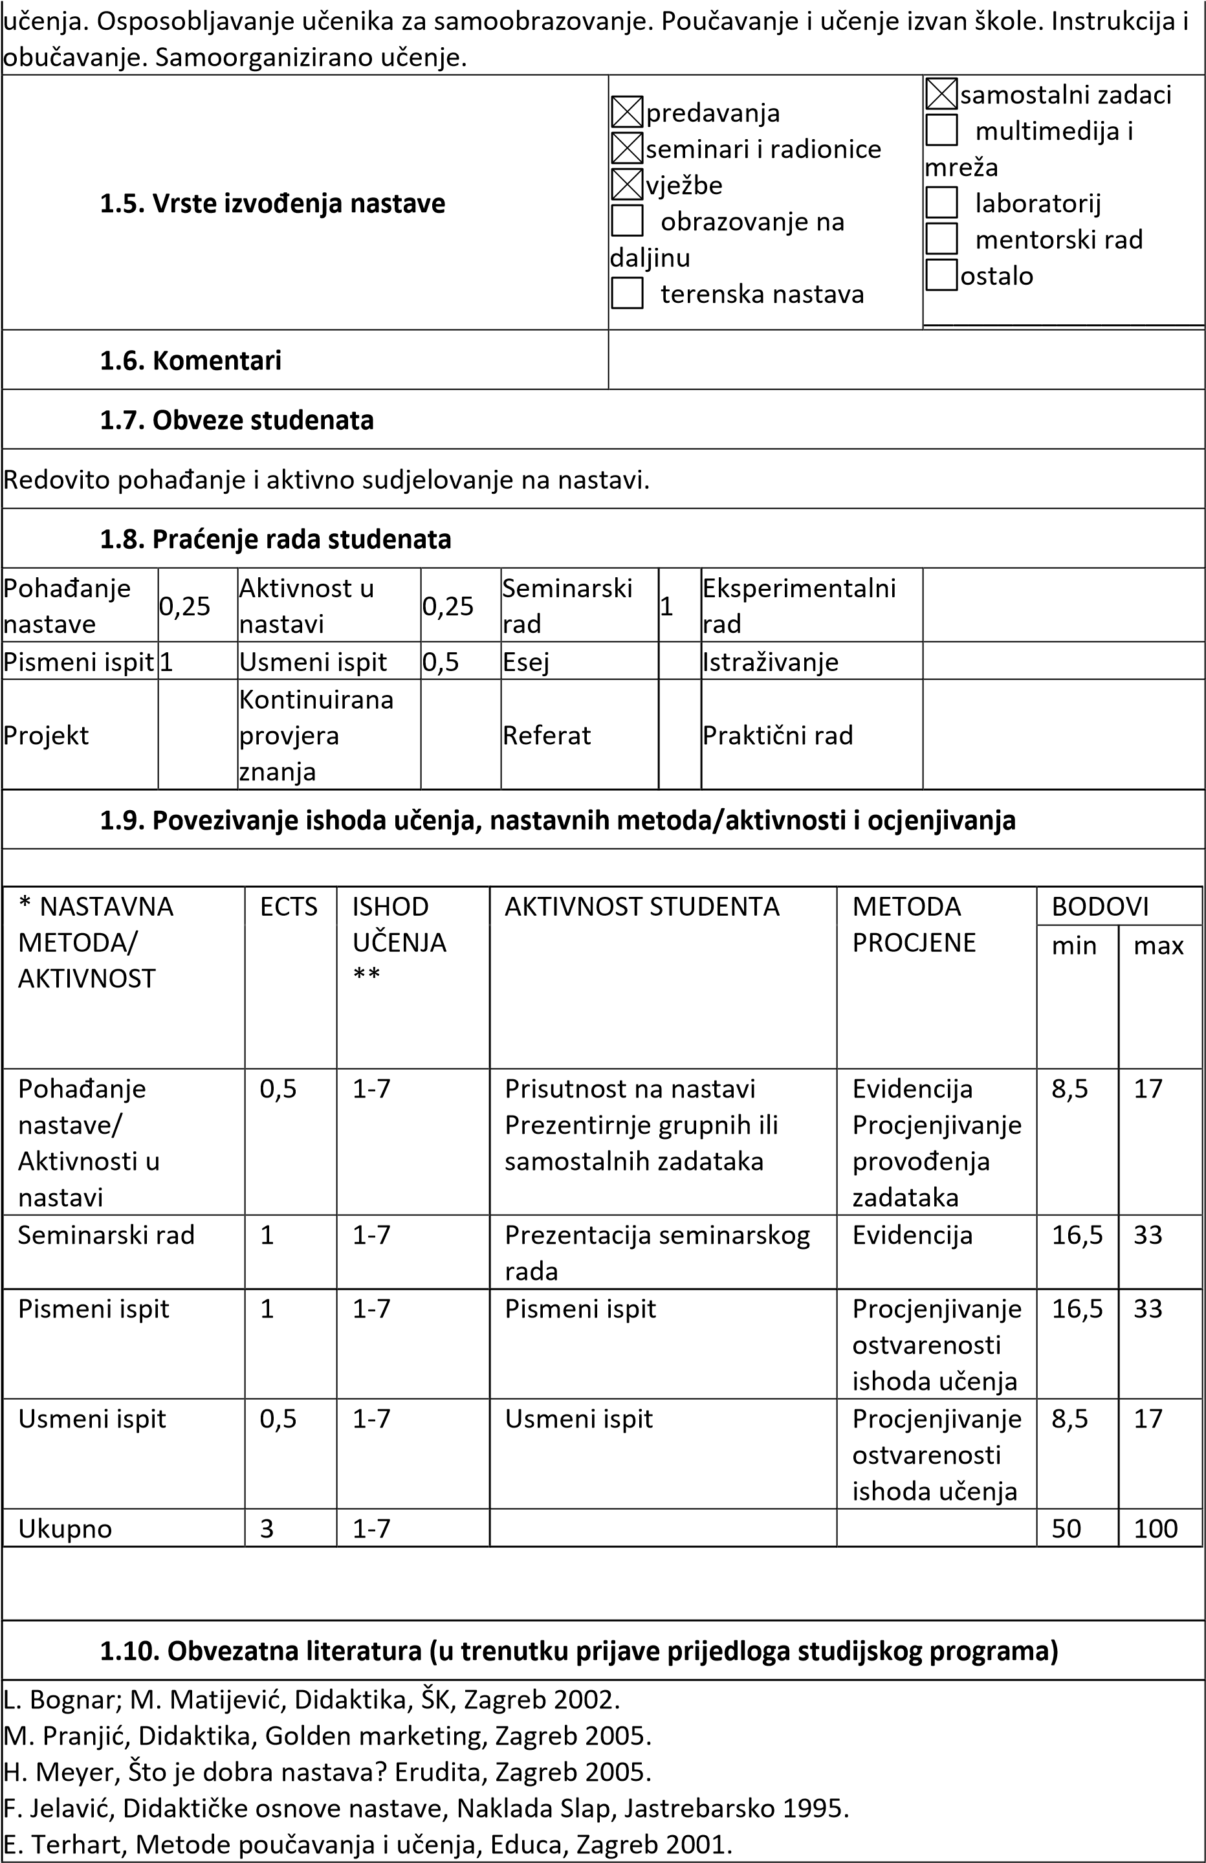

|  |
| --- |
| **1.11. Obvezatna literatura (u trenutku prijave prijedloga studijskog programa)** |
| C. Desforges, Uspješno učenje i poučavanje: psihologijski pristupi, Educa, Zagreb 2001.   1. Dryden; J. Vos, Revolucija u učenju, Educa, Zagreb 2001. 2. Klippert, Kako uspješno učiti u timu, Educa, Zagreb 2001.   H. Meyer, Didaktika razredne kvake, Educa, Zagreb 2002. |
| **1.12. Načini praćenja kvalitete koji osiguravaju stjecanje izlaznih znanja, vještina i kompetencija** |
| Provedba jedinstvene sveučilišne ankete među studentima za ocjenjivanje nastavnika koju utvrđuje Senat Sveučilišta  Razgovori sa studentima tijekom kolegija i praćenje napredovanja studenta. |

* Uz svaku aktivnost studenta/nastavnu aktivnost treba definirati odgovarajući udio u ECTS bodovima pojedinih aktivnosti tako da ukupni broj ECTS bodova odgovara bodovnoj vrijednosti predmeta.

** U ovaj stupac navesti ishode učenja iz točke 1.3 koji su obuhvaćeni ovom aktivnosti studenata/nastavnika.

|  |  |  |
| --- | --- | --- |
| **Opće informacije** |  | |
| **Naziv predmeta** | **DIDAKTIKA II** | |
| **Nositelj predmeta** | **izv. prof.dr. sc. Tihana Škojo** | |
| **Suradnik na predmetu** |  | |
| **Studijski program** | Sveučilišni diplomski studijlikovna kultura | |
| **Šifra predmeta** | LKMA024 | |
| **Status predmeta** | OBAVEZNI OPĆI | |
| **Godina** | 2. | |
| **Bodovna vrijednost i način izvođenja nastave** | **ECTS koeficijent opterećenja studenata** | 3 |
| **Broj sati (P+V+S)** | 45 (15P+15V+15S) |

|  |
| --- |
| **OPIS PREDMETA** |
| **1.1. Ciljevi predmeta** |
| Upoznati studente s teorijskim i praktičnim aspektima didaktike kao teorije kurikuluma. |
| **1.2. Uvjeti za upis predmeta** |
| Nema posebnih uvjeta |
| **1.3. Očekivani ishodi učenja za predmet** |
| Nakon završetka predmeta student/ica će moći:   1. Definirati, pravilno interpretirati i opisati temeljne pojmove kurikuluma, različita kurikulumska polazišta, teorije i metodološke pristupe izradi kurikuluma 2. Analizirati i kritički promišljati kurikulumska pitanja i modele evaluacije 3. Implementirati kurikulum u odgojno-obrazovnoj ustanovi 4. Analizirati nastavni plan i program uvažavajući kurikulumski pristup 5. Na temelju stečenog uvida u teorijsko-metodološke pristupe provesti i interpretirati jednostavnije istraživačke zadatke iz područja istraživanja kurikuluma |

#### 1.4. Sadržaj predmeta

Pojmovno određenje kurikuluma. Vodeći teorijsko-metodološki pristupi razvoju kurikuluma

(konceptualna određenja, kurikulumske koncepcije, načini legitimiranja i tipovi kurikuluma).

Socijalno-političko, ekonomsko, kulturno i pravno utemeljenje i legitimiranje kurikuluma. Permanentno inoviranje odnosno razvijanje kurikuluma kao odgovor na nove tendencije u svijetu rada i kulturi (komparativna analiza na globalnoj odnosno nacionalnoj razini).

Metodologija planiranja i oblikovanja kurikuluma (teorija ciljeva, modeli formuliranja, modeli legitimiranja ciljeva učenja, kriteriji izbora sadržaja i metodologija didaktičkog oblikovanja sadržaja, planiranje provedbe, kriteriji i načini evaluacije odgojno-obrazovnih učinaka).

samostalni zadaci

predavanja multimedija i

seminari i radionice mreža

vježbe laboratorij

#### 1.5. Vrste izvođenja nastave

obrazovanje na mentorski rad

daljinu ostalo

terenska nastava __________________

_

**1.6. Komentari**

**1.7. Obveze studenata**

Redovito pohađanje i aktivno sudjelovanje na nastavi.

#### 1.8. Praćenje rada studenata

Pohađanje Aktivnost u Seminarski Eksperimentalni

0,25 0,25 1

nastave nastavi rad rad

Pismeni ispit 1 Usmeni ispit 0,5 Esej Istraživanje

Kontinuirana

Projekt provjera Referat Praktični rad

znanja

#### 1.9. Povezivanje ishoda učenja, nastavnih metoda/aktivnosti i ocjenjivanja

* NASTAVNA METODA/ ECTS ISHOD AKTIVNOST METODA BODOVI

AKTIVNOST UČENJA STUDENTA PROCJENE min max

**

Pohađanje nastave/ 0,5 1-5 Prisutnost na nastavi Evidencija 8,5 17 Aktivnosti u nastavi Prezentiranje Procjenjivanje grupnih ili provođenja

samostalnih zadataka

zadataka

Seminarski rad 1 1-5 Prezentacija Evidencija 16, 33 seminarskog rada 5

Pismeni ispit 1 1-5 Pismeni ispit Procjenjivanje 16, 33

ostvarenosti 5

ishoda učenja

Usmeni ispit 0,5 1-5 Usmeni ispit Procjenjivanje 8,5 17

ostvarenosti ishoda učenja

Ukupno 3 1-5 50 100

|  |
| --- |
| **1.10. Obvezatna literatura (u trenutku prijave prijedloga studijskog programa)** |
| J. C. Marsch, Kurikulum: Temeljni pojmovi, Educa, Zagreb 1994.  V. Previšić (ur.), Kurikulum: Teorije, metodologija, sadržaj, struktura, Zavod za pedagogiju – ŠK, Zagreb 2007.  A. Peko; R. Varga; V. Mlinarević; E. Munjiza; M. Lukaš, Kulturom nastave (p)o učeniku, Sveučilište  J.J. Strossmayera u Osijeku, Osijek 2014.  H. Gudjons et.al (ur.), Didaktičke teorije, Educa, Zagreb 1992. |
| **1.11. Obvezatna literatura (u trenutku prijave prijedloga studijskog programa)** |
| B. Moon, A Guide to the national Curriculum. Oxford University Press, Oxford – New York 2001. A. C. Ornstein & F. P. Hunkins, Curriculum: Fundations, Principies, and Issues, Allan & Bacon publishers, Boston 1998. |
| **1.12. Načini praćenja kvalitete koji osiguravaju stjecanje izlaznih znanja, vještina i kompetencija** |
| Provedba jedinstvene sveučilišne ankete među studentima za ocjenjivanje nastavnika koju utvrđuje Senat Sveučilišta  Razgovori sa studentima tijekom kolegija i praćenje napredovanja studenta. |

* Uz svaku aktivnost studenta/nastavnu aktivnost treba definirati odgovarajući udio u ECTS bodovima pojedinih aktivnosti tako da ukupni broj ECTS bodova odgovara bodovnoj vrijednosti predmeta.

** U ovaj stupac navesti ishode učenja iz točke 1.3 koji su obuhvaćeni ovom aktivnosti studenata/nastavnika.

|  |  |  |
| --- | --- | --- |
| **Opće informacije** |  | |
| **Naziv predmeta** | **PSIHOLOGIJA ODGOJA I OBRAZOVANJA I** | |
| **Nositelj predmeta** | Martina Jurić Kolak,pred. | |
| **Suradnik na predmetu** | - | |
| **Studijski program** | Sveučilišni diplomski studij likovne kulture | |
| **Šifra predmeta** | LKMA25 | |
| **Status predmeta** | OBAVEZNI OPĆI | |
| **Godina** | 1. godina studija | |
| **Bodovna vrijednost i način izvođenja nastave** | **ECTS koeficijent opterećenja studenata** | 3 |
| **Broj sati (P+V+S)** | 45 (15P+15V+15S) |

|  |
| --- |
| **OPIS PREDMETA** |
| **1.1. Ciljevi predmeta** |
| Upoznati studente s praktičnim aspektima psihologije odgoja i obrazovanja. |
| **1.2. Uvjeti za upis predmeta** |
| Završen preddiplomski studij |
| **1.3. Očekivani ishodi učenja za predmet** |

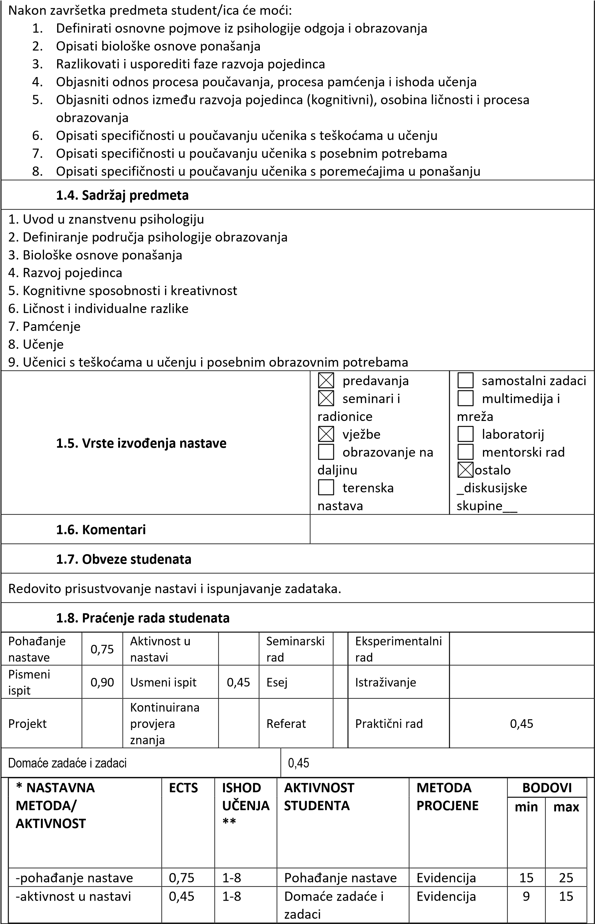

|  |  |  |  |  |  |  |  |  |
| --- | --- | --- | --- | --- | --- | --- | --- | --- |
|  | -provjera znanja  (pismeni ispit) | 0,90 | 1-8 | Pismeni ispit | Pismeni ispit | 18 | 30 |  |
| -provjera znanja  (praktični zadatak) | 0,45 | 1-8 | Praktični rad - zadatak | Procjenjivanje praktičnog zadatka | 9 | 15 |
| -završni ispit | 0,45 | 1-8 | Usmeni ispit | Evaluacija | 9 | 15 |
| Ukupno | 3 | 1-8 |  |  | 60 | 100 |
| **1.10. Obvezatna literatura (u trenutku prijave prijedloga studijskog programa)** | | | | | | | | |
| V. Vizek-Vidović; V. Vlahović-Štetić; M. Rijavec; D. Miljković, Psihologija obrazovanja, IEP- VERN, Zagreb 2003.  P. Zarevski, Psihologija učenja i pamćenja (5. izdanje), Naklada Slap, Jastrebarsko 2007. | | | | | | | | |
| **1.11. Obvezatna literatura (u trenutku prijave prijedloga studijskog programa)** | | | | | | | | |
| Atkinson & Hilgard, Uvod u psihologiju, Naklada Slap, Jastrebarsko 2007. M. Beck, Motivacija, Naklada Slap, Jastrebarsko 2004.  D. Čorkalo Biruški, Primijenjena psihologija: pitanja i odgovori, ŠK, Zagreb 2009. :.  M. Čudina-Obradović, Nadarenost: razumijevanje, prepoznavanje, razvijanje, ŠK, Zagreb 1991.  H. Gardner; M. L. Kornhaber; W. K. Wake, (1999), Inteligencija, Naklada Slap, Jastrebarsko 1999.  T. Grgin, Edukacijska psihologija (2. izdanje), Naklada Slap, Jastrebarsko 2004.  T. Grgin, Školsko ocjenjivanje znanja (4. Izdanje), Naklada Slap, Jastrebarsko 2001.   1. R. Hock, Četrdeset znanstvenih studija koje su promijenile psihologiju, Naklada Slap, Jastrebarsko 2004. 2. A. Rathus, Temelji psihologije, Naklada Slap, Jastrebarsko 2001.   K. Ribić, Psihofizičke razvojne poteškoće, ITP Forum, Zadar 1991.  R. E. Slavin, Educational psychology: Theory and practice (10th ed.), Pearson, New York 2012. Članci iz tekuće periodike | | | | | | | | |
| **1.12. Načini praćenja kvalitete koji osiguravaju stjecanje izlaznih znanja, vještina i kompetencija** | | | | | | | | |
| Provedba jedinstvene sveučilišne ankete među studentima za ocjenjivanje nastavnika koju utvrđuje Senat Sveučilišta  Praćenje i analiza kvalitete izvedbe nastave u skladu s Pravilnikom o studiranju i Pravilnikom o unaprjeđivanju i osiguranju kvalitete obrazovanja Sveučilišta  Razgovori sa studentima tijekom kolegija i praćenje napredovanja studenta. | | | | | | | | |

* Uz svaku aktivnost studenta/nastavnu aktivnost treba definirati odgovarajući udio u ECTS bodovima pojedinih aktivnosti tako da ukupni broj ECTS bodova odgovara bodovnoj vrijednosti predmeta.

** U ovaj stupac navesti ishode učenja iz točke 1.3 koji su obuhvaćeni ovom aktivnosti studenata/nastavnika.

|  |  |
| --- | --- |
| **Opće informacije** |  |
| **Naziv predmeta** | **PSIHOLOGIJA ODGOJA I OBRAZOVANJA II** |
| **Nositelj predmeta** |  |
| **Suradnik na predmetu** | - |
| **Studijski program** | Sveučilišni diplomski studij likovne kulture |
| **Šifra predmeta** | LKMA26 |
| **Status predmeta** | OBAVEZNI OPĆI |

|  |  |  |
| --- | --- | --- |
| **Godina** | 1. godina studija |  |
| **Bodovna vrijednost i način izvođenja nastave** | **ECTS koeficijent opterećenja studenata** | 3 |
| **Broj sati (P+V+S)** | 45 (15P+15V+15S) |

|  |  |  |  |  |  |  |  |  |  |  |  |  |  |  |  |  |  |
| --- | --- | --- | --- | --- | --- | --- | --- | --- | --- | --- | --- | --- | --- | --- | --- | --- | --- |
| **OPIS PREDMETA** | | | | | | | | | | | | | | | | | |
| **1.1. Ciljevi predmeta** | | | | | | | | | | | | | | | | | |
| Upoznati studente s praktičnim aspektima psihologije odgoja i obrazovanja. | | | | | | | | | | | | | | | | | |
| **1.2. Uvjeti za upis predmeta** | | | | | | | | | | | | | | | | | |
| Završen preddiplomski studij; odslušan kolegij Psihologija odgoja i obrazovanja I (ili njegov ekvivalent) | | | | | | | | | | | | | | | | | |
| **1.3. Očekivani ishodi učenja za predmet** | | | | | | | | | | | | | | | | | |
| Nakon završetka predmeta student/ica će moći:   1. Definirati osnovne pojmove iz različitih teorija motivacije i emocija 2. Opisati i usporediti alternativne pristupe obrazovanju 3. Analizirati i odabrati postupke za motivaciju učenika u nastavi 4. Opisati i kritički analizirati različite činitelje školskog (ne)uspjeha 5. Opisati i usporediti različite grupne procese i grupnu dinamiku 6. Opisati i kritički analizirati razredne procese i odabrati prikladne načine upravljanja razredom i disciplinom 7. Odabrati i planirati različite metode mjerenja i evaluacije znanja u pojedinim akademskim domenama | | | | | | | | | | | | | | | | | |
| **1.4. Sadržaj predmeta** | | | | | | | | | | | | | | | | | |
| 1. Motivacija 2. Razumijevanje emocija – uloga emocija u procesu učenja 3. Poučavanje 4. Planiranje obrazovnog procesa 5. Mjerenje i ocjenjivanje znanja 6. Evaluacija rada učitelja 7. Grupni procesi i grupna dinamika 8. Upravljanje razredom i disciplina 9. Neprilagođeno ponašanje 10. Alternativni pristupi obrazovanju | | | | | | | | | | | | | | | | | |
| **1.5. Vrste izvođenja nastave** | | | | | | predavanja  seminari i radionice vježbe  obrazovanje na daljinu terenska nastava | | | | | |  |  | samostalni zadaci multimedija i  mreža  laboratorij mentorski rad ostalo  _diskusijske skupine_ | | | |
|  |
|  |
| **1.6. Komentari** | | | | | | Ispitu moguće pristupiti nakon položenog ispita kolegija Psihologija odgoja i obrazovanja I. | | | | | | | | | | | |
| **1.7. Obveze studenata** | | | | | | | | | | | | | | | | | |
| Redovito prisustvovanje nastavi i ispunjavanje zadataka. | | | | | | | | | | | | | | | | | |
| **1.8. Praćenje rada studenata** | | | | | | | | | | | | | | | | | |
| Pohađanje nastave | | 0,75 | Aktivnost u nastavi | |  | | | Seminarski rad |  | Eksperimentalni rad | |  | | | | | |
| Pismeni ispit | | 0,90 | Usmeni ispit | | 0,45 | | | Esej |  | Istraživanje | |  | | | | | |
| Projekt | |  | Kontinuirana provjera znanja | |  | | | Referat |  | Praktični rad | | 0,45 | | | | | |
| Domaće zadaće i zadaci 0,45 | | | | | | | | | | | | | | | | | |
|  | * NASTAVNA  METODA/  AKTIVNOST | | ECTS | ISHOD  UČENJA  ** | | | AKTIVNOST STUDENTA | | | | METODA PROCJENE | | | | BODOVI | |  |
| min | max |
| Pohađanje predavanja/ Aktivnost na nastavi | | 0,5 | 1-7 | | | Prisutnost na nastavi  Domaće zadaće i zadaci | | | | Evidencija | | | | 8,5 | 17 |
| Pismeni ispit / Provjera znanja | | 1 | 1-7 | | | Priprema za pismeni ispit | | | | Pismeni ispit | | | | 16,5 | 33 |
| Seminarski rad | | 1 | 1-7 | | | Priprema za praktični zadatak | | | | Pismeni praktični zadatak | | | | 16,5 | 33 |
| Usmeni ispit | | 0,5 | 1-7 | | | Ponavljanje gradiva | | | | Usmeni ispit | | | | 8,5 | 17 |
| Ukupno | | 3 | 1-7 | | |  | | | |  | | | | 50 | 100 |
| **1.10. Obvezatna literatura (u trenutku prijave prijedloga studijskog programa)** | | | | | | | | | | | | | | | | | |
| V. Vizek-Vidović; V. Vlahović-Štetić; M. Rijavec; D. Miljković, Psihologija obrazovanja, IEP- VERN, Zagreb 2003. | | | | | | | | | | | | | | | | | |
| **1.11. Obvezatna literatura (u trenutku prijave prijedloga studijskog programa)** | | | | | | | | | | | | | | | | | |
| B. M. Barth, Razumjeti što djeca razumiju, Profil, Zagreb 2004.  M. Beck, Motivacija, Naklada Slap, Jastrebarsko 2000.  D. C. Gossen, Restitucija - preobrazba školske discipline (2. izdanje), Alineja Zagreb 2011.  M. Čudina-Obradović, Nadarenost: razumijevanje, prepoznavanje, razvijanje, ŠK, Zagreb 1991.  H. Gardner; M. L. Kornhaber; W. K. Wake, (1999), Inteligencija, Naklada Slap, Jastrebarsko 1999.  T. Grgin, Edukacijska psihologija (2. izdanje), Naklada Slap, Jastrebarsko 2004.  T. Grgin, Školsko ocjenjivanje znanja (4. Izdanje), Naklada Slap, Jastrebarsko 2001.  M. Matijević, Ocjenjivanje u osnovnoj školi, Tipex, Zagreb 2004.  A. Woolfolk, Educational psychology (12th ed.), Allyn and Bacon, New York 2012., (poglavlje 10, 11, 12).  V. Vlahović-Štetić (ur); V. Vizek Vidović; L. Arambašić; N. Vojnović, Daroviti učenici: Teorijski pristup i primjena u školi, Institut za društvena istraživanja, Zagreb 2005. Članci iz tekuće periodike. | | | | | | | | | | | | | | | | | |
| **1.12. Načini praćenja kvalitete koji osiguravaju stjecanje izlaznih znanja, vještina i kompetencija** | | | | | | | | | | | | | | | | | |
| Provedba jedinstvene sveučilišne ankete među studentima za ocjenjivanje nastavnika koju utvrđuje Senat Sveučilišta  Praćenje i analiza kvalitete izvedbe nastave u skladu s Pravilnikom o studiranju i Pravilnikom o unaprjeđivanju i osiguranju kvalitete obrazovanja Sveučilišta  Razgovori sa studentima tijekom kolegija i praćenje napredovanja studenta. | | | | | | | | | | | | | | | | | |

* Uz svaku aktivnost studenta/nastavnu aktivnost treba definirati odgovarajući udio u ECTS bodovima pojedinih aktivnosti tako da ukupni broj ECTS bodova odgovara bodovnoj vrijednosti predmeta.

** U ovaj stupac navesti ishode učenja iz točke 1.3 koji su obuhvaćeni ovom aktivnosti studenata/nastavnika.

|  |  |  |
| --- | --- | --- |
| **Opće informacije** |  | |
| **NAZIV PREDMETA** | **UMJETNOST DANAS I** | |
| **Nositelj predmeta** | Karmela Puljiz, pred. | |
| **Suradnik na predmetu** | - | |
| **Studijski program** | Sveučilišni diplomski studij likovne kulture | |
| **Šifra predmeta** | LKMA031 | |
| **Status predmeta** | OBAVEZNI OPĆI | |
| **Godina** | 1. godina studija | |
| **Bodovna vrijednost i način izvođenja nastave** | **ECTS koeficijent opterećenja studenata** | 2 |
| **Broj sati (P+V+S)** | 45 (P30+0V+15S) |

|  |
| --- |
| **OPIS PREDMETA** |
| **1.1. Ciljevi predmeta** |
| Ciljevi i zadaci kolegija u funkciji su širenja teorijske i praktične osnove za znanstveni rad,samostalni umjetnički rad te osnovnoškolsku i srednjoškolsku nastavu likovne umjetnosti. |
| **1.2. Uvjeti za upis predmeta** |
| Nema posebnih uvjeta za upis predmeta. |
| **1.3. Očekivani ishodi učenja za predmet** |
| Nakon završetka studenti/ca će moći:  1. prepoznati vodeće teorije i koncepte vizualnih disciplina likovne umjetnosti (slikarstvo, kiparstvo, grafika, video, fotografija, dizajn, strip) arhitekture i urbanizma našeg stoljeća; 2. shvatiti potrebu za aktivnim promišljanjem vizualne umjetnosti i kulture 21. stoljeća kao platforme za kritičko mišljenje i kreativno istraživanje;   1. upotrijebiti, razlikovati i pravilno tumačiti i interpretirati temeljne procese, strukture i fenomene vizualne umjetnosti današnjeg vremena. 2. Budući se najznačajniji segment posvećuje analitičko-interpretativnom pristupu, uz interaktivne metode izlaganja i razgovora, proizlazi i glavni cilj kolegija: da studentima „izoštri“ vizualni opažaj, potakne stvaralačko gledanje i, konačno, da ih pripremi za samostalan istraživački/stvaralački rad. |
| **1.4. Sadržaj predmeta** |
| U okviru naslovljenog kolegija studentima će se dati uvod u širi kulturološki i povjesno-umjetnički okvir kraja 20. i početka našeg stoljeća koji obuhvaća civilizacijske poveznice, smjene stilskih formacija i povijesne društvene mijene koje su oblikovale umjetnika kao pojedinca i njegovu publiku kao kolektiv. Upoznat će ih se sa stručnim pojmovima bez kojih nije moguć interaktivni pristup koji će biti temeljem cjelokupnog kolegija. Tumačit će se tematsko-motivske i stilske značajke pojedinih umjetničkih pokreta, pravaca, umjetničkih strujanja, tendencija kao i njihovih glavnih nositelja. Nadalje, studenti će se upoznati s glavnim teorijskim postavkama, |

metodološkim i istraživačkim orijentacijama na raznim pravcima i tendencijama moderne i suvremene umjetnosti.

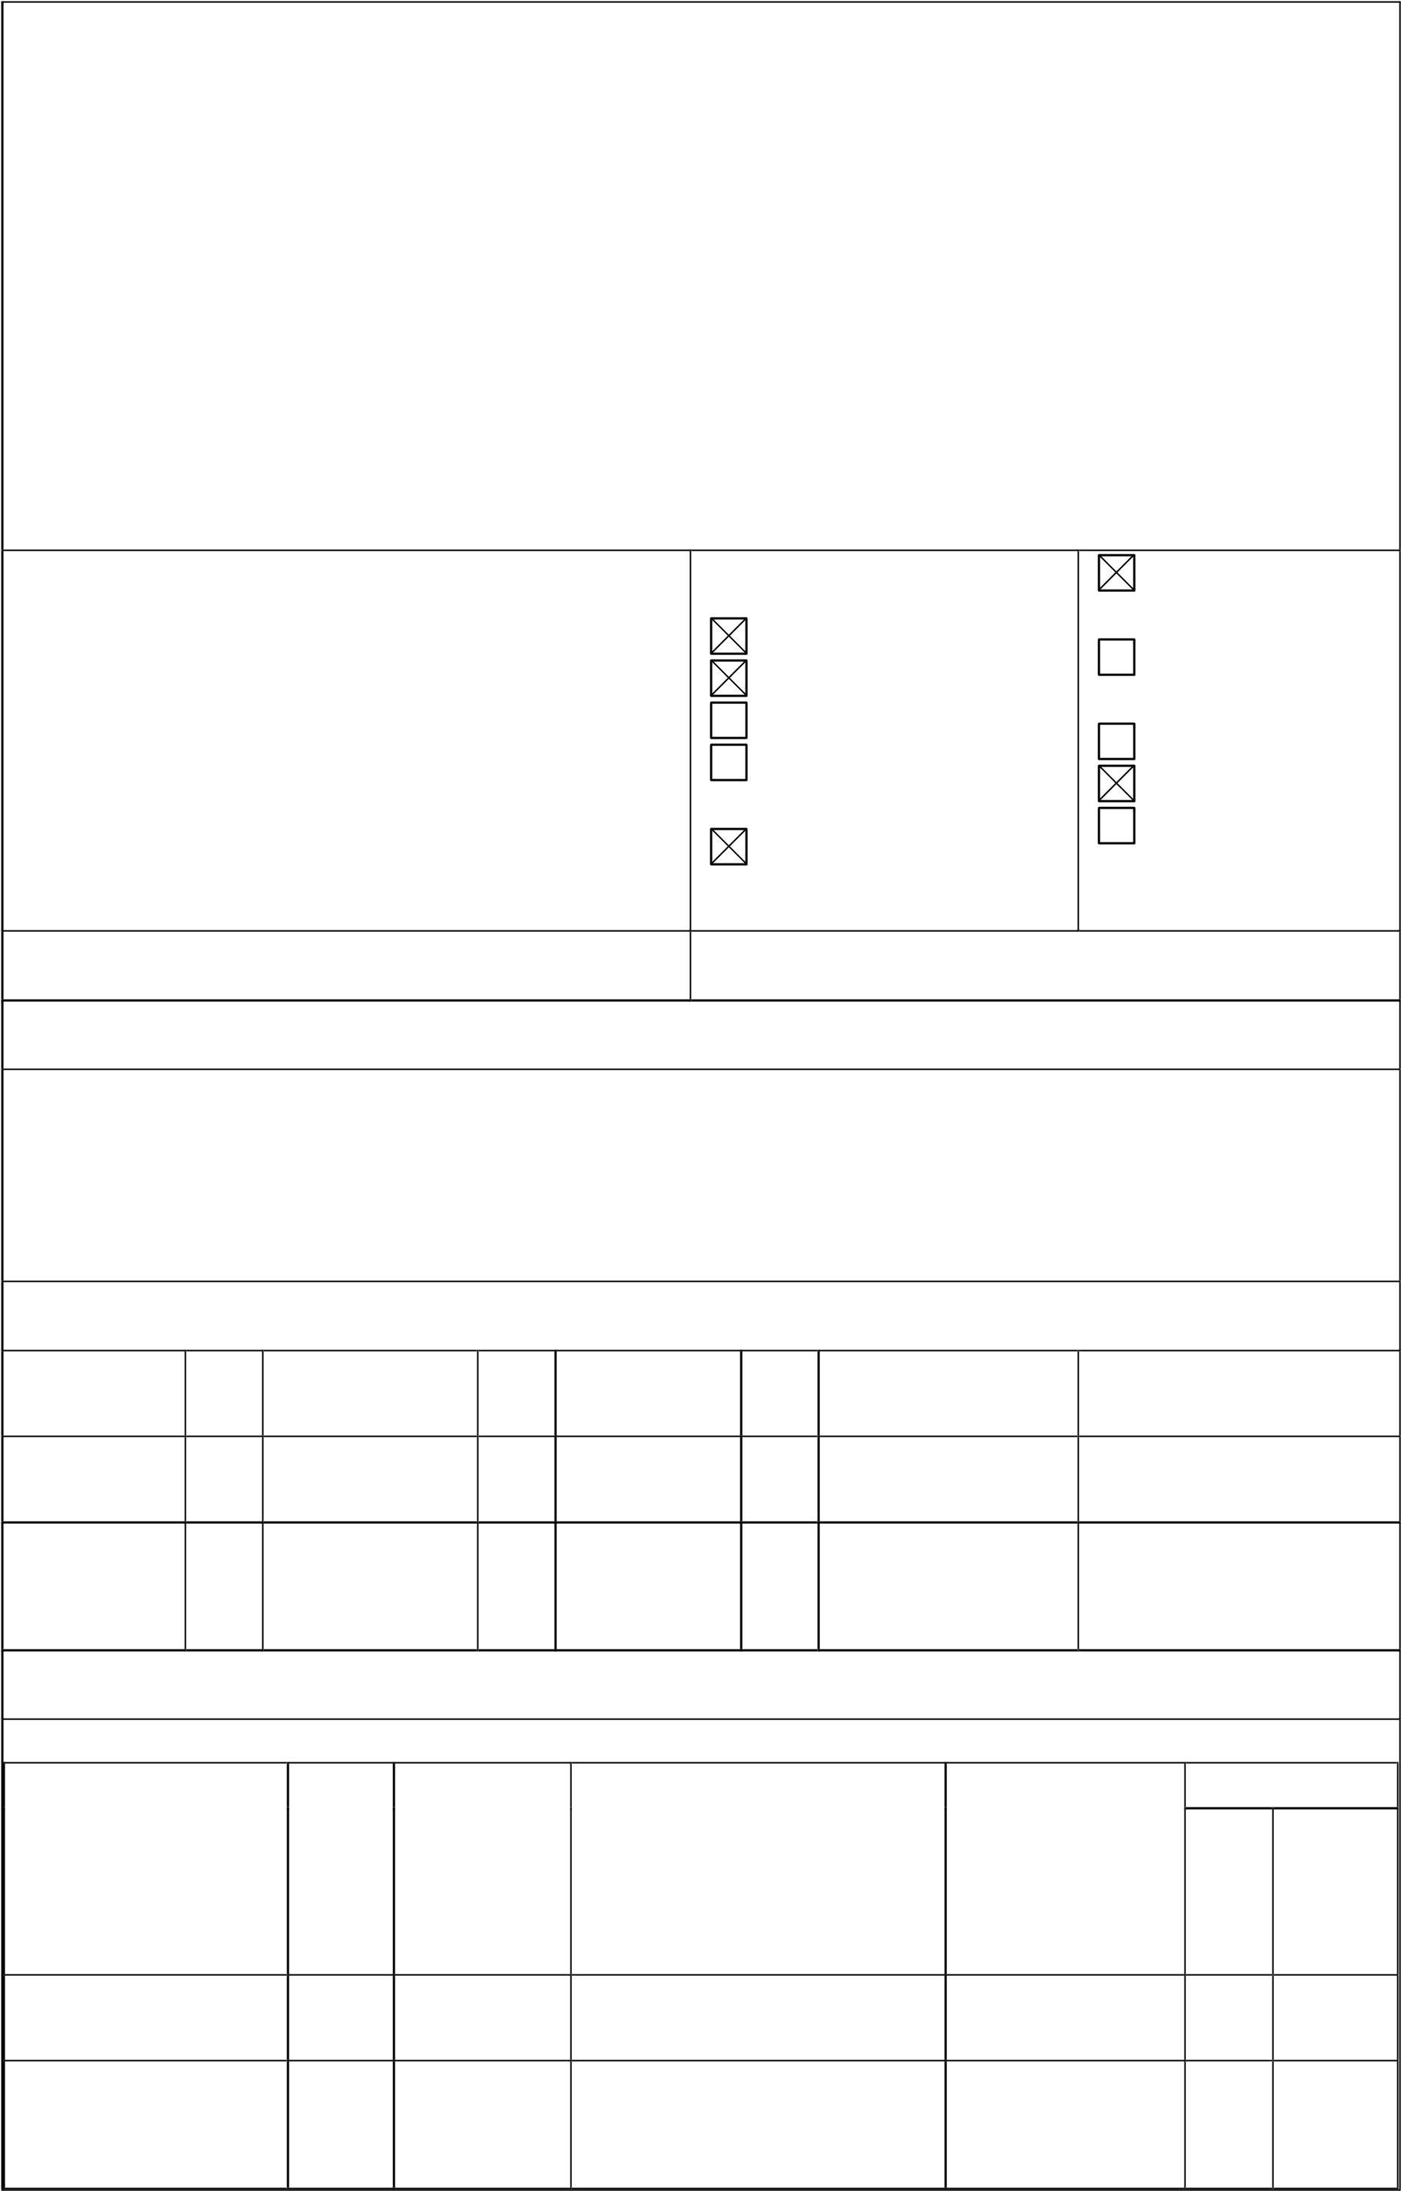Budući je vizualna umjetnost današnjeg vremena heterogena i hibridna, sa svim svojim međusobnim preplitanjima, različitim grananjima, konfrontacijama, prekidima i sličnim manifestacijama, te se sastoji od širokog područja najrazličitijh stilova, tehnika,materijala, tema, formi i estetskih tradicija, nemoguć je jednostavan stilski, linearni pregled pa će i razrada po tematskim jedinicama ovisiti o navedenoj temeljnoj postavci. Iako svjesna terminoloških manjkavost, to nas neće spriječiti da tu obimnu i kompleksnu materiju vizualnih disciplina suvremene umjetnosti, arhitekture i urbanizma promotrimo ispravno, u svoj svojoj punoći i slojevitosti, damo uvid u interaktivno područje današnje umjetničke produkcije (nacionalne i internacionalne), postavljamo i odgovaramo na pitanja o tome kako gledamo, interpretiramo i stvaramo suvremenu umjetnost, ali i dovedemo u vezu sa drugim umjetničkim i znanstvenim disciplinama i teorijskim okvirima.

samostalni zadaci predavanja multimedija i seminari i radionice mreža vježbe

#### 1.5. Vrste izvođenja nastave laboratorij

obrazovanje na

mentorski rad daljinu ostalo terenska nastava

________________

___

**1.6. Komentari**

**1.7. Obveze studenata**

Studenti su dužni aktivno sudjelovati na nastavi , redovito i aktivno pratiti samostalne i skupne izložbe suvremenih autora te konzultirati prikaze i osvrte u dnevnom tisku i webu, samostalno istražiti po jednog autora suvremene umjetnosti, a ovisno o vlastitom afinitetu, te ga prezentirati u vidu seminarskog rada.

Provjera teorijskih znanja vrši se na pismenom ispitu.

#### 1.8. Praćenje rada studenata

Pohađanje Aktivnost u Seminarski Eksperimentalni

0,1 0,3

nastave nastavi rad rad

Pismeni

1,6 Usmeni ispit Esej Istraživanje ispit

Kontinuirana

Projekt provjera Referat Praktični rad

znanja

#### 1.9. Povezivanje ishoda učenja, nastavnih metoda/aktivnosti i ocjenjivanja

* NASTAVNA ETS ISHOD AKTIVNOST STUDENTA METODA BODOVI

METODA/ UČENJA PROCJENE min max

AKTIVNOST **

Aktivnost na 0,1 1-4 Prisustvovanje i evidencija 2,5 5

nastavi aktivnost

Seminarski rad 0,3 2-3 Istraživanje izvora, Evaluacija 7,5 15 sistematizacija, sbakog priprema powerpoint segmenta:

|  |  |  |  |  |  |  |
| --- | --- | --- | --- | --- | --- | --- |
|  |  |  | prezentacije, vlastita prosudba te usmena prezentacija | svaki segment nosi 5 bodova |  |  |
| Pismeni ispit | 1,6 | 1 | Proučavanje literature , razvoj vještina prepoznavanja, razlikovanja i definiranja specifičnosti kompleksne materije vizualnih umjetnosti danas | Koristit će se vizualni  materijali s nastave, web | 40 | 80 |
| Ukupno | 2 |  |  |  | 50 | 100 |
|  | | | | | | |
| **1.10. Obvezatna literatura (u trenutku prijave prijedloga studijskog programa)** | | | | | | |
| C. Millet, Suvremena umjetnost, MSU, Zagreb 2004  E. Lucie-Smith, Art Tomorrow, Editions Terrail, Paris, 2002.  H. Foster, Dizajn i zločin, VBZ, Zagreb 2006.  Y. Michaud, Umjetnost u plinovitu stanju, Naklada Ljevak, Zagreb 2004. | | | | | | |
| **1.11. Obvezatna literatura (u trenutku prijave prijedloga studijskog programa)** | | | | | | |
| M. Šuvaković, Pojmovnik suvremene umjetnosti, Horetzky, Zagreb 2005.  M. Foucault, Riječi i stvari: arheologija humanističkih znanosti, Golden marketing, Zagreb 2002.  M. Foucault, Što je autor?, Naklada Jesenski i Turk, Zagreb 2015.  W. Benjamin, Umjetničko djelo u razdoblju tehničke reprodukcije, u: Estetički ogledi, ŠK, Zagreb 1986.  R. Krauss, Originality og Avant-Garde and Other Modernists Myths, MIT Press, Cambridge, London 1983.  Konzultirati prikaze i osvrte u stručnim časopisima (Život umjetnosti, 15 dana, Kontura…), dostupne kataloge skupnih i monografskih izložbi kao i monografske prikaze pojedinih autora. | | | | | | |
| **1.12. Načini praćenja kvalitete koji osiguravaju stjecanje izlaznih znanja, vještina i kompetencija** | | | | | | |
| Provedba jedinstvene sveučilišne ankete među studentima za ocjenjivanje nastavnika koju utvrđuje Senat Sveučilišta  Praćenje i analiza kvalitete izvedbe nastave u skladu s Pravilnikom o studiranju i Pravilnikom o unaprjeđivanju i osiguranju kvalitete obrazovanja Sveučilišta  Razgovori sa studentima tijekom kolegija i praćenje napredovanja studenta. | | | | | | |

* Uz svaku aktivnost studenta/nastavnu aktivnost treba definirati odgovarajući udio u ECTS bodovima pojedinih aktivnosti tako da ukupni broj ECTS bodova odgovara bodovnoj vrijednosti predmeta.

** U ovaj stupac navesti ishode učenja iz točke 1.3 koji su obuhvaćeni ovom aktivnosti studenata/nastavnika.

|  |  |  |
| --- | --- | --- |
| **Opće informacije** |  | |
| **Naziv predmeta** | **UMJETNOST DANAS II** | |
| **Nositelj predmeta** | Karmela Puljiz, pred. | |
| **Suradnik na predmetu** | - | |
| **Studijski program** | Sveučilišni diplomski studij likovne kulture | |
| **Šifra predmeta** | LKMA031 | |
| **Status predmeta** | OBAVEZNI OPĆI | |
| **Godina** | 1. godina studija | |
| **Bodovna vrijednost i način izvođenja nastave** | **ECTS koeficijent opterećenja studenata** | 2 |
| **Broj sati (P+V+S)** | 45 (P30+0V+15S) |

|  |
| --- |
| **OPIS PREDMETA** |
| **1.1. Ciljevi predmeta** |
| Ciljevi i zadaci kolegija u funkciji su širenja teorijske i praktične osnove za znanstveni rad,samostalni umjetnički rad te osnovnoškolsku i srednjoškolsku nastavu likovne umjetnosti. |
| **1.2. Uvjeti za upis predmeta** |
| Nema posebnih uvjeta za upis predmeta. |
| **1.3. Očekivani ishodi učenja za predmet** |
| Nakon završetka predmeta student/ica će moći:  1. analizirati vodeće teorije i koncepte vizualnih disciplina likovne umjetnosti (slikarstvo, kiparstvo, grafika, video, fotografija, dizajn, strip) arhitekture i urbanizma našeg stoljeća; 2. razložiti potrebu za aktivnim promišljanjem vizualne umjetnosti i kulture 21. stoljeća kao platforme za kritičko mišljenje i kreativno istraživanje;   1. upotrijebiti, razlikovati i pravilno formulirati i interpretirati temeljne procese, strukture i fenomene vizualne umjetnosti današnjeg vremena. 2. budući se najznačajniji segment posvećuje analitičko-interpretativnom pristupu, uz interaktivne metode izlaganja i razgovora, proizlazi i glavni cilj kolegija: da studentima „izoštri“ vizualni opažaj, potakne stvaralačko gledanje i, konačno, da ih pripremi za samostalan istraživački/stvaralački rad. |
| **1.4. Sadržaj predmeta** |
| U okviru naslovljenog kolegija studentima će se dati uvod u širi kulturološki i povjesno-umjetnički okvir kraja 20. i početka našeg stoljeća koji obuhvaća civilizacijske poveznice, smjene stilskih formacija i povijesne društvene mijene koje su oblikovale umjetnika kao pojedinca i njegovu publiku kao kolektiv. Upoznat će ih se sa stručnim pojmovima bez kojih nije moguć interaktivni pristup koji će biti temeljem cjelokupnog kolegija. Tumačit će se tematsko-motivske i stilske značajke pojedinih umjetničkih pokreta, pravaca, umjetničkih strujanja, tendencija kao i njihovih glavnih nositelja. Nadalje, studenti će se upoznati s glavnim teorijskim postavkama, metodološkim i istraživačkim orijentacijama na raznim pravcima i tendencijama moderne i suvremene umjetnosti.  Budući je vizualna umjetnost današnjeg vremena heterogena i hibridna, sa svim svojim međusobnim preplitanjima, različitim grananjima, konfrontacijama, prekidima i sličnim manifestacijama, te se sastoji od širokog područja najrazličitijh stilova, tehnika,materijala, tema, formi i estetskih tradicija, nemoguć je jednostavan stilski, linearni pregled pa će i razrada po tematskim jedinicama ovisiti o navedenoj temeljnoj postavci. Iako svjesna terminoloških manjkavost, to nas neće spriječiti da tu obimnu i kompleksnu materiju vizualnih disciplina suvremene umjetnosti, arhitekture i urbanizma promotrimo ispravno, u svoj svojoj punoći i slojevitosti, damo uvid u interaktivno područje današnje umjetničke produkcije (nacionalne i internacionalne), postavljamo i odgovaramo na pitanja o tome kako gledamo, interpretiramo i |

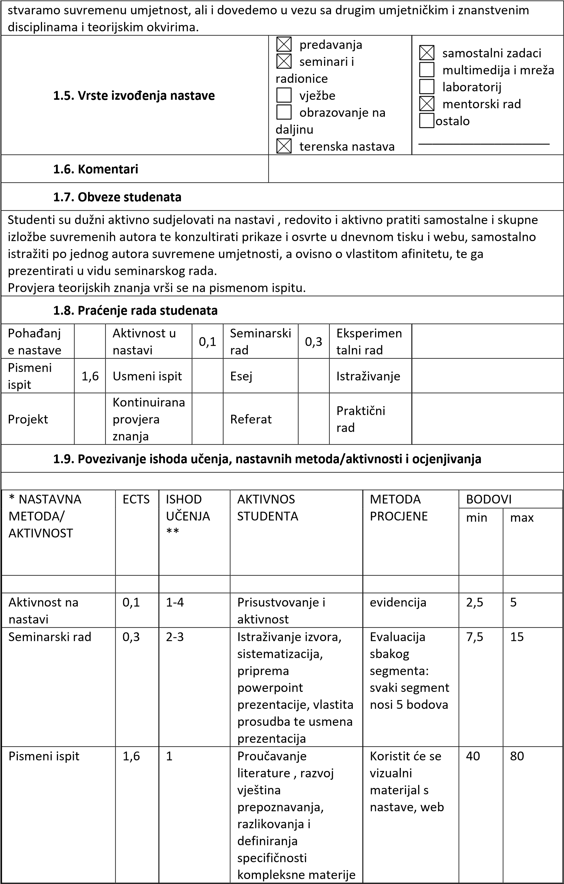

|  |  |  |  |  |  |  |
| --- | --- | --- | --- | --- | --- | --- |
|  |  |  | vizualnih umjetnosti danas |  |  |  |
| Ukupno | 2 |  |  |  | 50 | 100 |
|  | | | | | | |
| **1.10. Obvezatna literatura (u trenutku prijave prijedloga studijskog programa)** | | | | | | |
| C. Millet, Suvremena umjetnost, MSU, Zagreb 2004  E. Lucie-Smith, Art Tomorrow, Editions Terrail, Paris, 2002.  H. Foster, Dizajn i zločin, VBZ, Zagreb 2006.  Y. Michaud, Umjetnost u plinovitu stanju, Naklada Ljevak, Zagreb 2004. | | | | | | |
| **1.11. Obvezatna literatura (u trenutku prijave prijedloga studijskog programa)** | | | | | | |
| M. Šuvaković, Pojmovnik suvremene umjetnosti, Horetzky, Zagreb 2005.  M. Foucault, Riječi i stvari: arheologija humanističkih znanosti, Golden marketing, Zagreb 2002.  M. Foucault, Što je autor?, Naklada Jesenski i Turk, Zagreb 2015.  W. Benjamin, Umjetničko djelo u razdoblju tehničke reprodukcije, u: Estetički ogledi, ŠK, Zagreb 1986.  R. Krauss, Originality og Avant-Garde and Other Modernists Myths, MIT Press, Cambridge, London 1983.  Konzultirati prikaze i osvrte u stručnim časopisima (Život umjetnosti, 15 dana, Kontura…), dostupne kataloge skupnih i monografskih izložbi kao i monografske prikaze pojedinih autora. | | | | | | |
| **1.12. Načini praćenja kvalitete koji osiguravaju stjecanje izlaznih znanja, vještina i kompetencija** | | | | | | |
| Provedba jedinstvene sveučilišne ankete među studentima za ocjenjivanje nastavnika koju utvrđuje Senat Sveučilišta  Praćenje i analiza kvalitete izvedbe nastave u skladu s Pravilnikom o studiranju i Pravilnikom o unaprjeđivanju i osiguranju kvalitete obrazovanja Sveučilišta  Razgovori sa studentima tijekom kolegija i praćenje napredovanja studenta. | | | | | | |

* Uz svaku aktivnost studenta/nastavnu aktivnost treba definirati odgovarajući udio u ECTS bodovima pojedinih aktivnosti tako da ukupni broj ECTS bodova odgovara bodovnoj vrijednosti predmeta.

** U ovaj stupac navesti ishode učenja iz točke 1.3 koji su obuhvaćeni ovom aktivnosti studenata/nastavnika.



### MODUL: SLIKARSTVO

|  |  |  |
| --- | --- | --- |
| **Opće informacije** |  | |
| **Naziv predmeta** | **SLIKARSTVO I MA** | |
| **Nositelj predmeta** | **Doc.art. Miran Blažek** | |
| **Suradnik na predmetu** | *Nikola Pjevačević, ass.* | |
| **Studijski program** | Sveučilišni diplomski studij likovne kulture | |
| **Šifra predmeta** | LKMAS-01 | |
| **Status predmeta** | OBAVEZNI STRUČNI | |
| **Godina** | 1. godina studija | |
| **Bodovna vrijednost i način izvođenja nastave** | **ECTS koeficijent opterećenja studenata** | 8 |
| **Broj sati (P+V+S)** | 120 (90P+30V+0S) |

|  |
| --- |
| **OPIS PREDMETA** |
| **1.1. Ciljevi predmeta** |
| Cilj je predmeta omogućiti studentima stjecanje teorijskih i praktičnih spoznaja na temelju kojih će moći samostalno oblikovati sliku uz razumijevanje specifičnosti i zahtjevnosti konkretnih pojedinačnih likovnih zadataka.  Osposobiti studente da sami postavljaju i u svom radu primjenjuju bitne kriterije za kvalitetnu realizaciju slike te upoznavanja sa suvremenim i netradicionalnim slikarskim tehnikama i njihovoj primjeni u suvremenoj umjetničkoj praksi. Omogućiti da nauče graditi specifičan jezik slikarstva u skladu s vlastitim izražajnim jezikom.  Razvijati kapacitet samostalnog i timskog rada. Uspješna studentska ostvarenja prezentiraju se na godišnjoj izložbi AUKOS. |
| **1.2. Uvjeti za upis predmeta** |
| Nema posebnih uvjeta |
| **1.3. Očekivani ishodi učenja za predmet** |
| Nakon završetka predmeta student/ica će moći:   1. samostalno definirati sliku u njenim specifičnostima, različitim oblicima i primjenama. 2. prepoznavati, uspoređivati i analizirati specifične zahtjeve različitih konkretnih slikarskih zadataka. 3. samostalno postavljati bitne kriterije za kvalitetnu realizaciju slike, te ih u svom kreativnom praktičnom radu primjenjivati kroz vlastiti izražajni jezik unutar suvremene umjetničke prakse. 4. Kritički odabirati relevantnu literaturu iz materijalnih i digitalnih izvora za samostalna umjetnička i teorijska istraživanja   5. Doprinositi kulturnom životu zajednice suradničkim aktivnostima s drugim institucijama na projektima organiziranjem izložbi, kreativnih radionica, planiranjem urbanih umjetničkih akcija |
| **1.4. Sadržaj predmeta** |

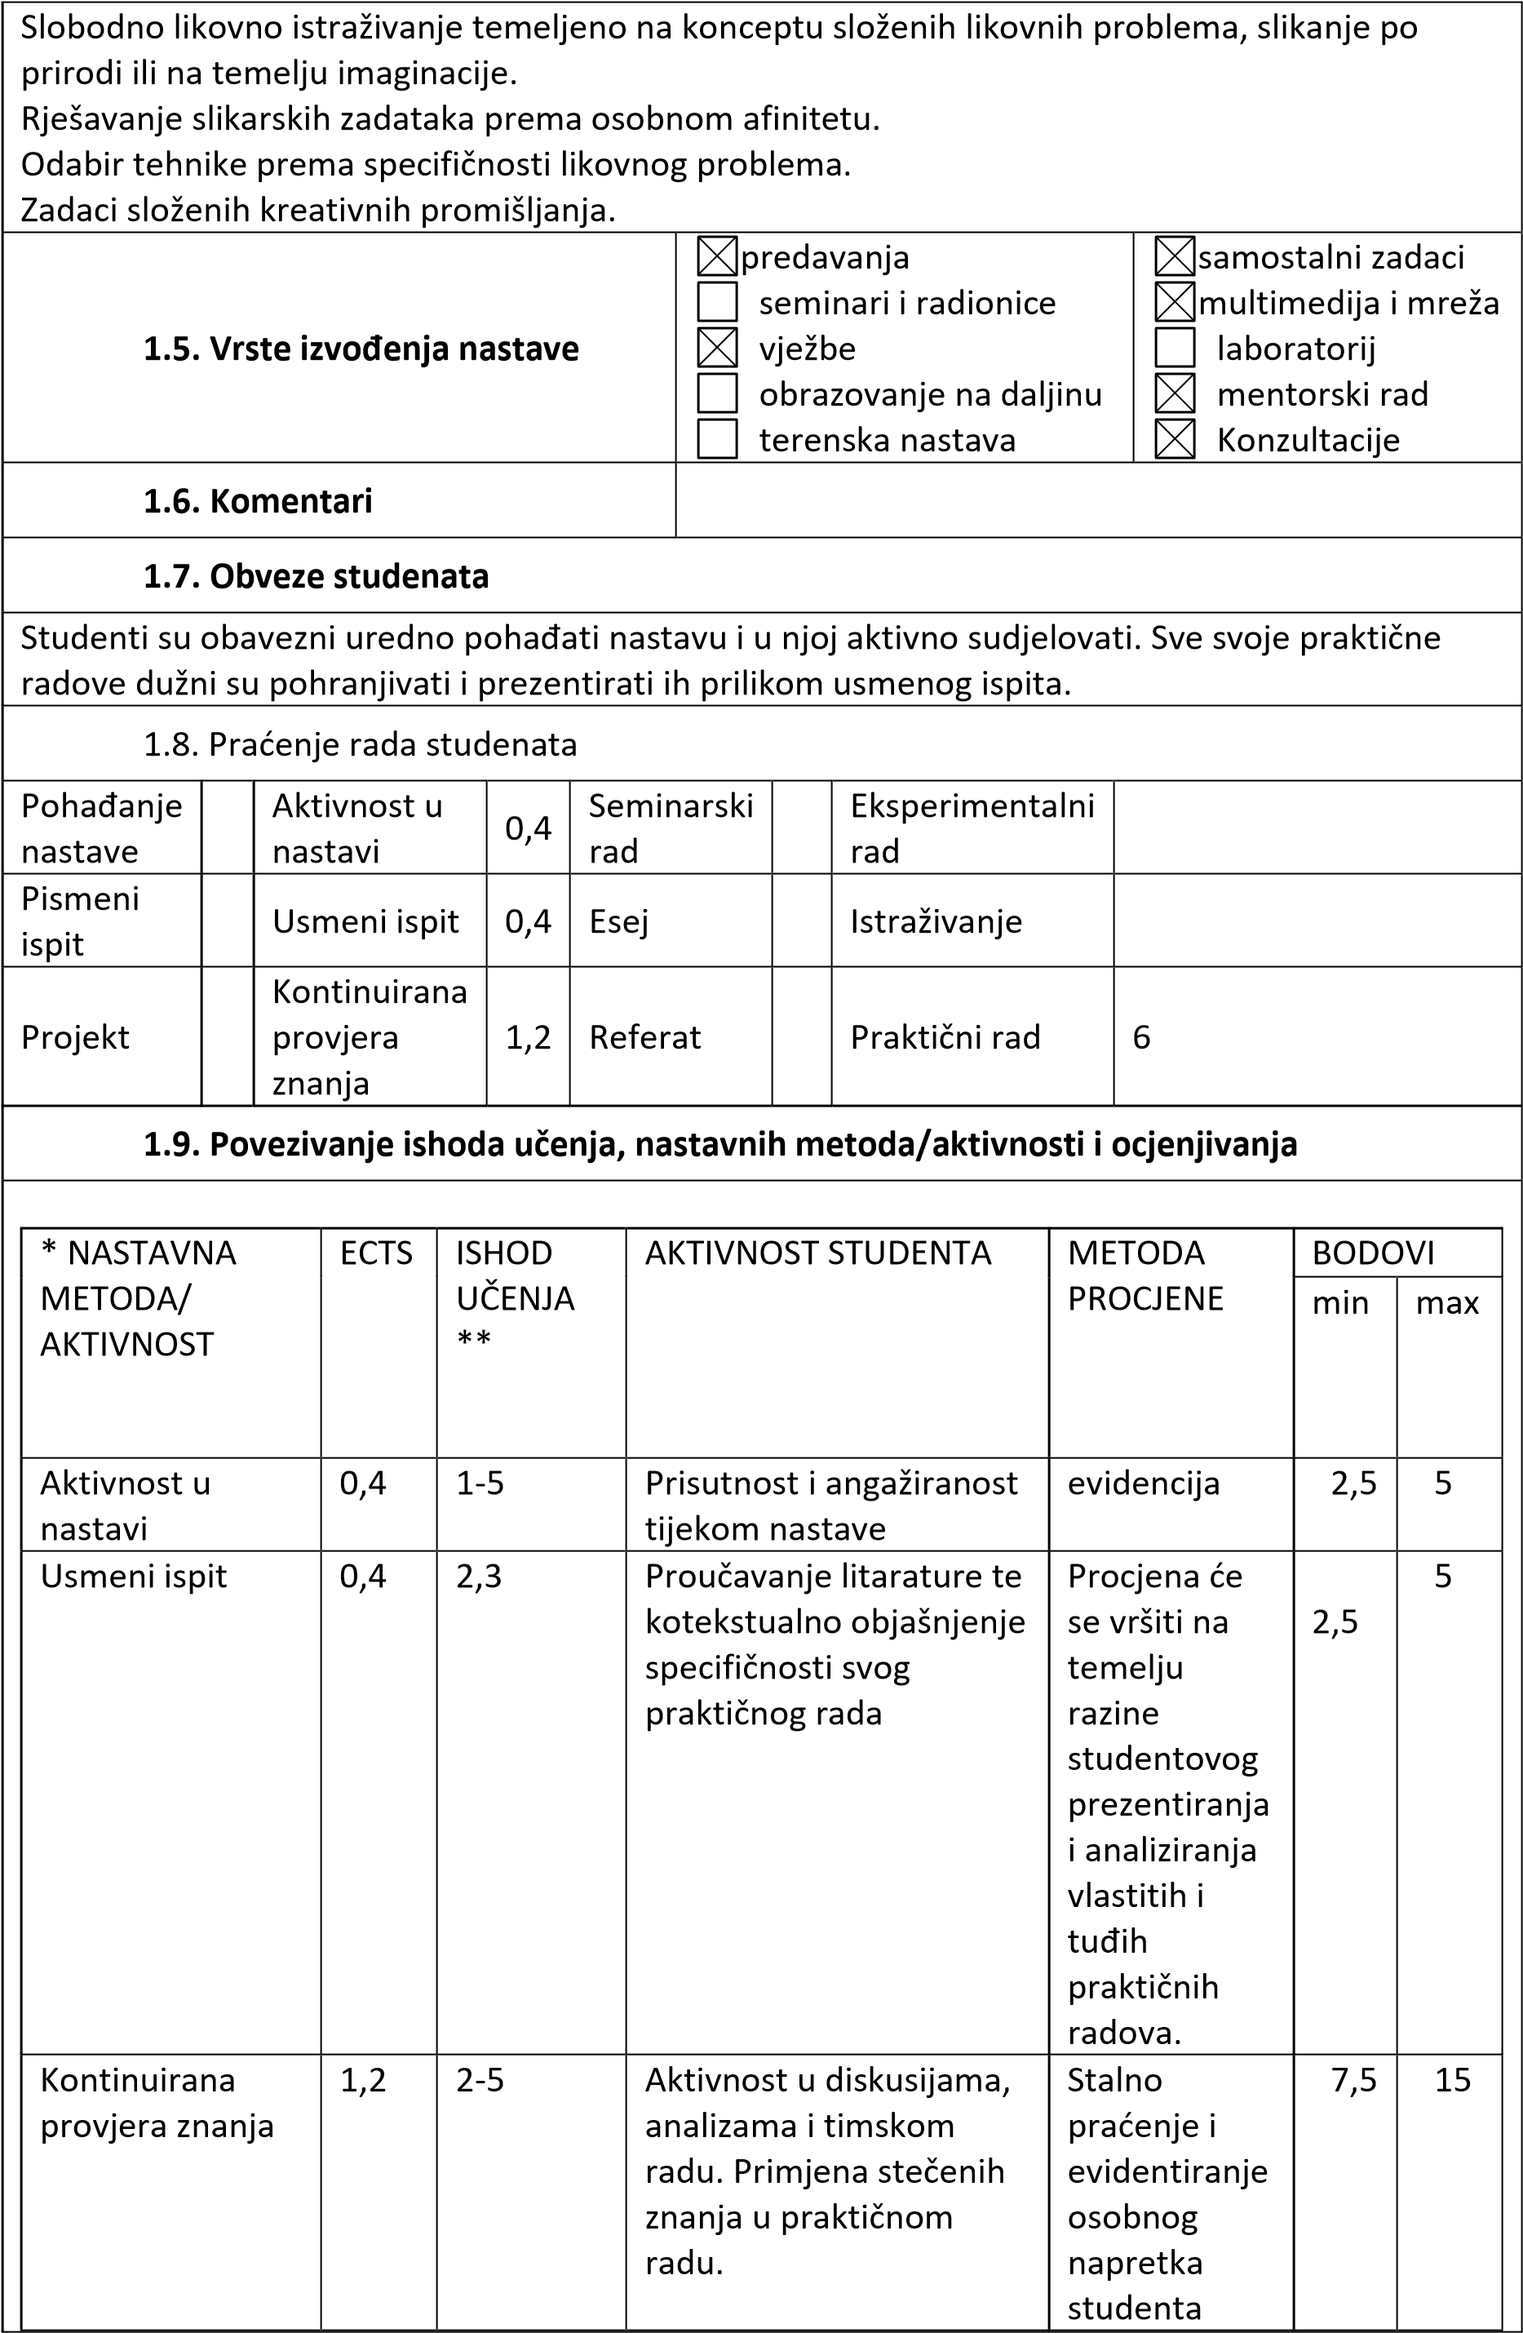

|  |  |  |  |  |  |  |  |  |
| --- | --- | --- | --- | --- | --- | --- | --- | --- |
|  |  |  |  |  | tijekom semestra. |  |  |  |
| Praktični rad | 6 | 3 | Osmišljavanje i izvedba samostalnih slikarskih radova uz stalnu primjenu novostečenog znanja. | Procjena će se vršiti na temelju adekvatnosti ideja u  osobnim  slikarskim ostvarenjima studenta, razini prijedloga načina i kvalitete njihove realizacije. | 37,5 | 75 |
| Ukupno | 8 |  |  |  | 50 | 100 |
|  | | | | | | |
| **1.10. Obvezatna literatura (u trenutku prijave prijedloga studijskog programa)** | | | | | | | | |
| A. C. Danto, Preobražaj svakidašnjeg, KruZak, Zagreb 1997.  I. F. Walther, Umjetnost 20. stoljeća, VBZ, Zagreb 2004., str. 7-399  T. Godfray, Painting today, Phaidon, London 2009. | | | | | | | | |
| **1.11. Obvezatna literatura (u trenutku prijave prijedloga studijskog programa)** | | | | | | | | |
| Likovne monografije (izbor prema potrebi nastave) Suvremeni likovni časopisi | | | | | | | | |
| **1.12. Načini praćenja kvalitete koji osiguravaju stjecanje izlaznih znanja, vještina i kompetencija** | | | | | | | | |
| Provedba jedinstvene sveučilišne ankete među studentima za ocjenjivanje nastavnika koju utvrđuje Senat Sveučilišta  Praćenje i analiza kvalitete izvedbe nastave u skladu s Pravilnikom o studiranju i Pravilnikom o unaprjeđivanju i osiguranju kvalitete obrazovanja Sveučilišta  Razgovori sa studentima tijekom kolegija i praćenje napredovanja studenta. | | | | | | | | |

* Uz svaku aktivnost studenta/nastavnu aktivnost treba definirati odgovarajući udio u ECTS bodovima pojedinih aktivnosti tako da ukupni broj ECTS bodova odgovara bodovnoj vrijednosti predmeta.

** U ovaj stupac navesti ishode učenja iz točke 1.3 koji su obuhvaćeni ovom aktivnosti studenata/nastavnika.

|  |  |  |
| --- | --- | --- |
| **Opće informacije** |  | |
| **Naziv predmeta** | **SLIKARSTVO II MA** | |
| **Nositelj predmeta** | **Doc.art. Miran Blažek** | |
| **Suradnik na predmetu** | *Nikola Pjevačević, ass.* | |
| **Studijski program** | Sveučilišni diplomski studij likovne kulture | |
| **Šifra predmeta** | LKMAS-02 |  |
| **Status predmeta** | OBAVEZNI STRUČNI |  |
| **Godina** | 1. godina studija |  |
| **Bodovna vrijednost i način izvođenja nastave** | **ECTS koeficijent opterećenja studenata** | 8 |
| **Broj sati (P+V+S)** | 120 (90P+30V+0S) |

**OPIS PREDMETA**

**1.1. Ciljevi predmeta**

Cilj je predmeta omogućiti studentima stjecanje naprednih teorijskih i praktičnih spoznaja na temelju kojih će moći samostalno oblikovati slikarski rad uz razumijevanje specifičnosti i zahtjevnosti konkretnih pojedinačnih likovnih zadataka, te zadataka prema osobnom afinitetu.. Osposobiti studente da sami postavljaju i u svom radu primjenjuju bitne kriterije za kvalitetnu realizaciju slike te upoznavanja sa suvremenim i netradicionalnim slikarskim tehnikama i njihovoj primjeni u suvremenoj umjetničkoj praksi. Omogućiti da nauče graditi specifičan izričaju skladu s vlastitim izražajnim jezikom.

Razvijati kapacitet samostalnog i timskog rada. Uspješna studentska slikarska ostvarenja prezentiraju se na godišnjoj izložbi AUKOS.

**1.2. Uvjeti za upis predmeta**

Nema posebnih uvjeta

#### 1.3. Očekivani ishodi učenja za predmet

Nakon završetka predmeta student/ica će moći:

1. samostalno identificirati sliku u njezinim specifičnostima, različitim oblicima i primjenama. 2. prepoznavati, uspoređivati i analizirati specifične zahtjeve različitih konkretnih slikarskih zadataka.

1. samostalno postavljati bitne kriterije za kvalitetnu realizaciju rada u slikarskom mediju, te ih u svom kreativnom praktičnom radu primjenjivati kroz vlastiti izražajni jezik unutar suvremene umjetničke prakse i prema osobnom afinitetu.
2. formulirati kritičko mišljenje recepcijom umjetnosti u neformalnom okružju kroz neposredan kontakt s umjetničkim djelom posjećivanjem, izložbi, umjetničkih događanja u Hrvatskoj i svijetu 5. kritički odabirati relevantnu literaturu iz materijalnih i digitalnih izvora za samostalna umjetnička i teorijska istraživanja

6. doprinositi kulturnom životu zajednice suradničkim aktivnostima s drugim institucijama na projektima organiziranjem izložbi, kreativnih radionica, planiranjem urbanih umjetničkih akcija

#### 1.4. Sadržaj predmeta

Slobodno likovno istraživanje temeljeno na konceptu složenih likovnih problema, slikanje po prirodi ili na temelju imaginacije. Rješavanje slikarskih zadataka prema osobnom afinitetu.

Odabir tehnike prema specifičnosti likovnog problema.

Zadaci složenih kreativnih promišljanja.

predavanja samostalni zadaci seminari i radionice multimedija i mreža vježbe

#### 1.5. Vrste izvođenja nastave laboratorij

obrazovanje na

mentorski rad daljinu konzultacije terenska nastava

**1.6. Komentari**

|  |  |  |  |  |  |  |  |  |  |  |  |  |  |  |  |
| --- | --- | --- | --- | --- | --- | --- | --- | --- | --- | --- | --- | --- | --- | --- | --- |
| **1.7. Obveze studenata** | | | | | | | | | | | | | | | |
| Studenti su obavezni uredno pohađati nastavu i u njoj aktivno sudjelovati. Sve svoje praktične radove dužni su pohranjivati i prezentirati ih prilikom usmenog ispita. | | | | | | | | | | | | | | | |
| **1.8. Praćenje rada studenata** | | | | | | | | | | | | | | | |
| Pohađanje nastave | |  | Aktivnost u nastavi | | | 0,4 | Seminarski rad | |  | Eksperimentalni rad | |  | | | |
| Pismeni  ispit | |  | Usmeni ispit | | | 0,4 | Esej | |  | Istraživanje | |  | | | |
| Projekt | |  | Kontinuirana provjera znanja | | | 1,2 | Referat | |  | Praktični rad | | 6 | | | |
| **1.9. Povezivanje ishoda učenja, nastavnih metoda/aktivnosti i ocjenjivanja** | | | | | | | | | | | | | | | |
|  | | | | | | | | | | | | | | | |
|  | * NASTAVNA  METODA/  AKTIVNOST | | | ECTS | ISHOD  UČENJA  ** | | | AKTIVNOST STUDENT | | | METODA PROCJENE | | BODOVI | |  |
| min | max |
| Aktivnost u nastavi | | | 0,4 | 1-6 | | | Prisutnost i angažiranost tijekom nastave | | | evidencija | | 2,5 | 5 |
| Usmeni ispit | | | 0,4 | 2-5 | | | Proučavanje litarature te kotekstualno objašnjenje  specifičnosti svog praktičnog rada | | | Procjena će se vršiti na temelju raine studentovog prezentiranja i analiziranja  vlastitih i tuđih praktičnih radova. | | 2,5 | 5 |
| Kontinuirana provjera znanja | | | 1,2 | 2-5 | | | Aktivnost u diskusijama, analizama i timskom radu. Primjena stečenih znanja u praktičnom radu. | | | Stalno praćenje i evidetiranje osobnog napretka studenta tijekom semestra. | | 7,5 | 15 |
| Praktični rad | | | 6 | 3 | | | Osmišljavanje i izvedba samostalnih slikarskih radova uz stalnu primjenu novostečenog znanja. | | | Procjena će se vršiti na temelju adekvatnosti ideja u  osobnim  slikarskim ostvarenjima studenta, razini prijedloga | | 37,5 | 75 |
|  |  | | |  |  | | |  | | | načina i kvalitete jihove realizacije. | |  |  |  |
| Ukupno 8 50 100 | | | | | | | | | | | | | |
| **1.10. Obvezatna literatura (u trenutku prijave prijedloga studijskog programa)** | | | | | | | | | | | | | | | |
| A. C. Danto, Preobražaj svakidašnjeg, KruZak, Zagreb 1997.  I. F. Walther, Umjetnost 20. stoljeća, VBZ, Zagreb 2004., str. 7-399  T. Godfray, Painting today, Phaidon, London 2009. | | | | | | | | | | | | | | | |
| **1.11. Obvezatna literatura (u trenutku prijave prijedloga studijskog programa)** | | | | | | | | | | | | | | | |
| Likovne monografije (izbor prema potrebi nastave) Suvremeni likovni časopisi | | | | | | | | | | | | | | | |
| **1.12. Načini praćenja kvalitete koji osiguravaju stjecanje izlaznih znanja, vještina i kompetencija** | | | | | | | | | | | | | | | |
| Provedba jedinstvene sveučilišne ankete među studentima za ocjenjivanje nastavnika koju utvrđuje Senat Sveučilišta  Praćenje i analiza kvalitete izvedbe nastave u skladu s Pravilnikom o studiranju i Pravilnikom o unaprjeđivanju i osiguranju kvalitete obrazovanja Sveučilišta  Razgovori sa studentima tijekom kolegija i praćenje napredovanja studenta. | | | | | | | | | | | | | | | |

* Uz svaku aktivnost studenta/nastavnu aktivnost treba definirati odgovarajući udio u ECTS bodovima pojedinih aktivnosti tako da ukupni broj ECTS bodova odgovara bodovnoj vrijednosti predmeta.

** U ovaj stupac navesti ishode učenja iz točke 1.3 koji su obuhvaćeni ovom aktivnosti studenata/nastavnika.

|  |  |  |
| --- | --- | --- |
| **Opće informacije** |  | |
| **Naziv predmeta** | **SLIKARSTVO III MA** | |
| **Nositelj predmeta** | **Doc.art. Miran Blažek** | |
| **Suradnik na predmetu** | *Nikola Pjevačević, ass.* | |
| **Studijski program** | Sveučilišni diplomski studijlikovna kultura | |
| **Šifra predmeta** | LKMAS-03 | |
| **Status predmeta** | OBAVEZNI STRUČNI | |
| **Godina** | 2. | |
| **Bodovna vrijednost i način izvođenja nastave** | **ECTS koeficijent opterećenja studenata** | 8 |
| **Broj sati (P+V+S)** | 120 (90P+30V+0S) |

|  |
| --- |
| **OPIS PREDMETA** |
| **1.1. Ciljevi predmeta** |
| Cilj je predmeta omogućiti studentima stjecanje kompleksnih teorijskih i praktičnih spoznaja na temelju kojih će moći samostalno oblikovati slikarska ostvarenja uz razumijevanje specifičnosti i |

zahtjevnosti konkretnih pojedinačnih likovnih zadataka, te intermedijalnog pristupa slici u interferenciji netradicionalnih i tradicionalnih slikarskih izražajnih sredstvava.

Osposobiti studente da sami postavljaju i u svom radu primjenjuju bitne kriterije za kvalitetnu realizaciju slike te upoznavanja sa suvremenim i netradicionalnim slikarskim tehnikama i njihovoj primjeni u suvremenoj umjetničkoj praksi. Omogućiti da nauče graditi specifičan izričaj u skladu s vlastitim izražajnim jezikom .

Razvijati kapacitet samostalnog i timskog rada.

**1.2. Uvjeti za upis predmeta**

Nema posebnih uvjeta

#### 1.3. Očekivani ishodi učenja za predmet

Nakon završetka predmeta student/ica će moći:

1. samostalno definirati slikarska ostvarenja u njegovim specifičnostima, različitim oblicima i primjenama.
2. prepoznavati, uspoređivati i analizirati specifične zahtjeve različitih konkretnih slikarskih zadataka.
3. samostalno postavljati bitne kriterije za kvalitetnu realizaciju slike, te ih u svom kreativnom praktičnom radu primjenjivati kroz vlastiti izražajni jezik unutar suvremene umjetničke prakse u interferenciji s ostalim medijima.
4. odabirati samostalno slikarske tehnike prema specifičnostima likovnog problema
5. samostalno kreirati intermedijalnu sliku
6. Kritički odabirati relevantnu literaturu iz materijalnih i digitalnih izvora za samostalna umjetnička i teorijska istraživanja
7. Kritički koristiti digitalne izvore i digitalne alate u samostalnom istraživanju i prezentiranju teme ili oblikovanju umjetničkog djela
8. Doprinositi kulturnom životu zajednice suradničkim aktivnostima s drugim institucijama na projektima organiziranjem izložbi, kreativnih radionica, planiranjem urbanih umjetničkih akcija 9. Preuzeti odgovornost za samostalno planiranje, organiziranje i prezentiranje cjelovitog umjetničkog djela u kontekstu samostalne ili grupne izložbe na nacionalnoj

#### 1.4. Sadržaj predmeta

Slobodno likovno istraživanje temeljeno na konceptu složenih likovnih problema, slikanje po prirodi ili na temelju imaginacije.

Rješavanje slikarskih zadataka prema osobnom afinitetu.

Odabir tehnike prema specifičnosti likovnog problema.

Zadaci složenih kreativnih promišljanja.

predavanja samostalni zadaci seminari i radionice multimedija i mreža vježbe

#### 1.5. Vrste izvođenja nastave laboratorij

obrazovanje na

mentorski rad daljinu konzultacije terenska nastava

**1.6. Komentari**

**1.7. Obveze studenata**

Studenti su obavezni uredno pohađati nastavu i u njoj aktivno sudjelovati. Sve svoje praktične radove dužni su pohranjivati i prezentirati ih prilikom usmenog ispita.

#### 1.8. Praćenje rada studenata

Pohađanje Aktivnost u Seminarski Eksperimentalni

0,4

nastave nastavi rad rad

|  |  |  |  |  |  |  |  |
| --- | --- | --- | --- | --- | --- | --- | --- |
| Pismeni  ispit |  | Usmeni ispit | 0,4 | Esej |  | Istraživanje |  |
| Projekt |  | Kontinuirana provjera znanja | 1,2 | Referat |  | Praktični rad | 6 |
| **1.9. Povezivanje ishoda učenja, nastavnih metoda/aktivnosti i ocjenjivanja** | | | | | | | |
| |  |  |  |  |  |  |  | | --- | --- | --- | --- | --- | --- | --- | | * NASTAVNA  METODA/  AKTIVNOST | ECTS | ISHOD  UČENJA  ** | AKTIVNOST STUDENTA | METODA PROCJENE | BODOVI | | | min | max | | Aktivnost u nastavi | 0,4 | 1-9 | Prisutnost i angažiranost tijekom nastave | evidencija | 2,5 | 5 | | Usmen ispit | 0,4 | 5-6 | Proučavanje litarature te kotekstualno objašnjenje  specifičnosti svog praktičnog rada | Procjena će se vršiti na temelju razine studentovog prezentiranja i analiziranja vlastitih i tuđih praktičnih radova. | 2,5 | 5 | | Kontinuirana provjera znaja | 1,2 | 2-7 | Aktivnost u diskusijama, analizama i timskom radu. Primjena stečenih znanja u praktičnom radu. | Stalno praćenje i evidentiranje osobnog napretka studenta tijekom semestra. | 7,5 | 15 | | Praktični rad | 6 | 3-5 | Osmišljavanje i izvedba samostalnih umjetničkih radova uz stalnu primjenu novostečenog znanja. | Procjena će se vršiti na temelju adekvatnosti ideja u  osobnim umjetničkim ostvarenjima studenta, razini prijedloga načina i kvalitete njihove realizacije. | 37,5 | 75 | | Ukupno | 8 |  |  |  | 50 | 100 | | | | | | | | |
| **1.10. Obvezatna literatura (u trenutku prijave prijedloga studijskog programa)** | | | | | | | |
| A. C. Danto, Preobražaj svakidašnjeg, KruZak, Zagreb 1997.  I. F. Walther, Umjetnost 20. stoljeća, VBZ, Zagreb 2004., str. 7-399  T. Godfray, Painting today, Phaidon, London 2009. | | | | | | | |
| **1.11. Obvezatna literatura (u trenutku prijave prijedloga studijskog programa)** | | | | | | | |
| Likovne monografije (izbor prema potrebi nastave) Suvremeni likovni časopisi | | | | | | | |
| **1.12. Načini praćenja kvalitete koji osiguravaju stjecanje izlaznih znanja, vještina i kompetencija** | | | | | | | |
| Provedba jedinstvene sveučilišne ankete među studentima za ocjenjivanje nastavnika koju utvrđuje Senat Sveučilišta  Praćenje i analiza kvalitete izvedbe nastave u skladu s Pravilnikom o studiranju i Pravilnikom o unaprjeđivanju i osiguranju kvalitete obrazovanja Sveučilišta  Razgovori sa studentima tijekom kolegija i praćenje napredovanja studenta. | | | | | | | |

* Uz svaku aktivnost studenta/nastavnu aktivnost treba definirati odgovarajući udio u ECTS bodovima pojedinih aktivnosti tako da ukupni broj ECTS bodova odgovara bodovnoj vrijednosti predmeta.

** U ovaj stupac navesti ishode učenja iz točke 1.3 koji su obuhvaćeni ovom aktivnosti studenata/nastavnika.

|  |  |  |
| --- | --- | --- |
| **Opće informacije** |  | |
| **Naziv predmeta** | **SLIKARSTVO IV MA** | |
| **Nositelj predmeta** | **Doc.art.Miran Blažek** | |
| **Suradnik na predmetu** | *Nikola Pjevačević, ass.* | |
| **Studijski program** | Sveučilišni diplomski studijlikovna kultura | |
| **Šifra predmeta** | LKMAS-04 | |
| **Status predmeta** | OBAVEZNI STRUČNI | |
| **Godina** | 2. | |
| **Bodovna vrijednost i način izvođenja nastave** | **ECTS koeficijent opterećenja studenata** | 8 |
| **Broj sati (P+V+S)** | 120 (90P+30V+0S) |

|  |
| --- |
| **OPIS PREDMETA** |
| **1.1. Ciljevi predmeta** |
| Cilj je predmeta omogućiti studentima stjecanje kompleksnih teorijskih i praktičnih spoznaja na temelju kojih će moći samostalno oblikovati slikarska ostvarenja uz razumijevanje specifičnosti i zahtjevnosti konkretnih pojedinačnih likovnih zadataka, te intermedijalnog pristupa slici , odnosno slike kao objekta u interferenciji netradicionalnih, računalnih i tradicionalnih slikarskih izražajnih sredstvava.  Osposobiti studente da sami postavljaju i u svom radu primjenjuju bitne kriterije za kvalitetnu realizaciju slike-objekta te upoznavanja sa suvremenim slikarskim tehnikama i njihovoj primjeni u recentnoj umjetničkoj praksi. Omogućiti da nauče graditi specifičan slikarski izričaj u skladu s vlastitim izražajnim jezikom i računalnim formama likovnog oblikovanja. Razvijati kapacitet samostalnog rada. Uspješna studentska ostvarenja prezentiraju se na godišnjoj izložbi AUKOS. |

**1.2. Uvjeti za upis predmeta**

Nema posebnih uvjeta

#### 1.3. Očekivani ishodi učenja za predmet

Nakon završetka predmeta student/ica će moći:

1. samostalno identificirati slikarska ostvarenja u njegovim specifičnostima, različitim oblicima i primjenama.
2. prepoznavati, uspoređivati i analizirati specifične zahtjeve različitih suvremenih slikarskih zadataka.
3. samostalno postavljati bitne kriterije za kvalitetnu realizaciju slike, te ih u svom kreativnom praktičnom radu primjenjivati kroz vlastiti izražajni jezik unutar suvremene umjetničke prakse u interferenciji s računalnim izražajnim sredstvima.
4. odabirati samostalno slikarske I neslikarske tehnike prema specifičnostima likovnog problema
5. samostalno kreirati sliku-objekt
6. Analizirati i kritički promišljati suvremene teorije o umjetnosti te karakteristike likovne/ vizualne, novomedijske, konceptualne i izvedbene umjetničke prakse od šezdesetih godina 20.

stoljeća do danas

1. kritički odabirati relevantnu literaturu iz materijalnih i digitalnih izvora za samostalna umjetnička i teorijska istraživanja
2. kritički vrednovati vlastiti napredak konceptualizacije umjetničkog rada te iste kriterije uočiti u radovima ostalih studenata
3. preuzeti odgovornost za samostalno planiranje, organiziranje i prezentiranje cjelovitog umjetničkog djela u kontekstu samostalne ili grupne izložbe na nacionalnoj ili međunarodnoj umjetničkoj sceni
4. preuzeti etičku odgovornost za samostalan rad u radnom prostoru/atelieru institucije

#### 1.4. Sadržaj predmeta

Slobodno likovno istraživanje temeljeno na konceptu složenih likovnih problema.

Zadaci složenih individualnih kreativnih promišljanja kroz različite netradicionalne slikarske tehnike.

Određivanje izražajnog likovnog sredstva u skladu sa značenjskim aspektom temeljnog koncepta slike.

Transpozicija nevizualnih elemenata u slikarski jezik korištenjem slikarskih i neslikarskih tehnika. Rad i promišljanje slike i slikarstva u njihovoj afirmativnoj regresiji.

Slika kao objekt.

predavanja samostalni zadaci seminari i radionice multimedija i vježbe mreža

#### 1.5. Vrste izvođenja nastave

obrazovanje na laboratorij

daljinu mentorski rad terenska nastava konzultacije

1.6. Komentari

1.7. Obveze studenata

Studenti su obavezni uredno pohađati nastavu i u njoj aktivno sudjelovati. Sve svoje praktične radove dužni su pohranjivati i prezentirati ih prilikom usmenog ispita.

1.8. Praćenje rada studenata

Pohađanje Aktivnost u Seminarski Eksperimentalni

0,4

nastave nastavi rad rad

|  |  |  |  |  |  |  |  |
| --- | --- | --- | --- | --- | --- | --- | --- |
| Pismeni  ispit |  | Usmeni ispit | 0,4 | Esej |  | Istraživanje |  |
| Projekt |  | Kontinuirana provjera znanja | 1,2 | Referat |  | Praktični rad | 6 |
| **1.9. Povezivanje ishoda učenja, nastavnih metoda/aktivnosti i ocjenjivanja** | | | | | | | |
| |  |  |  |  |  |  |  | | --- | --- | --- | --- | --- | --- | --- | | * NASTAVNA  METODA/  AKTIVNOST | ECTS | ISHOD  UČENJA  ** | AKTIVNOST STUDENTA | METODA PROCJENE | BODOV | | | min | max | | Aktivnost u nastavi | 0,4 | 1-10 | Prisutnost i angažiranost tijekom nastave | evidencija | 2,5 | 5 | | Usmeni ispit | 0,4 | 6-8 | Proučavanje litarature te kotekstualno objašnjenje specifičnosti svog praktičnog rada | Procjena će se vršiti na temelju razine studentovog prezentiranja i analiziranja vlastitih i tuđih praktičnih radova. | 2,5 | 5 | | Kontinuirana provjera znanja | 1,2 | 2-9 | Aktivnost u diskusijama, analizama i timskom radu. Primjena stečenih znanja u praktičnom radu. | Stalno praćenje i evidentiranje oobnog napretka studenta tijekom semestra. | 7,5 | 15 | | Praktični rad | 6 | 3-5  9-10 | Osmišljavanje i izvedba samostalnih umjetničkih radova uz stalnu primjenu novostečenog znanja. | Procjena će se vršiti na temelju adekvatnosti  ideja u  osobnim umjetničkim ostvarenjima studenta, raziniprijedloga načina i kvalitete njihove realizacije. | 37,5 | 75 | | Ukupno | 8 |  |  |  | 50 | 100 | | | | | | | | |
| **1.10. Obvezatna literatura (u trenutku prijave prijedloga studijskog programa)** | | | | | | | |
| A. C. Danto, Preobražaj svakidašnjeg, KruZak, Zagreb 1997.  I. F. Walther, Umjetnost 20. stoljeća, VBZ, Zagreb 2004., str. 7-399  T. Godfray, Painting today, Phaidon, London 2009. | | | | | | | |
| **1.11. Obvezatna literatura (u trenutku prijave prijedloga studijskog programa)** | | | | | | | |
| Likovne monografije (izbor prema potrebi nastave) Suvremeni likovni časopisi | | | | | | | |
| **1.12. Načini praćenja kvalitete koji osiguravaju stjecanje izlaznih znanja, vještina i kompetencija** | | | | | | | |
| Provedba jedinstvene sveučilišne ankete među studentima za ocjenjivanje nastavnika koju utvrđuje Senat Sveučilišta  Praćenje i analiza kvalitete izvedbe nastave u skladu s Pravilnikom o studiranju i Pravilnikom o unaprjeđivanju i osiguranju kvalitete obrazovanja Sveučilišta  Razgovori sa studentima tijekom kolegija i praćenje napredovanja studenta. | | | | | | | |

* Uz svaku aktivnost studenta/nastavnu aktivnost treba definirati odgovarajući udio u ECTS bodovima pojedinih aktivnosti tako da ukupni broj ECTS bodova odgovara bodovnoj vrijednosti predmeta.

** U ovaj stupac navesti ishode učenja iz točke 1.3 koji su obuhvaćeni ovom aktivnosti studenata/nastavnika.

|  |  |  |
| --- | --- | --- |
| **Opće informacije** |  | |
| **Naziv predmeta** | **CRTANJE I** | |
| **Nositelj predmeta** | **izv.prof.art. Domagoj Sušac** | |
| **Suradnik na predmetu** | Miran Blažek,ass. | |
| **Studijski program** | Sveučilišni diplomski studij likovne kulture | |
| **Šifra predmeta** | LKMA201 | |
| **Status predmeta** | OBAVEZNI I IZBORNI STRUČNI | |
| **Godina** | 1. godina studija | |
| **Bodovna vrijednost i način izvođenja nastave** | **ECTS koeficijent opterećenja studenata** | 3 |
| **Broj sati (P+V+S)** | 60 (45P+15V+0S) |

|  |
| --- |
| **OPIS PREDMETA** |
| **1.1. Ciljevi predmeta** |
| Cilj je predmeta omogućiti studentima stjecanje teorijskih i praktičnih spoznaja na temelju kojih će moći samostalno oblikovati crtež uz razumijevanje specifičnosti i zahtjevnosti konkretnih pojedinačnih likovnih zadataka.  Osposobiti studente da sami postavljaju i u svom radu primjenjuju bitne kriterije za kvalitetnu realizaciju crteža te upoznavanja sa suvremenim i netradicionalnim crtačkim tehnikama i njihovoj primjeni u suvremenoj umjetničkoj praksi. Omogućiti da nauče graditi specifičan jezik crteža u skladu s vlastitim izražajnim jezikom.  Razvijati kapacitet samostalnog i timskog rada. Uspješna studentska ostvarenja prezentiraju se na godišnjoj izložbi AUKOS. |
| **1.2. Uvjeti za upis predmeta** |
| Nema posebnih uvjeta |
| **1.3. Očekivani ishodi učenja za predmet** |
| Nakon završetka predmeta student/ica će moći:  1. samostalno definirati crtež u njegovim specifičnostima, različitim oblicima i primjenama. 2. prepoznavati, uspoređivati i analizirati specifične zahtjeve različitih konkretnih crtačkih zadataka.  3. samostalno postavljati bitne kriterije za kvalitetnu realizaciju crteža, te ih u svom kreativnom praktičnom radu primjenjivati kroz vlastiti izražajni jezik unutar suvremene umjetničke prakse |

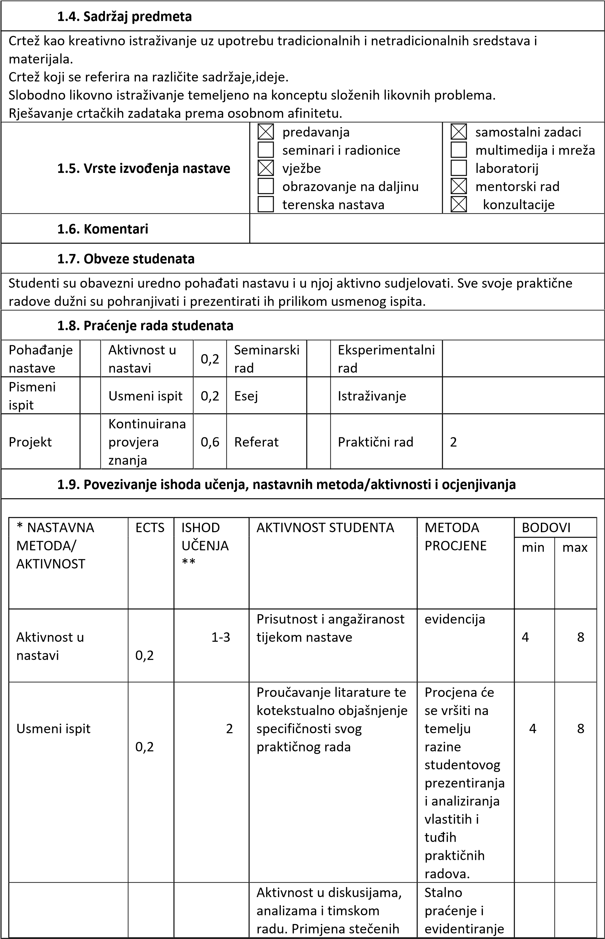

|  |  |  |  |  |  |  |  |  |
| --- | --- | --- | --- | --- | --- | --- | --- | --- |
|  | Kontinuirana provjera znanja | 0,6 | 1-3 | znanja u praktičnom radu. | osobnog napretka studenta tijekom semestra. | 10 | 20 |  |
| Praktični rad | 2 | 3 | Osmišljavanje i izvedba samostalnih crtačkih radova uz stalnu primjenu novostečenog znanja. | Procjena će se vršiti na temelju adekvatnosti ideja u  osobnim crtežima studenta, razini prijedloga načina i kvalitete njihove realizacije. | 32 | 64 |
| Ukupno | 3 |  |  |  | 50 | 100 |
|  | | | | | | |
| **1.10. Obvezatna literatura (u trenutku prijave prijedloga studijskog programa)** | | | | | | | | |
| Likovne monografije (izbor prema potrebi nastave)  J. Damjanov, Metafizika crteža, Sipar, Zagreb 2006.  A. C. Danto, Preobražaj svakidašnjeg, KruZak, Zagreb 1997.  I. F. Walther, Umjetnost 20. stoljeća, VBZ, Zagreb 2004., 7-399.  E. Dexter, Vitamin D: new perspectives in drawing, Phaidon, London 2005. | | | | | | | | |
| **1.11. Obvezatna literatura (u trenutku prijave prijedloga studijskog programa)** | | | | | | | | |
| Umjetničke monografije i katalozi Časopisi o likovnoj umjetnosti | | | | | | | | |
| **1.12. Načini praćenja kvalitete koji osiguravaju stjecanje izlaznih znanja, vještina i kompetencija** | | | | | | | | |
| Provedba jedinstvene sveučilišne ankete među studentima za ocjenjivanje nastavnika koju utvrđuje Senat Sveučilišta  Praćenje i analiza kvalitete izvedbe nastave u skladu s Pravilnikom o studiranju i Pravilnikom o unaprjeđivanju i osiguranju kvalitete obrazovanja Sveučilišta  Razgovori sa studentima tijekom kolegija i praćenje napredovanja studenta. | | | | | | | | |

* Uz svaku aktivnost studenta/nastavnu aktivnost treba definirati odgovarajući udio u ECTS bodovima pojedinih aktivnosti tako da ukupni broj ECTS bodova odgovara bodovnoj vrijednosti predmeta.

** U ovaj stupac navesti ishode učenja iz točke 1.3 koji su obuhvaćeni ovom aktivnosti studenata/nastavnika.

|  |  |  |
| --- | --- | --- |
| **Opće informacije** |  | |
| **Naziv predmeta** | **CRTANJE II** | |
| **Nositelj predmeta** | **izv. prof. art. Domagoj Sušac** | |
| **Suradnik na predmetu** | Miran Blažek, ass. | |
| **Studijski program** | Sveučilišni diplomski studij likovne kulture | |
| **Šifra predmeta** | LKMA202 | |
| **Status predmeta** | OBAVEZNI I IZBORNI STRUČNI | |
| **Godina** | 1. godina studija | |
| **Bodovna vrijednost i način izvođenja nastave** | **ECTS koeficijent opterećenja studenata** | 3 |
| **Broj sati (P+V+S)** | 60 (45P+15V+0S) |

**OPIS PREDMETA**

**1.1. Ciljevi predmeta**

Cilj je predmeta omogućiti studentima stjecanje teorijskih i praktičnih spoznaja na temelju kojih će moći samostalno oblikovati crtež uz razumijevanje specifičnosti i zahtjevnosti konkretnih pojedinačnih likovnih zadataka.

Osposobiti studente da sami postavljaju i u svom radu primjenjuju bitne kriterije za kvalitetnu realizaciju crteža te upoznavanja sa suvremenim i netradicionalnim crtačkim tehnikama i njihovoj primjeni u suvremenoj umjetničkoj praksi. Omogućiti da nauče graditi specifičan jezik crteža u skladu s vlastitim izražajnim jezikom.

Razvijati kapacitet samostalnog i timskog rada. Uspješna studentska ostvarenja prezentiraju se na godišnjoj izložbi AUKOS

**1.2. Uvjeti za upis predmeta**

Nema posebnih uvjeta

**1.3. Očekivani ishodi učenja za predmet**

Nakon završetka predmeta student/ica će moći:

1. samostalno interpretirati crtež u njegovim specifičnostima, različitim oblicima i primjenama.
2. identificirati, obrazložiti i analizirati specifične zahtjeve različitih konkretnih crtačkih zadataka. 3. samostalno postavljati bitne kriterije za kvalitetnu realizaciju crteža, te ih u svom kreativnom praktičnom radu primjenjivati kroz vlastiti izražajni jezik unutar suvremene umjetničke prakse.
   1. **Sadržaj predmeta**

Crtež kao kreativno istraživanje uz upotrebu tradicionalnih i netradicionalnih sredstava i materijala.

Crtež koji se referira na različite sadržaje,ideje.

Slobodno likovno istraživanje temeljeno na konceptu složenih likovnih problema.

Rješavanje crtačkih zadataka prema osobnom afinitetu.

Odabir tehnike prema specifičnosti likovnog problema.

predavanja samostalni zadaci

seminari i radionice multimedija i mreža

* 1. **Vrste izvođenja nastave**  vježbe laboratorij

obrazovanje na daljinu mentorski rad terenska nastava konzultacije

* 1. **Komentari**
  2. **Obveze studenata**

|  |  |  |  |  |  |  |  |  |  |  |  |  |  |  |  |
| --- | --- | --- | --- | --- | --- | --- | --- | --- | --- | --- | --- | --- | --- | --- | --- |
| Studenti su obavezni uredno pohađati nastavu i u njoj aktivno sudjelovati. Sve svoje praktične radove dužni su pohranjivati i prezentirati ih prilikom usmenog ispita. | | | | | | | | | | | | | | | |
| **1.8. Praćenje rada studenata** | | | | | | | | | | | | | | | |
| Pohađanje nastave | |  | Aktivnost u nastavi | | | 0,2 | Seminarski rad | |  | Eksperimentalni rad | |  | | | |
| Pismeni  ispit | |  | Usmeni ispit | | | 0,2 | Esej | |  | Istraživanje | |  | | | |
| Projekt | |  | Kontinuirana provjera znanja | | | 0,6 | Referat | |  | Praktični rad | | 2 | | | |
| **1.9. Povezivanje ishoda učenja, nastavnih metoda/aktivnosti i ocjenjivanja** | | | | | | | | | | | | | | | |
|  | | | | | | | | | | | | | | | |
|  | * NASTAVNA  METODA/  AKTIVNOST | | | ECTS | ISHOD  UČENJA  ** | | | AKTIVNOST STUDENTA | | | METODA PROCJENE | | BODOVI | |  |
| min | max |
| Aktivnost u  nastavi | | | 0,2 | 1-3 | | | Prisutnost i angažiranost tijekom nastave | | | evidencija | | 4 | 8 |
| Usmeni ispit | | | 0,2 | 2 | | | Proučavanje litarature te kotekstualno objašnjenje  specifičnosti svog praktičnog rada | | | Procjena će se vršiti na temelju razine studentovog prezentiranja i analiziranja  vlastitih i tuđih praktičnih radova. | | 4 | 8 |
| Kontinuirana provjera znanja | | | 0,6 | 1-3 | | | Aktivnost u diskusijama, analizama i timskom radu. Primjena stečenih znanja u praktičnom radu. | | | Stalno praćenje i evidentiranje osobnog napretka studenta tijekom semestra. | | 10 | 20 |
| Praktični rad | | | 2 | 3 | | | Osmišljavanje i izvedba samostalnih crtačkih radova uz stalnu primjenu novostečenog znanja. | | | Procjena će se vršiti na temelju adekvatnosti ideja u  osobnim crtežima studenta, razini prijedloga | | 32 | 64 |
|  |  | | |  |  | | |  | | | načina i kvalitete njihove realizacije. | |  |  |  |
| Ukupno | | | 3 |  | | |  | | |  | | 50 | 100 |
|  | | | | | | | | | | | | | |
| **1.10. Obvezatna literatura (u trenutku prijave prijedloga studijskog programa)** | | | | | | | | | | | | | | | |
| Likovne monografije (izbor prema potrebi nastave)  J. Damjanov, Metafizika crteža, Sipar, Zagreb 2006.  A. C. Danto, Preobražaj svakidašnjeg, KruZak, Zagreb 1997.  I. F. Walther, Umjetnost 20. stoljeća, VBZ, Zagreb 2004., 7-399.  E. Dexter, Vitamin D: new perspectives in drawing, Phaidon, London 2005. | | | | | | | | | | | | | | | |
| **1.11. Obvezatna literatura (u trenutku prijave prijedloga studijskog programa)** | | | | | | | | | | | | | | | |
| Umjetničke monografije i katalozi Časopisi o likovnoj umjetnosti | | | | | | | | | | | | | | | |
| **1.12. Načini praćenja kvalitete koji osiguravaju stjecanje izlaznih znanja, vještina i kompetencija** | | | | | | | | | | | | | | | |
| Provedba jedinstvene sveučilišne ankete među studentima za ocjenjivanje nastavnika koju utvrđuje Senat Sveučilišta  Praćenje i analiza kvalitete izvedbe nastave u skladu s Pravilnikom o studiranju i Pravilnikom o unaprjeđivanju i osiguranju kvalitete obrazovanja Sveučilišta  Razgovori sa studentima tijekom kolegija i praćenje napredovanja studenta. | | | | | | | | | | | | | | | |

* Uz svaku aktivnost studenta/nastavnu aktivnost treba definirati odgovarajući udio u ECTS bodovima pojedinih aktivnosti tako da ukupni broj ECTS bodova odgovara bodovnoj vrijednosti predmeta.

** U ovaj stupac navesti ishode učenja iz točke 1.3 koji su obuhvaćeni ovom aktivnosti studenata/nastavnika.

### MODUL: KIPARSTVO

|  |  |  |
| --- | --- | --- |
| **Opće informacije** |  | |
| **Naziv predmeta** | **KIPARSTVO I** | |
| **Nositelj predmeta** | **prof.dr.art. Tihomir Matijević** | |
| **Suradnik na predmetu** | - | |
| **Studijski program** | Sveučilišni diplomski studij Likovna kultura | |
| **Šifra predmeta** | LKMAK-01 | |
| **Status predmeta** | OBAVEZNI STRUČNI | |
| **Godina** | 1. godina, 1. semester | |
| **Bodovna vrijednost i način izvođenja nastave** | **ECTS koeficijent opterećenja studenata** | 8 |
| **Broj sati (P+V+S)** | 120 (90P+30V+0S) |

|  |
| --- |
| **OPIS PREDMETA** |
| **1.1. Ciljevi predmeta** |
| Studenti će se tijekom semestra upoznati s primjenom različitih kiparskih tehnika u području suvremenog kiparstva. Cilj navedenog je stjecanje vještina i razvijanje osobnog likovnog vizualnog izraza kroz sintezu svih znanja, saznanja i spoznaja naučenih tijekom studija. Također, cilj je omogućiti studentima da kroz učestalo pojedinačno i skupno analiziranje, preispitivanje, kompariranje te valoriziranje svog i tuđeg rada, samostalno razvijaju te u praktičnom radu sustavno primjenjuju kriterije za uspješnost realizacije u cijelom njenom procesu. Završeni projekt student će prezentirati na godišnjoj izložbi studentskih radova u prostorima AUK-a. |
| **1.2. Uvjeti za upis predmeta** |
| Nema posebnih uvjeta |
| **1.3. Očekivani ishodi učenja za predmet** |
| Nakon završetka predmeta student/ica će moći:   1. sintetizirati i sublimirati formalna i semantička načela skulpture u kompleksno likovno ostvarenje. 2. komparirati i kombinirati različita iskustva iz područja skulpture, njegove povijesti i teorije. Moći će kompetentno analizirati, interpretirati i prezentirati relevantne sadržaje iz područja likovne umjetnosti koja se odnose na ishodišta njihovih koncepcija, odnosno tema projekata.   3.koncipirati, razviti, izvesti, obraditi i prezentirati projekt - rad iz područja medija skulpture. Isto tako, moći će definirati i primjeniti kiparske tehnike i tehnologije za realizaciju svog rada. |
| **1.4. Sadržaj predmeta** |
| Osposobljavanje za samostalno kiparsko djelovanje u kontekstu suvremenog likovnog  stvaralaštva. Individualna kiparska istraživanja i eksperimenti na temelju tijekom studija stečenih vještina, znanja, saznanja i spoznaja koje pretpostavljaju razvoj osobnog izraza. Kreativni likovni rad u dostupnim tradicionalnim i suvremenim materijalima te povezivanje kiparstva s drugim medijima. |

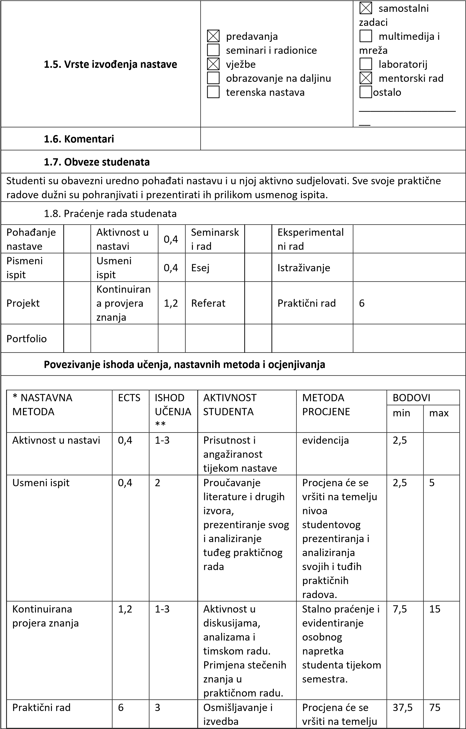

|  |  |  |  |  |  |  |  |  |
| --- | --- | --- | --- | --- | --- | --- | --- | --- |
|  |  |  |  | samostalnih ilustratorskih radova uz stalnu primjenu novostečenog znanja. | adekvatnosti ideja u osobnim ilustracijama studenta, nivou prijedloga načina i kvalitete  njihove realizacije. |  |  |  |
| Ukupno | 8 |  |  |  | 50 | 100 |
|  | | | | | | |
| **Obvezatna literatura** | | | | | | | | |
| H. Read, Istorija moderne skulpture, Jugoslavija, Beograd 1980.  A. C. Danto, Preobražaj svakidašnjeg, Kruzak, Zagreb1997.  M. Šuvaković, Pojmovnik suvremene umjetnosti, Horetzky, Zagreb 2005.  T. Matijević, Torta i bronca, MLU, Osijek 2013. | | | | | | | | |
| **Dopunska literatura** | | | | | | | | |
| M. Augé, Nemjesta, Knjižara Krug, Beograd 2005.  B. Gaston, Poetika prostora, Ceres, Zagreb 2000.  W. Benjamin, Umjetničko djelo u doba tehnološke reprodukcije, u: Estetički ogledi, ŠK, Zagreb 1986.  H. Becker, Svjetovi umjetnosti, Naklada Jesenski i Turk, Zagreb 2009.   1. Debord, Društvo spektakla, Arkzin, Zagreb 1999. 2. Sedlmayr, Gubljenje središta, Verbum, Split 2001. | | | | | | | | |
| **1.12. Načini praćenja kvalitete koji osiguravaju stjecanje izlaznih znanja, vještina i kompetencija** | | | | | | | | |
| Razgovori sa studentima tijekom kolegija i praćenje napredovanja studenta. Sveučilišna anketa. | | | | | | | | |

* Uz svaku aktivnost studenta/nastavnu aktivnost treba definirati odgovarajući udio u ECTS bodovima pojedinih aktivnosti tako da ukupni broj ECTS bodova odgovara bodovnoj vrijednosti predmeta.

** U ovaj stupac navesti ishode učenja iz točke 1.3 koji su obuhvaćeni ovom aktivnosti studenata/nastavnika.

|  |  |  |
| --- | --- | --- |
| **Opće informacije** |  | |
| **Naziv predmeta** | **KIPARSTVO II** | |
| **Nositelj predmeta** | **prof.dr.art. Tihomir Matijević** | |
| **Suradnik na predmetu** | - | |
| **Studijski program** | Sveučilišni diplomski studi jLikovna kultura | |
| **Šifra predmeta** | LKMAK-02 | |
| **Status predmeta** | OBAVEZNI STRUČNI | |
| **Godina** | 1. godina, 2. semester | |
|  | **ECTS koeficijent opterećenja studenata** | 8 |
| **Bodovna vrijednost i način izvođenja nastave** | **Broj sati (P+V+S)** | 120 (90P+30V+0S) |

**OPIS PREDMETA**

**1.1. Ciljevi predmeta**

Studenti će se tijekom semestra upoznati s primjenom različitih kiparskih tehnika u području suvremenog kiparstva. Cilj navedenog je stjecanje vještina i razvijanje osobnog likovnog vizualnog izraza kroz sintezu svih znanja, saznanja i spoznaja naučenih tijekom studija. Također, cilj je omogućiti studentima da kroz učestalo pojedinačno i skupno analiziranje, preispitivanje, kompariranje te valoriziranje svog i tuđeg rada, samostalno razvijaju te u praktičnom radu sustavno primjenjuju kriterije za uspješnost realizacije u cijelom njenom procesu. Završeni projekt student će prezentirati na godišnjoj izložbi studentskih radova u prostorima AUK-a.

**1.2. Uvjeti za upis predmeta**

Nema posebnih uvjeta

#### 1.3. Očekivani ishodi učenja za predmet

Nakon završetka predmeta student/ica će moći:

1. identificirati i sublimirati formalna i semantička načela skulpture u kompleksno likovno ostvarenje.
2. uspoređivati i kombinirati različita iskustva iz područja skulpture, njegove povijesti i teorije. Moći će kompetentno analizirati, interpretirati i prezentirati relevantne sadržaje iz područja likovne umjetnosti koja se odnose na ishodišta njihovih koncepcija, odnosno tema projekata.
3. koncipirati, razviti, izvesti, obraditi i prezentirati projekt - rad iz područja medija skulpture. Isto tako, moći će definirati i primjeniti kiparske tehnike i tehnologije za realizaciju svog rada.

#### 1.4. Sadržaj predmeta

Osposobljavanje za samostalno kiparsko djelovanje u kontekstu suvremenog likovnog stvaralaštva. Individualna kiparska istraživanja i eksperimenti na temelju tijekom studija stečenih vještina, znanja, saznanja i spoznaja koje pretpostavljaju razvoj osobnog izraza. Kreativni likovni rad u dostupnim tradicionalnim i suvremenim materijalima te povezivanje kiparstva s drugim medijima. predavanja samostalni zadaci seminari i multimedija i

radionice mreža vježbe laboratorij

#### 1.5. Vrste izvođenja nastave

obrazovanje mentorski rad na daljinu ostalo

terenska __________________

nastava _

**1.6. Komentari**

**1.7. Obveze studenata**

Studenti su obavezni uredno pohađati nastavu i u njoj aktivno sudjelovati. Sve svoje praktične radove dužni su pohranjivati i prezentirati ih prilikom usmenog ispita.

#### 1.8. Praćenje rada studenata

|  |  |  |  |  |  |  |  |
| --- | --- | --- | --- | --- | --- | --- | --- |
| Pohađanje nastave |  | Aktivnost u nastavi | 0,4 | Seminarsk  i rad |  | Eksperimentaln  i rad |  |
| Pismeni  ispit |  | Usmeni ispit | 0,4 | Esej |  | Istraživanje |  |
| Projekt |  | Kontinuiran a provjera znanja | 1,2 | Referat |  | Praktični rad | 6 |
| Portfolio |  |  |  |  |  |  |  |
| **Povezivanje ishoda učenja, nastavnih metoda i ocjenjivanja** | | | | | | | |
| |  |  |  |  |  |  |  | | --- | --- | --- | --- | --- | --- | --- | | * NASTAVNA  METODA | ECTS | ISHOD  UČENJA ** | AKTIVNOST STUDENTA | METODA PROCJENE | BODOVI | | | min | max | | Aktivnost u nastavi | O,4 | 1-3 | Prisutnost i angažiranost tijekom nastave | evidencija | 2,5 | 5 | | Usmeni ispit | 0,4 | 2 | Proučavanje literature i drugih izvora, prezentiranje svog i analiziranje tuđeg praktičnog rada | Procjena će se vršiti na temelju nivoa studentovog prezentiranja i analiziranja svojih i tuđih praktičnih radova. | 2,5 | 5 | | Kontinuirana provjera znanja | 1,2 | 1-3 | Aktivnost u diskusijama, analizama i timskom radu. Primjena stečenih znanja u praktičnom radu. | Stalno praćenje i  evidentiranje osobnog napretka studenta tijekom semestra. | 7,5 | 15 | | Praktični rad | 6 | 3 | Osmišljavanje i izvedba samostalnih ilustratorskih radova uz stalnu primjenu novostečenog znanja. | Procjena će se vršiti na temelju adekvatnosti ideja u osobnim ilustracijama studenta, nivou prijedloga načina i kvalitete  njihove realizacije. | 37,5 | 75 | | Ukupno | 8 |  |  |  | 50 | 100 | | | | | | | | |
| **Obvezatna literatura** | | | | | | | |
| H. Read, Istorija moderne skulpture, Jugoslavija, Beograd 1980.  A. C. Danto, Preobražaj svakidašnjeg, Kruzak, Zagreb1997.  M. Šuvaković, Pojmovnik suvremene umjetnosti, Horetzky, Zagreb 2005. | | | | | | | |
| T. Matijević, Torta i bronca, MLU, Osijek 2013. | | | | | | | |
| **Dopunska literatura** | | | | | | | |
| M. Augé, Nemjesta, Knjižara Krug, Beograd 2005.  B. Gaston, Poetika prostora, Ceres, Zagreb 2000.  W. Benjamin, Umjetničko djelo u doba tehnološke reprodukcije, u: Estetički ogledi, ŠK, Zagreb 1986.  H. Becker, Svjetovi umjetnosti, Naklada Jesenski i Turk, Zagreb 2009.   1. Debord, Društvo spektakla, Arkzin, Zagreb 1999. 2. Sedlmayr, Gubljenje središta, Verbum, Split 2001. | | | | | | | |
| **1.12. Načini praćenja kvalitete koji osiguravaju stjecanje izlaznih znanja, vještina i kompetencija** | | | | | | | |
| Razgovori sa studentima tijekom kolegija i praćenje napredovanja studenta. Sveučilišna anketa. | | | | | | | |

* Uz svaku aktivnost studenta/nastavnu aktivnost treba definirati odgovarajući udio u ECTS bodovima pojedinih aktivnosti tako da ukupni broj ECTS bodova odgovara bodovnoj vrijednosti predmeta.

** U ovaj stupac navesti ishode učenja iz točke 1.3 koji su obuhvaćeni ovom aktivnosti studenata/nastavnika.

|  |  |  |
| --- | --- | --- |
| **Opće informacije** |  | |
| **Naziv predmeta** | **KIPARSTVO III** | |
| **Nositelj predmeta** | **prof.dr.art. Tihomir Matijević** | |
| **Suradnik na predmetu** |  | |
| **Studijski program** | Sveučilišni diplomski studijLikovna kultura | |
| **Šifra predmeta** | LKMAK-03 | |
| **Status predmeta** | OBAVEZNI STRUČNI | |
| **Godina** | 2. godina, 1. semester | |
| **Bodovna vrijednost i način izvođenja nastave** | **ECTS koeficijent opterećenja studenata** | 8 |
| **Broj sati (P+V+S)** | 120 (90P+30V+0S) |

|  |
| --- |
| **OPIS PREDMETA** |
| **1.1. Ciljevi predmeta** |
| Cilj je osposobiti studente da sami razvijaju, postavljaju i u osobnom praktičnom radu primjenjuju bitne kriterije za koncipiranje i razvoj likovne ideje. Tijekom kolegija svaki student će razviti 1 ili više radova - projekata ovisno o njihovoj složenosti. Studenti će uz nastavnika, uz maksimalnu moguću autonomnost, planirati, organizirati i razviti rad - projekt u cijelom procesu od identifikacije zadatka, koncipiranja i razvoja ideje, odabira načina izvedb, do njene konačne konkretizacije. |
| **1.2. Uvjeti za upis predmeta** |
| Nema posebnih uvjeta |
| **1.3. Očekivani ishodi učenja za predmet** |

Nakon završetka predmeta student/ica će moći:

1. sintetizirati i sublimirati formalna i semantička načela skulpture u kompleksno likovno ostvarenje.
2. argumentirano procjenjivati odnosno kritički sagledavati kako tuđe, tako i vlastite uratke, u kontekstu suvremenog likovnog stvaralaštva. Dakle, samostalno i kompetentno analizirati umjetnička djela - od povijesnih artefakata do recentne likovne produkcije.
3. svoja znanja oblikovanja moći će prakticirati u različitim područjima skulpture ovisno o individualnim afinitetima. Njihovo poznavanje činjenica, klasifikacija, definicija i teorija u sinergiji

sa iskustvom praktičnog rada u raznim materijalima i tehnikama, dat će im slobodu i sposobnost snalaženja u različitim situacijama koje zahtjevaju plastično oblikovanje.

#### 1.4. Sadržaj predmeta

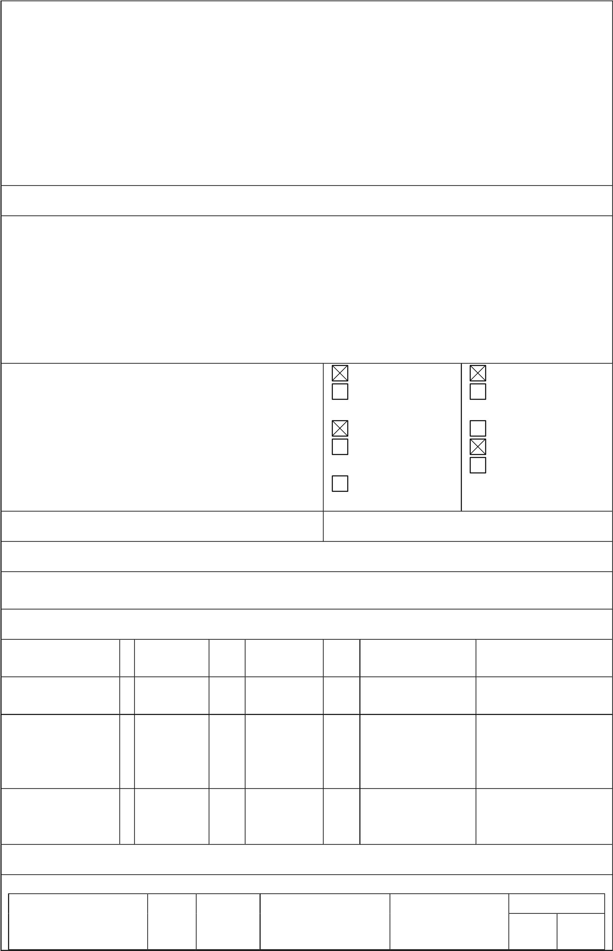Studenti/ce se osposobljavaju za samostalno kiparsko djelovanje u kontekstu suvremenog likovnog stvaralaštva. Individualna kiparska istraživanja i eksperimenti se temelje na tijekom studija stečenih vještina, znanja, saznanja i spoznaja koje pretpostavljaju razvoj osobnog izraza. Priprema za realizaciju cjelovitog završnog kiparskog projekta, odnosno praktični rad na diplomskom od skice do realizacije. Definiranje formata i materijala diplomskim radom predviđenih skulptura odnosno instalacija, planiranje izvedbe u zadanom materijalu i dogovorenom prostoru, te organizacija sistematične i cjelovite prezentacije projekta javnosti, medijima i institucijama u kulturi. predavanja samostalni zadaci seminari i multimedija i

radionice mreža vježbe laboratorij

#### 1.5. Vrste izvođenja nastave

obrazovanje na mentorski rad

daljinu ostalo

terenska __________________

nastava _

**1.6. Komentari**

**1.7. Obveze studenata**

Studenti su obavezni uredno pohađati nastavu i u njoj aktivno sudjelovati. Sve svoje praktične radove dužni su pohranjivati i prezentirati ih prilikom usmenog ispita.

#### 1.8. Praćenje rada studenata

Pohađanje Aktivnost Seminarsk Eksperimentalni

0,4 nastave u nastavi i rad rad

Usmeni

Pismeni ispit 0,4 Esej Istraživanje

ispit

Kontinuir ana

Projekt 1,2 Referat Praktični rad 6

provjera znanja

Portfolio

#### Povezivanje ishoda učenja, nastavnih metoda i ocjenjivanja

* NASTAVNA ECTS ISHOD AKTIVNOST METODA BODOVI

METODA UČENJA STUDENTA PROCJENE min max

**

|  |  |  |  |  |  |  |  |  |
| --- | --- | --- | --- | --- | --- | --- | --- | --- |
|  | Aktivnost u nastavi | 0,4 | 1-3 | Prisutnost i angažiranost tijekom nastave | evidencija | 2,5 | 5 |  |
| Usmeniispit | 0,4 | 2 | Proučavanje literature i drugih izvora, prezentiranje svog i analiziranje tuđeg praktičnog rada | Procjena će se vršiti na temelju nivoa studentovog prezentiranja i analiziranja svojih i tuđih praktičnih radova. | 2,5 | 5 |
| Kontinuirana provjera znaja | 1,2 | 1-3 | Aktivnost u diskusijama, analizama i timskom radu. Primjena stečenih znanja u praktičnom radu. | Stalno praćenje i  evidentiranje osobnog napretka studenta tijekom semestra. | 7,5 | 15 |
| Praktični rad | 6 | 3 | Osmišljavanje i izvedba samostalnih ilustratorskih radova uz stalnu primjenu novostečenog znanja. | Procjena će se vršiti na temelju adekvatnosti ideja u osobnim ilustracijama studenta, nivou prijedloga načina i kvalitete  njihove realizacije. | 37,5 | 75 |
| Ukupno | 8 |  |  |  | 50 | 100 |
|  | | | | | | |
| **Obvezatna literatura** | | | | | | | | |
| A. C. Danto, Preobražaj svakidašnjeg, Kruzak, Zagreb1997.  M. Šuvaković, Pojmovnik suvremene umjetnosti, Horetzky, Zagreb 2005.  T. Matijević, Torta i bronca, MLU, Osijek 2013. | | | | | | | | |
| **Dopunska literatura** | | | | | | | | |
| W. Benjamin, The Arcades Project, The Belknap Press of Harvard University Press, Cambridge, Masachusetts and London 2002.  D. Kuspit, Material as Sculptural Metaphor, u: J. Brown Turrell, H. Singerman (ur), Individuals – A Selected History of Contemporary Art 1945-1986, Abbeville Press Publishers, New York 1986. K. Purgar (ur.), Vizualni studiji – umjetnost i mediji u doba slikovnog obrata, Centar za vizualne studije, Zagreb 2009.  A. Mirčev, Iskušavanja prostora, UAOS/LEYKAM, Osijek/Zagreb 2009.  Ž. Koščević, Kožarić, Naprijed, Zagreb 1996.  Z. Rus, Razgovor sa I. Kožarićem, Život umjetnosti br. 14, Zagreb 1971.  Lj. Kolečnik (ur.), Umjetničko djelo kao društvena činjenica, Institut za povijest umjetnosti, Zagreb 2005. | | | | | | | | |
| **1.12. Načini praćenja kvalitete koji osiguravaju stjecanje izlaznih znanja, vještina i kompetencija** | | | | | | | | |

Razgovori sa studentima tijekom kolegija i praćenje napredovanja studenta. Sveučilišna anketa.

* Uz svaku aktivnost studenta/nastavnu aktivnost treba definirati odgovarajući udio u ECTS bodovima pojedinih aktivnosti tako da ukupni broj ECTS bodova odgovara bodovnoj vrijednosti predmeta.

** U ovaj stupac navesti ishode učenja iz točke 1.3 koji su obuhvaćeni ovom aktivnosti studenata/nastavnika.

|  |  |  |
| --- | --- | --- |
| **Opće informacije** |  | |
| **Naziv predmeta** | **KIPARSTVO IV** | |
| **Nositelj predmeta** | **prof.dr.art. Tihomir Matijević** | |
| **Suradnik na predmetu** |  | |
| **Studijski program** | Sveučilišni diplomski studijLikovna kultura | |
| **Šifra predmeta** | LKMAK-04 | |
| **Status predmeta** | OBAVEZNI STUČNI | |
| **Godina** | 2. godina, 2. semester | |
| **Bodovna vrijednost i način izvođenja nastave** | **ECTS koeficijent opterećenja studenata** | 8 |
| **Broj sati (P+V+S)** | 120 (90P+30V+0S) |

|  |
| --- |
| **OPIS PREDMETA** |
| **1.1. Ciljevi predmeta** |
| Cilj je osposobiti studente da sami razvijaju, postavljaju i u osobnom praktičnom radu primjenjuju bitne kriterije za koncipiranje i razvoj likovne ideje. Tijekom kolegija svaki student će razviti 1 ili više radova - projekata ovisno o njihovoj složenosti. Studenti će uz nastavnika, uz maksimalnu moguću autonomnost, planirati, organizirati i razviti rad - projekt u cijelom procesu od identifikacije zadatka, koncipiranja i razvoja ideje, odabira načina izvedb, do njene konačne konkretizacije. |
| **1.2. Uvjeti za upis predmeta** |
| Nema posebnih uvjeta |
| **1.3. Očekivani ishodi učenja za predmet** |
| Nakon završetka predmeta student/ica će moći:  1. povezati i sublimirati formalna i semantička načela skulpture u kompleksno likovno ostvarenje. 2. argumentirano procjenjivati odnosno kritički diskutirati kako tuđe, tako i vlastite uratke, u kontekstu suvremenog likovnog stvaralaštva. Dakle, samostalno i kompetentno analizirati umjetnička djela - od povijesnih artefakata do recentne likovne produkcije.  3. svoja znanja oblikovanja moći će prakticirati u različitim područjima skulpture ovisno o individualnim afinitetima. Njihovo poznavanje činjenica, klasifikacija, definicija i teorija u sinergiji  sa iskustvom praktičnog rada u raznim materijalima i tehnikama, dat će im slobodu i sposobnost snalaženja u različitim situacijama koje zahtjevaju plastično oblikovanje. |
| **1.4. Sadržaj predmeta** |

Studenti/ce se osposobljavaju za samostalno kiparsko djelovanje u kontekstu suvremenog likovnog stvaralaštva. Individualna kiparska istraživanja i eksperimenti se temelje na tijekom studija stečenih vještina, znanja, saznanja i spoznaja koje pretpostavljaju razvoj osobnog izraza. Kreativni likovni rad izvodi se u dostupnim tradicionalnim i suvremenim materijalima te kroz interdisciplinarni pristup povezuje kiparstvo s drugim medijima. Dakle, potiče se interferiranje kiparskog medija s ostalim vizualnim izražajnim sredstvima, strategijama i poetikama.

U konačnici student/ce izvode cjeloviti završni kiparski projekt, odnosno diplomski rad od skice do realizacije koji podrazumjeva definiranje formata i materijala diplomskim radom predviđenih skulptura odnosno instalacija, planiranje izvedbe u zadanom materijalu i dogovorenom prostoru, te organizacija sistematične i cjelovite prezentacije projekta javnosti, medijima i institucijama u kulturi.

samostalni zadaci

predavanja multimedija i

seminari i radionice mreža

1.5. Vrste izvođenja nastave vježbe laboratorij

obrazovanje na daljinu mentorski rad terenska nastava ostalo

_________________

__

**1.6. Komentari**

**1.7. Obveze studenata**

Studenti su obavezni uredno pohađati nastavu i u njoj aktivno sudjelovati. Sve svoje praktične radove dužni su pohranjivati i prezentirati ih prilikom usmenog ispita.

1.8. Praćenje rada studenata

Pohađanje Aktivnost u Seminarsk Eksperimental

0,4

nastave nastavi i rad ni rad Pismeni Usmeni

0,4 Esej Istraživanje

ispit ispit

Kontinuiran

Projekt a provjera 1,2 Referat Praktični rad 6

znanja

Portfolio

#### Povezivanje ishoda učenja, nastavnih metoda i ocjenjivanja

* NASTAVNA ECTS ISHOD AKTIVNOST METODA BODOVI

METODA UČENJA STUDENT PROCJENE Min max

**

Aktivnost u nastavi 0,4 1-3 Prisutnost i evidencija 2,5 5

angažiranost

tijekom nastave

Usmeni ispit 0,4 2 Proučavanje Procjena će se 2,5 5

literature i drugih vršiti na temelju izvora, nivoa

prezentiranje svog studentovog i analiziranje prezentiranja i tuđeg praktičnog analiziranja svojih rada

|  |  |  |  |  |  |  |  |  |
| --- | --- | --- | --- | --- | --- | --- | --- | --- |
|  |  |  |  |  | i tuđih praktičnih radova. |  |  |  |
| Kontinuirana provjera znanja | 1,2 | 1-3 | Aktivnost u diskusijama, analizama i timskom radu. Primjena stečenih znanja u praktičnom radu. | Stalno praćenje i  evidetiranje osobnog napretka studenta tijekom semestra. | 7,5 | 15 |
| Praktični rad | 6 | 3 | Osmišljavanje i izvedba samostalnih ilustratorskih radova uz stalnu primjenu novostečenog znanja. | Procjena će se vršiti na temelju adekvatnosti ideja u osobnim ilustracijama studenta, nivou prijedloga načina i kvalitete njihoverealizacije. | 37,5 | 75 |
| Ukupno | 8 |  |  |  | 50 | 100 |
|  | | | | | | |
| **Obvezatna literatura** | | | | | | | | |
| A. C. Danto, Preobražaj svakidašnjeg, Kruzak, Zagreb1997.  M. Šuvaković, Pojmovnik suvremene umjetnosti, Horetzky, Zagreb 2005.  T. Matijević, Torta i bronca, MLU, Osijek 2013. | | | | | | | | |
| **Dopunska literatura** | | | | | | | | |
| W. Benjamin, The Arcades Project, The Belknap Press of Harvard University Press, Cambridge, Masachusetts and London 2002.  D. Kuspit, Material as Sculptural Metaphor, u: J. Brown Turrell, H. Singerman (ur), Individuals – A Selected History of Contemporary Art 1945-1986, Abbeville Press Publishers, New York 1986. K. Purgar (ur.), Vizualni studiji – umjetnost i mediji u doba slikovnog obrata, Centar za vizualne studije, Zagreb 2009.  A. Mirčev, Iskušavanja prostora, UAOS/LEYKAM, Osijek/Zagreb 2009.  Ž. Koščević, Kožarić, Naprijed, Zagreb 1996.  Z. Rus, Razgovor sa I. Kožarićem, Život umjetnosti br. 14, Zagreb 1971.  Lj. Kolečnik (ur.), Umjetničko djelo kao društvena činjenica, Institut za povijest umjetnosti, Zagreb 2005. | | | | | | | | |
| **1.12. Načini praćenja kvalitete koji osiguravaju stjecanje izlaznih znanja, vještina i kompetencija** | | | | | | | | |
| Razgovori sa studentima tijekom kolegija i praćenje napredovanja studenta. Sveučilišna anketa. | | | | | | | | |

* Uz svaku aktivnost studenta/nastavnu aktivnost treba definirati odgovarajući udio u ECTS bodovima pojedinih aktivnosti tako da ukupni broj ECTS bodova odgovara bodovnoj vrijednosti predmeta.

** U ovaj stupac navesti ishode učenja iz točke 1.3 koji su obuhvaćeni ovom aktivnosti studenata/nastavnika.

MODUL: GRAFIKA

|  |  |  |
| --- | --- | --- |
| **Opće informacije** |  | |
| **Naziv predmeta** | **GRAFIKA I MA** | |
| **Nositelj predmeta** | **prof.art. Mario Čaušić** | |
| **Suradnik na predmetu** |  | |
| **Studijski program** | Sveučilišni diplomski studij likovne kulture | |
| **Šifra predmeta** | LKMAG-01 | |
| **Status predmeta** | OBAVEZNI STRUČNI | |
| **Godina** | 1. godina studija | |
| **Bodovna vrijednost i način izvođenja nastave** | **ECTS koeficijent opterećenja studenata** | 8 |
| **Broj sati (P+V+S)** | 120 (90P+30V+0S) |

**OPIS PREDMETA**

**1.1. Ciljevi predmeta**

1.1. Ciljevi predmeta Grafike I su usvojiti potrebna znanje iz povijesti grafike te definicije i složenost različitih grafičkih tehnika i likovnih pristupa. Kroz stečeno teorijsko i praktično znanje studenti će moći samostalno oblikovati rad u mediju grafike razumjevajući zadatosti rješavanja konkretnih likovnih zadataka kroz ovaj mediji.

Studenti će biti osposobljeni za samostalan rad u pojedinim tehnikama kao i primjenjivanje bitnih kriterija za realizaciju grafike. Također će biti upoznat sa suvremenim tokovima u grafičkom izrazu i njihovom primjenom te će kroz sve navedeno razvijati kritičko mišljenje u skladu sa individualnim izražajnim jezikom.

Razvijanje mogućnosti i sposobnosti samostalnog i grupnog rada.

**1.2. Uvjeti za upis predmeta**

Nema posebnih uvjeta

#### 1.3. Očekivani ishodi učenja za predmet

Nakon završetka predmeta student/ica će moći:

1. samostalno izraditi matricu u složenim grafičkih tehnikama
2. samostalno izraditi grafički list, u nakladi, te ga definirati u svim njegovim specifičnostima, različitim oblicima i primjenama.
3. kritički i analitički razmišljati pa tako prepoznavati, uspoređivati i analizirati specifične zahtjeve različitih konkretnih grafičkih zadataka.
4. razvijati i samostalno postavljati bitne kriterije za kvalitetnu realizaciju grafičkog lista te grafike kao medija općenito, navedeno primjenjivati u svom individualnom izričaju unutar suvremene umjetničke prakse.

#### 1.4. Sadržaj predmeta

Usvajanje praktičnih i teorijskih vještina i znanja iz područja likovnog grafičkog izraza te primjena i mogućnost interpretacije i demonstracije istih.

samostalni predavanja

zadaci

**1.5. Vrste izvođenja nastave**  seminari i radionice multimedija i vježbe

mreža

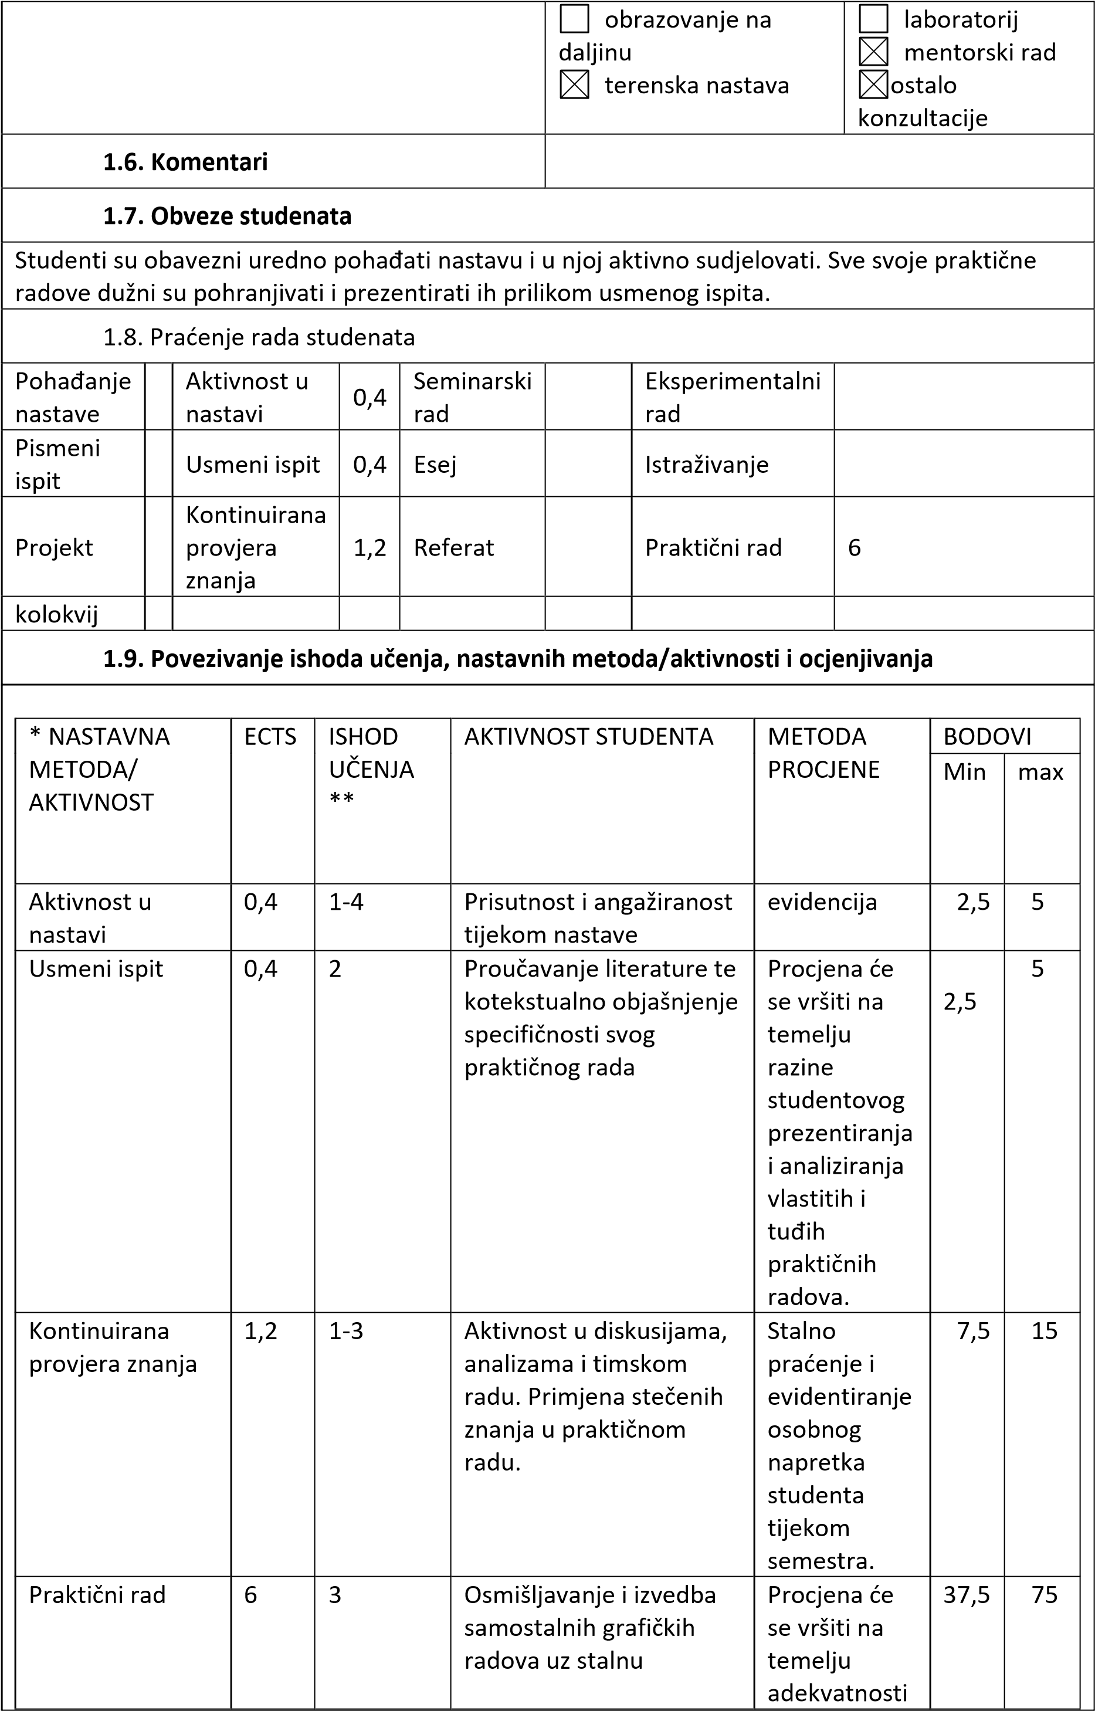

|  |  |  |  |  |  |  |  |  |
| --- | --- | --- | --- | --- | --- | --- | --- | --- |
|  |  |  |  | primjenu novostečenog znanja. | ideja u  osobnim grafičkim ostvarenjima studenta, razini prijedloga, načina i kvalitete njihove realizacije te prezentacije rada. |  |  |  |
| Ukupno | 8 |  |  |  | 50 | 100 |
|  | | | | | | |
| **1.10. Obvezatna literatura (u trenutku prijave prijedloga studijskog programa)** | | | | | | | | |
| F. Paro, Grafika – marginalije o crno bijelom, Mladost, Zagreb 1991.  Dž. Hozo, Umjetnost multioriginala, Prva književna komuna, Mostar 1988. F. Paro, Grafički pojmovnik, ALU, Zagreb 2002.  M. Šuvaković, Pojmovnik suvremene umjetnosti, Horetzky, Zagreb 2005.  E. Dexter, Vitamin D new perspectives in drawing, Phaidon, London 2005. | | | | | | | | |
| **1.11. Obvezatna literatura (u trenutku prijave prijedloga studijskog programa)** | | | | | | | | |
| Grafika , komplet časopisa  Likovne monografije (izbor prema potrebi nastave) | | | | | | | | |
| **1.12. Načini praćenja kvalitete koji osiguravaju stjecanje izlaznih znanja, vještina i kompetencija** | | | | | | | | |
| Razgovori sa studentima tijekom kolegija i praćenje napredovanja studenta. Sveučilišna anketa. | | | | | | | | |

* Uz svaku aktivnost studenta/nastavnu aktivnost treba definirati odgovarajući udio u ECTS bodovima pojedinih aktivnosti tako da ukupni broj ECTS bodova odgovara bodovnoj vrijednosti predmeta.

** U ovaj stupac navesti ishode učenja iz točke 1.3 koji su obuhvaćeni ovom aktivnosti studenata/nastavnika.

|  |  |  |
| --- | --- | --- |
| **Opće informacije** |  | |
| **Naziv predmeta** | **GRAFIKA II MA** | |
| **Nositelj predmeta** | **prof. art. Mario Čaušić** | |
| **Suradnik na predmetu** |  | |
| **Studijski program** | Sveučilišni diplomski studij likovne kulture | |
| **Šifra predmeta** | LKMAG-02 | |
| **Status predmeta** | OBAVEZNI STRUČNI | |
| **Godina** | 1. godina studija | |
|  | **ECTS koeficijent opterećenja studenata** | 8 |
| **Bodovna**  **vrijednost i način izvođenja nastave** | **Broj sati (P+V+S)** | 120 (90P+30V+0S) |

**OPIS PREDMETA**

**1.1. Ciljevi predmeta**

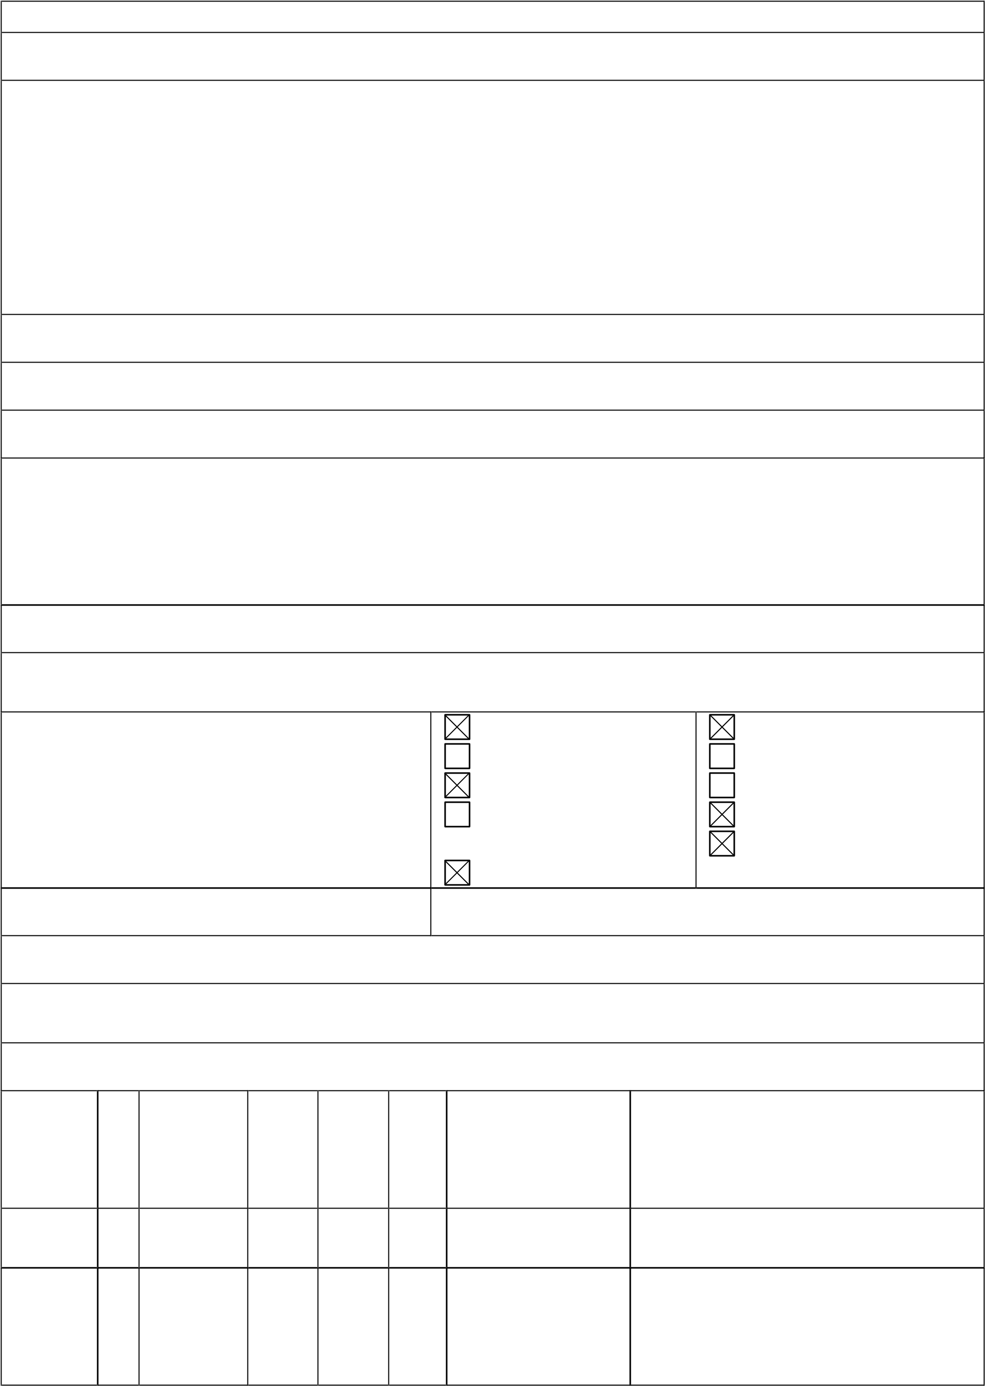Cilj je predmeta razvijati stečena znanja kod studenata kroz napredene teorijske i praktične spoznaje. Proširivati znanja na nove izražajne mogućnosti kojima će samostalno oblikovati i rješavati složene pojedinačne likovne probleme u mediju grafike te razvijati individualni izričaj kroz stečena znanja o novim strermljenjima u mediju grafike. Omogućiti studentima kroz teorijska i praktična znanja razvijanje specifičnog vlastitog izražajnog jezika. Razvijati kritičko i analitičko mišljenje kod studenata. Osposobljavanje studenata za prezentaciju vlastitog rada kako teorijski tako i vizualno osobito na godišnjoj izložbi AUKOS.

Razvijanje mogućnosti i sposobnosti samostalnog i grupnog rada.

**1.2. Uvjeti za upis predmeta**

Nema posebnih uvjeta

#### 1.3. Očekivani ishodi učenja za predmet

Nakon završetka predmeta student/ica će moći:

1.samostalno i suvereno baratati medijem grafike i njegovim specifičnostima

2.kritički prepoznavati, uspoređivati i analizirati specifične probleme u mediju grafike

3.samostalno postaviti važne kriterije za realizaciju i razvoj individualnog rada koristeći vlastiti izraz u suvremenoj umjetničkoj praksi

#### 1.4. Sadržaj predmeta

Usvajanje praktičnih i teorijskih vještina i znanja iz područja likovnog grafičkog izraza te primjena i mogućnost interpretacije i demonstracije istih.

predavanja samostalni zadaci

seminari i radionice multimedija i mreža

vježbe laboratorij

#### 1.5. Vrste izvođenja nastave

obrazovanje na mentorski rad

daljinu ostalo

terenska nastava konzultacije

**1.6. Komentari**

**1.7. Obveze studenata**

Studenti su obavezni uredno pohađati nastavu i u njoj aktivno sudjelovati. Sve svoje praktične radove dužni su pohranjivati i prezentirati ih prilikom usmenog ispita.

**1.8. Praćenje rada studenata**

Pohađ Sem

Aktivnos

anje inars Eksperimentalni

t u 0,4 nastav ki rad

nastavi

e rad

Pismen Usmeni

0,4 Esej Istraživanje

i ispit ispit

Kontinui

rana Refe

Projekt 1,2 Praktični rad 6

provjera rat

znanja

|  |  |  |  |  |  |  |  |
| --- | --- | --- | --- | --- | --- | --- | --- |
|  |  |  |  |  |  |  |  |
| **1.9. Povezivanje ishoda učenja, nastavnih metoda/aktivnosti i ocjenjivanja** | | | | | | | |
| |  |  |  |  |  |  |  | | --- | --- | --- | --- | --- | --- | --- | | * NASTAVNA  METODA/  AKTIVNOST | ECTS | ISHOD  UČENJA  ** | AKTIVNOST STUDENTA | METODA PROCJENE | BODOVI | | | min | max | | Aktivnost u nastavi | 0,4 | 1-3 | Prisutnost i angažiranost tijekom nastave | evidencija | 2,5 | 5 | | Usmeni ispit | 0,4 | 2 | Proučavanje litarature te kotekstualno objašnjenje  specifičnosti svog praktičnog rada | Procjena će se vršiti na temelju razine studentovog prezentiranja i analiziranja  vlastitih i tuđih praktičnih radova. | 2,5 | 5 | | Kontinuirana provjera znanja | 1,2 | 1-3 | Aktivnost u diskusijama, analizama i timskom radu. Primjena stečenih znanja u praktičnom radu. | Stalno praćenje i evidentiranje osobnog napretka studenta tijekom semestra. | 7,5 | 15 | | Praktični rad | 6 | 3 | Osmišljavanje i izvedba samostalnih grafičkih radova uz stalnu primjenu novostečenog znanja. | Procjena će se vršiti na temelju adekvatnosti  ideja u  osobnim grafičkim ostvarenjima studenta, razini prijedloga, načina i kvalitete njihove realizacije te prezentacije osobnog rada. | 37,  5 | 75 | | Ukupno | 8 |  |  |  | 50 | 100 | | | | | | | | |
| **1.10. Obvezatna literatura (u trenutku prijave prijedloga studijskog programa)** | | | | | | | |
| F. Paro, Grafika – marginalije o crno bijelom, Mladost, Zagreb 1991.  Dž. Hozo, Umjetnost multioriginala, Prva književna komuna, Mostar 1988. F. Paro, Grafički pojmovnik, ALU, Zagreb 2002.  M. Šuvaković, Pojmovnik suvremene umjetnosti, Horetzky, Zagreb 2005.  E. Dexter, Vitamin D new perspectives in drawing, Phaidon, London 2005. | | | | | | | |
| **1.11. Obvezatna literatura (u trenutku prijave prijedloga studijskog programa)** | | | | | | | |
| Likovne monografije (izbor prema potrebi nastave) | | | | | | | |
| **1.12. Načini praćenja kvalitete koji osiguravaju stjecanje izlaznih znanja, vještina i kompetencija** | | | | | | | |
| Razgovori sa studentima tijekom kolegija i praćenje napredovanja studenta. Sveučilišna anketa. | | | | | | | |

* Uz svaku aktivnost studenta/nastavnu aktivnost treba definirati odgovarajući udio u ECTS bodovima pojedinih aktivnosti tako da ukupni broj ECTS bodova odgovara bodovnoj vrijednosti predmeta.

** U ovaj stupac navesti ishode učenja iz točke 1.3 koji su obuhvaćeni ovom aktivnosti studenata/nastavnika

|  |  |  |
| --- | --- | --- |
| **Opće informacije**  NE IZVODI SE |  | |
| **Naziv predmeta** | **GRAFIKA III MA** | |
| **Nositelj predmeta** | **prof.art. Mario Čaušić** | |
| **Suradnik na predmetu** |  | |
| **Studijski program** | Sveučilišni diplomski studijlikovna kultura | |
| **Šifra predmeta** | LKMAG-03 | |
| **Status predmeta** | OBAVEZNI STRUČNI | |
| **Godina** | 2. | |
| **Bodovna vrijednost i način izvođenja nastave** | **ECTS koeficijent opterećenja studenata** | 8 |
| **Broj sati (P+V+S)** | 120 (90P+30V+0S) |

|  |
| --- |
| **OPIS PREDMETA** |
| **1.1. Ciljevi predmeta** |
| Cilj predemeta je omogućiti studentima kroz stjecanje složenih teorijskih i praktičnih spoznaja suvereno oblikovanje grafičkih djela. Razvijanje razumjevanja specifičnosti medija kako bi mogli postaviti kvalitetnu platformu za postavljenje problema te pronalaziti kvalitetna rješenja za iste. Kod studenata će se razvijati spoznaje o intermedijalnom pristupu suvremenih i tradicionalnih izražajnih sredstava.  Studente će se osposobiti za kritičko mišljenje te analitičko razmišljanje o bitnim kriterijma za razvoj individualnog likovnog jezika. Također će biti osposobljeni postavljati si projektne zadatke koje će moći samostalno i sistematski rješavati u skladu sa svojim individualnim izričajem, te ih kvalitetno prezentirati.  Studenti će razvijati sposobnosti samostalnog i grupnog rada. |
| **1.2. Uvjeti za upis predmeta** |

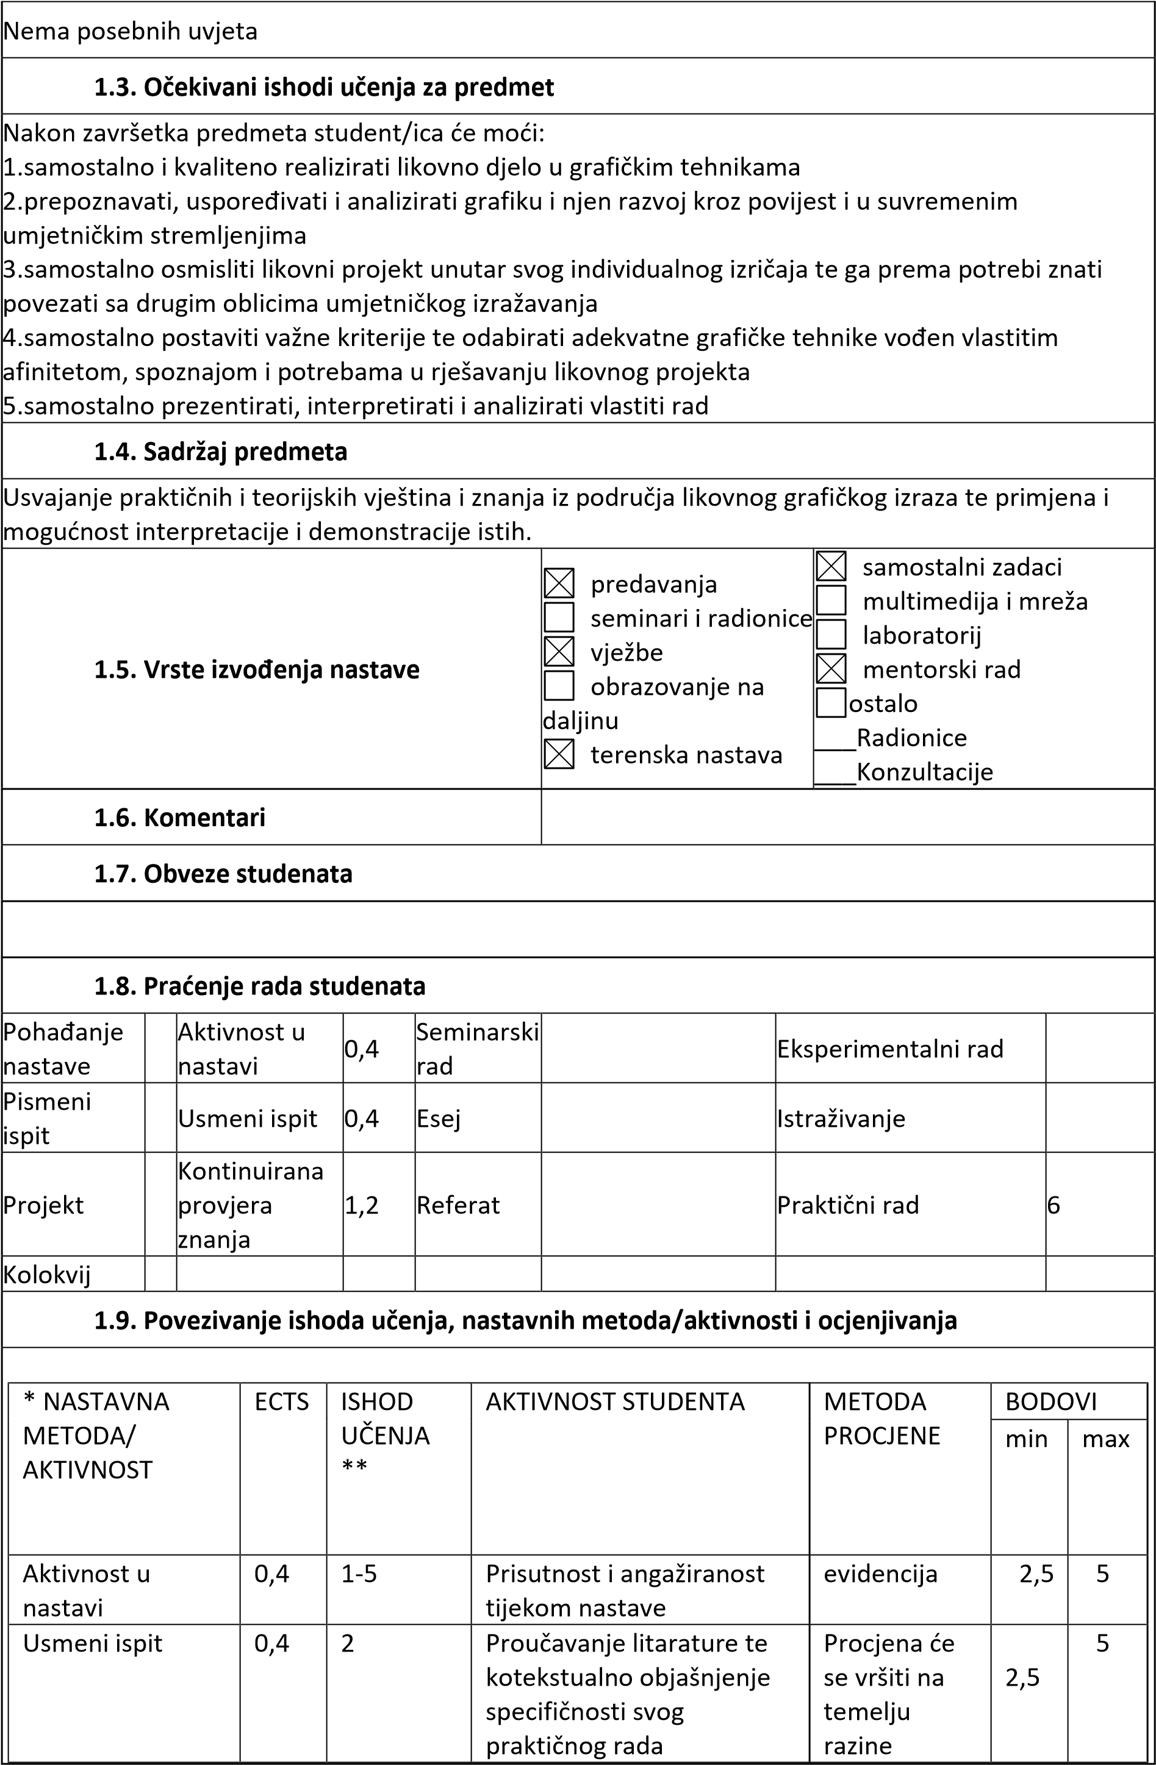

|  |  |  |  |  |  |  |
| --- | --- | --- | --- | --- | --- | --- |
|  |  |  |  | studentovog prezentiranja i analiziranja  vlastitih i tuđih praktičnih radova. |  |  |
| Kontinuirana provjera znanja | 1,2 | 1-5 | Aktivnost u diskusijama, analizama i timskom radu. Primjena stečenih znanja u praktičnom radu. | Stalno praćenje i evidentiranje osobnog napretka studenta tijekom semestra. | 7,5 | 15 |
| Praktični rad | 6 | 3-5 | Osmišljavanje i izvedba samostalnih umjetničkih radova uz stalnu primjenu novostečenog znanja. | Procjena će se vršiti na temelju adekvatnosti  ideja u  osobnim umjetničkim ostvarenjima studenta, razini prijedloga načina i kvalitete njihove realizacije. | 37,  5 | 75 |
| Ukupno | 8 |  |  |  | 50 | 100 |
|  | | | | | | |
| **1.10. Obvezatna literatura (u trenutku prijave prijedloga studijskog programa)** | | | | | | |
| F. Paro, Grafika – marginalije o crno bijelom, Mladost, Zagreb 1991.  Dž. Hozo, Umjetnost multioriginala, Prva književna komuna, Mostar 1988. F. Paro, Grafički pojmovnik, ALU, Zagreb 2002.  M. Šuvaković, Pojmovnik suvremene umjetnosti, Horetzky, Zagreb 2005.  E. Dexter, Vitamin D new perspectives in drawing, Phaidon, London 2005. | | | | | | |
| **1.11. Obvezatna literatura (u trenutku prijave prijedloga studijskog programa)** | | | | | | |
| Grafika , komplet časopisa  Likovne monografije (izbor prema potrebi nastave) | | | | | | |
| **1.12. Načini praćenja kvalitete koji osiguravaju stjecanje izlaznih znanja, vještina i kompetencija** | | | | | | |
| Razgovori sa studentima tijekom kolegija i praćenje napredovanja studenta. Sveučilišna anketa. | | | | | | |

* Uz svaku aktivnost studenta/nastavnu aktivnost treba definirati odgovarajući udio u ECTS bodovima pojedinih aktivnosti tako da ukupni broj ECTS bodova odgovara bodovnoj vrijednosti predmeta.

** U ovaj stupac navesti ishode učenja iz točke 1.3 koji su obuhvaćeni ovom aktivnosti studenata/nastavnika.

|  |  |  |
| --- | --- | --- |
| **Opće informacije NE IZVODI SE** | |  |
| **Naziv predmeta** | **Grafika IV MA** |  |
| **Nositelj predmeta** | **prof.art. Mario Čaušić** |  |
| **Suradnik na predmetu** |  |  |
| **Studijski program** | Sveučilišni diplomski studij likovna k | ultura |
| **Šifra predmeta** | LKMAG-04 |  |
| **Status predmeta** | Obavezan |  |
| **Godina** | 2. |  |
| **Bodovna**  **vrijednost i način izvođenja nastave** | **ECTS koeficijent opterećenja studenata** | 8 |
| **Broj sati (P+V+S)** | 120(90P+30V+0S) |

|  |
| --- |
| **OPIS PREDMETA** |
| **1.1. Ciljevi predmeta** |
| Cilj predmeta je omogućiti studentima kroz stjecanje složenih teorijskih i praktičnih spoznaja suvereno oblikovanje grafičkih djela. Razvijanje razumjevanja specifičnosti medija kako bi mogli postaviti kvalitetnu platformu za postavljenje problema te pronalaziti kvalitetna rješenja za iste. Kod studenata će se razvijati spoznaje o intermedijalnom pristupu suvremenih i tradicionalnih izražajnih sredstava.  Studente će se osposobiti za kritičko mišljenje te analitičko razmišljanje o bitnim kriterijma za razvoj individualnog likovnog jezika. Također će biti osposobljeni postavljati si projektne zadatke koje će moći samostalno i sistematski rješavati u skladu sa svojim individualnim izričajem, te ih kvalitetno prezentirati na završnoj izložbi AUKOS i u obliku diplomskog rada. |
| **1.2. Uvjeti za upis predmeta** |
| Nema posebnih uvjeta |
| **1.3. Očekivani ishodi učenja za predmet** |
| Nakon završetka predmeta student/ica će moći:  1.samostalno realizirati grafička ostvarenja u različitim složenim tehnikama  2.samostalno osmisliti likovni projekt unutar svog individualnog izričaja te ga prema potrebi znati povezati sa drugim oblicima umjetničkog izražavanja  3.kvalitetno prezentirati, interpretirati, obrazložiti i analizirati vlastiti rad ili projekt znati realizirati intermedijalnu grafiku  4 Izvesti složeni likovno vizualni umjetnički projekt te ga znati pismeno i usmeno adekvatno interpretirati, obrazložiti te staviti u kontekst današnjeg vremena |
| **1.4. Sadržaj predmeta** |
| Prikaz usvojenih praktičnih i teorijskih vještina i znanja kroz individualan likovni rad, realiziran kroz skupno i individualno mentorstvo.  Rad na složenim grupnim i individualnim projektima. |

**1.**

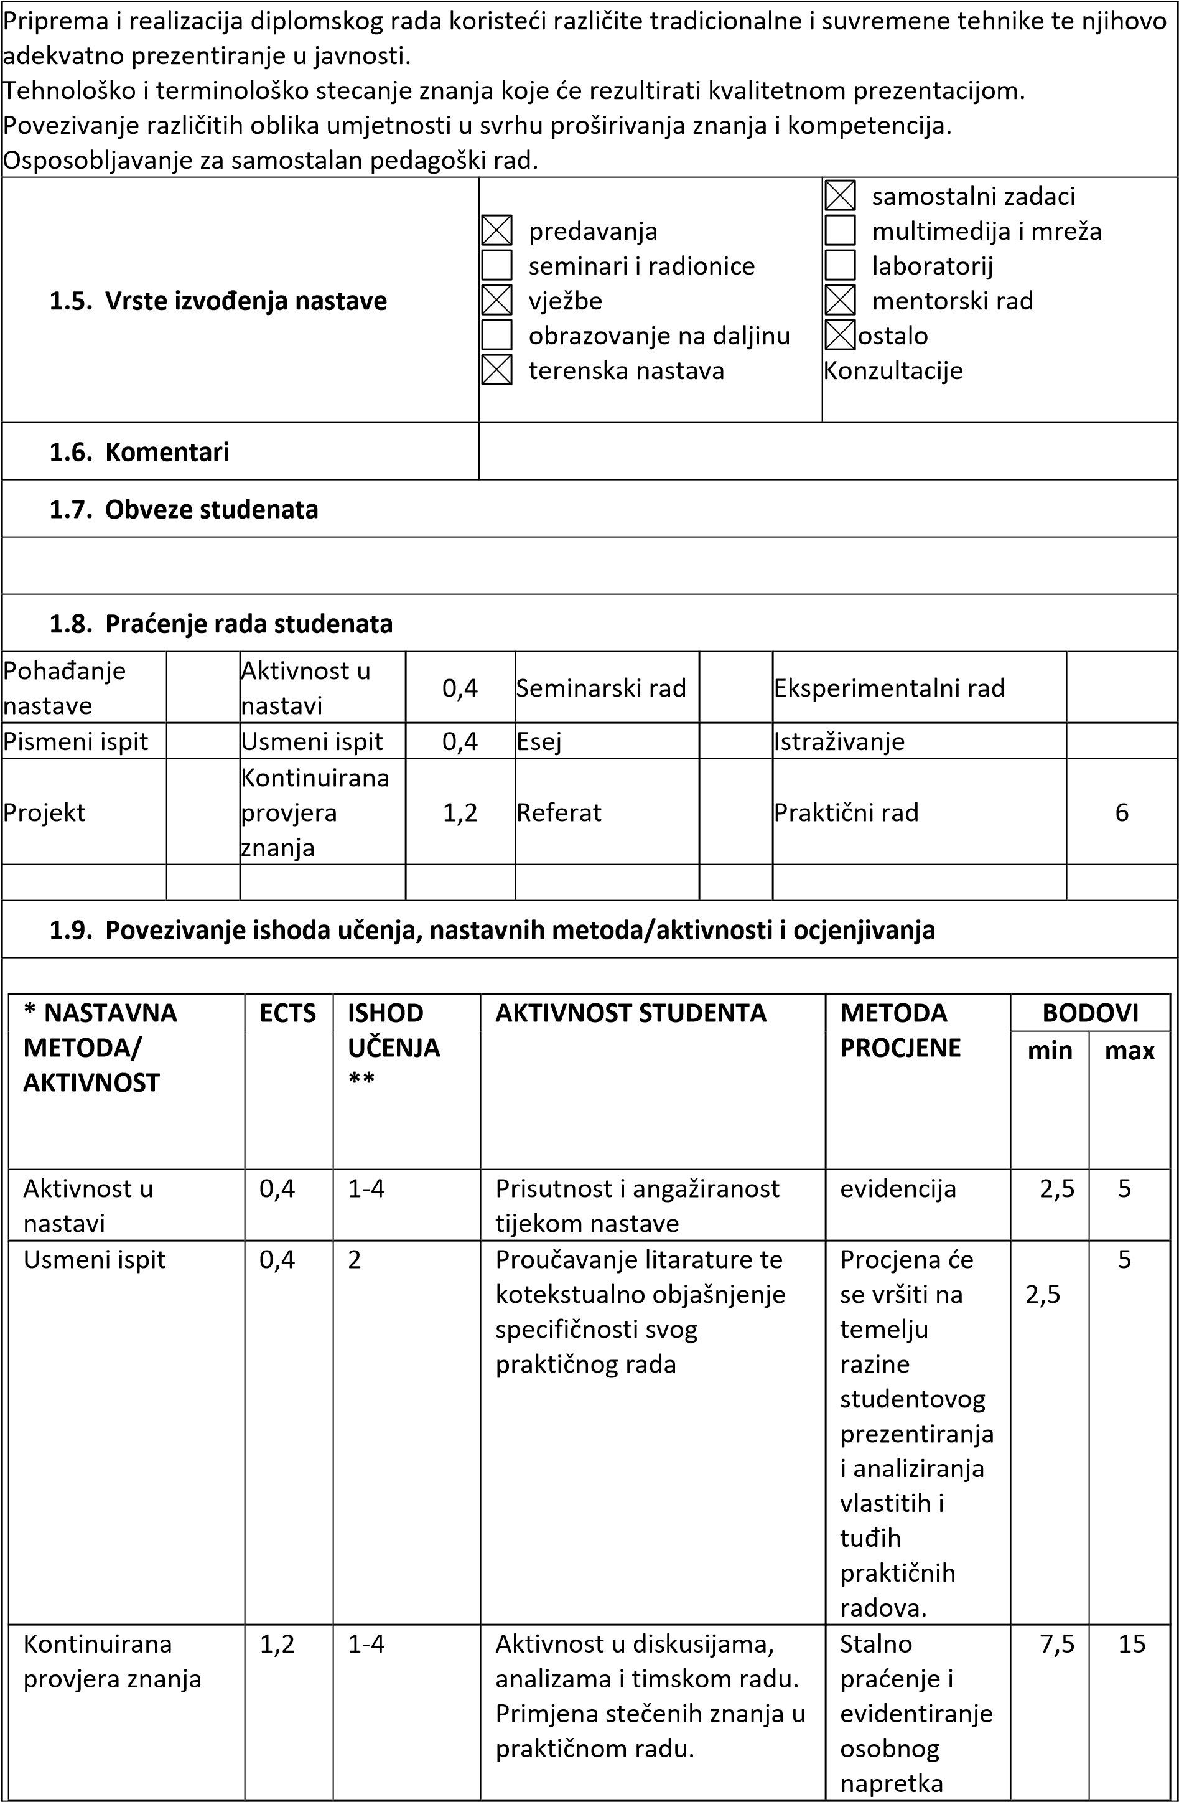

|  |  |  |  |  |  |  |
| --- | --- | --- | --- | --- | --- | --- |
|  |  |  |  | studenta tijekom semestra. |  |  |
| Praktični rad | 6 | 2-4 | Osmišljavanje i izvedba samostalnih umjetničkih radova uz stalnu primjenu novostečenog znanja. | Procjena će se vršiti na temelju adekvatnosti ideja u  osobnim umjetničkim ostvarenjima studenta, razini prijedloga načina i kvalitete njihove realizacije. | 37,  5 | 75 |
| Ukupno | 8 |  |  |  | 50 | 100 |
|  | | | | | | |
| **1.10. Obvezatna literatura (u trenutku prijave prijedloga studijskog programa)** | | | | | | |
| 1. Johannes, Itten, The elements of color, VNR company, 1970. 2. Hozo, Đ., Umjetnost multiorginala, Mostar, 1989. 3. Paro, F., Marginalije o crno bijelom, Mladost, Zagreb, 1991 4. Paro, F., Grafički pojmovnik, ALU Zagreb, 2002. 4. Šuvaković M., Pojmovnik suvremene umjetnosti, Zagreb, 2005. 5. Vitamin D new perspectives in drawing, Phaidon, 2005. 6. Michaud Y.: Umjetnost u plinovitu stanju, 2004. Naklada Ljevak, Zagreb | | | | | | |
| **1.11. Dopunska literatura (u trenutku prijave prijedloga studijskog programa)** | | | | | | |
| 1. Grafika , komplet časopisa 2. Kontura, komplet časopisa 3. Likovne monografije (izbor prema potrebi nastave) 4. Različite internet stranice 5. Preporučena literatura iz područja likovnih umjetnosti, dizajna, književnosti, filozofije, filmske i glazbene umjetnosti, te književnosti koja prati individualne inerese studenta prilikom realizacije diplomskog rada. | | | | | | |
| **1.12. Načini praćenja kvalitete koji osiguravaju stjecanje izlaznih znanja, vještina i kompetencija** | | | | | | |
| o Razgovori sa studentima tijekom kolegija i praćenje napredovanja studenta. Analiza radova individualna i skupna. Sveučilišna anketa. | | | | | | |

* Uz svaku aktivnost studenta/nastavnu aktivnost treba definirati odgovarajući udio u ECTS bodovima pojedinih aktivnosti tako da ukupni broj ECTS bodova odgovara bodovnoj vrijednosti predmeta. ** U ovaj stupac navesti ishode učenja iz točke 1.3 koji su obuhvaćeni ovom aktivnosti studenata/nastavnika.

### MODUL: MULTIMEDIJA

|  |  |  |
| --- | --- | --- |
| **Opće informacije** |  | |
| **Naziv predmeta** | **VIDEO I FILM I MA** | |
| **Nositelj predmeta** | **prof.art. Vladimir Frelih** | |
| **Suradnik na predmetu** | Ana Petrović, v.ass. | |
| **Studijski program** | Sveučilišni diplomski studij likovne kulture | |
| **Šifra predmeta** | LKMAM-01 | |
| **Status predmeta** | OBAVEZNI STRUČNI | |
| **Godina** | 1. godina studija | |
| **Bodovna vrijednost i način izvođenja nastave** | **ECTS koeficijent opterećenja studenata** | 8 |
| **Broj sati (P+V+S)** | 120 (90P+30V+0S) |

**OPIS PREDMETA**

**1.1. Ciljevi predmeta**

Upoznati studente/ice sa video/film artom uopće, saznati što je to video/film art danas. Koje su mogućnosti, prednosti i ograničenja u pojedinim tehničkim, metodološkim i konceptualnim rješenjima. Kroz samostalne i grupne projekte studenti/ce će moći osmisliti i realizirati osobni umjetnički video projekt ili kao dio tima dati svoj doprinos u nekoj od faza nastanka video rada. Pri tome naučena tehnička i tehnološka znanja dodatno će produbiti i nadograditi. Naučenim temeljnim znanjem i kritičkim pristupom moći će se uspješno nositi u svijetu onoga što zovemo video i filmska umjetnost, alternativan film, experimentalan film ili of film.

**1.2. Uvjeti za upis predmeta**

Poznavanja, foto aparata, video kamere, računalnih programa Adobe

#### 1.3. Očekivani ishodi učenja za predmet

Nakon završetka predmeta student/ica će moći:

1. Definirati svoj projekat.
2. Kritički analizirati svoj projekat.
3. Unaprijediti znanje u suvremenim, računalnim tehnikama i tehnologijom.
4. Argumentirati svoju ideju u kontekstu teorijskih i povijesnih spoznaja.
5. Pripremiti svoj projekt za realizaciju.

#### 1.4. Sadržaj predmeta

Sadržaj predmeta podijeljen je na mentorsko teorijsko i praktični u kojem studenti/ice osvješćuju svoju umjetničku poziciju unutar video/film arta.

Počeci videa i video danas.

Inovacije i tehnologije koje su pokrenule video art i preokrenule art.

Pojam pokretne slike.

Alternativno i mainstream danas.

Razvijanje koncepta.

predavanja

#### 1.5. Vrste izvođenja nastave samostalni zadaci

seminari i radionice

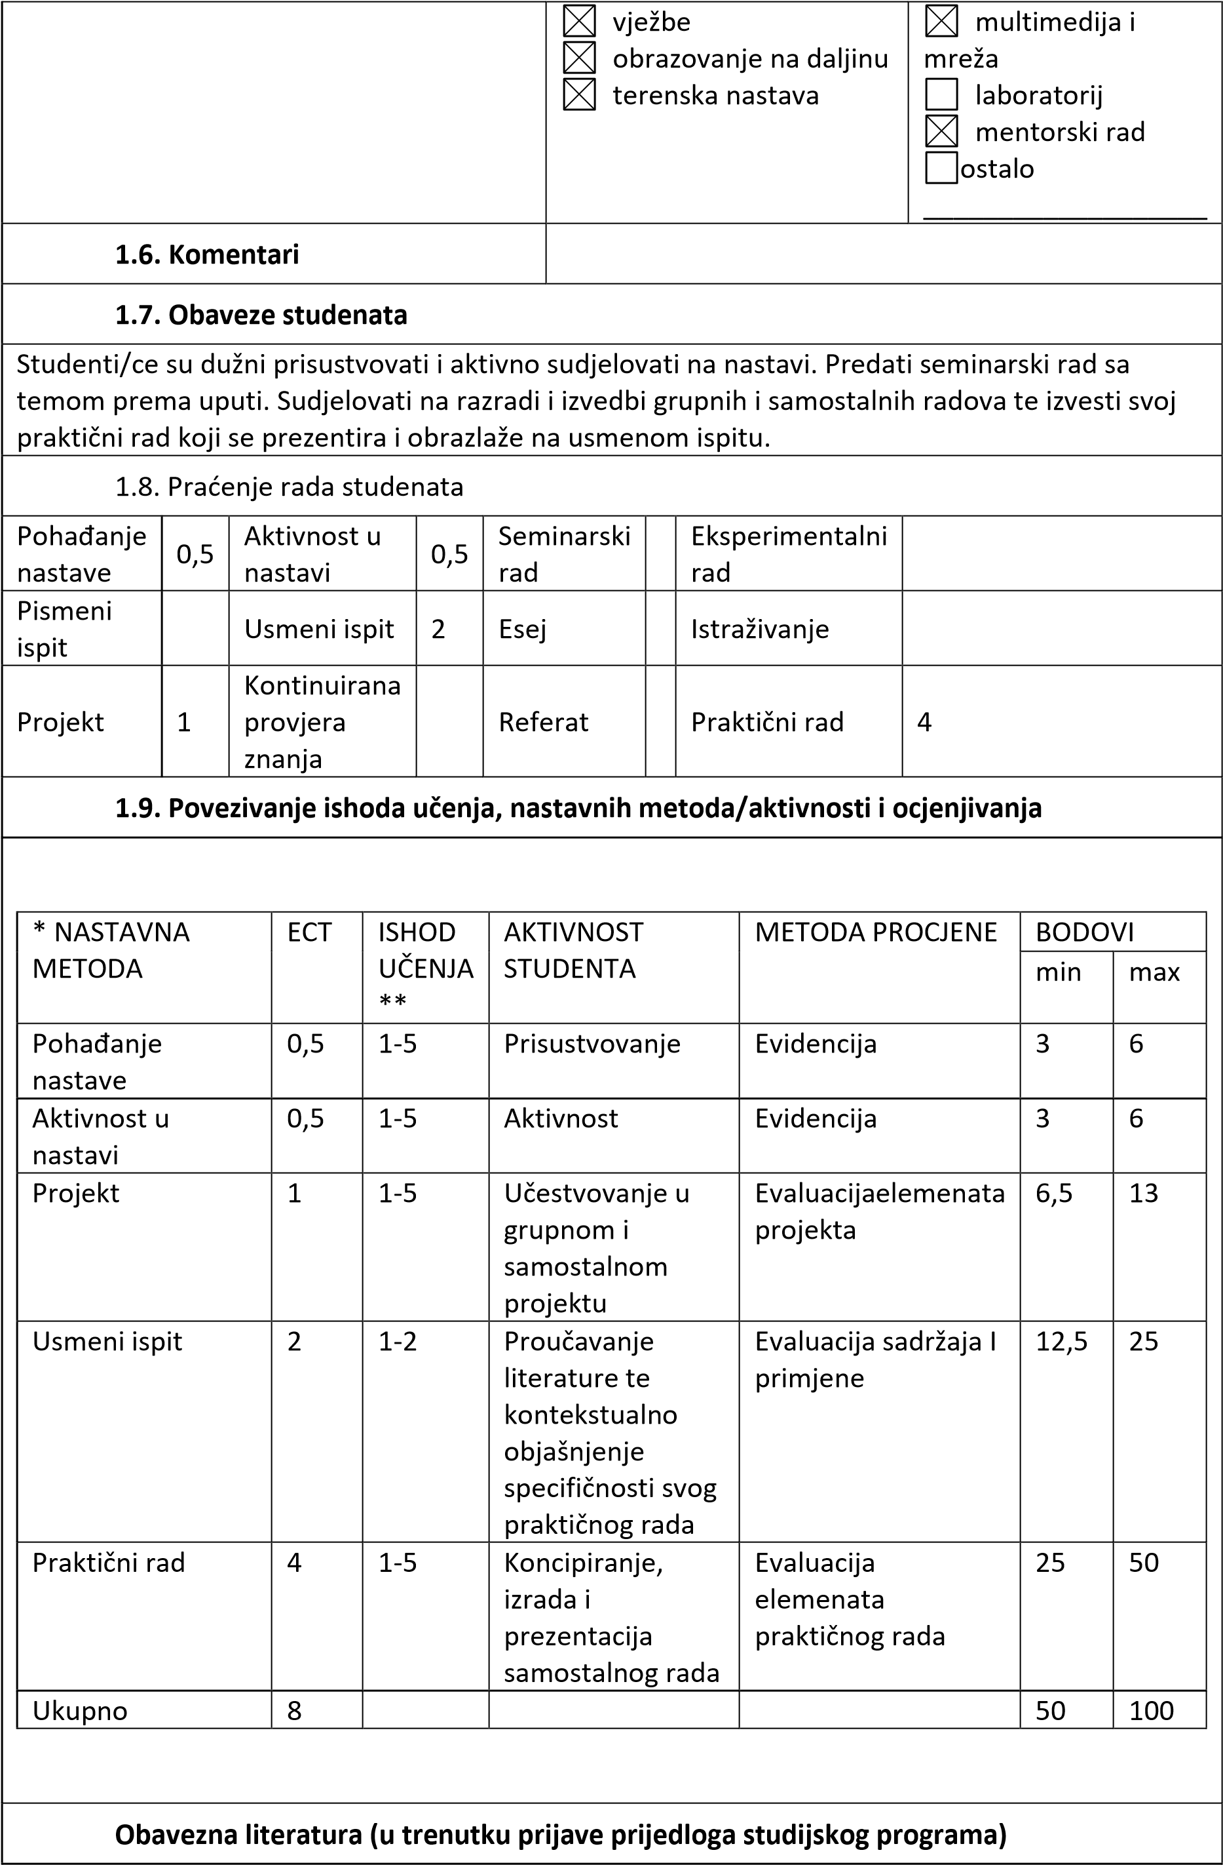

|  |
| --- |
| P. Christine, Digital Art, Thames & Hudson 2008  W. Herzogenrath; E. Decker, Video-Skulptur, DuMont Buchverlag, Köln 1989.  Exposition of Music Electrinic Television, Museum modernr Kunst Stiftung Ludwig Wien 2009 D. Martinis, Dana Recovery 1969-2077, MSU, Zagreb 2017. |
| **1.11. Obvezatna literatura (u trenutku prijave prijedloga studijskog programa)** |
| E. Turković, Slika od zvuka DVD, 1-3, HRT, 2010., 2012., 2014.  U. Wevers; G. F. Schwarzbauer, Video in Düsseldorf, Ursula Wevers 1984.  K. Kern, Ex Uderground, PVS Verlag 1996.  P. Kubelka, PVS Verlag 1995.  M. McLuhan, Understanding media, The MIT Press, London 1994.  P. Virilio, The vision Machine, Indiana University Press, 1994. |
| **1.12. Načini praćenja kvalitete koji osiguravaju stjecanje izlaznih znanja, vještina i kompetencija** |
| Provedba jedinstvene sveučilišne ankete među studentima za ocjenjivanje nastavnika koju utvrđuje Senat Sveučilišta  Praćenje i analiza kvalitete izvedbe nastave u skladu s Pravilnikom o studiranju i Pravilnikom o unaprjeđivanju i osiguranju kvalitete obrazovanja Sveučilišta  Razgovori sa studentima tijekom kolegija i praćenje napredovanja studenta. |

* Uz svaku aktivnost studenta/nastavnu aktivnost treba definirati odgovarajući udio u ECTS bodovima pojedinih aktivnosti tako da ukupni broj ECTS bodova odgovara bodovnoj vrijednosti predmeta.

** U ovaj stupac navesti ishode učenja iz točke 1.3 koji su obuhvaćeni ovom aktivnosti studenata/nastavnika.

|  |  |  |
| --- | --- | --- |
| **Opće informacije** |  | |
| **Naziv predmeta** | **VIDEO I FILM II MA** | |
| **Nositelj predmeta** | **prof.art. Vladimir Frelih** | |
| **Suradnik na predmetu** | Ana Petrović, v.ass. | |
| **Studijski program** | Sveučilišni diplomski studij likovne kulture | |
| **Šifra predmeta** | LKMAM-02 | |
| **Status predmeta** | OBAVEZNI STRUČNI | |
| **Godina** | 1. godina studija | |
| **Bodovna vrijednost i način izvođenja nastave** | **ECTS koeficijent opterećenja studenata** | 8 |
| **Broj sati (P+V+S)** | 120 (90P+30V+0S) |

|  |
| --- |
| **OPIS PREDMETA** |
| **1.1. Ciljevi predmeta** |
| Upoznati studente/ice sa video/film artom uopće, saznati što je to video/film art danas. Koje su mogućnosti, prednosti i ograničenja u pojedinim tehničkim, metodološkim i konceptualnim rješenjima. Kroz samostalne i grupne projekte studenti/ce će moći osmisliti i realizirati osobni umjetnički video projekt ili kao dio tima dati svoj doprinos u nekoj od faza nastanka video rada. Pri tome naučena tehnička i tehnološka znanja dodatno će produbiti i nadograditi. Naučenim |

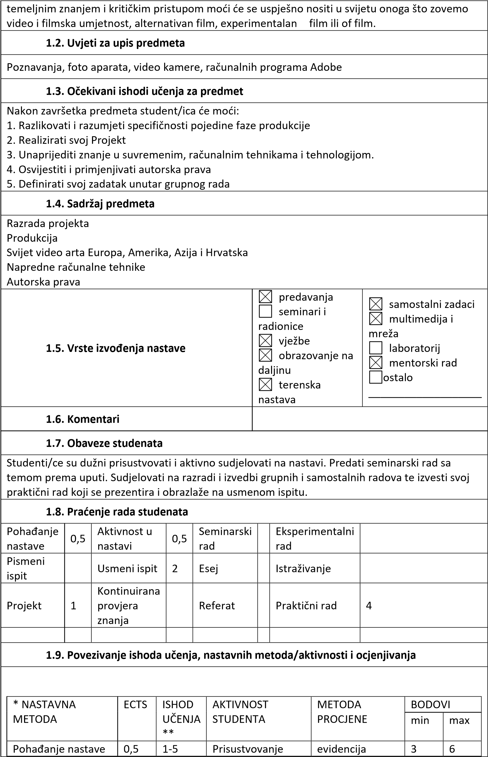

|  |  |  |  |  |  |  |  |  |
| --- | --- | --- | --- | --- | --- | --- | --- | --- |
|  | Aktivnost u nastavi | 0,5 | 1-2 | Aktivnost | evidencija | 3 | 6 |  |
| Projekt | 1 | 1-5 | Učestvovanje u grupnom i samostalnom projektu | Evaluacija elemenata projekta | 6,5 | 13 |
| Usmeni ispit | 2 | 1-2 | Proučavanje literature te kontekstualno objašnjenje specifičnosti svog praktičnog rada | Evaluacija sadržaja I primjene | 12,5 | 25 |
| Praktični rad | 4 | 1-5 | Koncipiranje, izrada i prezentacija samostalnog rada | Evaluacija elemenata praktičnog rada | 25 | 50 |
| Ukupno 8 50 100 | | | | | | |
| **Obavezna literatura (u trenutku prijave prijedloga studijskog programa)** | | | | | | | | |
| P. Christine, Digital Art, Thames & Hudson 2008  W. Herzogenrath; E. Decker, Video-Skulptur, DuMont Buchverlag, Köln 1989.  Exposition of Music Electrinic Television, Museum modernr Kunst Stiftung Ludwig Wien 2009 D. Martinis, Dana Recovery 1969-2077, MSU, Zagreb 2017. | | | | | | | | |
| **1.11. Obvezatna literatura (u trenutku prijave prijedloga studijskog programa)** | | | | | | | | |
| E. Turković, Slika od zvuka DVD, 1-3, HRT, 2010., 2012., 2014.  U. Wevers; G. F. Schwarzbauer, Video in Düsseldorf, Ursula Wevers 1984.  K. Kern, Ex Uderground, PVS Verlag 1996.  P. Kubelka, PVS Verlag 1995.  M. McLuhan, Understanding media, The MIT Press, London 1994.  P. Virilio, The vision Machine, Indiana University Press, 1994. | | | | | | | | |
| **1.12. Načini praćenja kvalitete koji osiguravaju stjecanje izlaznih znanja, vještina i kompetencija** | | | | | | | | |
| Provedba jedinstvene sveučilišne ankete među studentima za ocjenjivanje nastavnika koju utvrđuje Senat Sveučilišta  Praćenje i analiza kvalitete izvedbe nastave u skladu s Pravilnikom o studiranju i Pravilnikom o unaprjeđivanju i osiguranju kvalitete obrazovanja Sveučilišta  Razgovori sa studentima tijekom kolegija i praćenje napredovanja studenta. | | | | | | | | |

* Uz svaku aktivnost studenta/nastavnu aktivnost treba definirati odgovarajući udio u ECTS bodovima pojedinih aktivnosti tako da ukupni broj ECTS bodova odgovara bodovnoj vrijednosti predmeta.

** U ovaj stupac navesti ishode učenja iz točke 1.3 koji su obuhvaćeni ovom aktivnosti studenata/nastavnika.

|  |  |  |
| --- | --- | --- |
| **Opće informacije** NE IZVODI SE |  | |
| **Naziv predmeta** | **VIDEO I FILM III MA** | |
| **Nositelj predmeta** | **prof.art. Vladimir Frelih** | |
| **Suradnik na predmetu** | Ana Petrović,v. ass. | |
| **Studijski program** | Sveučilišni diplomski studijlikovna kultura | |
| **Šifra predmeta** | LKMAM-03 | |
| **Status predmeta** | OBAVEZNI STRUČNI | |
| **Godina** | 2. | |
| **Bodovna vrijednost i način izvođenja nastave** | **ECTS koeficijent opterećenja studenata** | 8 |
| **Broj sati (P+V+S)** | 120 (90P+30V+0S) |

**OPIS PREDMETA**

**1.1. Ciljevi predmeta**

Upoznati studente/ice sa video/film artom uopće, saznati što je to video/film art danas. Koje su mogućnosti, prednosti i ograničenja u pojedinim tehničkim, metodološkim i konceptualnim rješenjima. Kroz samostalne i grupne projekte studenti/ce će moći osmisliti i realizirati osobni umjetnički video projekt ili kao dio tima dati svoj doprinos u nekoj od faza nastanka video rada. Pri tome naučena tehnička i tehnološka znanja dodatno će produbiti i nadograditi. Naučenim temeljnim znanjem i kritičkim pristupom moći će se uspješno nositi u svijetu onoga što zovemo video i filmska umjetnost, alternativan film, experimentalan film ili of film.

**1.2. Uvjeti za upis predmeta**

Poznavanja, foto aparata, video kamere, računalnih programa Adobe

#### 1.3. Očekivani ishodi učenja za predmet

Nakon završetka predmeta student/ica će moći:

1. Raspraviti i usporediti kontekst svog projekta sa drugim radovima
2. Razvijati paralelne projekte
3. Unaprijediti znanje u računalnim tehnikama i tehnologijom.
4. Realizirati svoj Projekt
5. Prilagoditi se radu sa grupnom.

#### 1.4. Sadržaj predmeta

Alternativni video/film. Subverzivni video/film Mobitel u video produkciji.

Apstraktne forme u pokretnoj slici

Postprodukcija u art video produkciji Mentorski rad pojedinačno i s grupom

samostalni zadaci predavanja multimedija i seminari i radionice mreža vježbe

#### 1.5. Vrste izvođenja nastave laboratorij

obrazovanje na

mentorski rad daljinu ostalo terenska nastava

___________________

**1.6. Komentari**

**1.7. Obaveze studenata**

|  |  |  |  |  |  |  |  |
| --- | --- | --- | --- | --- | --- | --- | --- |
| Studenti/ce su dužni prisustvovati i aktivno sudjelovati na nastavi. Predati seminarski rad sa temom prema uputi. Sudjelovati na razradi i izvedbi grupnih i samostalnih radova te izvesti svoj praktični rad koji se prezentira i obrazlaže na usmenom ispitu. | | | | | | | |
| **1.8. Praćenje rada studenata** | | | | | | | |
| Pohađanje nastave | 0,5 | Aktivnost u nastavi | 0,5 | Seminarski rad |  | Eksperimentalni rad |  |
| Pismeni  ispit |  | Usmeni ispit | 2 | Esej |  | Istraživanje |  |
| Projekt | 1 | Kontinuirana provjera znanja |  | Referat |  | Praktični rad | 4 |
|  |  |  |  |  |  |  |  |
| **1.9. Povezivanje ishoda učenja, nastavnih metoda/aktivnosti i ocjenjivanja** | | | | | | | |
| |  |  |  |  |  |  |  | | --- | --- | --- | --- | --- | --- | --- | | * NASTAVNA  METODA | ECTS | ISHOD  UČENJA ** | AKTIVNOST STUDENTA | METODA PROCJENE | BODOVI | | | min | max | | Pohađanje nastave | 0,5 | 1-5 | prisustvovanje | evidencija | 3 | 6 | | Aktivnost u nastavi | 0,5 | 1-5 | Aktivnost | evidencija | 3 | 6 | | Projekt | 1 | 1-5 | Učestvovanje u grupnom i samostalnom projektu | Evaluacija elemenata projekta | 6,5 | 13 | | Usmeni ispit | 2 | 1-2 | Proučavanje literature te kontekstualno objašnjenje specifičnosti svog praktičng rada | Evaluacija sadržaja I primjene | 12,5 | 25 | | Praktični rad | 4 | 1-5 | Koncipiranje, izrada i prezentacija samostalnog rada | Evaluacija elemenata praktičnog rada | 25 | 50 | | Ukupno | 8 |  |  |  | 50 | 100 | | | | | | | | |
| **Obavezna literatura (u trenutku prijave prijedloga studijskog programa)** | | | | | | | |
| P. Christine, Digital Art, Thames & Hudson 2008  W. Herzogenrath; E. Decker, Video-Skulptur, DuMont Buchverlag, Köln 1989.  Exposition of Music Electrinic Television, Museum modernr Kunst Stiftung Ludwig Wien 2009 D. Martinis, Dana Recovery 1969-2077, MSU, Zagreb 2017.  M. Abramović, Čistač, Muzej savremene umetnosti Beograd, Beograd 2019. | | | | | | | |
| **1.11. Obvezatna literatura (u trenutku prijave prijedloga studijskog programa)** | | | | | | | |
| E. Turković, Slika od zvuka DVD, 1-3, HRT, 2010., 2012., 2014.  U. Wevers; G. F. Schwarzbauer, Video in Düsseldorf, Ursula Wevers 1984.  K. Kern, Ex Uderground, PVS Verlag 1996.  P. Kubelka, PVS Verlag 1995. | | | | | | | |
| M. McLuhan, Understanding media, The MIT Press, London 1994.  P. Virilio, The vision Machine, Indiana University Press, 1994. | | | | | | | |
| **1.12. Načini praćenja kvalitete koji osiguravaju stjecanje izlaznih znanja, vještina i kompetencija** | | | | | | | |
| Provedba jedinstvene sveučilišne ankete među studentima za ocjenjivanje nastavnika koju utvrđuje Senat Sveučilišta  Praćenje i analiza kvalitete izvedbe nastave u skladu s Pravilnikom o studiranju i Pravilnikom o unaprjeđivanju i osiguranju kvalitete obrazovanja Sveučilišta  Razgovori sa studentima tijekom kolegija i praćenje napredovanja studenta. | | | | | | | |

* Uz svaku aktivnost studenta/nastavnu aktivnost treba definirati odgovarajući udio u ECTS bodovima pojedinih aktivnosti tako da ukupni broj ECTS bodova odgovara bodovnoj vrijednosti predmeta.

** U ovaj stupac navesti ishode učenja iz točke 1.3 koji su obuhvaćeni ovom aktivnosti studenata/nastavnika.

|  |  |  |
| --- | --- | --- |
| **Opće informacije** | NE IZVODI SE | |
| **Naziv predmeta** | **VIDEO I FILM IV MA** | |
| **Nositelj predmeta** | **prof.art. Vladimir Frelih** | |
| **Suradnik na predmetu** | Ana Petrović,v. ass. | |
| **Studijski program** | Sveučilišni diplomski studijlikovna kultura | |
| **Šifra predmeta** | LKMAM-04 | |
| **Status predmeta** | OBAVEZNI STRUČNI | |
| **Godina** | 2. | |
| **Bodovna vrijednost i način izvođenja nastave** | **ECTS koeficijent opterećenja studenata** | 8 |
| **Broj sati (P+V+S)** | 120 (90P+30V+0S) |

|  |
| --- |
| **OPIS PREDMETA** |
| **1.1. Ciljevi predmeta** |
| Upoznati studente/ice sa video/film artom uopće, saznati što je to video/film art danas. Koje su mogućnosti, prednosti i ograničenja u pojedinim tehničkim, metodološkim i konceptualnim rješenjima. Kroz samostalne i grupne projekte studenti/ce će moći osmisliti i realizirati osobni umjetnički video projekt ili kao dio tima dati svoj doprinos u nekoj od faza nastanka video rada. Pri tome naučena tehnička i tehnološka znanja dodatno će produbiti i nadograditi. Naučenim temeljnim znanjem i kritičkim pristupom moći će se uspješno nositi u svijetu onoga što zovemo video i filmska umjetnost, alternativan film, experimentalan film ili of film. |
| **1.2. Uvjeti za upis predmeta** |
| Poznavanja, foto aparata, video kamere, računalnih programa Adobe |
| **1.3. Očekivani ishodi učenja za predmet** |
| Nakon završetka predmeta student/ica će moći:  1.Razumjeti prednost, ograničenje i zavodljivost medija pokretne slike   1. Unaprijediti znanje u računalnim tehnikama i tehnologijom. 2. Realizirati svoj Projekt. |

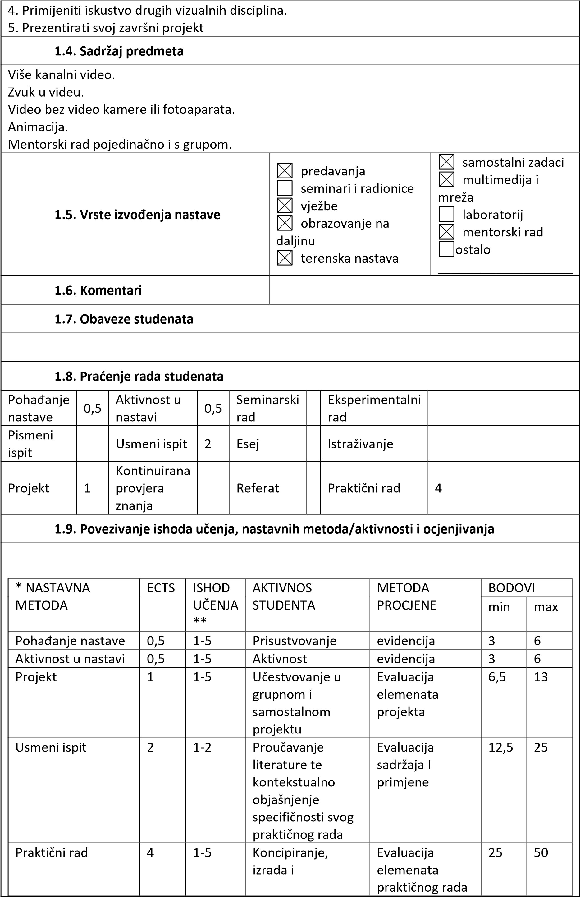

|  |  |  |  |  |  |  |  |  |
| --- | --- | --- | --- | --- | --- | --- | --- | --- |
|  |  |  |  | prezentacija samostalnog rada |  |  |  |  |
| Ukupno 8 50 100 | | | | | | |
| **Obavezna literatura (u trenutku prijave prijedloga studijskog programa)** | | | | | | | | |
| P. Christine, Digital Art, Thames & Hudson 2008  W. Herzogenrath; E. Decker, Video-Skulptur, DuMont Buchverlag, Köln 1989.  Exposition of Music Electrinic Television, Museum modern Kunst Stiftung Ludwig Wien 2009 D. Martinis, Dana Recovery 1969-2077, MSU, Zagreb 2017.  M. Abramović, Čistač, Muzej savremene umetnosti Beograd, Beograd 2019. | | | | | | | | |
| **1.11. Obvezatna literatura (u trenutku prijave prijedloga studijskog programa)** | | | | | | | | |
| E. Turković, Slika od zvuka DVD, 1-3, HRT, 2010., 2012., 2014.  U. Wevers; G. F. Schwarzbauer, Video in Düsseldorf, Ursula Wevers 1984.  K. Kern, Ex Uderground, PVS Verlag 1996.  P. Kubelka, PVS Verlag 1995.  M. McLuhan, Understanding media, The MIT Press, London 1994.  P. Virilio, The vision Machine, Indiana University Press, 1994. | | | | | | | | |
| **1.12. Načini praćenja kvalitete koji osiguravaju stjecanje izlaznih znanja, vještina i kompetencija** | | | | | | | | |
| Provedba jedinstvene sveučilišne ankete među studentima za ocjenjivanje nastavnika koju utvrđuje Senat Sveučilišta  Praćenje i analiza kvalitete izvedbe nastave u skladu s Pravilnikom o studiranju i Pravilnikom o unaprjeđivanju i osiguranju kvalitete obrazovanja Sveučilišta  Razgovori sa studentima tijekom kolegija i praćenje napredovanja studenta. | | | | | | | | |

* Uz svaku aktivnost studenta/nastavnu aktivnost treba definirati odgovarajući udio u ECTS bodovima pojedinih aktivnosti tako da ukupni broj ECTS bodova odgovara bodovnoj vrijednosti predmeta.

** U ovaj stupac navesti ishode učenja iz točke 1.3 koji su obuhvaćeni ovom aktivnosti studenata/nastavnika

|  |  |  |
| --- | --- | --- |
| **Opće informacije** |  | |
| **Naziv predmeta** | **KIPARSKE TEHNOLOGIJE I** | |
| **Nositelj predmeta** | Josipa Stojanović, umj.sur. | |
| **Suradnik na predmetu** | *Dr.art. Vlatka Škoro, umj.surad.* | |
| **Studijski program** | Sveučilišni diplomski studij likovne kulture | |
| **Šifra predmeta** | LKMA281 | |
| **Status predmeta** | OBAVEZNI I IZBORNI STRUČNI | |
| **Godina** | 1. godina studija | |
| **Bodovna vrijednost i način izvođenja nastave** | **ECTS koeficijent opterećenja studenata** | 3 |
| **Broj sati (P+V+S)** | 60 (30P+30V+0S) |

|  |  |  |
| --- | --- | --- |
| **OPIS PREDMETA** | | |
| **1.1. Ciljevi predmeta** | | |
| Cilj kolegija je omogućiti studentima stjecanje teorijskih i praktičnih znanja različitih kiparskih tehnika. Kolegij je prilagođen je individualnim potrebama studenata u svrhu njihovog usavršavanja na području kiparskih tehnologija s naglaskom na poticanje razvoja kreativnosti upotrebom različitih materijala i širenja mogućnosti umjetničkog izraza studenata na području kiparstva.  Studenti izradom vlastitih umjetničkih radova usvajaju napredna znanja i vještine obrade kamena, drveta, metala i gipsa. | | |
| **1.2. Uvjeti za upis predmeta** | | |
| Nema posebnih uvjeta za upis ovog predmeta. | | |
| **1.3. Očekivani ishodi učenja za predmet** | | |
| Nakon završetka predmeta student/ica će moći:   1. Izgraditi kritičko mišljenje recepcijom umjetnosti u neformalnom okružju kroz neposredan kontakt s umjetničkim djelom posjećivanje izložbi i umjetničkih događaja u Hrvatskoj i svijetu 2. Kritički odabrati relevantnu literaturu iz materijalnih i digitalnih izvora za samostalna umjetnička i teorijska istraživanja 3. Pravovremeno kreirati samostalni zadatak u obliku umjetničkog rada primjenjujući visoku razinu vještina specifičnih za pojedine medije i kompleksne oblikovne tehnike 4. Preuzeti etičku odgovornost za samostalan rad u radnom prostoru/atelieru institucije | | |
| **1.4. Sadržaj predmeta** | | |
| Studenti usvajaju napredna znanja i vještine obrade tradicionalnih i netradicionalnih kiparskih materijala kao i znanja s područja uvriježenih i novih kiparskih tehnologija te vještine uporabe odgovarajućih namjenskih strojeva i alata.  Studenti se osposobljavaju za samostalan rad praktičnom primjenom usvojenih znanja i vještina kroz individualnu kreativnu realizaciju vlastitih kiparskih radova s naglaskom na završnu izložbu i rad na pripremi i planiranju diplomskog rada. | | |
| **1.5. Vrste izvođenja nastave** | predavanja | samostalni zadaci |

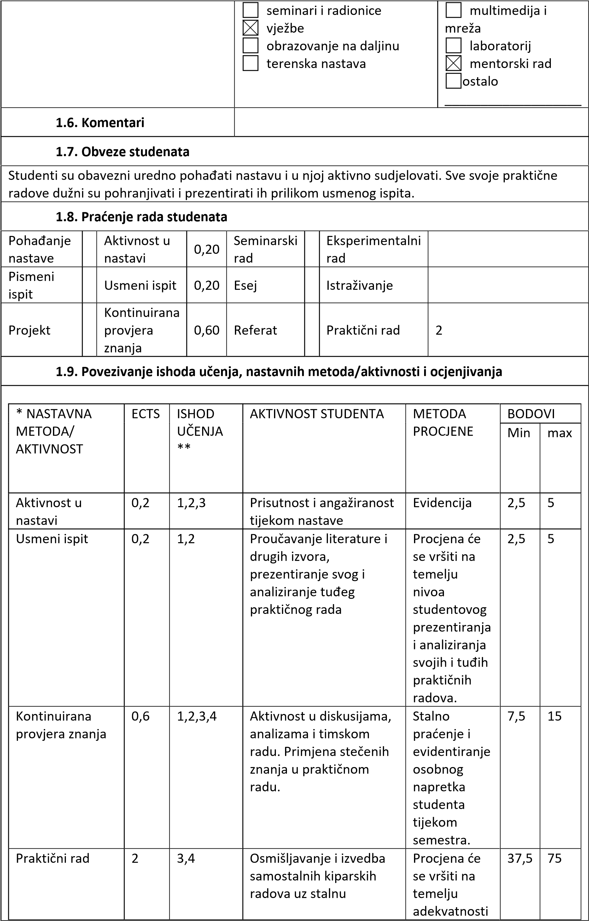

|  |  |  |  |  |  |  |  |  |
| --- | --- | --- | --- | --- | --- | --- | --- | --- |
|  |  |  |  | primjenu novostečenog znanja. | ideja u  osobnim kiparskim radovima studenta, nivou prijedloga načina i kvalitete njihove realizacije. |  |  |  |
| Ukupno 3 50 100 | | | | | | |
| **1.10. Obvezatna literatura (u trenutku prijave prijedloga studijskog programa)** | | | | | | | | |
| J. W. Mills, Encyclopedia of Sculpture Techniques”, Batsford 2005.  H. Harvey, A Pasion for Metal: Reflections and Techniques of a Metal Sculptor, Schiffer Art Books 2004   1. Andrews, Living Materials: A Sculptor's Handbook, University of California Press 1988. 2. Clothier, Sculpting in Wood (Basics of Sculpture), A&C Black 2007. | | | | | | | | |
| **1.11. Obvezatna literatura (u trenutku prijave prijedloga studijskog programa)** | | | | | | | | |
| Monografije umjetnika odabrane prema individualnim studentskim afinitetima  Stručni časopisi o umjetnosti  D. Z. Meilach, Direct Metal Sculptur”, Schiffer Art Books, 2000.  T. McCreight, Practical Casting: A Studio Reference, Revised Edition, Brynmorgen Press 1994.  J. Texido, Sculpture in Stone, Barron's Educational Series 2001. | | | | | | | | |
| **1.12. Načini praćenja kvalitete koji osiguravaju stjecanje izlaznih znanja, vještina i kompetencija** | | | | | | | | |
| Provedba jedinstvene sveučilišne ankete među studentima za ocjenjivanje nastavnika koju utvrđuje Senat Sveučilišta  Praćenje i analiza kvalitete izvedbe nastave u skladu s Pravilnikom o studiranju i Pravilnikom o unaprjeđivanju i osiguranju kvalitete obrazovanja Sveučilišta  Razgovori sa studentima tijekom kolegija i praćenje napredovanja studenta. | | | | | | | | |

* Uz svaku aktivnost studenta/nastavnu aktivnost treba definirati odgovarajući udio u ECTS bodovima pojedinih aktivnosti tako da ukupni broj ECTS bodova odgovara bodovnoj vrijednosti predmeta.

** U ovaj stupac navesti ishode učenja iz točke 1.3 koji su obuhvaćeni ovom aktivnosti studenata/nastavnika

|  |  |  |
| --- | --- | --- |
| **Opće informacije** |  | |
| **Naziv predmeta** | **KIPARSKE TEHNOLOGIJE II** | |
| **Nositelj predmeta** | Josipa Stojanović, umj.sur. | |
| **Suradnik na predmetu** | *Dr.art. Vlatka Škoro, umj.surad.* | |
| **Studijski program** | Sveučilišni diplomski studij likovne kulture | |
| **Šifra predmeta** | LKMA282 | |
| **Status predmeta** | OBAVEZNI I IZBORNI STRUČNI |  |
| **Godina** | 1. godina studija |  |
| **Bodovna vrijednost i način izvođenja nastave** | **ECTS koeficijent opterećenja studenata** | 3 |
| **Broj sati (P+V+S)** | 60 (30P+30V+0S) |

**OPIS PREDMETA**

**1.1. Ciljevi predmeta**

Cilj kolegija je omogućiti studentima stjecanje teorijskih i praktičnih znanja različitih kiparskih tehnika. Kolegij je prilagođen je individualnim potrebama studenata u svrhu njihovog usavršavanja na području kiparskih tehnologija s naglaskom na poticanje razvoja kreativnosti upotrebom različitih materijala i širenja mogućnosti umjetničkog izraza studenata na području kiparstva.

Studenti izradom vlastitih umjetničkih radova usvajaju napredna znanja i vještine ručne i strojne obrade polimera, kompozita, keramike i dr.

**1.2. Uvjeti za upis predmeta**

Položen ispit iz predmeta Kiparske tehnologije I

**1.3. Očekivani ishodi učenja za predmet**

Nakon završetka predmeta student/ica će moći:

* 1. Identificirati kritičko mišljenje recepcijom umjetnosti u neformalnom okružju kroz neposredan kontakt s umjetničkim djelom posjećivanje izložbi i umjetničkih događaja u Hrvatskoj i svijetu
  2. Kritički primjeniti relevantnu literaturu iz materijalnih i digitalnih izvora za samostalna umjetnička i teorijska istraživanja
  3. Pravovremeno realizirati samostalni zadatak u obliku umjetničkog rada primjenjujući visoku razinu vještina specifičnih za suvremene kiparske tehnologije
  4. Preuzeti etičku odgovornost za samostalan rad u radnom prostoru/atelieru institucije

**1.4. Sadržaj predmeta**

Studenti usvajaju napredna znanja i vještine obrade suvremenih kiparskih materijala nakon druge polovice 20. stoljeća kao i znanja s područja suvremenih kiparskih tehnologija, te vještine uporabe odgovarajućih namjenskih strojeva i alata. Putem terenskih nastava i radionica studenti upoznaju materijale iz sfera industrijske proizvodnje, njihove mogućnosti obrade i prilagodbe kiparskom mediju.

Studenti se osposobljavaju za samostalan rad praktičnom primjenom usvojenih znanja i vještina kroz individualnu kreativnu realizaciju kiparskih radova s naglaskom na završnu izložbu i rad na pripremi i planiranju diplomskog rada.

samostalni zadaci

predavanja multimedija i seminari i radionice mreža

**1.5. Vrste izvođenja nastave**  vježbe laboratorij

obrazovanje na daljinu mentorski rad terenska nastava ostalo

___________________

**1.6. Komentari**

**1.7. Obveze studenata**

|  |  |  |  |  |  |  |  |  |  |  |  |  |  |  |  |
| --- | --- | --- | --- | --- | --- | --- | --- | --- | --- | --- | --- | --- | --- | --- | --- |
| Studenti su obavezni uredno pohađati nastavu i u njoj aktivno sudjelovati. Sve svoje praktične radove dužni su pohranjivati i prezentirati ih prilikom usmenog ispita. | | | | | | | | | | | | | | | |
| **1.8. Praćenje rada studenata** | | | | | | | | | | | | | | | |
| Pohađanje nastave | |  | Aktivnost u nastavi | | | 0,20 | Seminarski rad | |  | Eksperimentalni rad | |  | | | |
| Pismeni  ispit | |  | Usmeni ispit | | | 0,20 | Esej | |  | Istraživanje | |  | | | |
| Projekt | |  | Kontinuirana provjera znanja | | | 0,60 | Referat | |  | Praktični rad | | 2 | | | |
| **1.9. Povezivanje ishoda učenja, nastavnih metoda/aktivnosti i ocjenjivanja** | | | | | | | | | | | | | | | |
|  | | | | | | | | | | | | | | | |
|  | * NASTAVNA  METODA/  AKTIVNOST | | | ECTS | ISHOD  UČENJA  ** | | | AKTIVNOST STUDENTA | | | METODA PROCJENE | | BODOVI | |  |
| Min | max |
| Aktivnost u nastavi | | | 0,2 | 1,2,3 | | | Prisutnost i angažiranost tijekom nastave | | | Evidencija | | 2,5 | 5 |
| Usmeni ispit | | | 0,2 | 1,2 | | | Proučavanje literature i drugih izvora, prezentiranje svog i analiziranje tuđeg praktičnog rada | | | Procjena će se vršiti na temelju nivoa studentovog prezentiranja i analiziranja svojih i tuđih praktičnih radova. | | 2,5 | 5 |
| Kontinuirana provjera znanja | | | 0,6 | 1,2,3,4 | | | Aktivnost u diskusijama, analizama i timskom radu. Primjena stečenih znanja u praktičnom radu. | | | Stalno praćenje i evidentiranje osobnog napretka studenta tijekom semestra. | | 7,5 | 15 |
| Praktični rad | | | 2 | 3,4 | | | Osmišljavanje i izvedba samostalnih kiparskih radova uz stalnu primjenu novostečenog znanja. | | | Procjena će se vršiti na temelju adekvatnosti  ideja u  osobnim kiparskim radovima studenta, nivou prijedloga načina i kvalitete | | 37,5 | 75 |
|  |  | | |  |  | | |  | | | njihove realizacije. | |  |  |  |
| Ukupno | | | 3 |  | | |  | | |  | | 50 | 100 |
|  | | | | | | | | | | | | | |
| **1.10. Obvezatna literatura (u trenutku prijave prijedloga studijskog programa)** | | | | | | | | | | | | | | | |
| J. W. Mills, Encyclopedia of Sculpture Techniques, Batsford 2005.  O. Andrews, Living Materials: A Sculptor's Handbook, University of California Press, 1988.  T. Filetin, Pregled razvoja i primjene suvremenih materijala, Hrvatsko društvo za materijale i tribologiju, Zagreb 2000. | | | | | | | | | | | | | | | |
| **1.11. Obvezatna literatura (u trenutku prijave prijedloga studijskog programa)** | | | | | | | | | | | | | | | |
| Monografije umjetnika odabrane prema individualnim studentskim afinitetima  Stručni časopisi o umjetnosti  D. Kowal, Sculpture Casting; Mold Techniques and Materials, Metals, Plastics, Concrete, Crown Pub 1972.  M. F. Ashby, Materijals and Design: The Art and Science of Material Selection, Oxford, Butterworth-Heinemann 2002..  T. McCreight, Practical Casting: A Studio Reference, Revised Edition, Brynmorgen Press 1994. | | | | | | | | | | | | | | | |
| **1.12. Načini praćenja kvalitete koji osiguravaju stjecanje izlaznih znanja, vještina i kompetencija** | | | | | | | | | | | | | | | |
| Provedba jedinstvene sveučilišne ankete među studentima za ocjenjivanje nastavnika koju utvrđuje Senat Sveučilišta  Praćenje i analiza kvalitete izvedbe nastave u skladu s Pravilnikom o studiranju i Pravilnikom o unaprjeđivanju i osiguranju kvalitete obrazovanja Sveučilišta  Razgovori sa studentima tijekom kolegija i praćenje napredovanja studenta. | | | | | | | | | | | | | | | |

* Uz svaku aktivnost studenta/nastavnu aktivnost treba definirati odgovarajući udio u ECTS bodovima pojedinih aktivnosti tako da ukupni broj ECTS bodova odgovara bodovnoj vrijednosti predmeta.

** U ovaj stupac navesti ishode učenja iz točke 1.3 koji su obuhvaćeni ovom aktivnosti studenata/nastavnika.

|  |  |  |
| --- | --- | --- |
| **Opće informacije** |  | |
| **Naziv predmeta** | **KIPARSKE TEHNOLOGIJE III** | |
| **Nositelj predmeta** | Josipa Stojanović, umj.sur. | |
| **Suradnik na predmetu** | *Dr.art. Vlatka Škoro, umj.surad.* | |
| **Studijski program** | Sveučilišni diplomski studij likovne kulture | |
| **Šifra predmeta** | LKMA281 | |
| **Status predmeta** | OBAVEZNI I IZBORNI STRUČNI | |
| **Godina** | 1. godina studija | |
| **Bodovna vrijednost i način izvođenja nastave** | **ECTS koeficijent opterećenja studenata** | 3 |
| **Broj sati (P+V+S)** | 60  (30P+30V+0S) |

**OPIS PREDMETA**

**1.1. Ciljevi predmeta**

Cilj kolegija je omogućiti studentima stjecanje teorijskih i praktičnih znanja različitih kiparskih tehnika. Kolegij je prilagođen je individualnim potrebama studenata u svrhu njihovog usavršavanja na području kiparskih tehnologija s naglaskom na poticanje razvoja kreativnosti upotrebom različitih materijala i širenja mogućnosti umjetničkog izraza studenata na području kiparstva.

Studenti izradom vlastitih umjetničkih radova usvajaju napredna znanja i vještine obrade suvremenih kiparskih materijala.

**1.2. Uvjeti za upis predmeta**

Položen ispit iz predmeta Kiparske tehnologije I i II

**1.3. Očekivani ishodi učenja za predmet**

Nakon završetka predmeta student/ica će moći:

* 1. Prikazati kritičko mišljenje recepcijom umjetnosti u neformalnom okružju kroz neposredan kontakt s umjetničkim djelom posjećivanje izložbi i umjetničkih događaja u Hrvatskoj i svijetu
  2. Kritički odabrati relevantnu literaturu iz materijalnih i digitalnih izvora za samostalna umjetnička i teorijska istraživanja
  3. Pravovremeno realizirati samostalni zadatak u obliku umjetničkog rada primjenjujući visoku razinu vještina specifičnih za kiparske medije i kompleksne suvremene oblikovne tehnologije
  4. Odgovorno i pravilno koristiti alate i tehnologiju za izradu samostalnog praktičnog rada
  5. Preuzeti etičku odgovornost za samostalan rad u radnom prostoru/atelieru institucije

**1.4. Sadržaj predmeta**

Studenti usvajaju napredna znanja i vještine obrade suvremenih kiparskih materijala kao i znanja s područja uvriježenih i novih kiparskih tehnologija te vještine uporabe odgovarajućih namjenskih strojeva i alata.

Studenti se osposobljavaju za samostalan rad praktičnom primjenom usvojenih znanja i vještina kroz individualnu kreativnu realizaciju vlastitih kiparskih radova s naglaskom na završnu izložbu i rad na pripremi i planiranju diplomskog rada.

samostalni zadaci

predavanja multimedija i seminari i radionice mreža

**1.5. Vrste izvođenja nastave**  vježbe laboratorij

obrazovanje na daljinu mentorski rad terenska nastava ostalo

___________________

**1.6. Komentari**

**1.7. Obveze studenata**

Studenti su obavezni uredno pohađati nastavu i u njoj aktivno sudjelovati. Sve svoje praktične radove dužni su pohranjivati i prezentirati ih prilikom usmenog ispita.

**1.8. Praćenje rada studenata**

Pohađanje Aktivnost u Seminarski Eksperimentalni

0,20

nastave nastavi rad rad

Pismeni

Usmeni ispit 0,20 Esej Istraživanje ispit

|  |  |  |  |  |  |  |  |
| --- | --- | --- | --- | --- | --- | --- | --- |
| Projekt |  | Kontinuirana provjera znanja | 0,60 | Referat |  | Praktični rad | 2 |
| **1.9. Povezivanje ishoda učenja, nastavnih metoda/aktivnosti i ocjenjivanja** | | | | | | | |
| |  |  |  |  |  |  |  | | --- | --- | --- | --- | --- | --- | --- | | * NASTAVNA  METODA/  AKTIVNOST | ECTS | ISHOD  UČENJA  ** | AKTIVNOST STUDENTA | METODA PROCJENE | BODOVI | | | min | max | | Aktivnost u nastavi | 0,20 | 1,2,5 | Prisutnost i angažiranost tijekom nastave | Evidencija | 2,5 | 5 | | Usmeni ispit | 0,20 | 1,2 | Proučavanje literature i drugih izvora, prezentiranje svog i analiziranje tuđeg praktičnog rada | Procjena će se vršiti na temelju nivoa studentovog prezentiranja i analiziranja svojih i tuđih praktičnih radova. | 2,5 | 5 | | Kontinuirana provjera znanja | 0,60 | 1,2,3,4 | Aktivnost u diskusijama, analizama i timskom radu. Primjena stečenih znanja u praktičnom radu. | Stalno praćenje i evidentiranje osobnog napretka studenta tijekom semestra. | 7,5 | 15 | | Praktični rad | 2 | 3,4 | Osmišljavanje i izvedba samostalnih kiparskih radova uz stalnu primjenu novostečenog znanja. | Procjena će se vršiti na temelju adekvatnosti ideja u  osobnim kiparskim radovima studenta, nivou prijedloga načina i kvalitete njihove realizacije. | 37,5 | 75 | | Ukupno | 3 |  |  |  | 50 | 100 | | | | | | | | |
| **1.10. Obvezatna literatura (u trenutku prijave prijedloga studijskog programa)** | | | | | | | |
| J. W. Mills, Encyclopedia of Sculpture Techniques, Batsford 2005.  O. Andrews, Living Materials: A Sculptor's Handbook, University of California Press, 1988.  T. Filetin, Pregled razvoja i primjene suvremenih materijala, Hrvatsko društvo za materijale i tribologiju, Zagreb 2000. | | | | | | | |
| **1.11. Obvezatna literatura (u trenutku prijave prijedloga studijskog programa)** | | | | | | | |
| Monografije umjetnika odabrane prema individualnim studentskim afinitetima  Stručni časopisi o umjetnosti  T. McCreight, Practical Casting: A Studio Reference, Revised Edition, Brynmorgen Press, 1994.  J. Beslać, Beton u novom stoljeću, Građevinar 54 (2002), str. 15-22.  R. E. Hummell, Understanding Materials Science: History, Properties, Applications, Springer, New York 1998. | | | | | | | |
| **1.12. Načini praćenja kvalitete koji osiguravaju stjecanje izlaznih znanja, vještina i kompetencija** | | | | | | | |
| Provedba jedinstvene sveučilišne ankete među studentima za ocjenjivanje nastavnika koju utvrđuje Senat Sveučilišta  Praćenje i analiza kvalitete izvedbe nastave u skladu s Pravilnikom o studiranju i Pravilnikom o unaprjeđivanju i osiguranju kvalitete obrazovanja Sveučilišta  Razgovori sa studentima tijekom kolegija i praćenje napredovanja studenta. | | | | | | | |

* Uz svaku aktivnost studenta/nastavnu aktivnost treba definirati odgovarajući udio u ECTS bodovima pojedinih aktivnosti tako da ukupni broj ECTS bodova odgovara bodovnoj vrijednosti predmeta.

** U ovaj stupac navesti ishode učenja iz točke 1.3 koji su obuhvaćeni ovom aktivnosti studenata/nastavnika.

|  |  |  |
| --- | --- | --- |
| **Opće informacije** |  | |
| **Naziv predmeta** | **GRAFIČKE TEHNIKE I** | |
| **Nositelj predmeta** | **Prof.art. Mario Čaušić** | |
| **Suradnik na predmetu** |  | |
| **Studijski program** | Sveučilišni diplomski studij likovne kulture | |
| **Šifra predmeta** | LKMA311 | |
| **Status predmeta** | IZBORNI STRUČNI | |
| **Godina** | 1. godina studija | |
| **Bodovna vrijednost i način izvođenja nastave** | **ECTS koeficijent opterećenja studenat**a | 4 |
| **Broj sati (P+V+S)** | 60 (30P+30V+0S) |

**OPIS PREDMETA**

**1.1. Ciljevi predmeta**

Cilj je predmeta omogućiti studentima stjecanje teorijskih i praktičnih znanja i vještina koje će moći primjenjivati u razvoju svojih indidividualnih poetika i osobnog likovnog jezika. Studenti će steći znanje o specifičnim grafičkim tehnikama i njihovim kombinacijama od alternativnih grafičkih tehnika do profesionalnih.

Studente će se osposobiti za samostalni rad, od usvajanja i pripremanja pojedinih grafičkih receptura, korištenja navedenog do realizacije same matrice i grafičkog lista.

Cilj predmeta je također upoznavanje studenata sa različitim materijalima (papiri, boje, preparacije, različite podloge za matrice, jetke itd) kako bi analizom i usporedbom znali prepoznati i odabrati adekvatne materijale za svoj rad. Također će se upoznavati sa novim inventivnim tehnološkim postupcima kako bi lakše razvijali osobni izraz.

Uz sve navedeno studente će se poučiti i o korištenju različitih alata za rad te o samoj sigurnosti pri radu u mediju grafike.

**1.2. Uvjeti za upis predmeta**

Nema posebnih uvjeta

**1.3. Očekivani ishodi učenja za predmet**

Nakon završetka predmeta student/ica će moći:

1. samostalno koristiti osnovna tehničko-tehnološka znanja
2. prepoznavati, određene grafičke tehnike, uspoređivati ih i pravilno koristiti
3. samostalno vladati osnovnom grafičkom terminologijom
   1. **Sadržaj predmeta**

Studenti proširuju znanja iz područja grafičkih tehnika i postupaka stečenih na preddiplomskom studiju s naglaskom na grafičke postupke i tehnike potrebne za pedagoški rad u nastavi likovne kulture i izvannastavnim aktivnostima u osnovnoj školi, te na tehnike koje podupiru njihov individualni umjetnički izričaj uz mentorsko vodstvo pri istraživanju izražajnih mogućnosti različitih grafičkih tehnika (visoki i duboki tisak, litografija, monotipija, sitotisak itd). predavanja

* 1. **Vrste izvođenja nastave**  samostalni zadaci

seminari i radionice

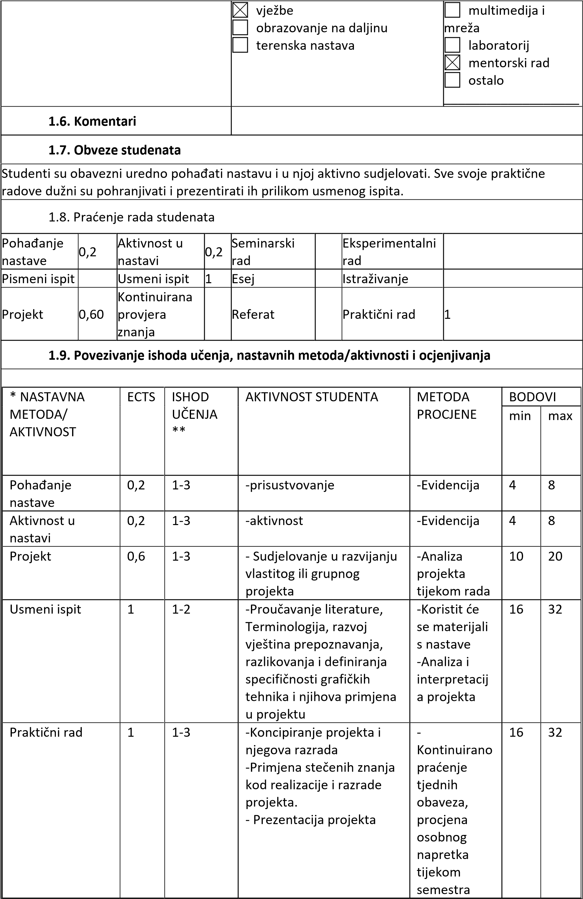

|  |  |  |  |  |  |  |
| --- | --- | --- | --- | --- | --- | --- |
|  |  |  |  | -  Interpretacij  a i  obrazloženje projekta |  |  |
| Ukupno | 3 |  |  |  | 50 | 100 |
|  | | | | | | |
| **1.10. Obvezatna literatura (u trenutku prijave prijedloga studijskog programa)** | | | | | | |
| S. Grčko, Grafički postupci u osnovnoj školi, ŠK, Zagreb 1970.  Dž. Hozo, Umjetnost multioriginala, Prva književna komuna, Mostar 1988. N. Arbanas, Grafičke tehnike, Laserplus, Zagreb 1999.  F. Paro, Grafički pojmovnik, ALU, Zagreb 2002. | | | | | | |
| **1.11. Obvezatna literatura (u trenutku prijave prijedloga studijskog programa)** | | | | | | |
| Različiti katalozi i specijalizirani časopisi  Različiti internet izvori  Nastavničke skripte | | | | | | |
| **1.12. Načini praćenja kvalitete koji osiguravaju stjecanje izlaznih znanja, vještina i kompetencija** | | | | | | |
| Razgovori sa studentima tijekom kolegija i praćenje napredovanja studenta. Sveučilišna anketa. | | | | | | |

* Uz svaku aktivnost studenta/nastavnu aktivnost treba definirati odgovarajući udio u ECTS bodovima pojedinih aktivnosti tako da ukupni broj ECTS bodova odgovara bodovnoj vrijednosti predmeta.

** U ovaj stupac navesti ishode učenja iz točke 1.3 koji su obuhvaćeni ovom aktivnosti studenata/nastavnika.

|  |  |  |
| --- | --- | --- |
| **Opće informacije** |  | |
| **Naziv predmeta** | **GRAFIČKE TEHNIKE II** | |
| **Nositelj predmeta** | Jasmin Mišković, umj.surad. | |
| **Suradnik na predmetu** |  | |
| **Studijski program** | Sveučilišni diplomski studij likovne kulture | |
| **Šifra predmeta** | LKMA312 | |
| **Status predmeta** | IZBORNI STRUČNI | |
| **Godina** | 1. godina studija | |
| **Bodovna vrijednost i način izvođenja nastave** | **ECTS koeficijent opterećenja studenata** | 4 |
|  | **Broj sati (P+V+S)** | 60 (30P+30V+0S) |

|  |
| --- |
| **OPIS PREDMETA** |
| **1.1. Ciljevi predmeta** |
| Cilj je predmeta omogućiti studentima stjecanje teorijskih i praktičnih znanja i vještina koje će moći primjenjivati u razvoju svojih indidividualnih poetika i osobnog likovnog jezika. Naglasak u drugom semestru je na kombiniranje različitih složenih grafičkih tehnika, putem eksperimentiranja |

Studente će se osposobiti za samostalni rad, od usvajanja i pripremanja pojedinih grafičkih receptura, korištenja navedenog do realizacije same matrice i grafičkog lista.

Cilj predmeta je također upoznavanje studenata sa različitim materijalima kako bi kroz eksperimentiranje znali analizom i usporedbom iznači kvalitetna rješenja za razvoj osobnog likovnog jezika.

Uz sve navedeno studente će se poučiti i o korištenju različitih alata za rad te o samoj sigurnosti pri radu u mediju grafike.

**1.2. Uvjeti za upis predmeta**

Nema posebnih uvjeta

**1.3. Očekivani ishodi učenja za predmet**

Nakon završetka predmeta student/ica će moći:

1. samostalno koristiti osnovna tehničko-tehnološka znanja
2. prepoznavati, određene grafičke tehnike, uspoređivati ih i pravilno koristiti
3. samostalno vladati osnovnom grafičkom terminologijom
4. znati povezivati različite složene grafičke tehnike
   1. **Sadržaj predmeta**

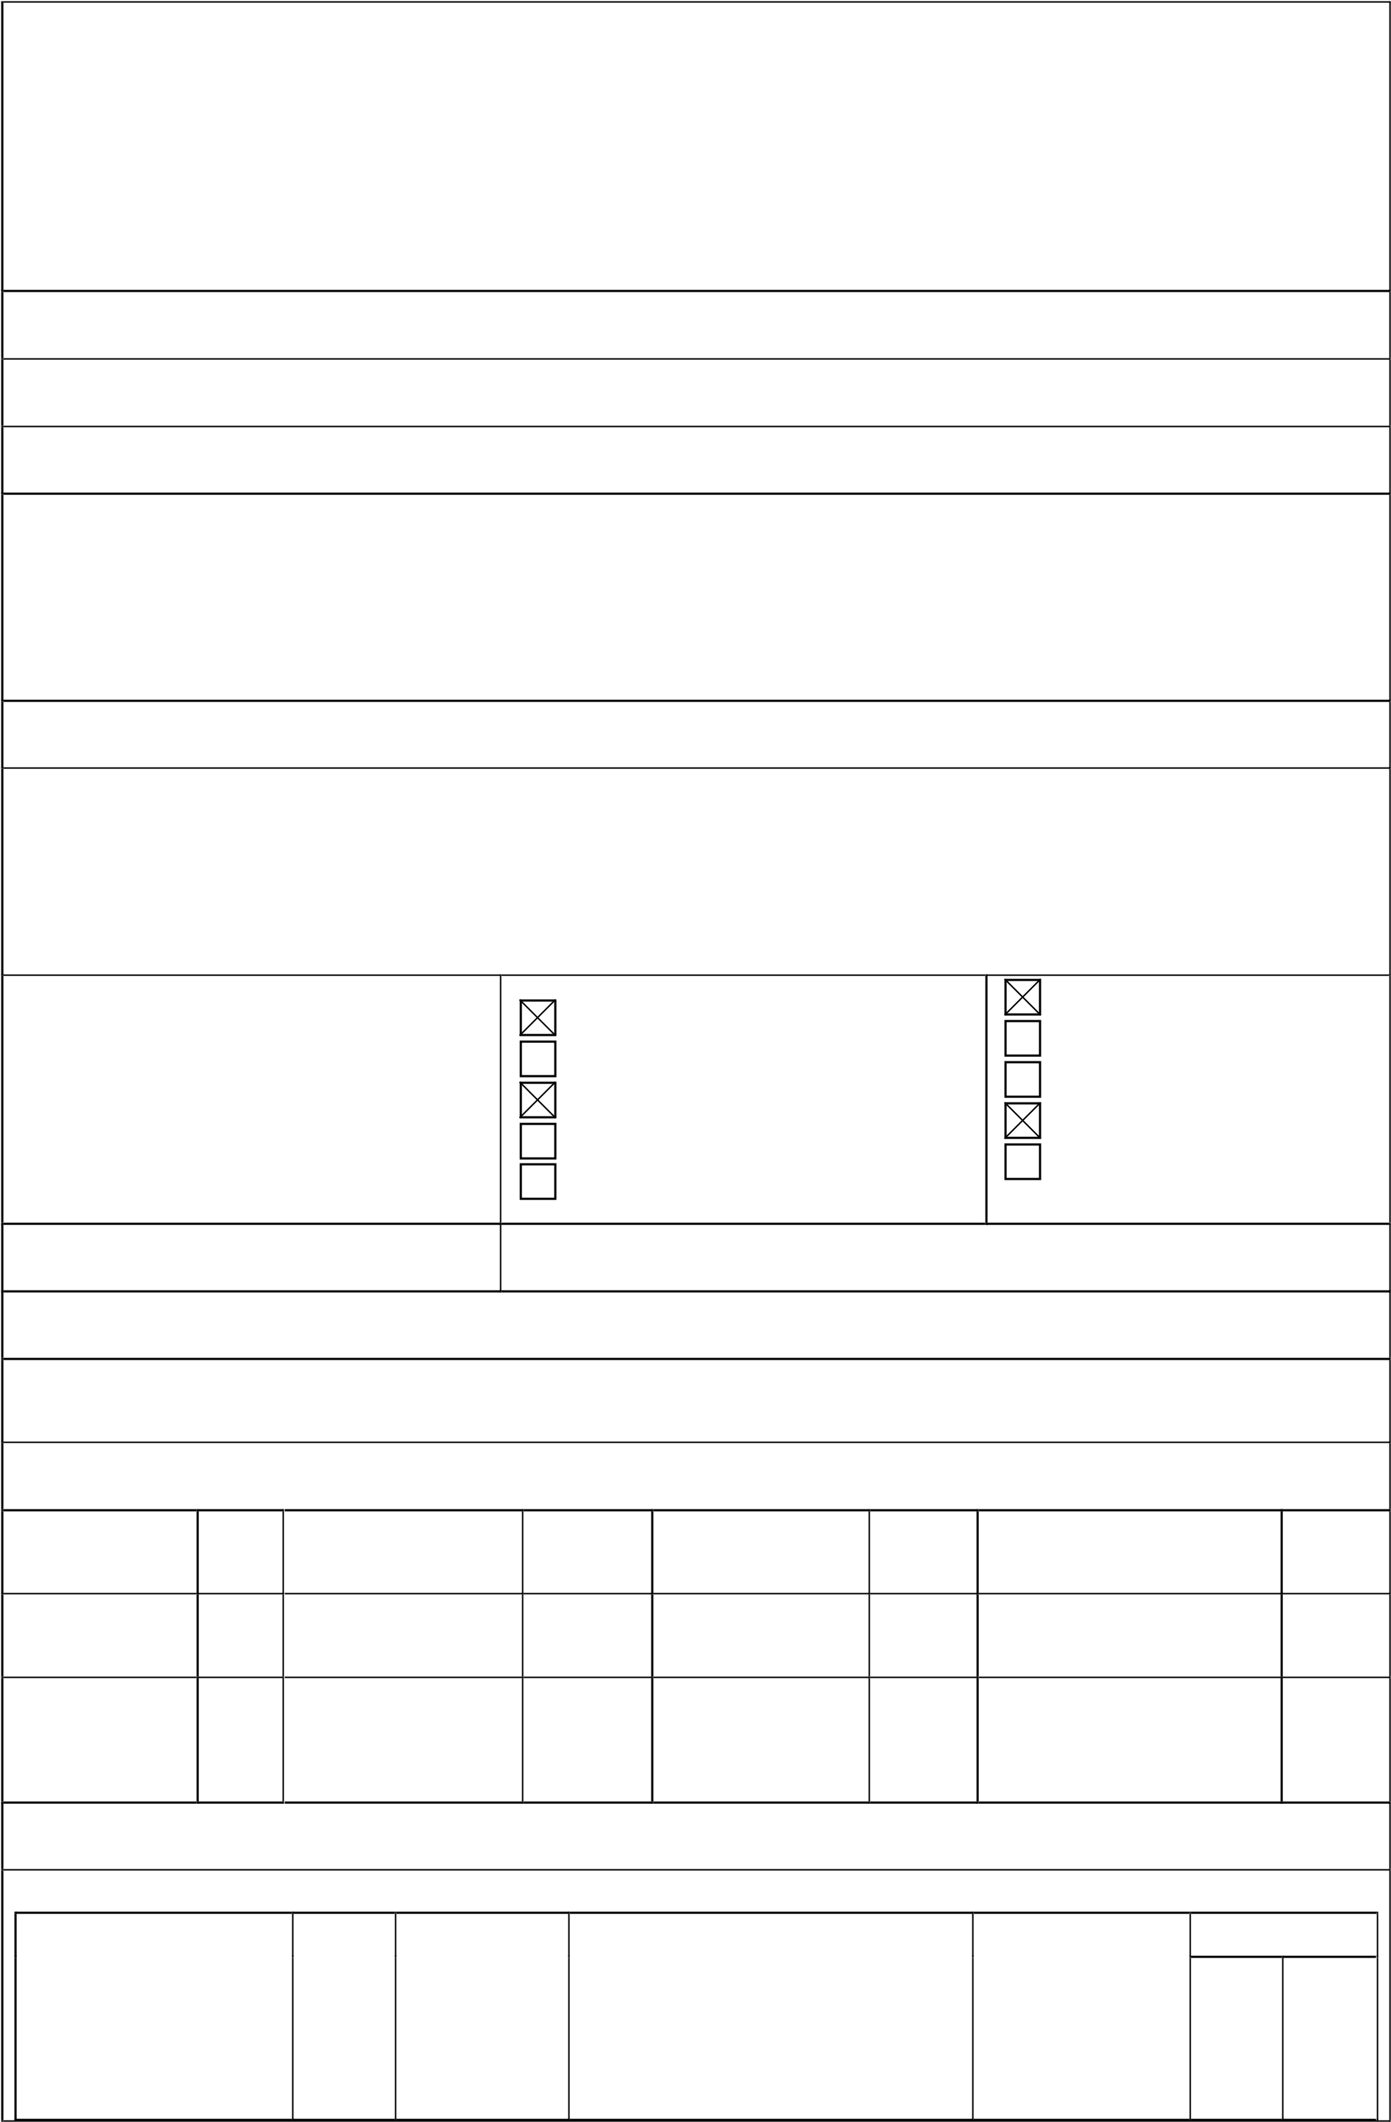Studenti proširuju znanja iz područja grafičkih tehnika i postupaka stečenih na preddiplomskom studiju s naglaskom na grafičke postupke i tehnike potrebne za pedagoški rad u nastavi likovne kulture i izvannastavnim aktivnostima u osnovnoj školi, te na tehnike koje podupiru njihov individualni umjetnički izričaj uz mentorsko vodstvo pri istraživanju izražajnih mogućnosti različitih grafičkih tehnika (visoki i duboki tisak, litografija, monotipija, sitotisak itd).

samostalni zadaci predavanja multimedija i mreža seminari i radionice

* 1. **Vrste izvođenja**  laboratorij

vježbe **nastave**  mentorski rad

obrazovanje na daljinu ostalo terenska nastava

___________________

* 1. **Komentari**
  2. **Obveze studenata**

Studenti su obavezni uredno pohađati nastavu i u njoj aktivno sudjelovati. Sve svoje praktične radove dužni su pohranjivati i prezentirati ih prilikom usmenog ispita.

* 1. **Praćenje rada studenata**

Pohađanje Aktivnost u Seminarski Eksperimentalni

0,2 0,2

nastave nastavi rad rad

Pismeni

Usmeni ispit 1 Esej Istraživanje ispit

Kontinuirana

Projekt 0,6 provjera Referat Praktični rad 1

znanja

* 1. **Povezivanje ishoda učenja, nastavnih metoda/aktivnosti i ocjenjivanja**

* NASTAVNA ECTS ISHOD AKTIVNOST STUDENTA METODA BODOVI

METODA/ UČENJA PROCJENE min max

AKTIVNOST **

|  |  |  |  |  |  |  |  |  |
| --- | --- | --- | --- | --- | --- | --- | --- | --- |
|  | Pohađanje nastave | 0,2 | 1-4 | -prisustvovanje | -Evidencija | 4 | 8 |  |
| Aktivnost u nastavi | 0,2 | 1-4 | -aktivnost | -Evidencija | 4 | 8 |
| Projekt | 0,6 | 1-4 | - Sudjelovanje u razvijanju vlastitog ili grupnog projekta | -Analiza projekta tijekom rada | 10 | 20 |
| Usmeni ispit | 1 | 1-2 | -Proučavanje literature, Terminologija, razvoj vještina prepoznavanja, razlikovanja i definiranja specifičnosti grafičkih tehnika i njihova primjena u projektu | -Koristit će se materijali s nastave -Analiza i interpretacij a projekta | 16 | 32 |
| Praktični rad | 1 | 1-4 | -Koncipiranje projekta i njegova razrada  -Primjena stečenih znanja kod realizacije i razrade projekta.  - Prezentacija projekta | -  Kontinuirano praćenje tjednih obaveza, procjena osobnog napretka tijekom  semestra  -  Interpretacij  a i  obrazloženje projekta | 16 | 32 |
| Ukupno | 3 |  |  |  | 50 | 100 |
|  | | | | | | |
| **1.10. Obvezatna literatura (u trenutku prijave prijedloga studijskog programa)** | | | | | | | | |
| S. Grčko, Grafički postupci u osnovnoj školi, ŠK, Zagreb 1970.  Dž. Hozo, Umjetnost multioriginala, Prva književna komuna, Mostar 1988. N. Arbanas, Grafičke tehnike, Laserplus, Zagreb 1999.  F. Paro, Grafički pojmovnik, ALU, Zagreb 2002. | | | | | | | | |
| **1.11. Obvezatna literatura (u trenutku prijave prijedloga studijskog programa)** | | | | | | | | |
| Različiti katalozi i specijalizirani časopisi  Različiti internet izvori  Nastavničke skripte | | | | | | | | |
| **1.12. Načini praćenja kvalitete koji osiguravaju stjecanje izlaznih znanja, vještina i kompetencija** | | | | | | | | |
| Razgovori sa studentima tijekom kolegija i praćenje napredovanja studenta. Sveučilišna anketa. | | | | | | | | |

* Uz svaku aktivnost studenta/nastavnu aktivnost treba definirati odgovarajući udio u ECTS bodovima pojedinih aktivnosti tako da ukupni broj ECTS bodova odgovara bodovnoj vrijednosti predmeta.

** U ovaj stupac navesti ishode učenja iz točke 1.3 koji su obuhvaćeni ovom aktivnosti studenata/nastavnika.

|  |  |  |
| --- | --- | --- |
| **Opće informacije** |  | |
| **Naziv predmeta** | **GRAFIČKE TEHNIKE III** | |
| **Nositelj predmeta** | **prof.art. Mario Čaušić** | |
| **Suradnik na predmetu** |  | |
| **Studijski program** | Sveučilišni diplomski studij likovna kultura | |
| **Šifra predmeta** | LKMA313 | |
| **Status predmeta** | IZBORNI STRUČNI | |
| **Godina** | 2. | |
| **Bodovna vrijednost i način izvođenja nastave** | **ECTS koeficijent opterećenja studenata** | 4 |
| **Broj sati (P+V+S)** | 60 (30P+30V+0S) |

**OPIS PREDMETA**

**1.1. Ciljevi predmeta**

Cilj je predmeta omogućiti studentima stjecanje teorijskih i praktičnih znanja i vještina koje će moći primjenjivati u razvoju svojih indidividualnih poetika i osobnog likovnog jezika. Naglasak u trećem semestru je na korištenju različitih netipičnih alata u grafici kao i netipičnim postupcima kako bi se studentima razvila spoznaja o širokom spektru mogućnosti pristupa mediju grafike.

Studente će se osposobiti za samostalni rad, od usvajanja i pripremanja pojedinih grafičkih receptura, korištenja navedenog do realizacije same matrice i grafičkog lista.

Cilj predmeta je također upoznavanje studenata sa različitim materijalima kako bi kroz eksperimentiranje znali analizom i usporedbom iznači kvalitetna rješenja za razvoj osobnog likovnog jezika.

Uz sve navedeno studente će se poučiti i o korištenju različitih alata za rad te o samoj sigurnosti pri radu u mediju grafike.

**1.2. Uvjeti za upis predmeta**

Nema posebnih uvjeta

**1.3. Očekivani ishodi učenja za predmet**

Nakon završetka predmeta student/ica će moći:

1. samostalno koristiti osnovna tehničko-tehnološka znanja
2. prepoznavati, određene grafičke tehnike, uspoređivati ih i pravilno koristiti
3. samostalno vladati osnovnom grafičkom terminologijom
4. znati povezivati različite složene grafičke tehnike
5. biti ospsobljen koristiti netipične grafičke alate i tehnike za razvoj svog osobnog izraza
   1. **Sadržaj predmeta**

Studenti proširuju znanja iz područja grafičkih tehnika i postupaka stečenih na preddiplomskom studiju s naglaskom na grafičke postupke i tehnike potrebne za pedagoški rad u nastavi likovne kulture i izvannastavnim aktivnostima u osnovnoj školi, te na tehnike koje podupiru njihov individualni umjetnički izričaj uz mentorsko vodstvo pri istraživanju izražajnih mogućnosti različitih grafičkih tehnika (visoki i duboki tisak, litografija, monotipija, sitotisak itd).

predavanja samostalni zadaci

* 1. **Vrste izvođenja nastave**

seminari i radionice multimedija i mreža

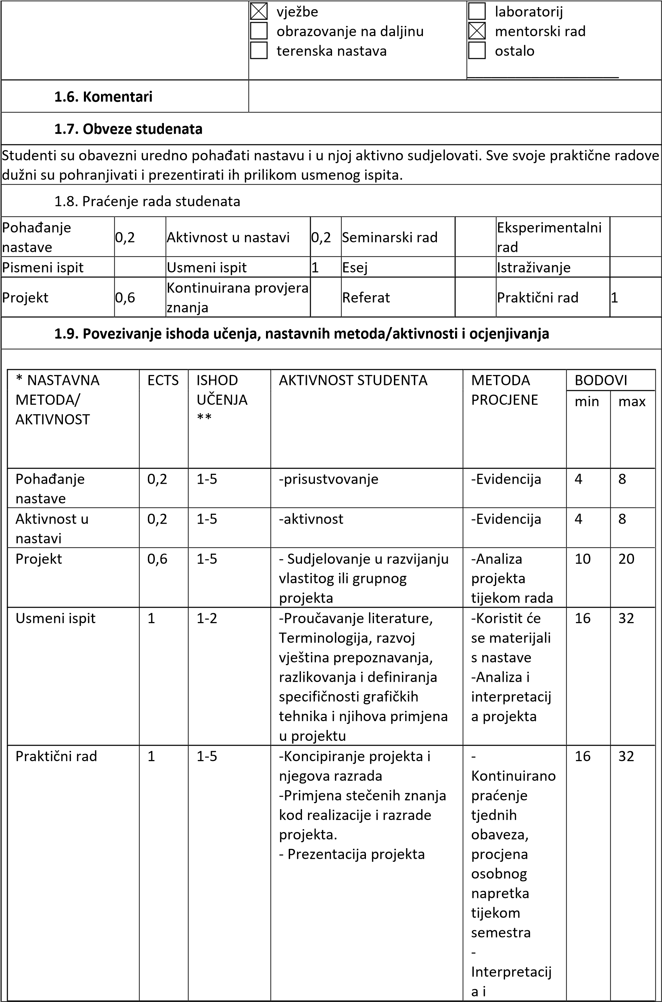

|  |  |  |  |  |  |  |  |  |
| --- | --- | --- | --- | --- | --- | --- | --- | --- |
|  |  |  |  |  | obrazloženje projekta |  |  |  |
| Ukupno | 3 |  |  |  | 50 | 100 |
|  | | | | | |  |
| **1.10. Obvezatna literatura (u trenutku prijave prijedloga studijskog programa)** | | | | | | |  | |
| J. Itten, The elements of color, VNR company 1970.  Dž. Hozo, Umjetnost multioriginala, Prva književna komuna, Mostar 1988. F. Paro, Grafički pojmovnik, ALU, Zagreb 2002.  F. Paro, Marginalije o crno bijelom, Mladost, Zagreb 1991  M. Šuvaković, Pojmovnik suvremene umjetnosti, Horetzky, Zagreb 2005. | | | | | | |  | |
| **1.11. Obvezatna literatura (u trenutku prijave prijedloga studijskog programa)** | | | | | | |  | |
| Različiti katalozi i specijalizirani časopisi  Različiti internet izvori  Nastavničke skripte | | | | | | |  | |
| **1.12. Načini praćenja kvalitete koji osiguravaju stjecanje izlaznih znanja, vještina i kompetencija** | | | | | | |  | |
| Razgovori sa studentima tijekom kolegija i praćenje napredovanja studenta. Analiza radova individualna i skupna. Sveučilišna anketa. | | | | | | |  | |

* Uz svaku aktivnost studenta/nastavnu aktivnost treba definirati odgovarajući udio u ECTS bodovima pojedinih aktivnosti tako da ukupni broj ECTS bodova odgovara bodovnoj vrijednosti predmeta.

** U ovaj stupac navesti ishode učenja iz točke 1.3 koji su obuhvaćeni ovom aktivnosti studenata/nastavnika

|  |  |  |
| --- | --- | --- |
| **Opće informacije** |  | |
| **Naziv predmeta** | **GRAFIČKE TEHNIKE IV** | |
| **Nositelj predmeta** | Jasmin Mišković, umj.surad. | |
| **Suradnik na predmetu** |  | |
| **Studijski program** | Sveučilišni diplomski studij likovna kultura | |
| **Šifra predmeta** | LKMA314 | |
| **Status predmeta** | IZBORNI STRUČNI | |
| **Godina** | 2. | |
| **Bodovna vrijednost i način izvođenja nastave** | **ECTS koeficijent opterećenja studenata** | 3 |
| **Broj sati (P+V+S)** | 60 (30P+30V+0S) |

|  |
| --- |
| **OPIS PREDMETA** |
| **1.1. Ciljevi predmeta** |
| Tjekom četvrtog cilj je semestra studenti će kroz stečena znanja i proširivanja na nova svladati tehnološke zakonitosti kombiniranja različitih tehnika i slijeda njihovog rada. Naglask je na različite varijacije i miogućnosti kombiniranja tehnika i njihovom eksperimentiranju koje će upotrijebiti u svojim projektima. Studente će se osposobiti za samostalni rad, od usvajanja i pripremanja pojedinih grafičkih receptura, korištenja navedenog do realizacije same matrice i grafičkog lista. |

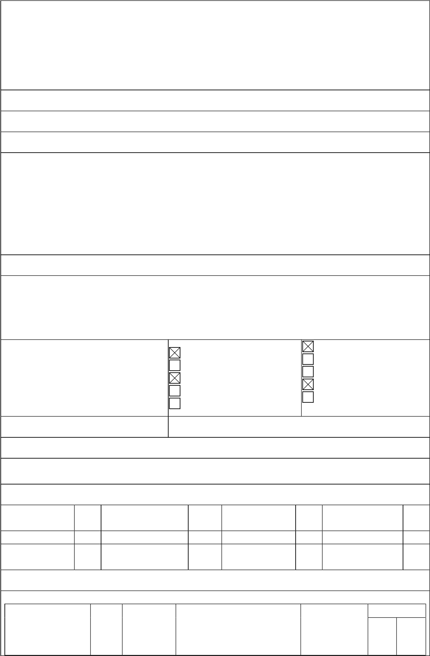Cilj predmeta je također sistematsko bilježenje novih spoznaja i upućivanje studenata na pristup takvom analitičkom i sistematičnom radu neophodnom za razvoj osobnog izraza. Studenti će moći prepoznati, analizirati i interpretirati različite tehnološke pristupe kroz analizu djela drugih umjetnika, svojih vlastitih djela ali će biti osposobljeni i u potpunosti suvereno koristeći stručnu terminologiju podučavati složene tehnike medija grafike.

Uz sve navedeno studente će se poučiti i o korištenju različitih alata za rad te o samoj sigurnosti pri radu u mediju grafike.

**1.2. Uvjeti za upis predmeta**

Nema posebnih uvjeta

**1.3. Očekivani ishodi učenja za predmet**

Nakon završetka predmeta student/ica će moći:

1. samostalno koristiti osnovna tehničko-tehnološka znanja
2. prepoznavati, određene grafičke tehnike, uspoređivati ih i pravilno koristiti
3. samostalno vladati osnovnom grafičkom terminologijom
4. znati povezivati različite složene grafičke tehnike
5. biti ospsobljen koristiti netipične grafičke alate i tehnike za razvoj svog osobnog izraza

6.Moći prenositi stečena znanja

7. Analizirati i interpretirati različite tehnološke pristupe

**1.4. Sadržaj predmeta**

Povezivanje različitih tehnoloških mogućnosti u mediju grafike. Razvijanje tehnološkog i terminološkog znanja te njegova uporaba u individualni projektima kao i razvijanje znanja i sposobnosti za prenošenje stečenih znanja i vještina. Prikaz usvojenih praktičnih i teorijskih vještina i znanja kroz individualan likovni rad. Rad na složenim grupnim i individualnim projektima. Analiza radova. Tehnološko i terminološko stecanje znanja.

samostalni zadaci predavanja multimedija i mreža seminari i radionice

laboratorij

**1.5. Vrste izvođenja nastave**  vježbe mentorski rad obrazovanje na daljinu ostalo terenska nastava

___________________

**1.6. Komentari**

**1.7. Obveze studenata**

Studenti su obavezni uredno pohađati nastavu i u njoj aktivno sudjelovati. Sve svoje praktične radove dužni su pohranjivati i prezentirati ih prilikom usmenog ispita.

**1.8. Praćenje rada studenata**

Pohađanje Eksperimentalni

0,2 Aktivnost u nastavi 0,2 Seminarski rad nastave rad

Pismeni ispit Usmeni ispit 1 Esej Istraživanje

Kontinuirana

Projekt 0,6 Referat Praktični rad 1

provjera znanja

**1.9. Povezivanje ishoda učenja, nastavnih metoda/aktivnosti i ocjenjivanja**

* NASTAVNA ECTS ISHOD AKTIVNOST STUDENTA METODA BODOVI

METODA/ UČENJA PROCJENE min max

AKTIVNOST **

|  |  |  |  |  |  |  |  |  |
| --- | --- | --- | --- | --- | --- | --- | --- | --- |
|  |  |  |  |  |  |  |  |  |
| Pohađanje nastave | 0,2 | 1-7 | -prisustvovanje | -Evidencija | 4 | 8 |
| Aktivnost u nastavi | 0,2 | 1-7 | -aktivnost | -Evidencija | 4 | 8 |
| Projekt | 0,6 | 1-7 | - Sudjelovanje u razvijanju vlastitog ili grupnog projekta | -Analiza projekta tijekom rada | 10 | 20 |
| Usmeni ispit | 1 | 1-2 | -Proučavanje literature, Terminologija, razvoj vještina prepoznavanja, razlikovanja i definiranja specifičnosti grafičkih tehnika i njihova primjena u projektu | -Koristit će se materijali s nastave -Analiza i interpretacij a projekta | 16 | 32 |
| Praktični rad | 1 | 1-7 | -Koncipiranje projekta i njegova razrada  -Primjena stečenih znanja kod realizacije i razrade projekta.  - Prezentacija projekta | -  Kontinuirano praćenje tjednih obaveza, procjena osobnog napretka tijekom  semestra  -  Interpretacij  a i  obrazloženje projekta | 16 | 32 |
| Ukupno | 3 |  |  |  | 50 | 100 |
|  | | | | | | |
| **1.10. Obvezatna literatura (u trenutku prijave prijedloga studijskog programa)** | | | | | | | | |
| Priprema i realizacija projekta u mediju grafike te njegova prezentacija.  Prikaz usvojenih praktičnih i teorijskih vještina i znanja kroz individualan likovni rad.  Rad na složenim grupnim i individualnim projektima.  Analiza radova.  Tehnološko i terminološko stecanje znanja. | | | | | | | | |
| **1.11. Obvezatna literatura (u trenutku prijave prijedloga studijskog programa)** | | | | | | | | |
| Grafika , komplet časopisa  Kontura, komplet časopisa  Likovne monografije (izbor prema potrebi nastave)  Različite internet stranice  Preporučena literatura iz područja likovnih umjetnosti, dizajna, književnosti, filozofije, filmske i glazbene umjetnosti, te književnosti koja prati individualne interese studenta. | | | | | | | | |
| **1.12. Načini praćenja kvalitete koji osiguravaju stjecanje izlaznih znanja, vještina i kompetencija** | | | | | | | | |
| Razgovori sa studentima tijekom kolegija i praćenje napredovanja studenta. Sveučilišna anketa. | | | | | | | | |

* Uz svaku aktivnost studenta/nastavnu aktivnost treba definirati odgovarajući udio u ECTS bodovima pojedinih aktivnosti tako da ukupni broj ECTS bodova odgovara bodovnoj vrijednosti predmeta.

** U ovaj stupac navesti ishode učenja iz točke 1.3 koji su obuhvaćeni ovom aktivnosti studenata/nastavnika.